**Guide Utilisateur – Formation ABAP RAP**  
Création d’applications avec le modèle de programmation ABAP Restful

2025



**Introduction**

Ce guide pratique a été conçu pour documenter toutes les étapes de la formation

"**Building Apps with the ABAP RESTful Application Programming Model**" (**RAP**).

Il présente, de manière structurée, les concepts clés, les outils utilisés, les étapes de développement ainsi que les bonnes pratiques à suivre dans un environnement SAP moderne.

Chaque semaine de formation est détaillée avec ses unités correspondantes, allant de la configuration initiale à la consommation de services via API, afin de fournir une vision complète du cycle de vie d’une application RAP.

**Table des matières**

1. Semaine 0 – Préparation de l’environnement de développement………………………………5
   1. Prérequis techniques………………………………………………………………………..……………………5
   2. Étapes de configuration dans Eclipse………………………………………………….…………………6
      1. Installation d’Eclipse et des outils ABAP……………………………………….……………6
      2. Installation du plugin ABAP Development Tools (ADT) ………………………………7
      3. Configuration d’ADT pour l’utilisation avec SAP Build (Link Handler) ….……10
   3. Création d’un projet ABAP Cloud via SAP Build……………………………………………………..15
2. Semaine 1 - Introduction – Modèle de programmation d'applications ABAP RESTful..28
   1. Vue d’ensemble (Unité 1) ……………………………………………………..…………………………….28
      1. Qu’est-ce que RAP ?....................................................................................28
      2. Pourquoi RAP a été introduit ?....................................................................28
      3. Composants clés du modèle RAP…………………………………………….……………….29
   2. Présentation de l'architecture (Unité 2) ………………………………………………….……………29
      1. Vue d'ensemble de l'architecture RAP………………………………………………………29
      2. Description des couches principales…………………………………………………..……..30
      3. Cycle de vie des données dans RAP……………………………………………………………31
   3. Technologies impliquées (Unité 3) …………………………………………………………..……………31
      1. Technologies utilisées dans RAP……………………………………………………..…………31
      2. Synergie des composants………………………………………………………………….………32
   4. Présentation de SAP Cloud Platform, environnement ABAP (Unité 4) ……………..……32
      1. Qu’est-ce que SAP BTP – ABAP Environment ?.............................................32
      2. Fonctionnalités offertes…………………………………………………………………………….32
   5. Création de votre première application console ABAP Cloud (Unité 5) ………………..33
      1. Création d’un package ABAP……………………………………………………………………...33
      2. Création d’une classe ABAP Hello World…………………………………………………….36
3. Semaine 2 – Développement d'une application de rapport de liste en lecture seule…..42
   1. Le scénario commercial (Unité 1) …………………………………………………………………………..42
   2. Création des Tables de Base de Données (Unité 2) ………………………………………………..43
   3. Création du modèle de données CDS (Core Data Service) (Unité 3) ……………………….58
   4. Création d’une projection de modèle de données CDS (Unité 4) ……………………………67
   5. Enrichissement de modèle de données CDS
   6. Enrichissement de modèle de données CDS projeté avec des métadonnées UI (Unité 5) …………………………………………………………………………………………………………………77
   7. Développement et prévisualisation du service commercial (OData) (Unité 6) ………..89
   8. Mise en œuvre des autorisations de base dans RAP (Unité 7) ………………………………100
4. Semaine 3 — Activation du comportement transactionnel d'une application……………124
   1. Définition du comportement basique de l’objet métier (Unité 1) ………………………...125
   2. Création de la projection de comportement de l’objet métier (Unité 2) ………….……138
   3. Compréhension de langage de manipulation d'entités (EML) (Unité 3) …………………144
   4. Amélioration du comportement des objets métier avec une logique spécifique à l'application (Unité 4) …………………………………………………………………………………………….162
   5. MISE EN ŒUVRE DU COMPORTEMENT DE L'OBJET MÉTIER (Unité 5) …………………….167
   6. Activation de la gestion du projet (Unité 6) …………………………………………………………..218
5. Semaine 4 — Intégration de Code Métier Existant (Unmanaged Runtime) …………………238
   1. Création du modèle de données CDS (Unité 1) ………………………………………………………238
   2. Définition et mise en œuvre du comportement des objets métier (Unité 2) ………….257
   3. Création de la projection d'objet métier (Unité 3) …………………………………………………319
   4. Création et prévisualisation du service d'interface utilisateur OData (Unité 4) ………346
6. Semaine 5 – Consommation de services et API Web …………………………………………………354
   1. Création du modèle de consommation de services (Unité 1) ………………………………..354
   2. Définition de l'entité CDS personnalisée (Unité 2) …………………………………………………375
   3. Création de la classe d'implémentation (Unité 3) ………………………………………………….382
   4. Amélioration du modèle de vol avec des données externes (Unité 4) …………………..387
   5. Création et aperçu du service d'interface utilisateur OData (Unité 5) …………………..398
   6. Création et aperçu de l'API Web OData (Unité 6) …………………………………………………406
7. **Semaine 0 – Préparation de l’environnement de développement**

Avant de démarrer le développement avec le modèle **RAP** (ABAP RESTful Application Programming Model), il est nécessaire de configurer correctement l’environnement de travail. Cette section décrit étape par étape la configuration locale que j’ai utilisée, les outils installés, les limitations rencontrées, ainsi que les solutions apportées.

* 1. **Prérequis techniques**

Pour suivre la formation et développer une application **RAP**, voici les éléments nécessaires :

| **Élément** | **Description** |
| --- | --- |
| **SAP BTP (Business Technology Platform)** | Plateforme cloud de SAP permettant de développer, tester et déployer des applications dans un environnement ABAP natif. |
| **SAP Build** | Environnement de développement visuel dans SAP BTP permettant de créer des applications Full-Stack ABAP, déclencher la création de projets ADT et gérer les packages. |
| **Eclipse IDE + ABAP Development Tools (ADT)** | Eclipse est un IDE open-source. Le plugin ADT permet de développer des objets ABAP (CDS, Behavior, Services, etc.) depuis un environnement local, connecté à SAP BTP. |
| **Instance ABAP Cloud** | Environnement de développement ABAP dans le cloud SAP BTP. |
| **Navigateur moderne (Chrome, Edge...)** | Requis pour accéder à la SAP Build Lobby, se connecter à SAP BTP et autoriser l'ouverture d'Eclipse via les liens eclipse+command://. |
| **SAP GUI (optionnel)** | Client SAP GUI, utilisé uniquement pour certaines vérifications techniques. Non nécessaire pour le développement RAP, qui se fait entièrement via Eclipse. |

**Remarque :** L’instance SAP BTP utilisée provient d’un **accès fourni dans le cadre d’une autre formation SAP**, ce qui m’a permis de suivre l’intégralité du parcours RAP dans un environnement cloud conforme.

* 1. **Étapes de configuration dans Eclipse**
     1. **Installation d’Eclipse et des outils ABAP**

Téléchargez **Eclipse IDE for Java Developers** depuis  <https://www.eclipse.org/downloads/packages/> .

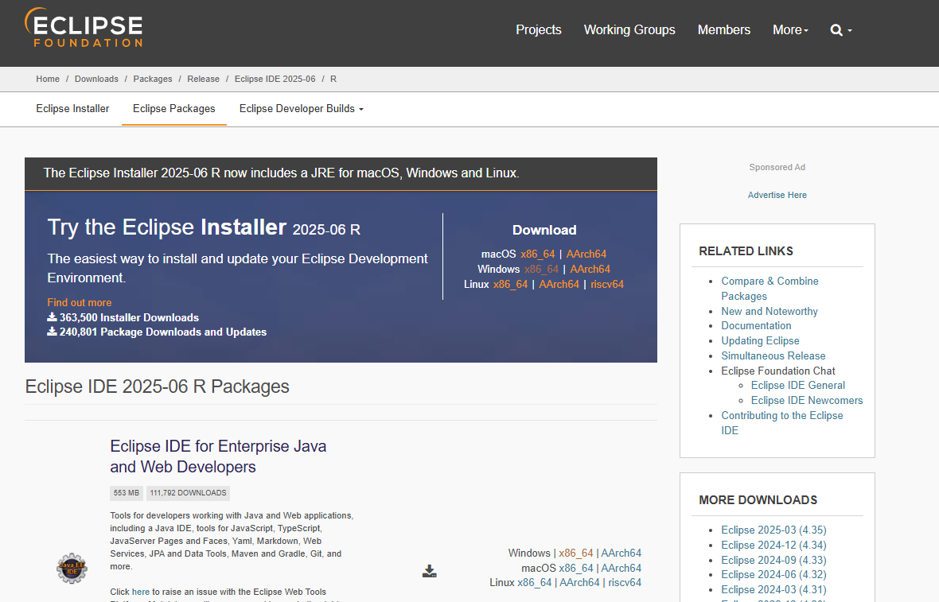

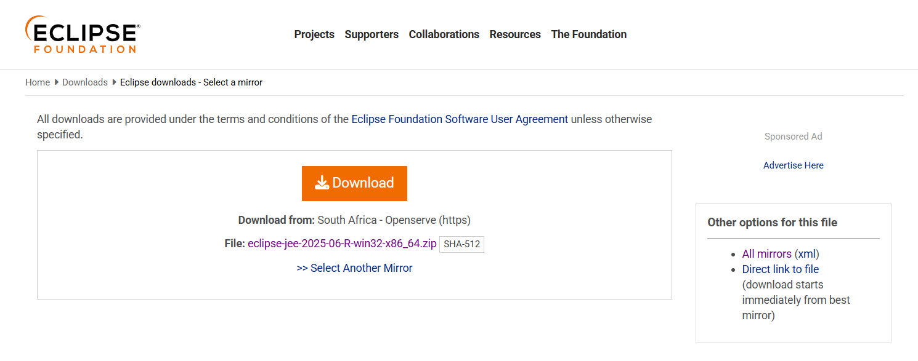

Cliquez sur l'icône de téléchargement de votre navigateur, sélectionnez le symbole du dossier et extrayez le fichier Eclipse.

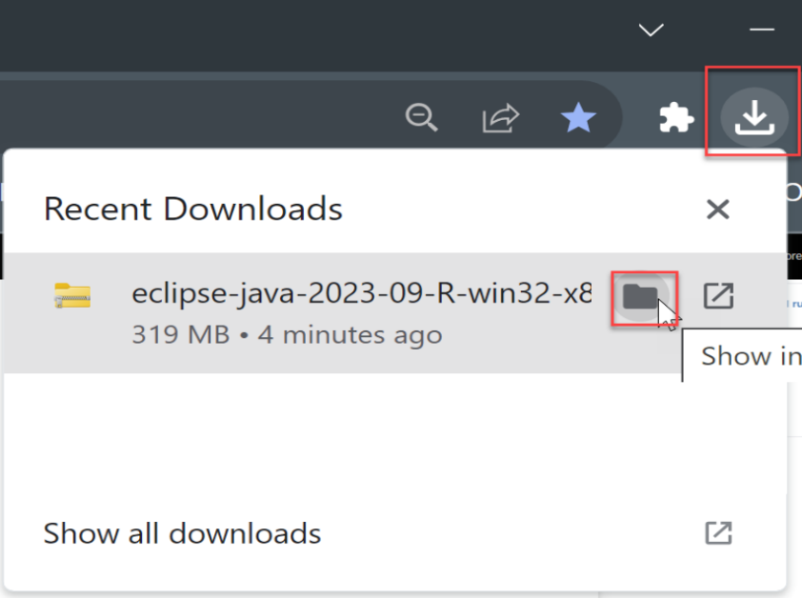

Ouvrez le dossier **Eclipse**, double-cliquez sur **eclipse.exe** pour exécuter l'application et lancer votre espace de travail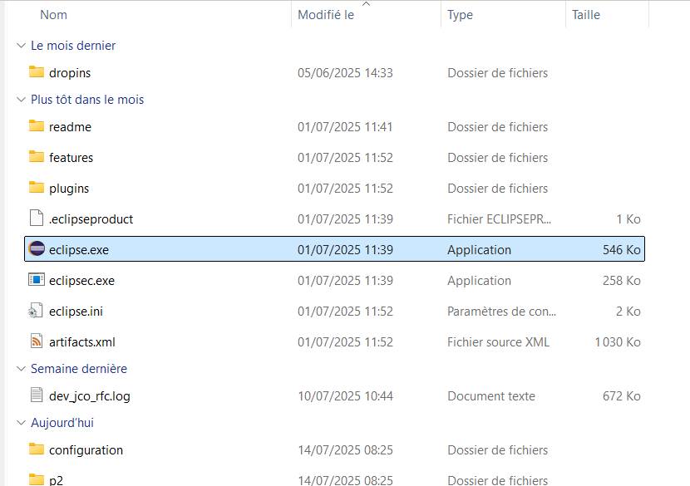

* + 1. **Installation du plugin ABAP Development Tools (ADT) :**

Sélectionner **Help** > **Install New Software**

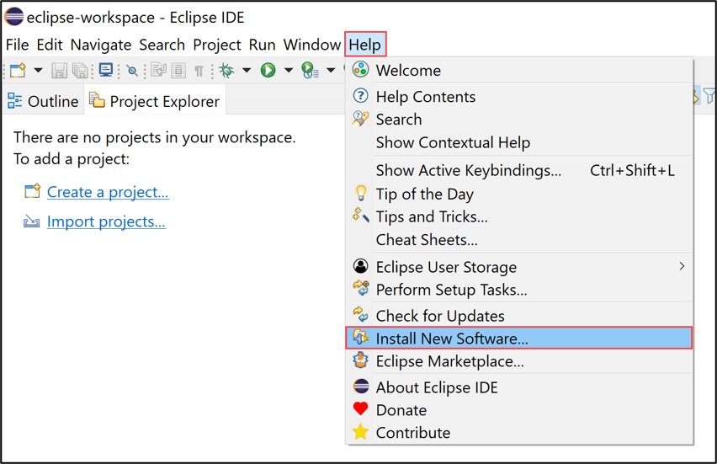

URL du dépôt : [**https://tools.hana.ondemand.com/latest**](https://tools.hana.ondemand.com/latest)

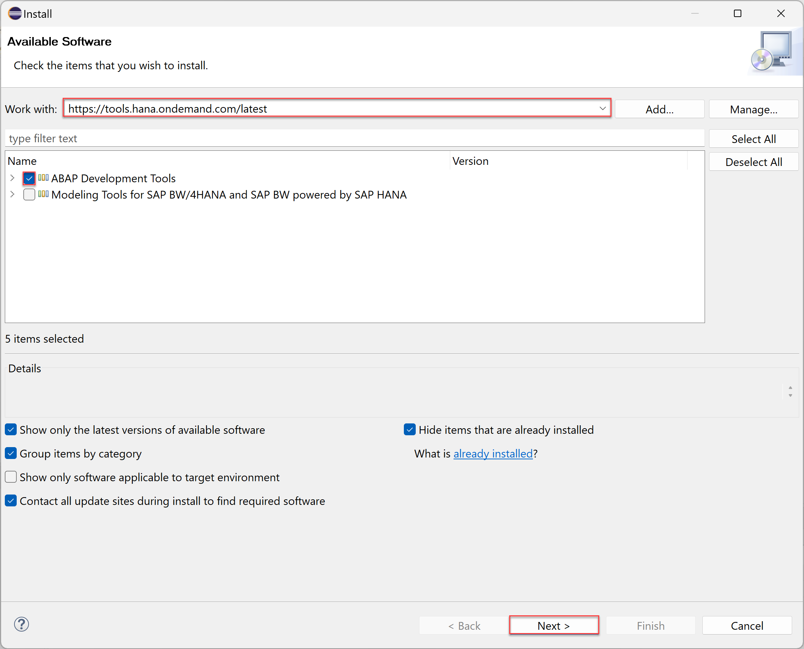

Acceptez **le contrat de licence** et cliquez sur **Terminer**.

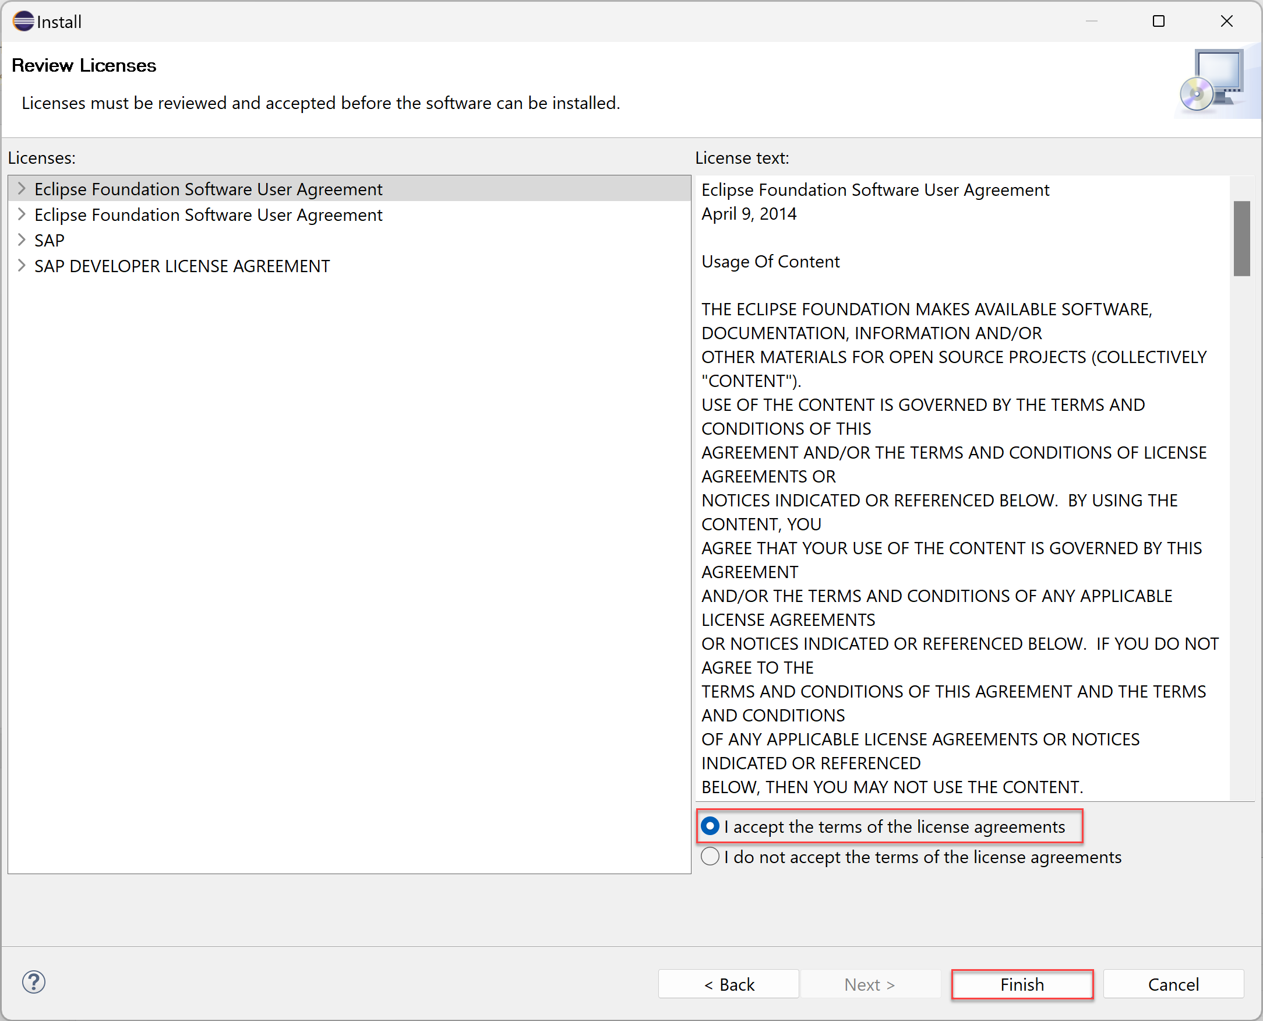

* + 1. **Configuration d’ADT pour l’utilisation avec SAP Build (Link Handler)**

Lorsque l’on souhaite démarrer Eclipse ADT directement depuis SAP Build via un raccourci (eclipse+command), il est nécessaire que cette fonctionnalité soit correctement configurée dans Eclipse. Cette technique repose sur un **"Link Handler"**, qui permet à un outil externe (comme SAP Build) d’ouvrir la bonne instance d’Eclipse avec ADT.

**Pourquoi c’est important ?**

* Si plusieurs versions d’Eclipse sont installées, SAP Build doit savoir laquelle contient ADT.
* Le lien eclipse+command://... permet d’ouvrir directement un objet (CDS, service, etc.) dans Eclipse depuis SAP Build ou SAP Fiori Tools.

**Étapes de configuration du Link Handler (sous Windows)**

1. Ouvrez Eclipse ADT (installé lors des étapes précédentes).
2. Dans le menu Eclipse, allez dans :  
   **Window** > **Preferences**
3. Dans la colonne de gauche, développez :  
   **ABAP Development** > **Link Handlers**

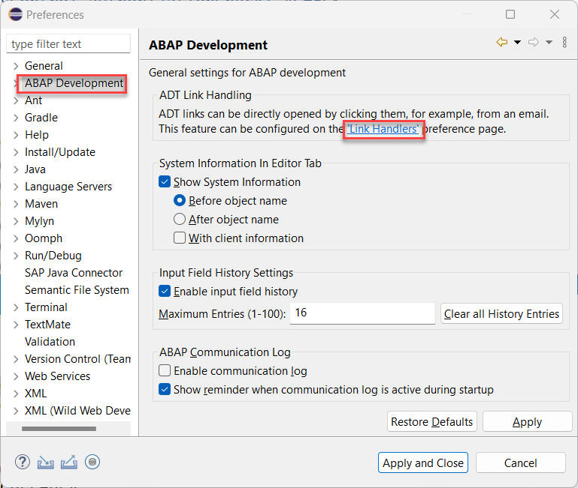

1. Vous verrez deux options dans la liste : **Adt** et **eclipse+command**
2. **Cochez les deux cases** pour indiquer que cette instance d’Eclipse doit être utilisée pour gérer ces liens :  
   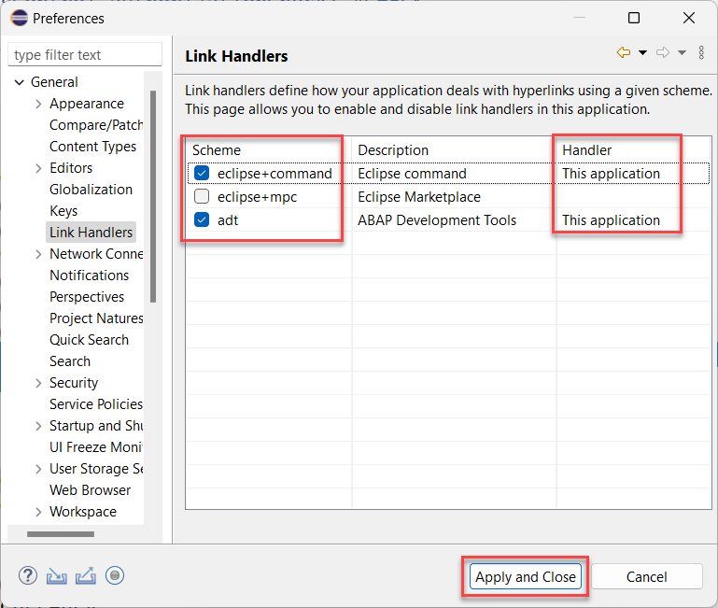

**Résultat attendu**

En cochant ces options, votre système saura automatiquement utiliser la bonne instance Eclipse (avec ADT) lorsqu’un lien SAP Build ou Fiori Tools est cliqué.

**Remarques :**

* Sur macOS, cette configuration est faite automatiquement lors de l’installation d’ADT.
* Sur Windows, cette étape est indispensable surtout si vous avez plusieurs versions d’Eclipse installées.

|  |
| --- |
| Cliquez sur **Select All and Trust Selected.** |
| Cliquez sur **Restart Now**.  eclipse | |  |

Maintenant ADT est installé. Passez à ABAP perspective. Ensuite sélectionnez **Window** > **Perspective** > **Open Perspective** > **Other**.

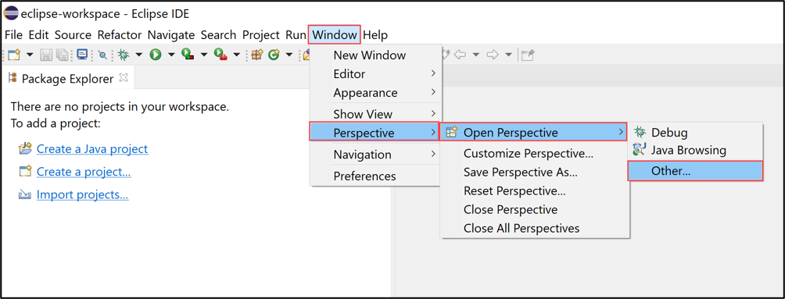

Puis sélectionnez **ABAP** et cliquez sur **Open**.

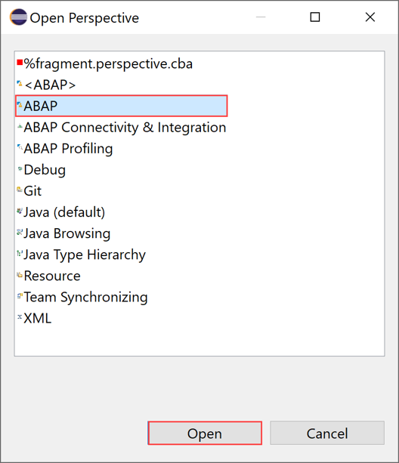

* 1. **Création d’un projet ABAP Cloud via SAP Build**

Maintenant que ADT (ABAP Development Tools) est installé et configuré avec le **link handler**, Vous pouvez commencer le développement dans SAP Build. Cette étape permet de **créer un projet Full-Stack ABAP** dans la **SAP Build Lobby**, ainsi qu’un **package dans Eclipse/ADT**, lié à votre environnement ABAP Cloud sur SAP BTP.

**Étapes de création du projet dans SAP Build**

1. **Ouvrez la SAP Build Lobby**.

<https://sap-build-eu10-trial-2.eu10.build.cloud.sap/lobby>

Une fois connecté, cliquez sur le bouton **“Create”** et choisissez à nouveau **“Create”** )dans le menu déroulant.

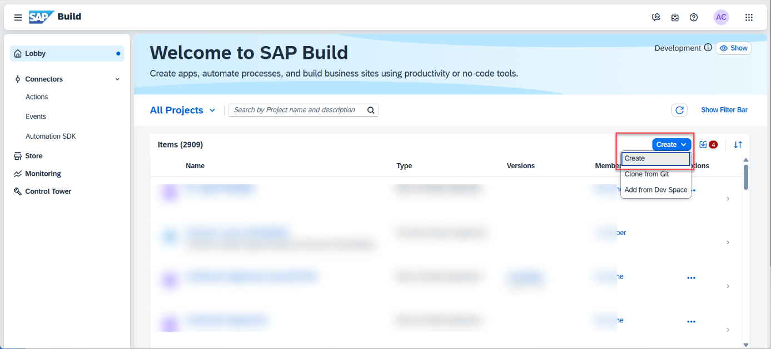

1. **Sélection de la catégorie de projet**

* Choisissez le **tile "Application"**, puis cliquez sur **Next**.

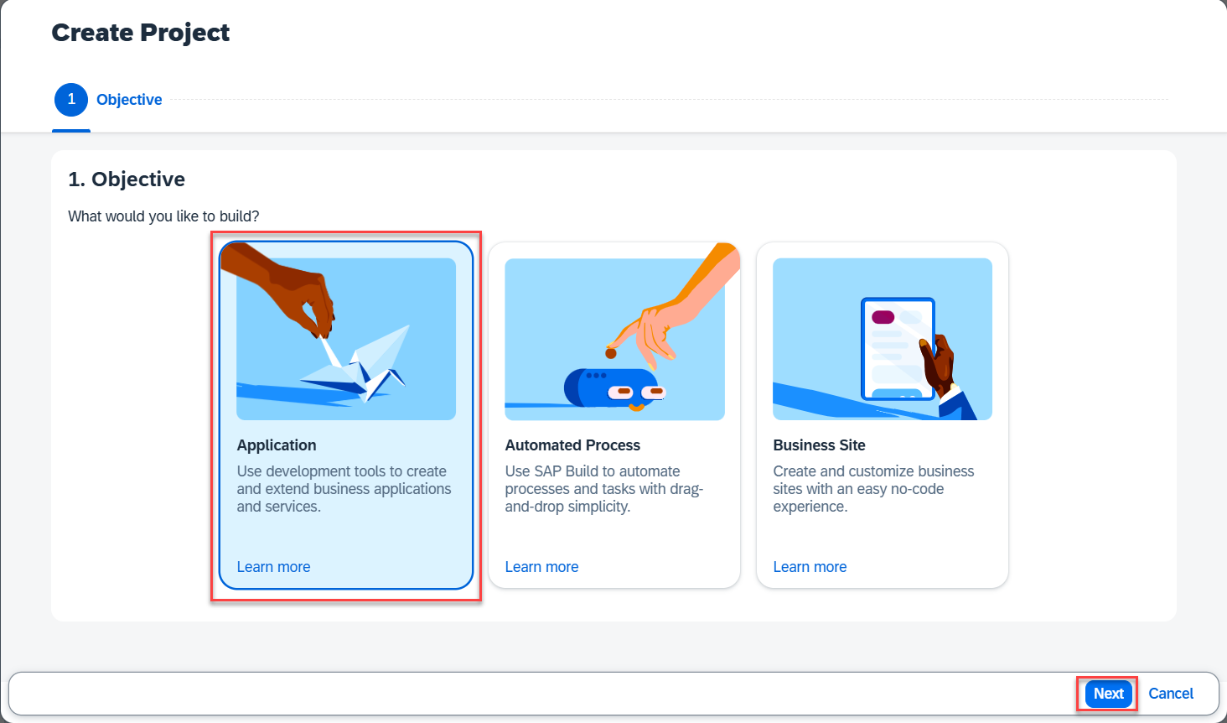

* Choisissez la catégorie : **Full-Stack** à gauche, puis cliquez sur **Next**.

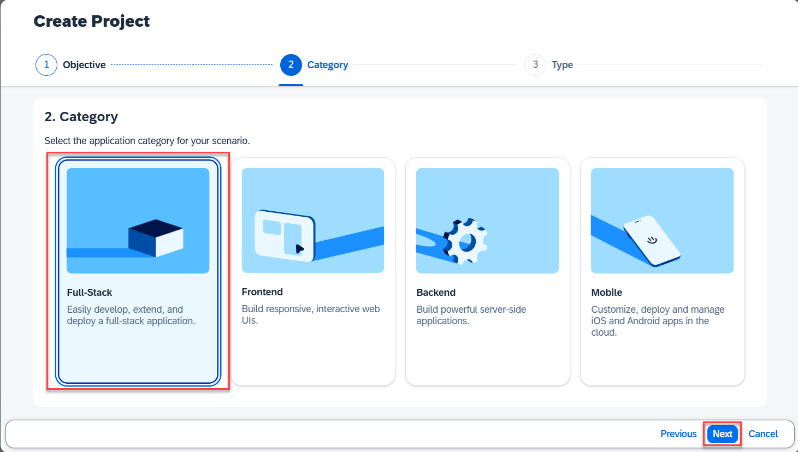

* Type d’application : sélectionnez **Full-Stack ABAP** (3e entrée), puis cliquez sur **Next**.

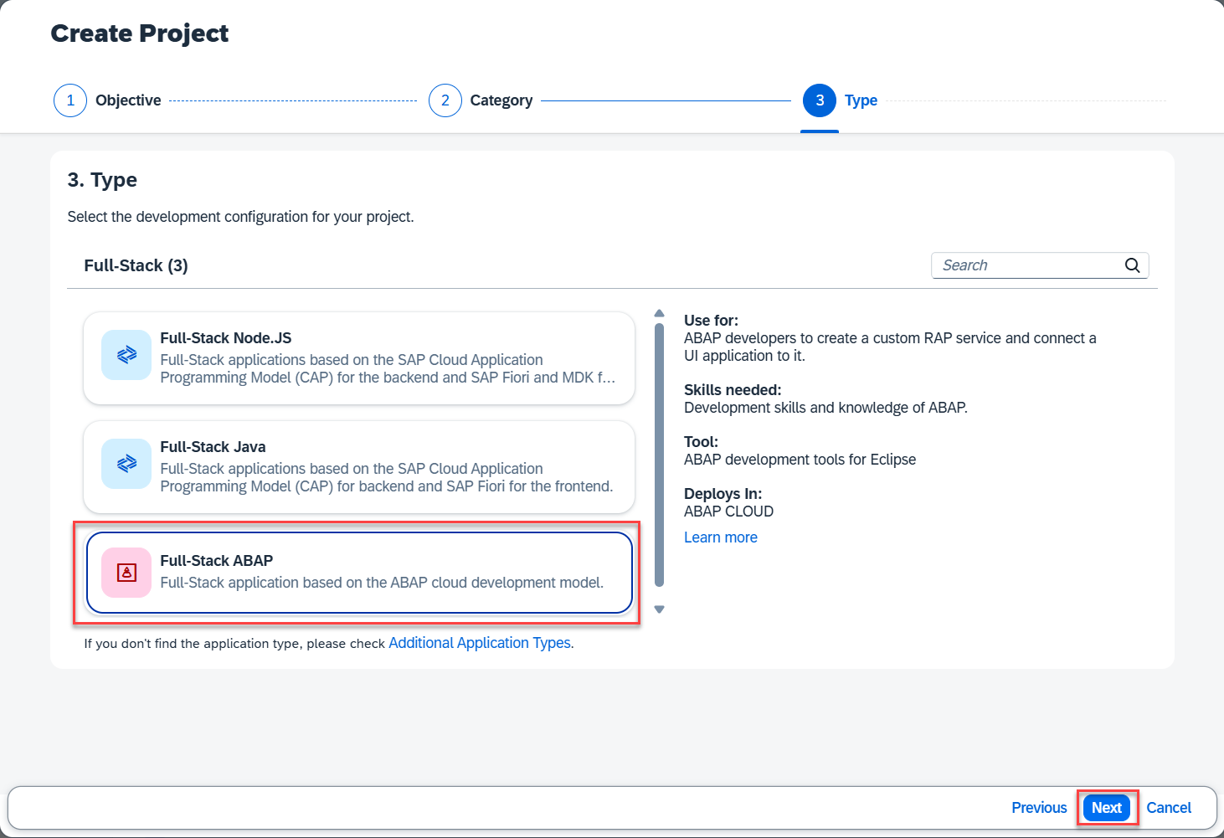

**Connexion au système ABAP Cloud**

* Le système SAP BTP ABAP sera détecté automatiquement.
* Vous verrez un système nommé comme Build_ABAP, avec un **System ID** (ex. TDI) et un **client** (ex. 100).
* Sélectionnez ce système et continuez.

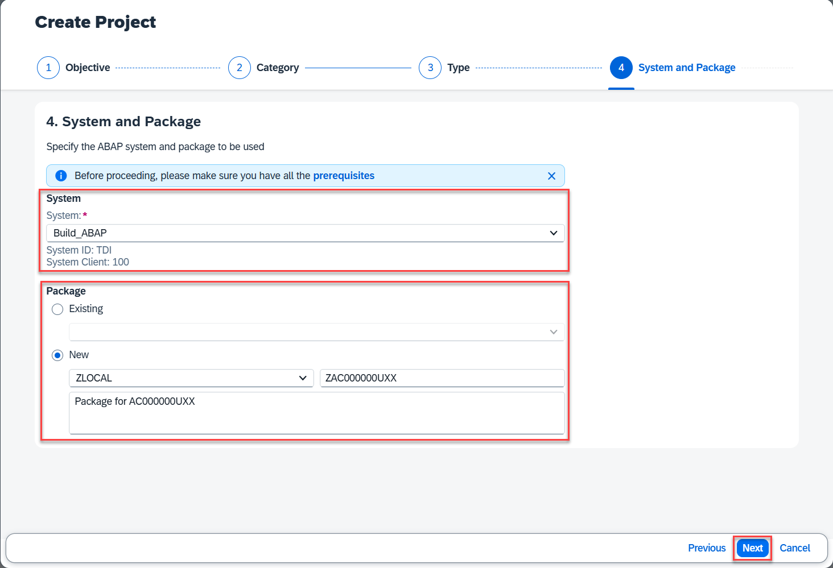

**Création du Package ABAP**

Vous allez maintenant créer un **package technique dans Eclipse**, directement via SAP Build :

| **Champ** | **Valeur** |
| --- | --- |
| Superpackage | ZLOCAL |
| Nom du package | ZGE200590 |
| Description | Package for ZGE200590 |



Cliquez sur **Next** une fois terminé.

**Création d’une requête de transport**

* Sélectionnez **Create a new transport request**
* Description : Transport for GE200590

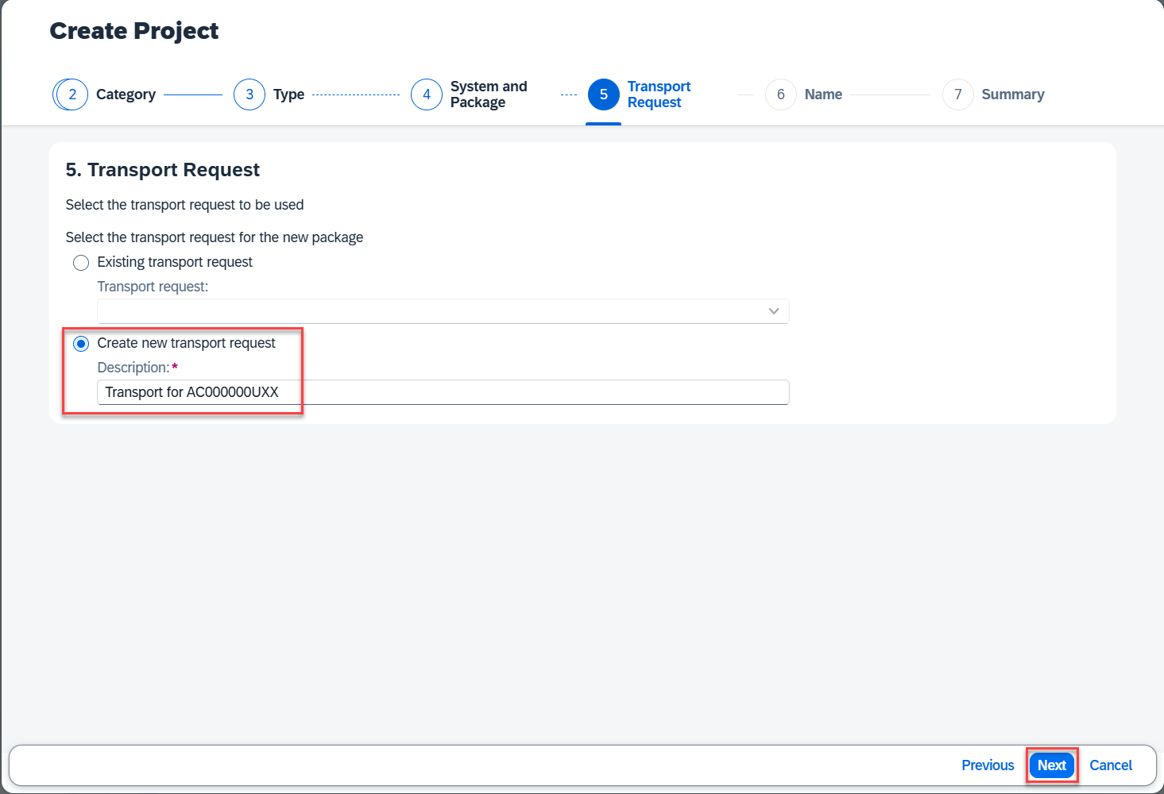Cliquez sur **Next**.

**Nommer le projet ABAP**

| **Champ** | **Valeur** |
| --- | --- |
| Project Name | ZGE200590 |
| Description | Project for GE200590 |

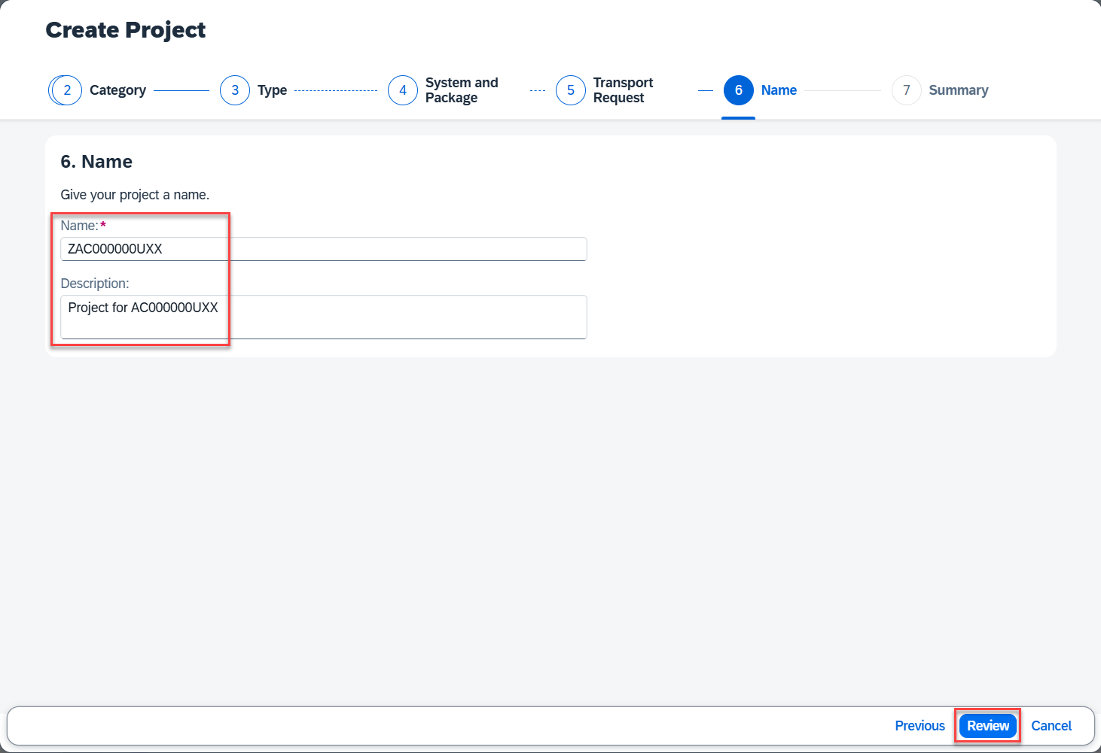

Cliquez sur **Review**, vérifiez les données, puis cliquez sur **Create**.

**Lancement d’Eclipse ADT depuis SAP Build**

1. Une fenêtre apparaîtra te demandant si vous autorisez SAP Build à ouvrir Eclipse.
2. Cochez **"Always allow links to be opened by this app"**.
3. Cliquez sur **“Open eclipse.exe”**.

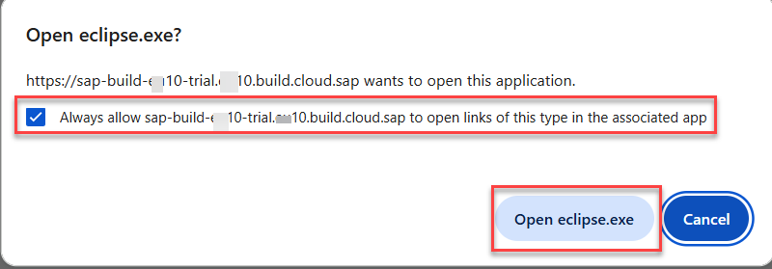

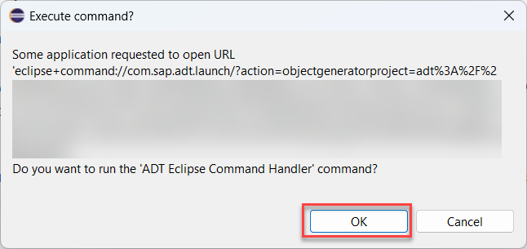Grâce au **link handler**, votre Eclipse avec ADT se lance automatiquement et ouvre l’assistant de création de projet ABAP Cloud.

**Finaliser la création du projet dans Eclipse**

1. L’assistant **"New ABAP Cloud Project"** s’ouvre.
2. Cliquez sur **Next**, puis **Open Logon Page in Browser**. 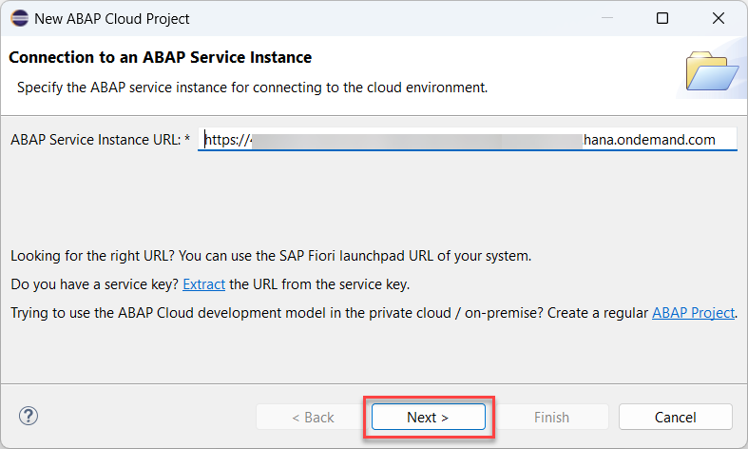

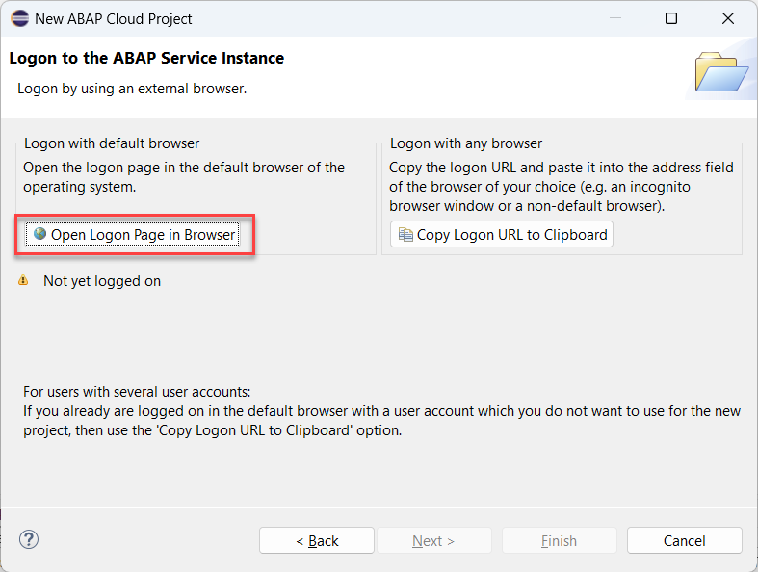

1. Une page SAP s’ouvre, affiche **Logon Success**.

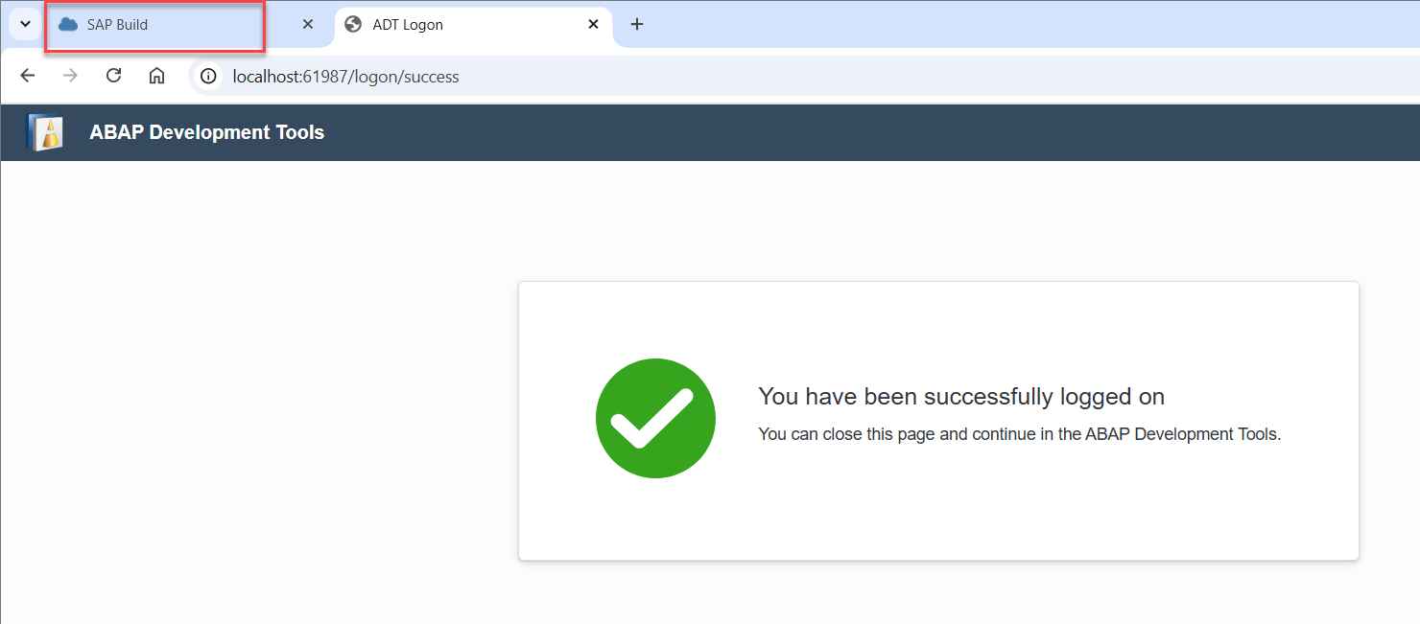

1. Retournez dans Eclipse et cliquez sur **Finish**.

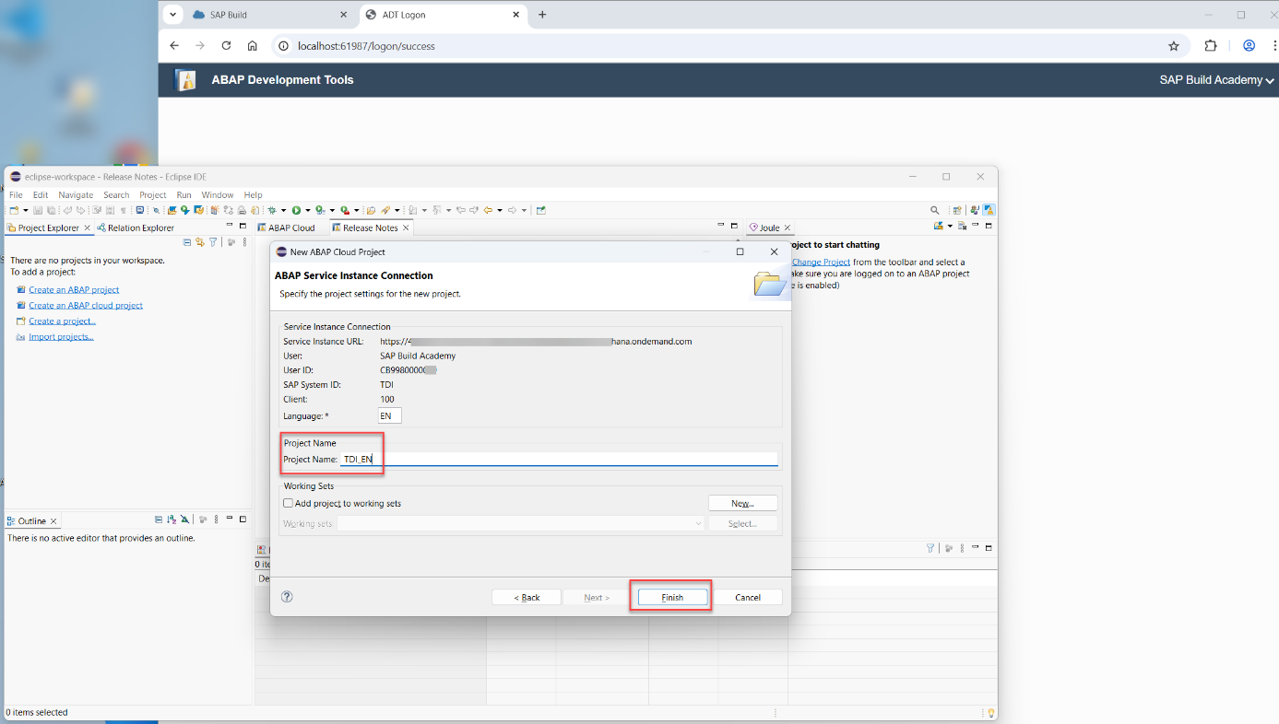

1. **Annulez le wizard UI Service** proposé à la fin (nous ne l’utilisons pas ici).

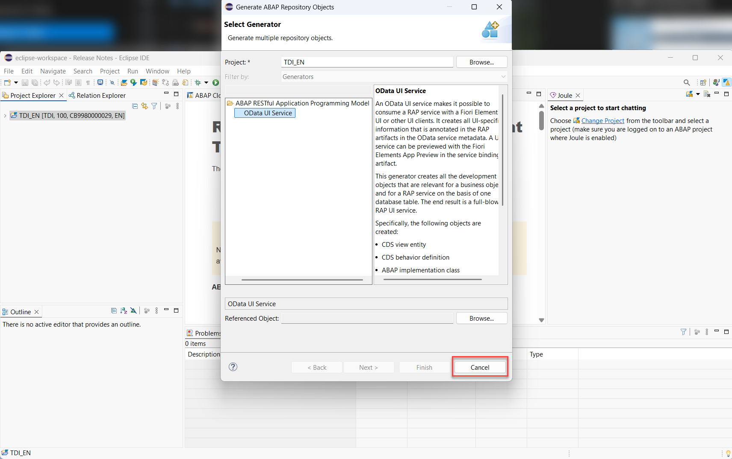

**Ajouter votre package à vos favoris**

1. Dans l’onglet **Project Explorer**, faites clic droit sur **Favorite Packages > Add Package…**
2. Sélectionnes ZGE200590 (le package créé plus tôt).
3. Cliquez sur **OK**.

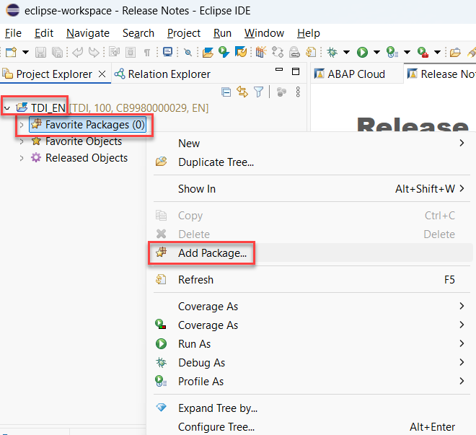

**Lier l’éditeur au navigateur de projet**

* Dans le **Project Explorer**, cliquez sur l’icône **"Link with Editor"** (en haut).
* Elle doit être surlignée pour activer la synchronisation.
* Cela te permet de voir automatiquement l’objet ouvert dans l’arborescence.

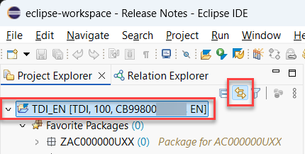

**Résultat**

Votre projet ABAP Cloud est maintenant :

* Connecté à votre instance SAP BTP,
* Prêt à accueillir vos objets RAP (table, CDS, comportement, etc.),
* Organisé dans le package ZGE200590.

Vous êtes maintenant prêt(e) à commencer le développement de votre premier **Business Object RAP** .

1. **Semaine 1 - Introduction – Modèle de programmation d'applications ABAP RESTful**
   1. **Vue d’ensemble (Unité 1)**

**Objectif de l’unité**

Cette première unité a pour but de **poser les bases du modèle RAP** (ABAP RESTful Application Programming Model). Elle fournit une **vue d’ensemble stratégique** de ce qu’est RAP, pourquoi SAP l’a créé, et comment il s’intègre dans la transformation cloud de SAP.

**Il n'y a pas d'exercice pratique dans cette unité**, mais la compréhension des concepts présentés est essentielle pour la suite de la formation.

**2.1.1 Qu’est-ce que RAP ?**

Le modèle **RAP (RESTful Application Programming Model)** est une approche moderne proposée par SAP pour :

* Développer des applications **orientées métier** en ABAP ;
* Suivant les **principes REST** (Representational State Transfer) ;
* Destinées à être **exécutées dans le cloud** (SAP BTP – ABAP Environment) ou en local sur S/4HANA.

**2.1.2 Pourquoi RAP a été introduit ?**

SAP a introduit RAP pour répondre à plusieurs objectifs stratégiques :

| **Objectif** | **Détail** |
| --- | --- |
| Cloud natif | Permet de développer des applications directement dans SAP BTP |
| Standardisation | Imposer des modèles de développement cohérents et réutilisables |
| Productivité | Faciliter la génération d’UI et de services sans double effort |
| Sécurité & gouvernance | Intègre nativement des mécanismes de sécurité, autorisations et gestion des erreurs |

**2.1.3 Composants clés du modèle RAP**

RAP est basé sur une **architecture en couches**, reposant sur des objets techniques ABAP modernes :

| **Couche** | **Élément RAP** | **Rôle** |
| --- | --- | --- |
| **Modèle de données** | CDS View (Core Data Services) | Représentation des entités métiers (read-only ou projection) |
| **Comportement** | Behavior Definition & Implementation | Décrit et implémente la logique métier (création, validation, etc.) |
| **Service** | Service Definition & Binding | Expose les entités RAP sous forme d’API OData (REST) |
| **Interface utilisateur** | Fiori Elements | UI générée automatiquement à partir du modèle RAP |

**Résumé de l’unité**

* RAP permet de construire des applications cloud modernes en ABAP.
* Il repose sur les principes REST et les technologies ABAP récentes (CDS, Behaviors, OData).
* Cette unité sert à comprendre **le cadre global dans lequel s’inscrit RAP**, avant de plonger dans le développement technique.
  1. **Présentation de l'architecture (Unité 2)**

**Objectif de l’unité**

Cette unité présente l'**architecture globale du modèle RAP**, en expliquant comment les différents éléments (modèle de données, comportement, services, etc.) interagissent entre eux pour construire une application RESTful complète dans un environnement ABAP.

* + 1. **Vue d'ensemble de l'architecture RAP**

Cette unité approfondit l’architecture en couches introduite précédemment :

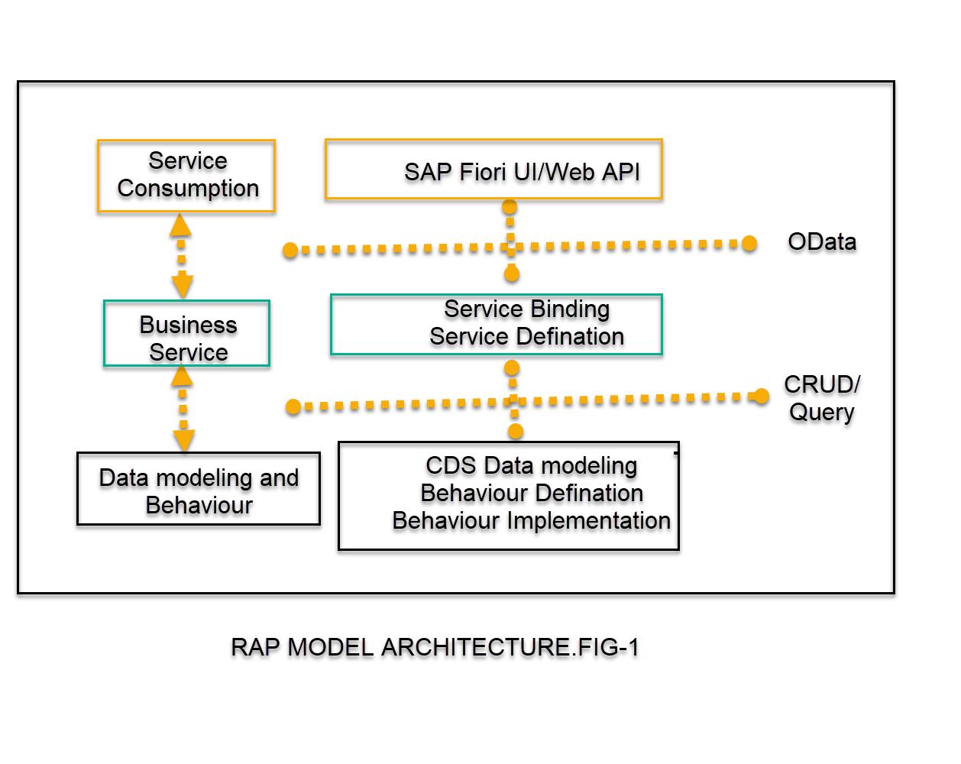

Figure 1 Modèle d'architecture RAP

**2.2.2 Description des couches principales**

| **Couche** | **Élément** | **Rôle** |
| --- | --- | --- |
| **UI** | Fiori Elements / SAP Build | Génération automatique d’interface utilisateur à partir des métadonnées RAP |
| **Service** | Service Binding & Definition | Expose les entités RAP sous forme d’API REST (OData V4) |
| **Comportement** | Behavior Definition & Implementation | Gère les opérations CRUD, validations, actions et transactions métier |
| **Modèle de données** | CDS View (Root, Projection...) | Représente les données et leurs relations, avec enrichissements (annotations, associations...) |
| **Base de données** | Tables ABAP | Stocke physiquement les données manipulées par l’application |

* + 1. **Cycle de vie des données dans RAP**

1. L’utilisateur déclenche une action (ex : créer un enregistrement) via l’UI.
2. Le service REST envoie la requête vers le **BO (Business Object RAP)**.
3. La **Behavior Implementation** exécute la logique correspondante.
4. Les données sont lues ou modifiées via les **CDS views** et les tables.
5. La réponse est renvoyée via OData, avec ou sans retour utilisateur (messages, erreurs, succès...).

**2.3 Technologies impliquées (Unité 3)**

**Objectif de l’unité**

Cette unité présente les **technologies clés utilisées dans le modèle RAP**, qui s’intègrent pour offrir une solution moderne, performante et sécurisée pour le développement ABAP dans le cloud.

**2.3.1 Technologies utilisées dans RAP**

| **Technologie** | **Rôle dans RAP** |
| --- | --- |
| **ABAP** | Langage principal utilisé pour coder la logique métier |
| **Core Data Services (CDS)** | Définir les vues et modèles de données enrichis |
| **ABAP Development Tools (ADT)** | Développement dans Eclipse avec plugin ADT |
| **OData V4** | Protocole RESTful utilisé pour exposer les services RAP |
| **SAP Fiori Elements** | Génération d’interface utilisateur à partir de métadonnées |
| **SAP Business Technology Platform (BTP)** | Environnement d’exécution cloud natif pour RAP |
| **Behavior Definitions (BO)** | Décrit les opérations autorisées (create, update, delete...) et la logique transactionnelle |
| **Authorization (CDS Access Control, PFCG)** | Gestion de la sécurité et des accès aux entités exposées |

**2.3.2 Synergie des composants**

Toutes ces technologies ont été pensées pour fonctionner **de manière intégrée** :

* CDS + Behavior = Modèle Métier sémantique.
* Binding + Service Definition = Exposition sécurisée via API.
* ADT + SAP Build = Développement fluide et productif.
* Fiori Elements = UI générée automatiquement sans développement manuel.

**2.4 Présentation de SAP Cloud Platform, environnement ABAP (Unité 4)**

**Objectif de l’unité**

Comprendre le rôle du **SAP BTP – ABAP Environment**, qui est la **plateforme cloud** sur laquelle les applications RAP sont développées et exécutées.

**2.4.1 Qu’est-ce que SAP BTP – ABAP Environment ?**

C’est un **environnement ABAP dans le cloud**, qui permet :

* L’exécution cloud des applications RAP, intégrant CDS, ADT, et bien d’autres technologies vues précédemment. Des applications avec les technologies RAP, CDS, ADT...
* D’exécuter ces applications dans un contexte cloud sécurisé et scalable.
* De s’affranchir des contraintes d’un système on-premise SAP traditionnel.

**2.4.2 Fonctionnalités offertes**

| **Fonctionnalité** | **Détail** |
| --- | --- |
| Développement Cloud | Utilisation d’ADT dans Eclipse pour se connecter à l’environnement ABAP BTP |
| Sécurité intégrée | Gestion des utilisateurs, des autorisations, et des journaux d’accès |
| Exposition OData | Services accessibles via API RESTful (OData V4) |
| Transport | Gestion des transports dans le cloud (similaire au TMS on-premise) |
| Conteneurs de développement | Packages, classes, vues CDS, comportements, services... |
| Extensions | Intégration possible avec des bots, IA, événements, etc. |

**2.5 Création de votre première application console ABAP Cloud (Unité 5)**

**Objectif de l’unité**

Cette unité pratique marque le début du développement réel dans l’environnement ABAP Cloud. L’objectif est de créer une application console simple, affichant "Hello World!" et le nom de l’utilisateur connecté. Ce projet introduit les bases de l'utilisation d'ADT (ABAP Development Tools) pour développer dans SAP BTP – ABAP Environment.

**Étapes principales de l'exercice pratique**

**2.5.1 Création d’un package ABAP**

* **Nom du package** : ZRAP_#### (où #### est votre suffixe personnel, ex. 1234)
* **Description** : *RAP Exercises*
* **Superpackage** : ZLOCAL
* **Transport Request** : Créé ou sélectionné depuis SAP Build.

**Astuce** : Ajoute votre package aux "Favorite Packages" pour un accès rapide.

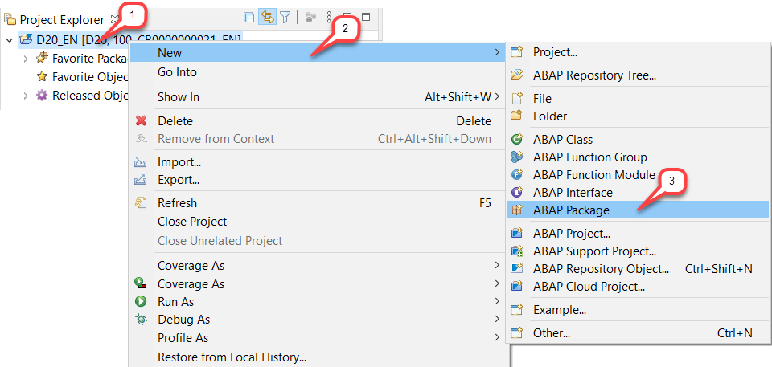

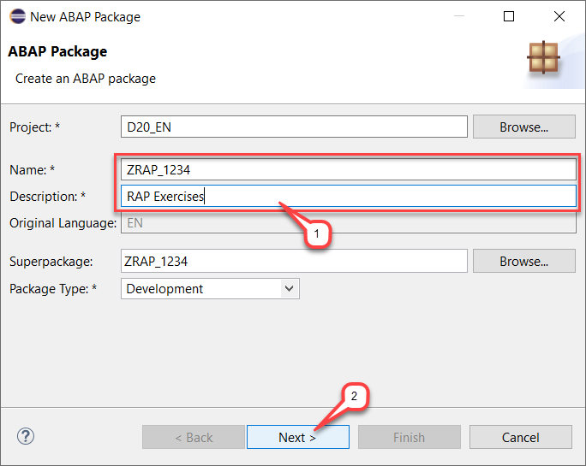

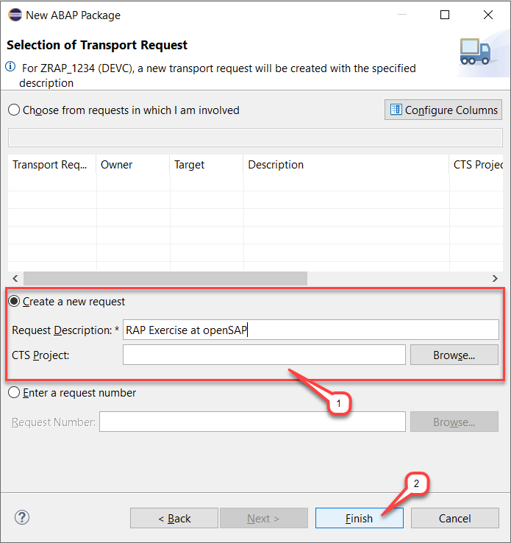

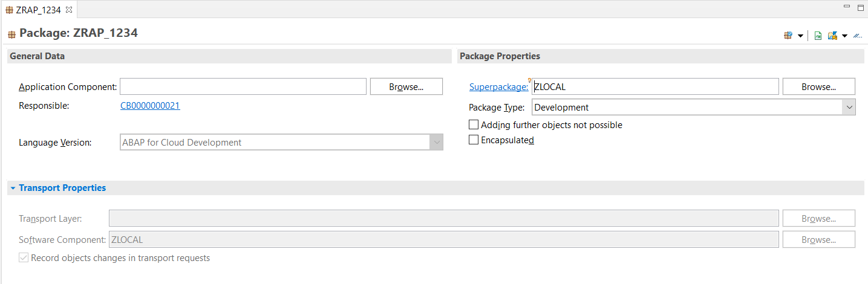

**2.5.2 Création d’une classe ABAP Hello World**

* **Nom de la classe** : ZCL_HELLO_WORLD_####
* **Description** : *Hello world*
* **Interface implémentée** : IF_OO_ADT_CLASSRUN (permet l’exécution dans la console ABAP)

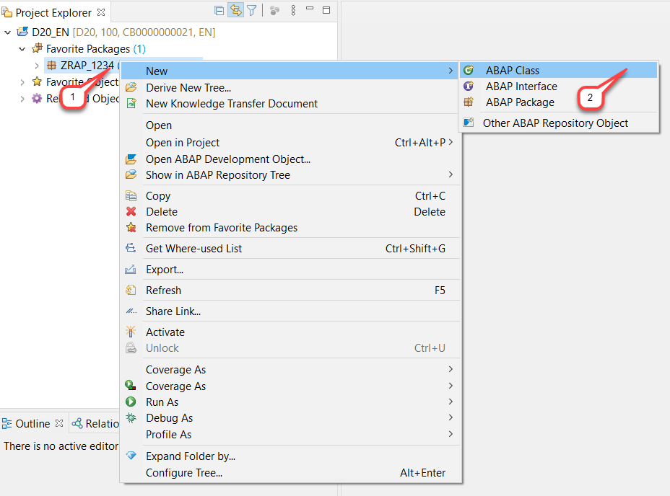

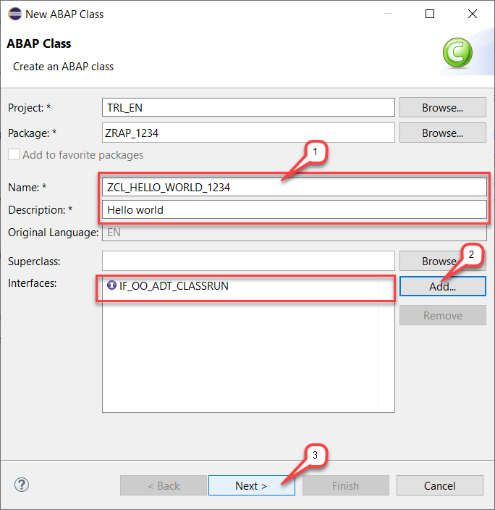

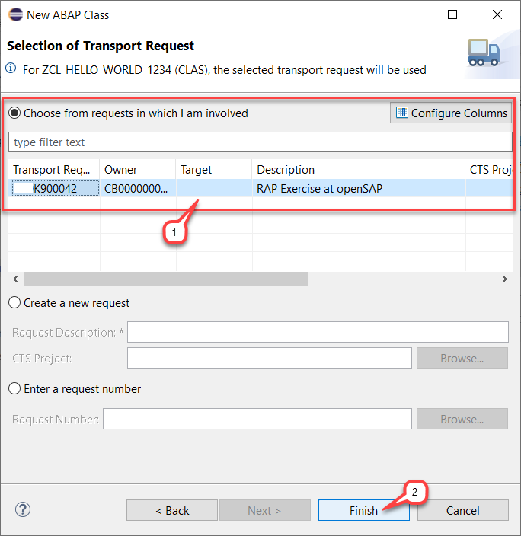

**Implémentation du code**

Dans la méthode main, ajoutez ce code :

out->write( |Hello world!| ).

**Fonction utilisée** : cl_abap_context_info=>get_user_alias( )  
Permet de récupérer le nom d’utilisateur dans l’environnement cloud.

**Outils utilisés** :

* **Ctrl+1** : assistant de correction pour générer main.

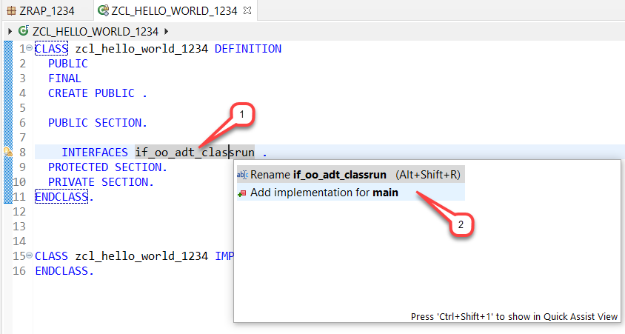

* **Ctrl+Space** : complétion automatique du code.
* **Shift+F1** : formatage avec le "Pretty Printer".
* **F9** ou clic droit → *Run As > ABAP Application (Console)* : pour exécuter.

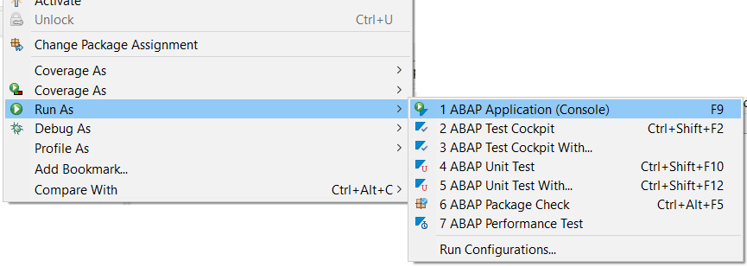

**Résultat attendu**

* Le message s’affiche dans la console :  
  Hello world! (GE200590)  
  *(ou le nom d’utilisateur réel selon votre système)*
* Vous pouvez vider la console via **clic droit** → ***Clear***.

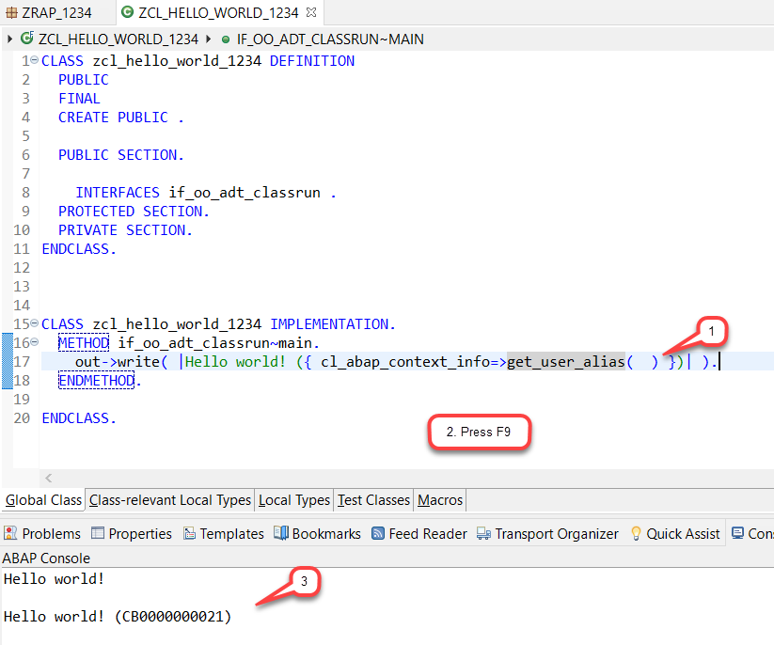

**Résumé**

À la fin de cette unité, vous avez appris à :

* Créer un package ABAP dans SAP BTP via Eclipse.
* Créer une classe implémentant une interface d’exécution console.
* Utiliser cl_abap_context_info pour obtenir des infos système.
* Exécuter et tester une classe dans ADT (ABAP Development Tools).

**3. Semaine 2 – Développement d'une application de rapport de liste en lecture seule**

Au cours de cette deuxième semaine, vous allez construire une **application Fiori Elements** basée sur un modèle RAP, capable d’afficher une **liste de voyages (Travel List Report)**. Cette application sera **en lecture seule** (read-only), ce qui signifie qu’aucune modification (création, mise à jour ou suppression) ne sera possible à cette étape du développement.

Vous allez découvrir et manipuler plusieurs composants fondamentaux du modèle RAP, comme les **tables de base de données**, les **CDS views (root & projection)**, les **annotations UI**, et les **services OData exposés automatiquement**.

**3.1 Le scénario commercial (Unité 1)**

**Objectif de l’unité**

Cette unité introduit le **contexte métier** de l’application à développer. Il s’agit d’un système de gestion des voyages, basé sur un modèle simple, dans lequel on souhaite afficher une liste de voyages à des fins de consultation uniquement.

**Description du scénario**

L’application que vous allez développer repose sur le concept de **Business Object Travel**, qui représente un voyage planifié par une agence. Ce BO contient les informations suivantes :

| **Attribut** | **Description** |
| --- | --- |
| Travel ID | Identifiant du voyage |
| Agency ID | Agence qui organise le voyage |
| Customer ID | Client concerné |
| Start & End Date | Dates de début et de fin du voyage |
| Currency / Price | Monnaie utilisée et montant du voyage |
| Travel Status | Statut (planned, approved, rejected...) |

**3.2 Création des Tables de Base de Données (Unité 2)**

**Objectif de l’exercice**

Dans cette unité, vous allez:

* Créer les **tables physiques** nécessaires à votre application Fiori RAP,
* Organiser votre code dans un **package spécifique**,
* Insérer des **données de démonstration** issues du modèle /DMO/ fourni par SAP.

**Étape 1 – Créer le package ZRAP_TRAVEL_####**

1. Clic droit sur votre package principal ZRAP_#### > **New > ABAP Package**
2. Nom du package : ZRAP_TRAVEL_####
3. Description : *Greenfield Implementation - Travel List Report App*
4. Superpackage : ZRAP_#### (si non prérempli)
5. Sélectionnez ou créez une requête de transport
6. Ajoutez le package aux favoris

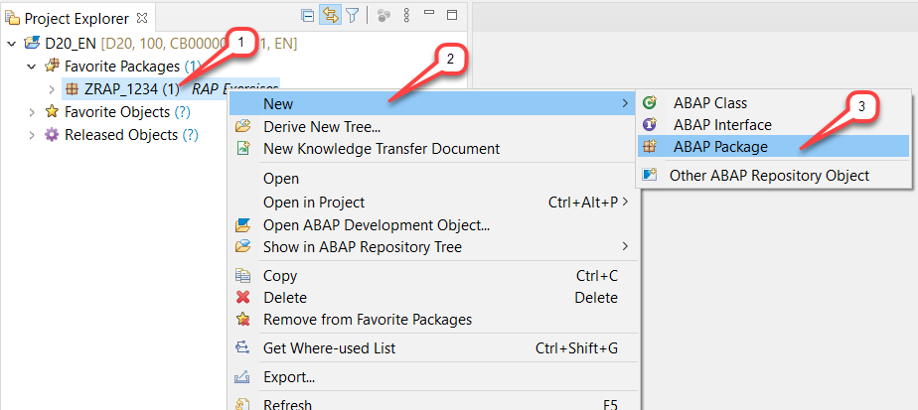

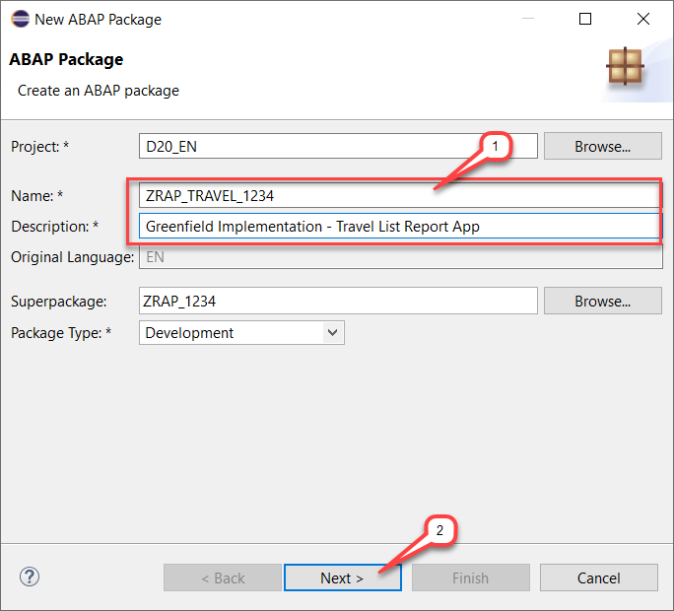

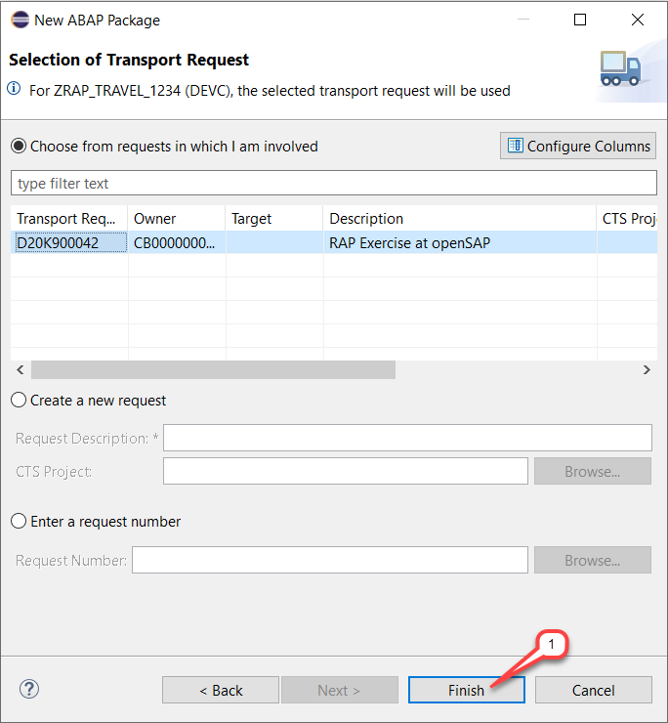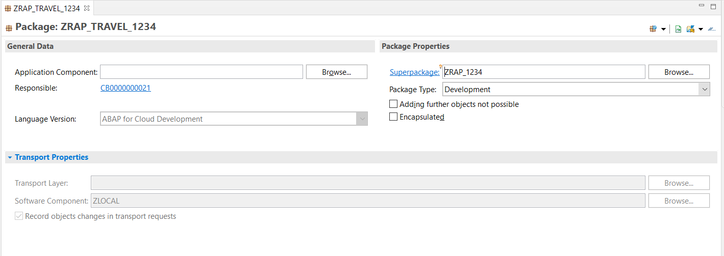

**Étape 2 – Créer la table ZRAP_ATRAV_#### (Travel)**

1. Clic droit sur le package ZRAP_TRAVEL_#### > **New > Other ABAP Repository Object**
2. Recherchez **Database** **Table** > **Suivant**
3. Nom : ZRAP_ATRAV_####
4. Description : *Travel data*
5. Assignez la requête de transport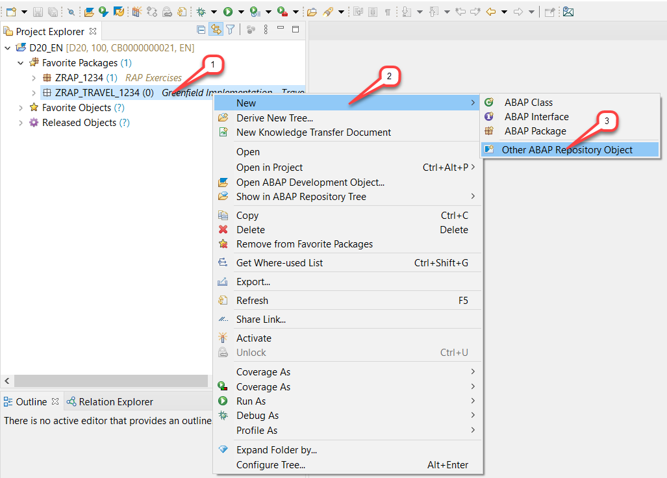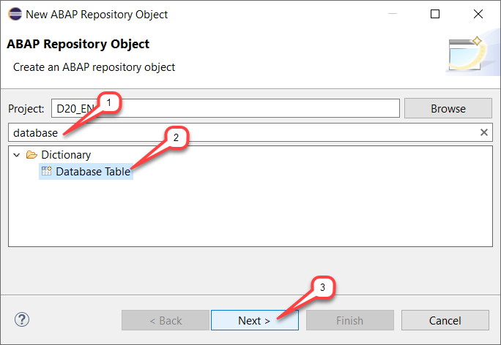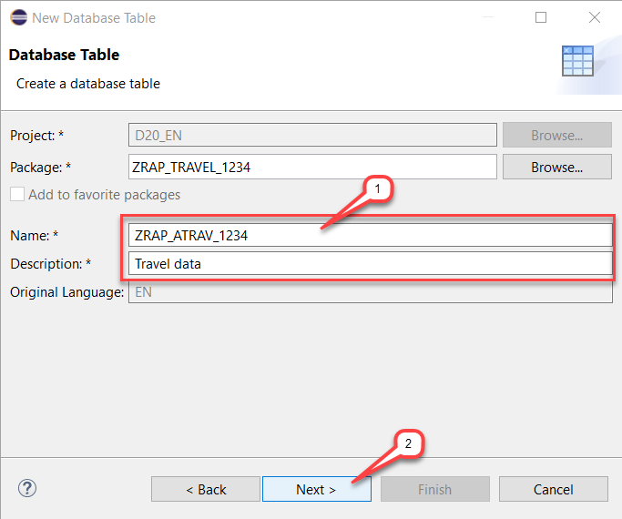

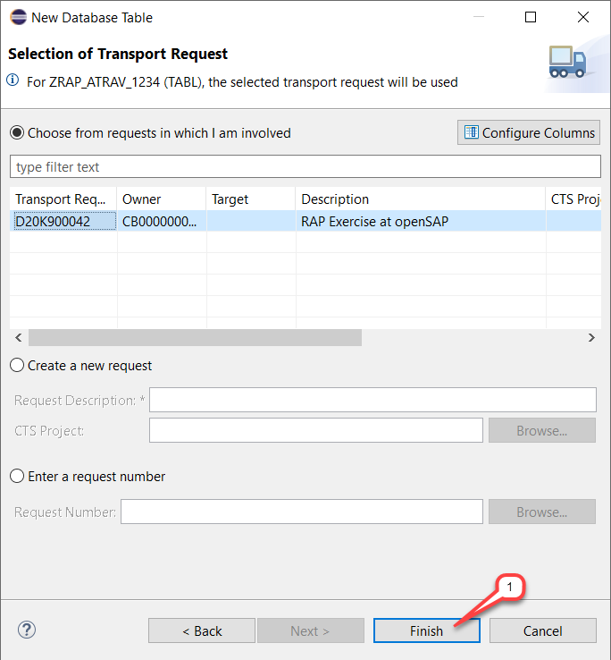

1. Remplacez le code généré par la définition complète de la table

@EndUserText.label : 'Travel data'

@AbapCatalog.enhancementCategory : #NOT_EXTENSIBLE

@AbapCatalog.tableCategory : #TRANSPARENT

@AbapCatalog.deliveryClass : #A

@AbapCatalog.dataMaintenance : #RESTRICTED

define table zrap_atrav_#### {

key client : mandt not null;

key travel_uuid : sysuuid_x16 not null;

travel_id : /dmo/travel_id;

agency_id : /dmo/agency_id;

customer_id : /dmo/customer_id;

begin_date : /dmo/begin_date;

end_date : /dmo/end_date;

@Semantics.amount.currencyCode : 'zrap_atrav_####.currency_code'

booking_fee : /dmo/booking_fee;

@Semantics.amount.currencyCode : 'zrap_atrav_####.currency_code'

total_price : /dmo/total_price;

currency_code : /dmo/currency_code;

description : /dmo/description;

overall_status : /dmo/overall_status;

created_by : syuname;

created_at : timestampl;

last_changed_by : syuname;

last_changed_at : timestampl;

local_last_changed_at : timestampl;

}

**Brèves explications :**

* Certains éléments de données du scénario de référence de vol ABAP (espace de noms **/DMO/**) sont utilisés.
* La clé de la table se compose du **CLIENT**champ et du **TRAVEL_UUID**champ qui est une clé technique (UUID 16 octets).
* Un identifiant de voyage lisible par l’utilisateur :**TRAVEL**_ID
* Le champ **CURRENCY_CODE** est spécifié comme clé de devise pour les champs de montant **BOOKING_FEE** et **TOTAL_PRICE** en utilisant l'annotation sémantique **@Semantics.amount.currencyCode**
* Certains champs administratifs standards sont définis : **CREATED_BY, CREATED_AT**, **LAST_CHANGED_BY**, **LAST_CHANGED_AT** et**LOCAL_LAST_CHANGED_AT**.

1. Enregistrez [](https://github.com/SAP-samples/abap-platform-rap-opensap/blob/main/week2/images/adt_save.png)et activez [](https://github.com/SAP-samples/abap-platform-rap-opensap/blob/main/week2/images/adt_activate.png)les modifications.
2. Appuyez sur **F8** pour lancer l'aperçu des données.  
   La table de base de données est vide pour le moment ; aucune donnée n'est donc affichée.

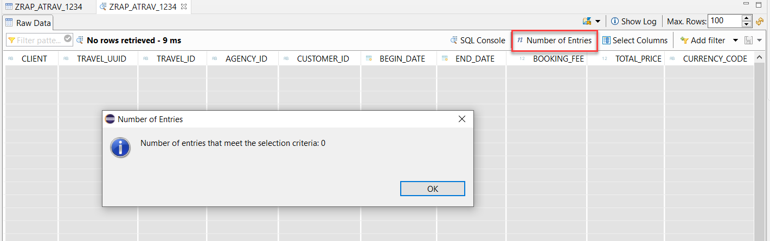

**Étape 3 – Créer la table ZRAP_ABOOK_#### (Booking)**

1. Clic droit sur **Database Tables** > **New > Database Table**
2. Nom : ZRAP_ABOOK_####
3. Description : *Booking data*
4. Assigne la requête de transport
5. Remplacez le code généré par la définition complète de la table

@EndUserText.label : 'Booking data'

@AbapCatalog.enhancementCategory : #NOT_EXTENSIBLE

@AbapCatalog.tableCategory : #TRANSPARENT

@AbapCatalog.deliveryClass : #A

@AbapCatalog.dataMaintenance : #RESTRICTED

define table zrap_abook_#### {

key client : mandt not null;

key booking_uuid : sysuuid_x16 not null;

travel_uuid : sysuuid_x16 not null;

booking_id : /dmo/booking_id;

booking_date : /dmo/booking_date;

customer_id : /dmo/customer_id;

carrier_id : /dmo/carrier_id;

connection_id : /dmo/connection_id;

flight_date : /dmo/flight_date;

@Semantics.amount.currencyCode : 'zrap_abook_####.currency_code'

flight_price : /dmo/flight_price;

currency_code : /dmo/currency_code;

created_by : syuname;

last_changed_by : syuname;

local_last_changed_at : timestampl;

}

**Brèves explications :**

* Certains éléments de données du scénario de référence de vol ABAP (espace de noms **/DMO/**) sont utilisés.
* La clé de la table se compose du **CLIENT** champ et du **BOOKING_UUID** champ qui est une clé technique (UUID 16 octets).
* Un identifiant de voyage lisible par l’utilisateur : **BOOKING_ID**
* Le champ **CURRENCY_CODE** est spécifié comme clé de devise pour le champ de montant **FLIGHT_PRICE** à l'aide de l'annotation sémantique **@Semantics.amount.currencyCode.**
* Certains champs administratifs standards sont définis : **CREATED_BY**, **LAST_CHANGED_BY**, et **LOCAL_LAST_CHANGED_AT**.

1. Enregistrez [](https://github.com/SAP-samples/abap-platform-rap-opensap/blob/main/week2/images/adt_save.png)et activez [](https://github.com/SAP-samples/abap-platform-rap-opensap/blob/main/week2/images/adt_activate.png)les modifications.
2. Appuyez sur **F8** pour lancer l'aperçu des données.  
   La table de base de données est vide pour le moment ; aucune donnée n'est donc affichée.

**Étape 4 – Insérer les données de démonstration**

1. Clic droit sur le package ZRAP_TRAVEL_#### > **New > ABAP Class**
2. Nom : ZCL_GENERATE_DEMO_DATA_####
3. Interface : IF_OO_ADT_CLASSRUN
4. Ajoutez une description : *Generate Travel and Booking demo data*
5. Collez l’implémentation de la méthode main fournie

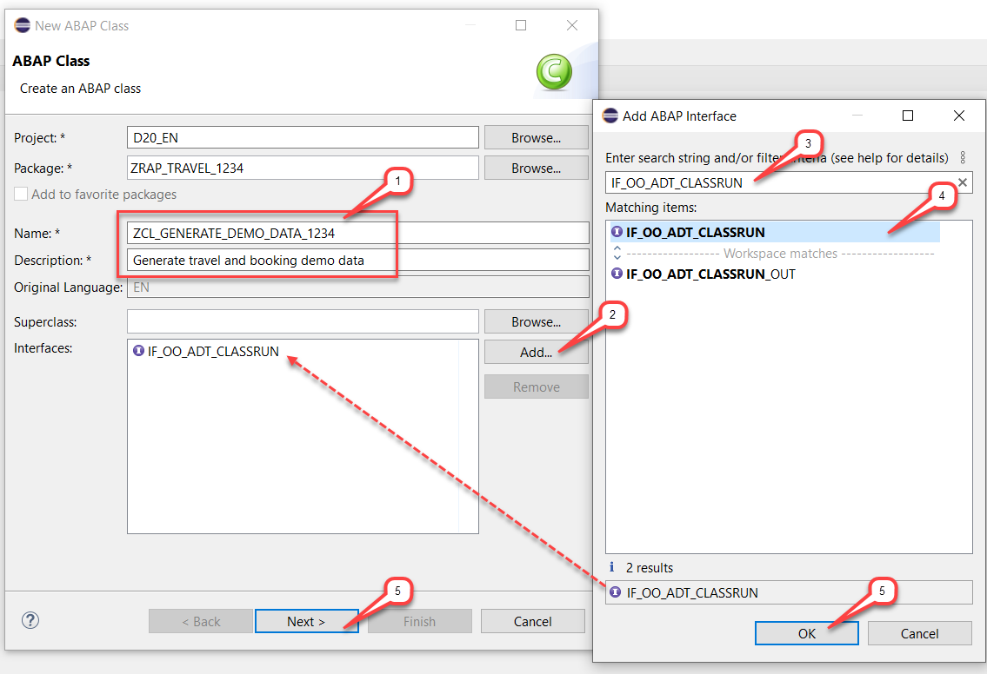

METHOD if_oo_adt_classrun~main.

" delete existing entries in the database table

DELETE FROM zrap_atrav_####.

DELETE FROM zrap_abook_####.

" insert travel demo data

INSERT zrap_atrav_#### FROM (

SELECT

FROM /dmo/travel

FIELDS

uuid( ) AS travel_uuid ,

travel_id AS travel_id ,

agency_id AS agency_id ,

customer_id AS customer_id ,

begin_date AS begin_date ,

end_date AS end_date ,

booking_fee AS booking_fee ,

total_price AS total_price ,

currency_code AS currency_code ,

description AS description ,

CASE status

WHEN 'B' THEN 'A' " accepted

WHEN 'X' THEN 'X' " cancelled

ELSE 'O' " open

END AS overall_status ,

createdby AS created_by ,

createdat AS created_at ,

lastchangedby AS last_changed_by ,

lastchangedat AS last_changed_at ,

lastchangedat AS local_last_changed_at

ORDER BY travel_id UP TO 200 ROWS

).

COMMIT WORK.

" insert booking demo data

INSERT zrap_abook_#### FROM (

SELECT

FROM /dmo/booking AS booking

JOIN zrap_atrav_#### AS z

ON booking~travel_id = z~travel_id

FIELDS

uuid( ) AS booking_uuid ,

z~travel_uuid AS travel_uuid ,

booking~booking_id AS booking_id ,

booking~booking_date AS booking_date ,

booking~customer_id AS customer_id ,

booking~carrier_id AS carrier_id ,

booking~connection_id AS connection_id ,

booking~flight_date AS flight_date ,

booking~flight_price AS flight_price ,

booking~currency_code AS currency_code ,

z~created_by AS created_by ,

z~last_changed_by AS last_changed_by ,

z~last_changed_at AS local_last_changed_by

).

COMMIT WORK.

out->write( 'Travel and booking demo data inserted.').

ENDMETHOD.

**Brèves explications :**

* + Tout d’abord, toutes les entrées existantes dans les deux tables de base de données sont supprimées.
  + Ensuite, les données sont sélectionnées à partir des tables **/DMO/TRAVEL** et **/DMO/BOOKING** insérées dans vos tables ZRAP_ATRAV_####et ZRAP_ABOOK_####respectivement.
  + La fonction **SQL UUID( )** est utilisée pour définir la valeur des champs clés **TRAVEL_UUID** et **BOOKING_UUID**.
  + L’instruction **COMMIT WORK** est ensuite exécutée pour conserver les données. La sélection de données a été limitée à 200 enregistrements de voyage, mais vous pouvez modifier ce nombre si vous le souhaitez.
  + Un message de réussite est écrit dans la console à la fin.

1. Enregistrez [](https://github.com/SAP-samples/abap-platform-rap-opensap/blob/main/week2/images/adt_save.png)et activez [](https://github.com/SAP-samples/abap-platform-rap-opensap/blob/main/week2/images/adt_activate.png)les modifications.
2. Appuyez sur **F9** pour exécuter la classe ABAP en tant qu'application console pour générer les données de démonstration et remplir vos tables.

**Étape 5 – Exécuter la classe et vérifier les données**

1. Clique droit sur la classe > **Run As > ABAP Application (Console)**
2. Vérifiez le message affiché dans la console
3. Vous pouvez maintenant prévisualiser les données des tables de base de données Voyages et Réservations.  
   Sélectionnez la table de base de données concernée ( ZRAP_ATRAV_####ou ZRAP_ABOOK_####le suffixe ####) dans l'Explorateur de projets et appuyez sur **F8** .
4. L'aperçu des données s'ouvre dans l'éditeur.  
   Vous pouvez l'utiliser pour modifier les paramètres, par exemple en sélectionnant le **nombre d'entrées** ou **la console SQL** , ou en filtrant les entrées avec **« Ajouter un filtre »** .
5. Ouvre la **Data Preview** des tables ZRAP_ATRAV_#### et ZRAP_ABOOK_####
6. Explore les données (filtres, SQL console, nombre d'entrées…)

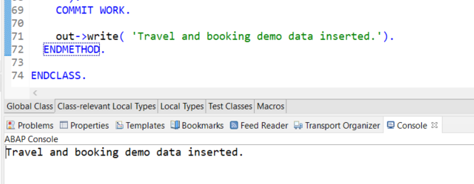

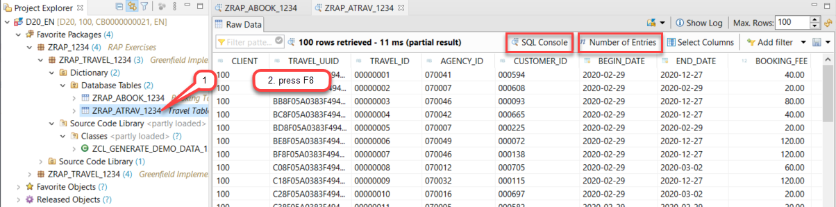

**Résumé**

Dans cette unité, vous avez appris à :

* Organiser tes artefacts de développement dans un package dédié,
* Créer deux tables relationnelles pour les entités Travel et Booking,
* Remplir les tables avec des **données de test réalistes** issues du modèle de démonstration /DMO/,
* Utiliser ADT pour **exécuter, activer et visualiser** des objets ABAP.

**3.3 Création du modèle de données CDS (Core Data Service) (Unité 3)**

**Objectif de l’unité**

Dans cette unité, vous allez:

* Créer les vues **CDS Interface** (Business Object views) pour les entités Travel et Booking,
* Définir les **associations** avec d'autres entités (Client, Agence, Vol, etc.),
* Construire la **structure de composition** du Business Object (Travel = racine, Booking = enfant).

**Étape 1 – Créer la vue interface CDS ZI_RAP_Travel_####**

1. Clic droit sur la table ZRAP_ATRAV_#### > **New Data Definition**
2. Nom : ZI_RAP_Travel_####
3. Description : *Vue BO Voyage*
4. Choisissez le modèle **Define View Entity**
5. Affectez une requête de transport

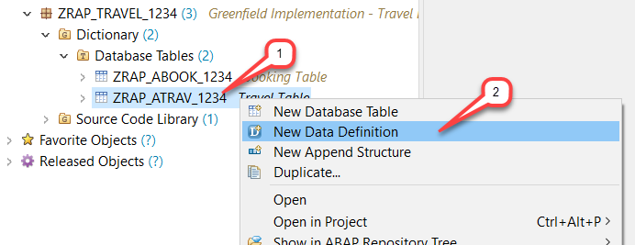

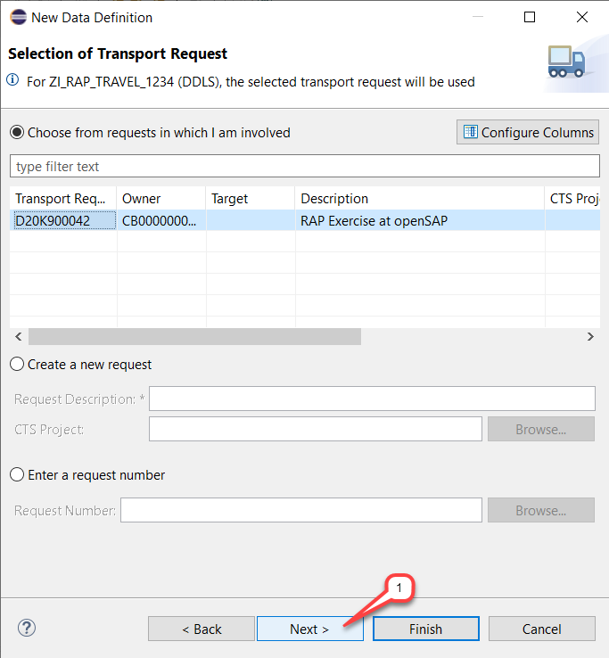

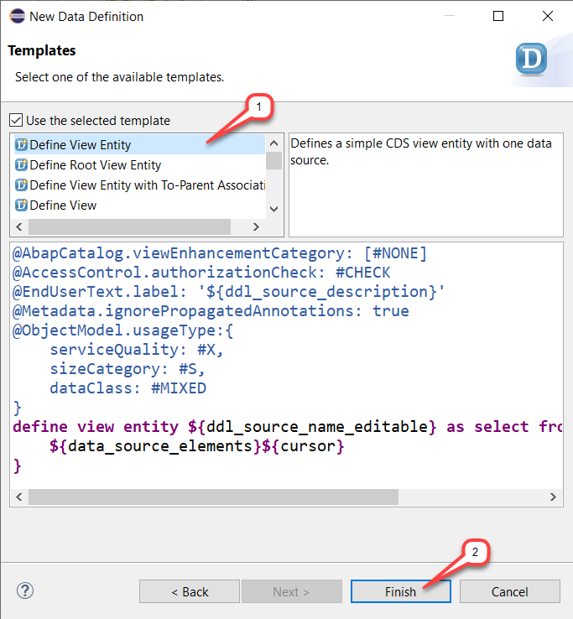

@AccessControl.authorizationCheck : #CHECK

@EndUserText.label : « Vue BO de voyage »

définir l'entité de vue ZI_RAP_Travel_####

comme sélectionné dans zrap_atrav_#### comme Voyage

association [0..*] à ZI_RAP_Booking_#### comme _Booking sur $projection.TravelUUID = _Booking.TravelUUID

association [0..1] à /DMO/I_Agency comme _Agency sur $projection.AgencyID = _Agency.AgencyID

association [0..1] à /DMO/I_Customer en tant que _Customer sur $projection.CustomerID = _Customer.CustomerID

association [0..1] à I_Currency comme _Currency sur $projection.CurrencyCode = _Currency.Currency

{

clé travel_uuid comme TravelUUID,

travel_id comme TravelID,

agency_id comme AgencyID,

customer_id comme CustomerID,

begin_date comme BeginDate,

end_date comme EndDate,

@Semantics.amount.currencyCode : « CurrencyCode »

booking_fee comme BookingFee,

@Semantics.amount.currencyCode : « CurrencyCode »

total_price comme PrixTotal,

currency_code comme CurrencyCode,

description comme Description,

overall_status comme TravelStatus,

@Semantics.user.createdBy : vrai

created_by comme CrééPar,

@Semantics.systemDateTime.createdAt : vrai

created_at comme CreatedAt,

@Semantics.user.lastChangedBy : vrai

last_changed_by comme LastChangedBy,

@Semantics.systemDateTime.lastChangedAt : vrai

last_changed_at comme LastChangedAt,

@Semantics.systemDateTime.localInstanceLastChangedAt : vrai

local_last_changed_at comme LocalLastChangedAt,

/* associations */

_Réservation,

_Agence,

_Client,

_Devise

}

⚠️ **Ne pas activer** la vue immédiatement (car ZI_RAP_Booking_#### n’existe pas encore).

**Étape 2 – Créer la vue interface CDS ZI_RAP_Booking_####**

1. Clic droit sur la table ZRAP_ABOOK_#### > **New Data Definition**
2. Nom : ZI_RAP_Booking_####
3. Description : *Vue BO Réservation*
4. Choisissez le modèle **Define View Entity**
5. Affectez une requête de transport

@AccessControl.authorizationCheck : #CHECK

@EndUserText.label : « Vue BO de réservation »

définir l'entité de vue ZI_RAP_Booking_####

comme sélectionné dans zrap_abook_#### comme Réservation

association [1..1] à ZI_RAP_Travel_#### comme _Travel sur $projection.TravelUUID = _Travel.TravelUUID

association [1..1] à /DMO/I_Customer en tant que _Customer sur $projection.CustomerID = _Customer.CustomerID

association [1..1] à /DMO/I_Carrier comme _Carrier sur $projection.CarrierID = _Carrier.AirlineID

association [1..1] à /DMO/I_Connection comme _Connection sur $projection.CarrierID = _Connection.AirlineID

et $projection.ConnectionID = _Connection.ConnectionID

association [1..1] à /DMO/I_Flight comme _Flight sur $projection.CarrierID = _Flight.AirlineID

et $projection.ConnectionID = _Flight.ConnectionID

et $projection.FlightDate = _Flight.FlightDate

association [0..1] à I_Currency comme _Currency sur $projection.CurrencyCode = _Currency.Currency

{

clé booking_uuid comme BookingUUID,

travel_uuid comme TravelUUID,

booking_id comme BookingID,

booking_date comme BookingDate,

customer_id comme CustomerID,

carrier_id comme CarrierID,

connection_id comme ConnectionID,

flight_date comme FlightDate,

@Semantics.amount.currencyCode : « CurrencyCode »

flight_price comme FlightPrice,

currency_code comme CurrencyCode,

@Semantics.user.createdBy : vrai

created_by comme CrééPar,

@Semantics.user.lastChangedBy : vrai

last_changed_by comme LastChangedBy,

@Semantics.systemDateTime.localInstanceLastChangedAt : vrai

local_last_changed_at comme LocalLastChangedAt,

/* associations */

_Voyage,

_Client,

_Transporteur,

_Connexion,

_Vol,

_Devise

}

⚠️ **Ne pas activer** immédiatement (il faut activer les 2 vues en même temps à l’étape suivante).

**Étape 3 – Activer les deux vues CDS ensemble**

1. Allerz dans Eclipse > ZI_RAP_Travel_#### et ZI_RAP_Booking_####
2. Menu **Activate All** ou **Ctrl + Shift + F3**
3. Sélectionnez les deux définitions > **Activate**

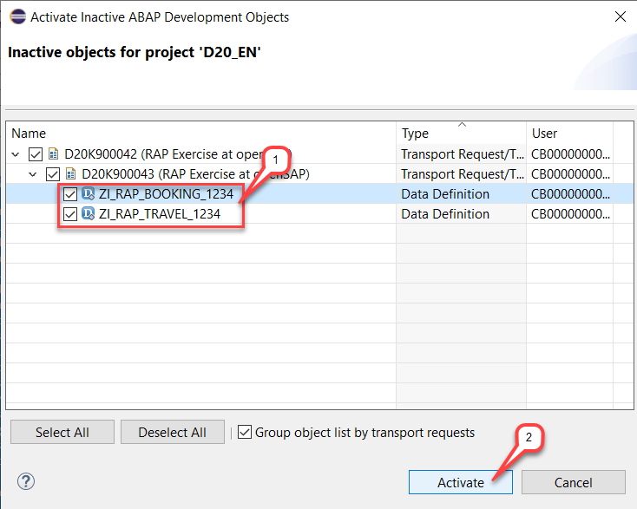

Les **warnings** concernant @AccessControl.authorizationCheck : #CHECK sont normaux (pas encore de DCL définis).

**Étape 4 – Prévisualiser les données**

1. Sélectionne une des vues (ZI_RAP_Travel_#### ou ZI_RAP_Booking_####)
2. Appuie sur **F8** pour afficher l’aperçu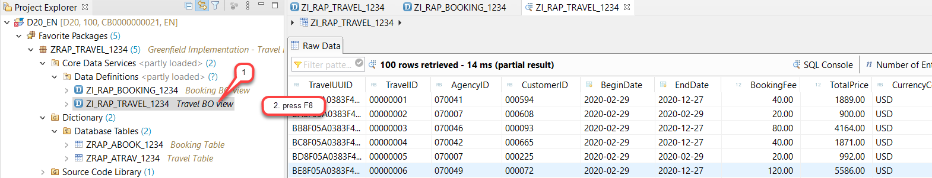

**Étape 5 – Définir la structure de composition (modèle BO)**

**Dans la vue ZI_RAP_Travel_#### :**

* Ajouter **root** à la ligne define root view entity
* Modifier l’association _Booking en :

composition [0..*] de ZI_RAP_Booking_#### comme _Booking

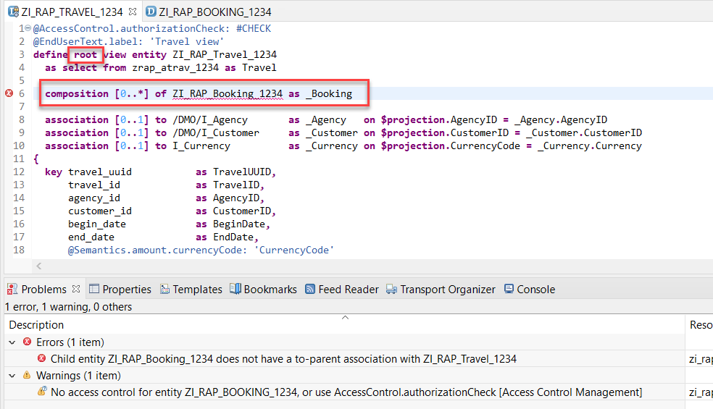

**Dans la vue ZI_RAP_Booking_#### :**

* Remplacer l’association _Travel par :

association au parent ZI_RAP_Travel_#### comme _Travel sur $projection.TravelUUID = _Travel.TravelUUID

**Activer de nouveau les deux vues ensemble**

1. Ctrl + Shift + F3 > Sélectionne ZI_RAP_Travel_#### et ZI_RAP_Booking_####
2. Cliquez sur **Activer**



**Résumé de l’unité**

Dans cette unité, vous avez appris :

* Ce qu’est un modèle de données CDS (CDS Data Model)
* À créer des vues interface (ZI_RAP_...) avec des associations riches
* À préparer un modèle BO avec **arbre de composition** (root, composition, association to parent)
* À utiliser les annotations @Semantics pour les champs monétaires et les données administratives
* À activer et tester tes vues avec **Data Preview**

**3.4 Création d’une projection de modèle de données CDS (Unité 4)**

**Objectif de l’unité**

Dans cette unité, tu vas :

* Créer une **CDS Projection View** ZC_RAP_Travel_####,
* Reposer sur la **CDS Interface View** ZI_RAP_Travel_####,
* Sélectionner uniquement les éléments utiles à votre application (liste de voyages),
* Ajouter des annotations **UI**, **recherche**, et **sémantiques**.

**Étape 1 – Création de la vue de projection de voyage : ZC_RAP_Travel_####**

1. Clic droit sur ZI_RAP_Travel_#### > **New Data Definition**
2. Nom : ZC_RAP_Travel_####
3. Description : *Vue de projection Travel BO*
4. Type de modèle : Define Root View Entity as Projection On

**Transport** > **Suivant** > **Terminer**

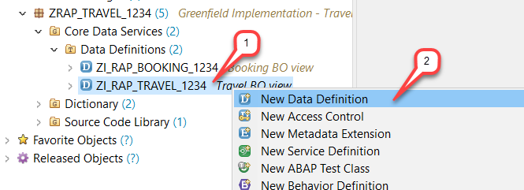

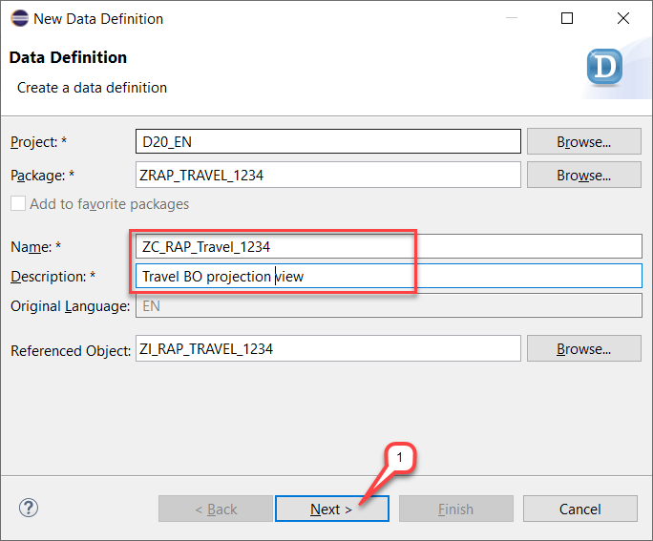

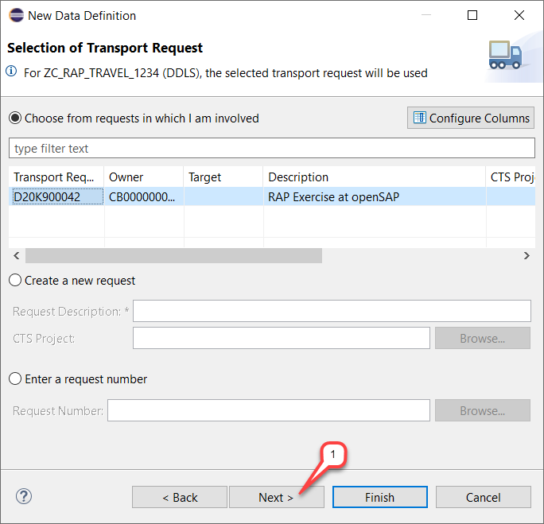

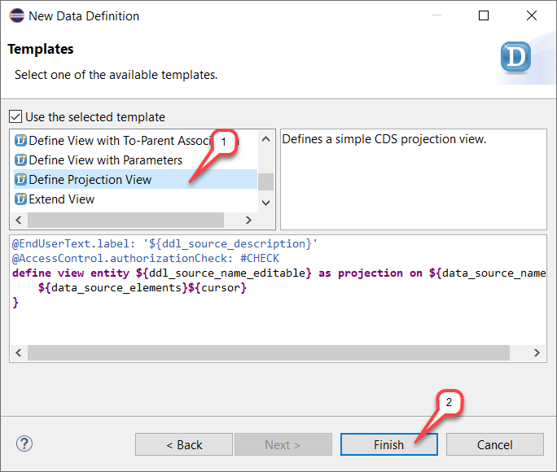

**Rappels :**

* ZI_ → Interface View (BO technique)
* ZC_ → Consumption View (projection vers UI)
* La projection est basée sur ZI_RAP_Travel_####
* Le mot-clé **redirected to composition child** lie vers la vue de projection ZC_RAP_Booking_####.

**Code projeté**

@EndUserText.label : « Vue de projection BO de voyage »

@AccessControl.authorizationCheck : #CHECK

@Search.searchable : vrai

@Metadata.allowExtensions : vrai

définir l'entité de vue racine ZC_RAP_Travel_####

en projection sur ZI_RAP_Travel_#### en tant que Voyage

{

clé TravelUUID,

@Search.defaultSearchElement : vrai

Carte d'identité de voyage,

@Consumption.valueHelpDefinition : [{ entité : { nom : '/DMO/I_Agency', élément : 'AgencyID'} }]

@ObjectModel.text.element : ['AgencyName']

@Search.defaultSearchElement : vrai

ID d'agence,

_Agency.Name comme AgencyName,

@Consumption.valueHelpDefinition : [{ entité : { nom : '/DMO/I_Customer', élément : 'CustomerID'} }]

@ObjectModel.text.element : ['CustomerName']

@Search.defaultSearchElement : vrai

ID client,

_Customer.LastName comme CustomerName,

Date de début,

Date de fin,

@Semantics.amount.currencyCode : « CurrencyCode »

Frais de réservation,

@Semantics.amount.currencyCode : « CurrencyCode »

Prix total,

@Consumption.valueHelpDefinition : [{ entité : { nom : 'I_Currency', élément : 'Currency'} }]

Code de devise,

Description,

Statut de voyage,

Dernière modification à,

LocalLastChangedAt,

/* Associations */

_Agence,

_Réservation : redirigé vers la composition enfant ZC_RAP_Booking_####,

_Devise,

_Client

}

Enregistrez [](https://github.com/SAP-samples/abap-platform-rap-opensap/blob/main/week2/images/adt_save.png)les modifications, mais **n'activez PAS** encore la vue de projection BO de voyage.

**Étape 2 – Création de la vue de projection de réservation : ZC_RAP_Booking_####**

1. Clic droit sur ZI_RAP_Booking_#### > **New Data Definition**
2. Nom : ZC_RAP_Booking_####
3. Description : *Vue de projection Booking BO*
4. Type : Define Projection View
5. **Transport** > **Suivant** > **Terminer**

**Code projeté**

@EndUserText.label : « Vue de projection BO de réservation »

@AccessControl.authorizationCheck : #CHECK

@Search.searchable : vrai

@Metadata.allowExtensions : vrai

définir l'entité de vue ZC_RAP_Booking_####

en projection sur ZI_RAP_Booking_#### en tant que réservation

{

clé BookingUUID,

TravelUUID,

@Search.defaultSearchElement : vrai

ID de réservation,

Date de réservation,

@Consumption.valueHelpDefinition : [{ entité : {nom : '/DMO/I_Customer', élément : 'CustomerID' } }]

@ObjectModel.text.element : ['CustomerName']

@Search.defaultSearchElement : vrai

ID client,

_Customer.LastName comme CustomerName,

@Consumption.valueHelpDefinition : [{entité : {nom : '/DMO/I_Carrier', élément : 'AirlineID' }}]

@ObjectModel.text.element : ['CarrierName']

ID de l'opérateur,

_Carrier.Name comme CarrierName,

@Consumption.valueHelpDefinition : [ {entité : {nom : '/DMO/I_Flight', élément : 'ConnectionID'},

additionalBinding : [ { localElement : 'CarrierID', element : 'AirlineID' },

{ localElement: 'FlightDate', élément: 'FlightDate', utilisation: #RESULT},

{ localElement: 'FlightPrice', element: 'Price', usage: #RESULT },

{ localElement: 'CurrencyCode', élément: 'CurrencyCode', utilisation: #RESULT } ] } ]

ID de connexion,

Date du vol,

@Semantics.amount.currencyCode : « CurrencyCode »

Prix du vol,

@Consumption.valueHelpDefinition : [{entité : {nom : 'I_Currency', élément : 'Currency' }}]

Code de devise,

LocalLastChangedAt,

/* associations */

_Voyage : redirigé vers le parent ZC_RAP_Travel_####,

_Client,

_Transporteur,

_Connexion,

_Vol

}

Enregistrez [](https://github.com/SAP-samples/abap-platform-rap-opensap/blob/main/week2/images/adt_save.png)les modifications, mais **n'activez PAS** encore la vue de projection BO de réservation.

**Étape 3 – Activation et aperçu des données**

1. Activez les deux vues ZC_RAP_Travel_#### et ZC_RAP_Booking_#### ensemble **(Ctrl+Maj+F3)**

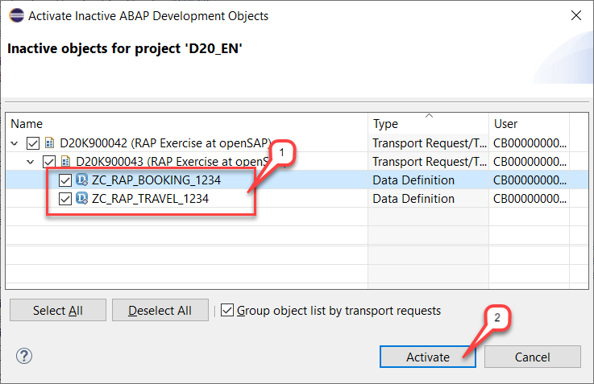

1. Lancez l’aperçu **(F8)** pour vérifier les données

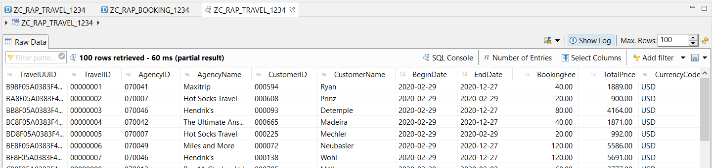

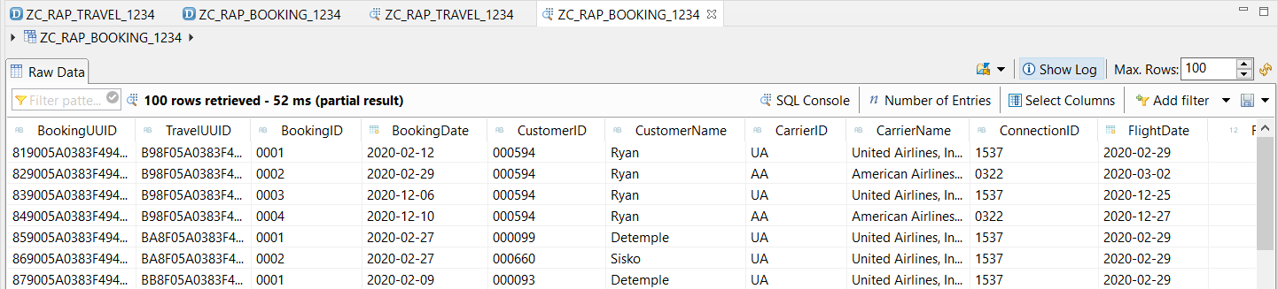

1. Des **warnings** peuvent apparaître à cause de @AccessControl.authorizationCheck: #CHECK sans définition de **CDS Access Control**

**Résumé de l’unité**

Dans cette unité, vou avez appris à :

| **Compétence** | **Détail** |
| --- | --- |
| Créer une vue de projection CDS | Pour les objets Travel et Booking |
| Ajouter des annotations UI | @UI.lineItem, @UI.selectionField, etc. |
| Activer la recherche libre | @Search.searchable, @Search.defaultSearchElement |
| Afficher les descriptions textuelles | @ObjectModel.text.element |
| Utiliser les aides à la valeur | @Consumption.valueHelpDefinition |
| Relier les vues entre elles | Via redirected to composition child et redirected to parent |
| Tester les projections | Activation et exécution de F8 |

**3.5 Enrichissement de modèle de données CDS projeté avec des métadonnées UI (Unité 5)**

**Objectif**

L'objectif de cette unité est de **compléter les vues de projection CDS** (ZC_) avec des **annotations UI**, sans toucher directement à leur définition, en utilisant les **extensions de métadonnées (Metadata Extensions - MDE)**. Cela prépare la génération d'une application SAP Fiori basée sur des éléments (Fiori Elements).

**Étape 1 – Ajouter les annotations UI à ZC_RAP_Travel_####**

1. Clic droit sur la vue ZC_RAP_Travel_#### > **Nouvelle extension de métadonnées**
2. Choisissez un nom explicite : *ZC_RAP_Travel_#### (Annotations UI)*
3. Affectez un transport, cliquez sur **Suivant**, puis **Terminer**
4. Dans l’éditeur, remplacez le contenu avec l’extrait d’annotation UI fourni
5. Supprimez de la liste les champs :
   * **AgencyName**, **CustomerName**, **CurrencyCode**
   * Les associations : **_Agency**, **_Customer**, **_Currency**, **_Booking**

**Pourquoi supprimer ces éléments ?**

Ils sont déjà liés à leurs champs techniques (**AgencyID**, **CustomerID**, **CurrencyCode**) via les annotations **@ObjectModel.text.element** et **@Semantics.amount.currencyCode**, donc affichés automatiquement dans l’interface.

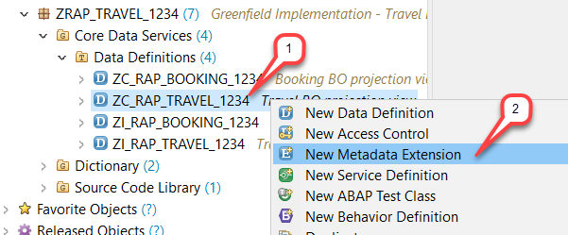

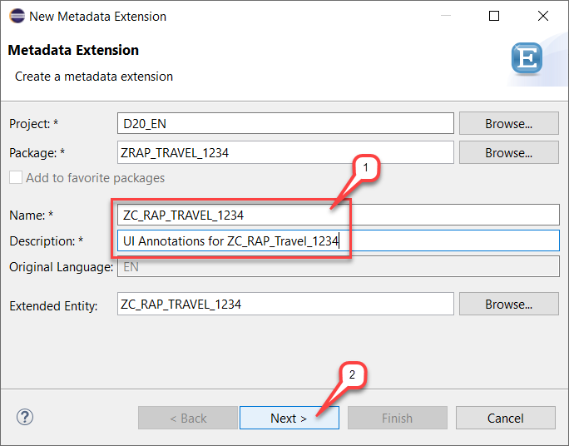

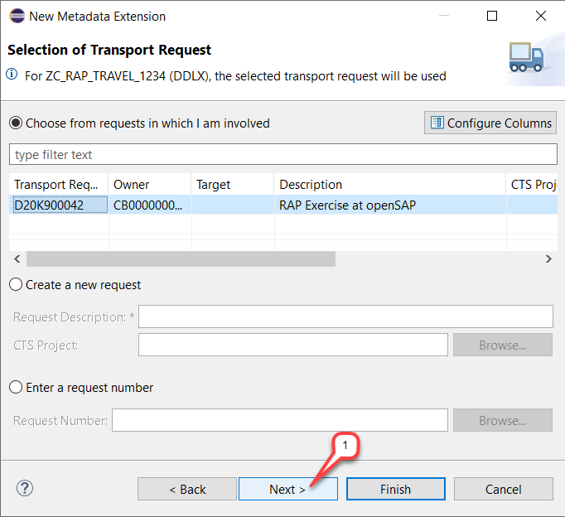

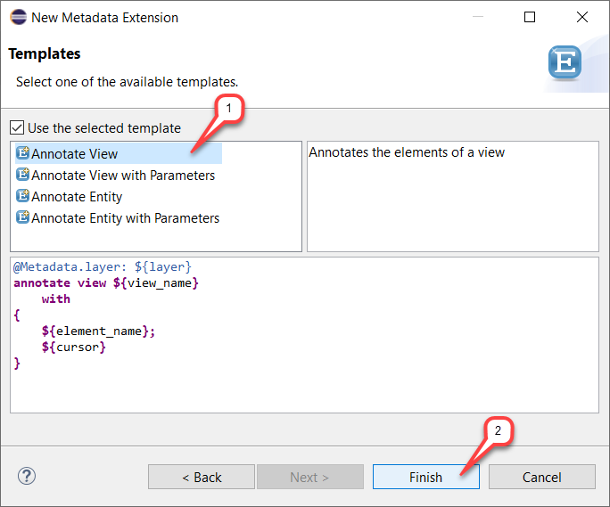

@Metadata.layer : #CORE

@UI: {

headerInfo : { typeName : 'Voyage',

typeNamePlural : « Voyages »,

titre : { type : #STANDARD, étiquette : 'Voyage', valeur : 'TravelID' } },

presentationVariant: [{ sortOrder: [{ by: 'TravelID', direction: #DESC }] }] }

annoter la vue ZC_RAP_Travel_#### avec

{

@UI.facet: [ { id: 'Voyage',

objectif : #STANDARD,

type : #IDENTIFICATION_REFERENCE,

étiquette : « Voyage »,

position: 10 },

{ id: 'Réservation',

objectif : #STANDARD,

type : #LINEITEM_REFERENCE,

étiquette : « Réservation »,

position: 20,

targetElement : '_Réservation'} ]

@UI:{ identification: [{ position: 1, label: 'UUID de voyage' }] }

TravelUUID;

@UI: { lineItem: [ { position: 10 } ],

identification : [ { position: 10 } ],

champ de sélection : [ { position : 10 } ] }

Carte d'identité de voyage;

@UI: { lineItem: [ { position: 20 } ],

identification : [ { position: 20 } ],

champ de sélection : [ { position : 20 } ] }

ID d'agence;

@UI: { lineItem: [ { position: 30 } ],

identification : [ { position: 30 } ],

champ de sélection : [ { position : 30 } ] }

ID client ;

@UI: { lineItem: [ { position: 40 } ],

identification : [ { position: 40 } ] }

Date de début;

@UI: { lineItem: [ { position: 50 } ],

identification : [ { position: 50 } ] }

Date de fin;

@UI: { lineItem: [ { position: 60 } ],

identification : [ { position: 60 } ] }

Frais de réservation ;

@UI: { lineItem: [ { position: 70 } ],

identification : [ { position: 70 } ] }

Prix total;

@UI: { lineItem: [ { position: 80 } ],

identification : [ { position: 80 } ] }

Description;

@UI: { lineItem: [ { position: 90 } ],

identification : [ { position: 90 } ] }

Statut de voyage;

@UI.hidden : vrai

Dernière modification à ;

@UI.hidden : vrai

LocalLastChangedAt;

}

1. Enregistrez [](https://github.com/SAP-samples/abap-platform-rap-opensap/blob/main/week2/images/adt_save.png)et activez [](https://github.com/SAP-samples/abap-platform-rap-opensap/blob/main/week2/images/adt_activate.png)les modifications.

**Annotations utilisées**

| **Annotation** | **Rôle** |
| --- | --- |
| @UI.lineItem | Affichage dans la liste (table) |
| @UI.identification | Affichage sur la page de détail |
| @UI.selectionField | Ajoute le champ dans la barre de filtre |
| @UI.facet | Organisation des sections dans la page de détail |
| @UI.hidden: true | Masque un champ dans la UI Fiori |
| @Metadata.layer: #CORE | Spécifie que c’est une annotation fournie par le développeur de l’app (priorité faible) |
| @UI.headerInfo | Définit le titre principal et le tri de la liste |

**Résultat de l’enrichissement**

* Liste triée par **TravelID** en ordre décroissant
* Deux sections dans la page d’objet :
  + Informations du voyage (**TravelID**, **BeginDate**, **EndDate**, etc.)
  + Liste liée des réservations (_**Booking**)
* Champs **LastChangedAt** et **LocalLastChangedAt** masqués via **@UI.hidden**

**Étape 2 – Ajouter les annotations UI à ZC_RAP_Booking_####**

1. Clic droit sur la vue ZC_RAP_Booking_#### > **Nouvelle extension de métadonnées**
2. Nom : *ZC_RAP_Booking_#### (Annotations UI)*
3. Affectez un transport, cliquez sur **Suivant**, puis **Terminer**
4. Dans l’éditeur, remplacez le contenu par les annotations fournies
5. Supprimez les champs :
   * **CustomerName**, **CarrierName**, **CurrencyCode**
   * Et les associations : **_Customer, _Carrier, _Connection, _Flight, _Travel**

@Metadata.layer : #CORE

@UI: {

headerInfo : { typeName : 'Réservation',

typeNamePlural : « Réservations »,

titre : { type : #STANDARD, valeur : 'BookingID' } } }

annoter la vue ZC_RAP_Booking_####

avec

{

@UI.facet: [ { id: 'Réservation',

objectif : #STANDARD,

type : #IDENTIFICATION_REFERENCE,

étiquette : « Réservation »,

position: 10 } ]

@UI : { identification : [ { position : 10, étiquette : 'UUID de réservation' } ] }

RéservationUUID ;

@UI.hidden : vrai

TravelUUID;

@UI: { lineItem: [ { position: 20 } ],

identification : [ { position: 20 } ] }

ID de réservation ;

@UI: { lineItem: [ { position: 30 } ],

identification : [ { position: 30 } ] }

Date de réservation;

@UI: { lineItem: [ { position: 40 } ],

identification : [ { position: 40 } ] }

ID client ;

@UI: { lineItem: [ { position: 50 } ],

identification : [ { position: 50 } ] }

ID du transporteur ;

@UI: { lineItem: [ { position: 60 } ],

identification : [ { position: 60 } ] }

ID de connexion ;

@UI: { lineItem: [ { position: 70 } ],

identification : [ { position: 70 } ] }

Date du vol;

@UI: { lineItem: [ { position: 80 } ],

identification : [ { position: 80 } ] }

Prix du vol;

@UI.hidden : vrai

LocalLastChangedAt;

}

1. Enregistrez [](https://github.com/SAP-samples/abap-platform-rap-opensap/blob/main/week2/images/adt_save.png) et activez [](https://github.com/SAP-samples/abap-platform-rap-opensap/blob/main/week2/images/adt_activate.png)les modifications.

**Annotations UI utilisées**

| **Annotation** | **Rôle** |
| --- | --- |
| @UI.facet | Définit une section sur la page de détail |
| @UI.lineItem | Affichage dans la liste principale |
| @UI.identification | Affichage sur la page d'objet |
| @UI.hidden: true | Cache TravelUUID et LocalLastChangedAt |
| @UI.headerInfo | Définit le titre principal de la réservation (BookingID) |

**Résultat**

* L’interface Fiori affichera :
  + Un tableau des réservations
  + Une page de détail par réservation
* Le champ **TravelUUID** (clé technique) et **LocalLastChangedAt** ne sont pas affichés à l’utilisateur

**Résumé de l’unité**

| **Élément appris** | **Description** |
| --- | --- |
| Extension de métadonnées (MDE) | Ajout d’annotations UI sans modifier la projection principale |
| Personnalisation UI | Définir le tri, les colonnes, les filtres, les sections |
| Champs masqués | Pour éviter d'afficher des champs purement techniques |
| Lien vers vues enfants/parents | Navigation et affichage maîtrisés dans Fiori Elements |
| Usage SAP Fiori | Préparation back-end complète pour l’app Fiori de type **List Report / Object Page** |

**3.6 Développement et prévisualisation du service commercial (Unité 6)**

**Objectif**

Dans cette unité, vous allez **exposer vos vues de projection CDS** (ZC_RAP_Travel_####, ZC_RAP_Booking_####) via un **service OData V2** à l’aide de :

* **Une définition de service** (définit les entités exposées)
* **Une liaison de service** (connecte la définition au protocole OData)

Vous pourrez ensuite **prévisualiser l’application SAP Fiori Elements** générée automatiquement pour tester votre modèle.

**Étape 1 – Créer la définition de service ZUI_RAP_Travel_####**

1. Clic droit sur ZC_RAP_Travel_#### > **Nouvelle définition de service**
2. Nom : ZUI_RAP_Travel_####  
   Description : *Service Definition for Travel App*
3. Affectez une demande de transport
4. Choisissez le modèle **Define Service** > **Terminer**

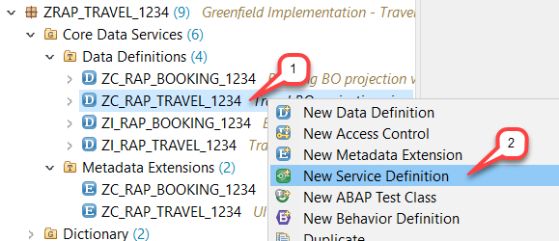

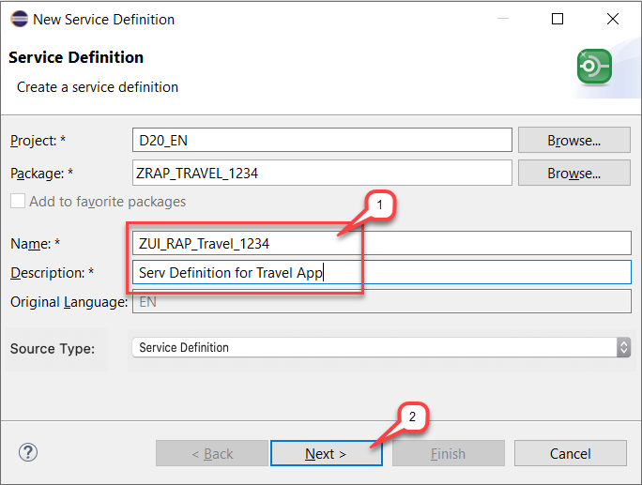

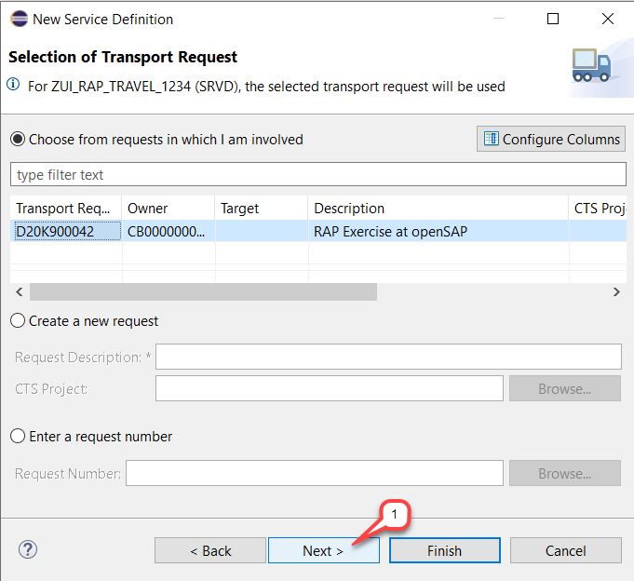

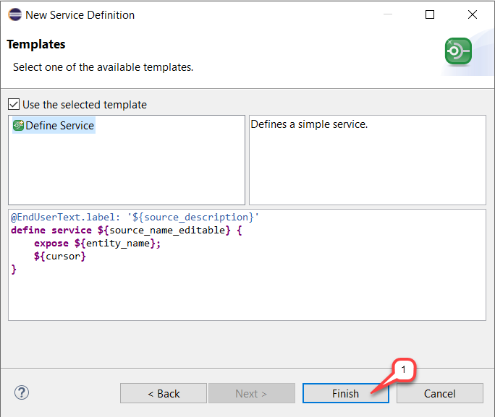

**Contenu à insérer**

@EndUserText.label : « Définition de service pour l'application de voyage »

définir le service ZUI_RAP_TRAVEL_#### {

exposer ZC_RAP_Travel_#### comme Voyage ;

exposer ZC_RAP_Booking_#### comme Réservation ;

exposer /DMO/I_Agency comme Agence ;

exposer /DMO/I_Customer en tant que client ;

exposer /DMO/I_Flight comme Flight ;

exposer /DMO/I_Carrier comme Carrier ;

exposer /DMO/I_Connection comme connexion ;

exposer /DMO/I_Airport comme aéroport ;

exposer I_Currency comme devise ;

exposer I_Country comme pays ;

}

**Remplace bien ####** par votre suffixe personnel, et utilise Ctrl + F pour une recherche/remplacement rapide.

**Ensuite :**

* Enregistrez [](https://github.com/SAP-samples/abap-platform-rap-opensap/blob/main/week2/images/adt_save.png)et activez [](https://github.com/SAP-samples/abap-platform-rap-opensap/blob/main/week2/images/adt_activate.png)la définition du service. (**Ctrl + F3**)

**Étape 2 – Créer la liaison de service ZUI_RAP_TRAVEL_O2_####**

**Création**

1. Clic droit sur ZUI_RAP_Travel_#### > **Nouvelle liaison de service**
2. Nom : ZUI_RAP_TRAVEL_O2_####  
   Description : *OData V2 UI service for SAP Fiori Travel App*
3. Type de liaison : **OData V2 - UI**
4. Affectez une demande de transport > **Terminer**

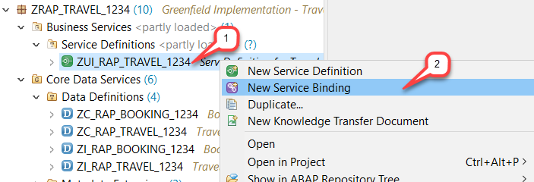

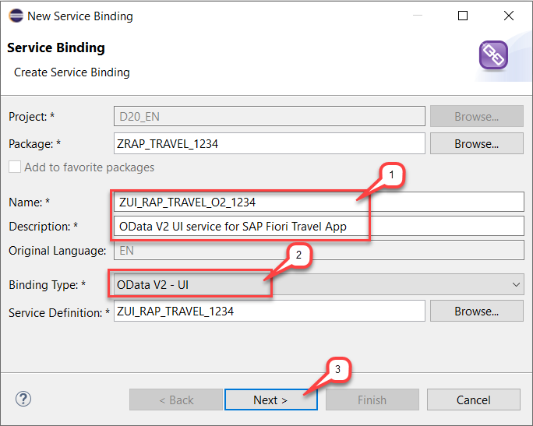

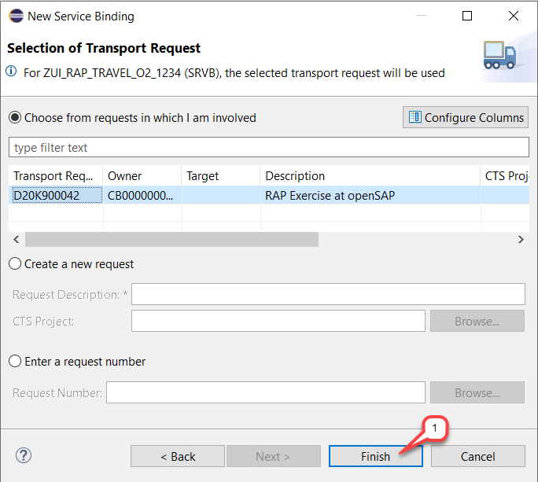

**Activation**

* Ouvrez la liaison dans l’éditeur

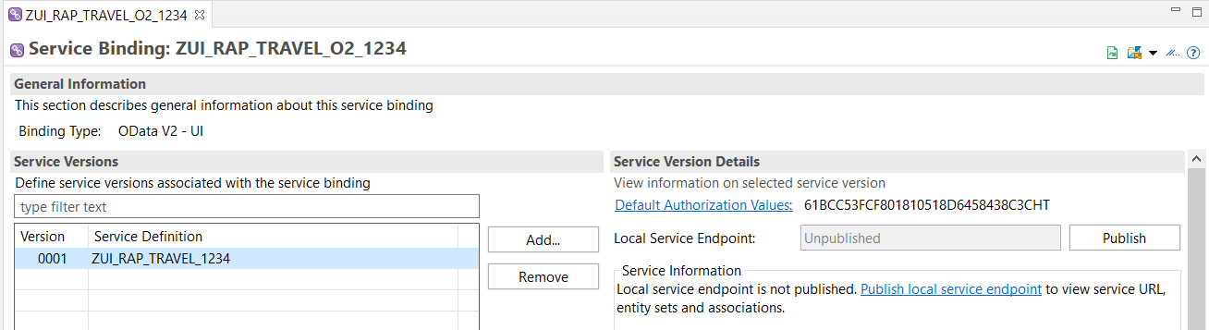

* Cliquez sur **Publish** (ou **Activate**) dans la section *Détails de la version du service*

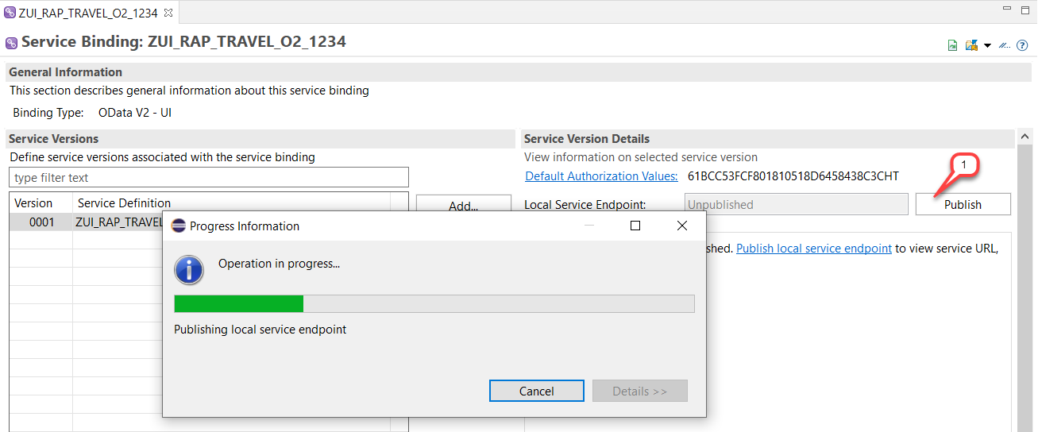

* Attendez la publication du **point de terminaison local OData**

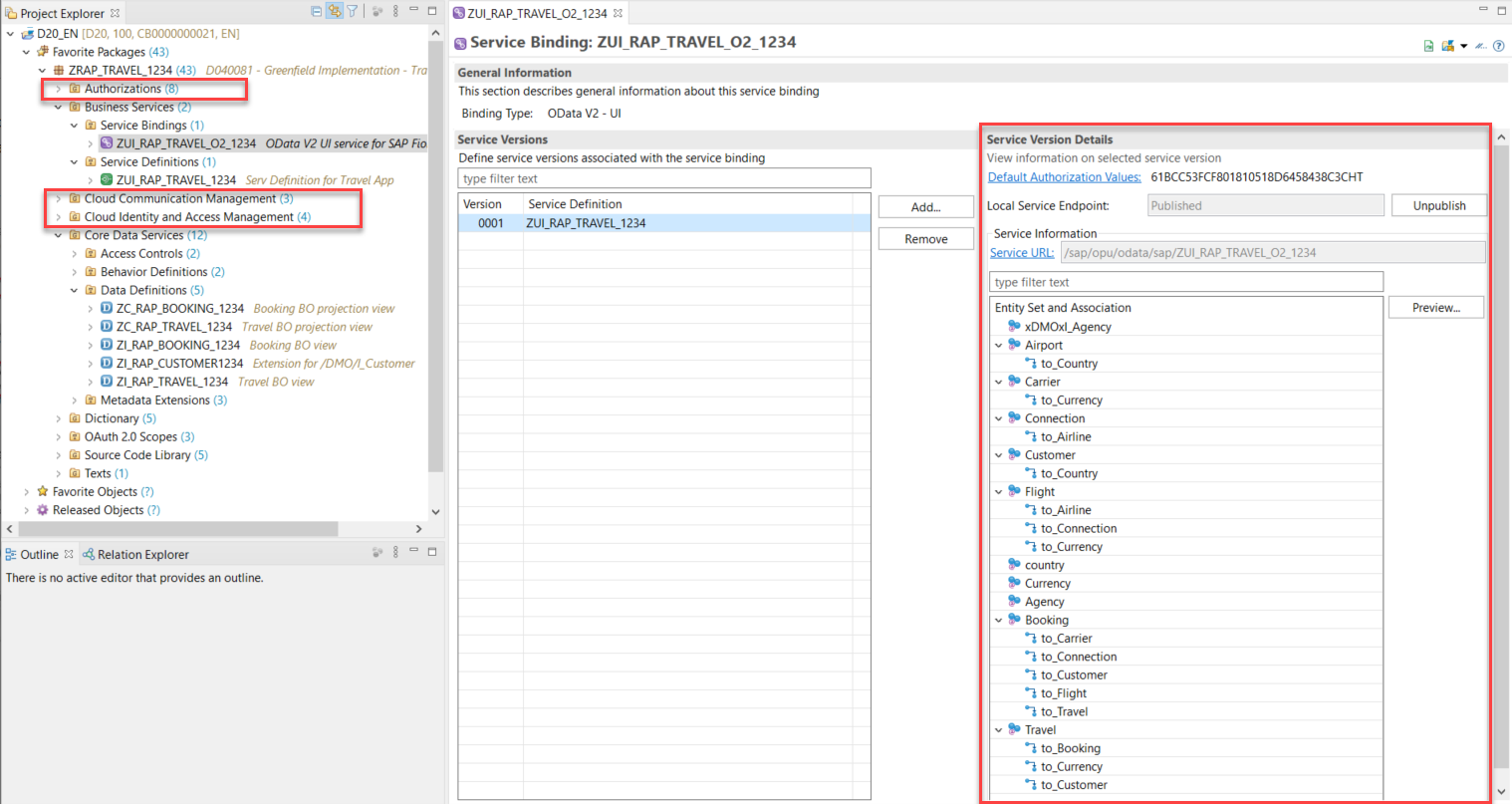

**Accès**

* Cliquez sur l’**URL générée** pour voir le document de métadonnées OData ($metadata)
* Si besoin : saisir vos identifiants ABAP

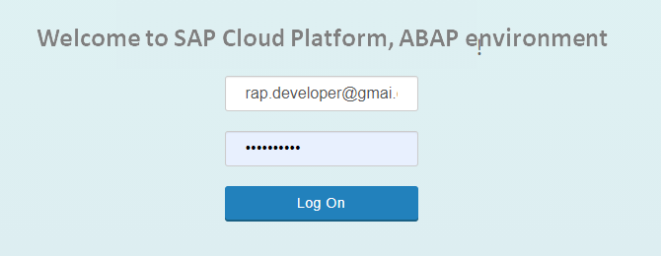

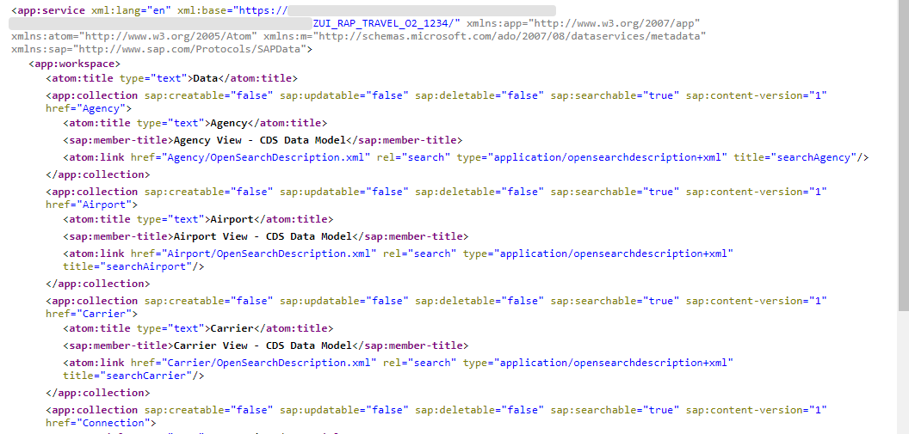

**Étape 3 – Prévisualiser l’application Fiori**

**Lancer la preview**

1. Dans l’éditeur de la liaison de service
2. Clic droit sur Travel > **Ouvrir l’aperçu de l’application des éléments Fiori**  
   ou cliquez sur le bouton **Preview**

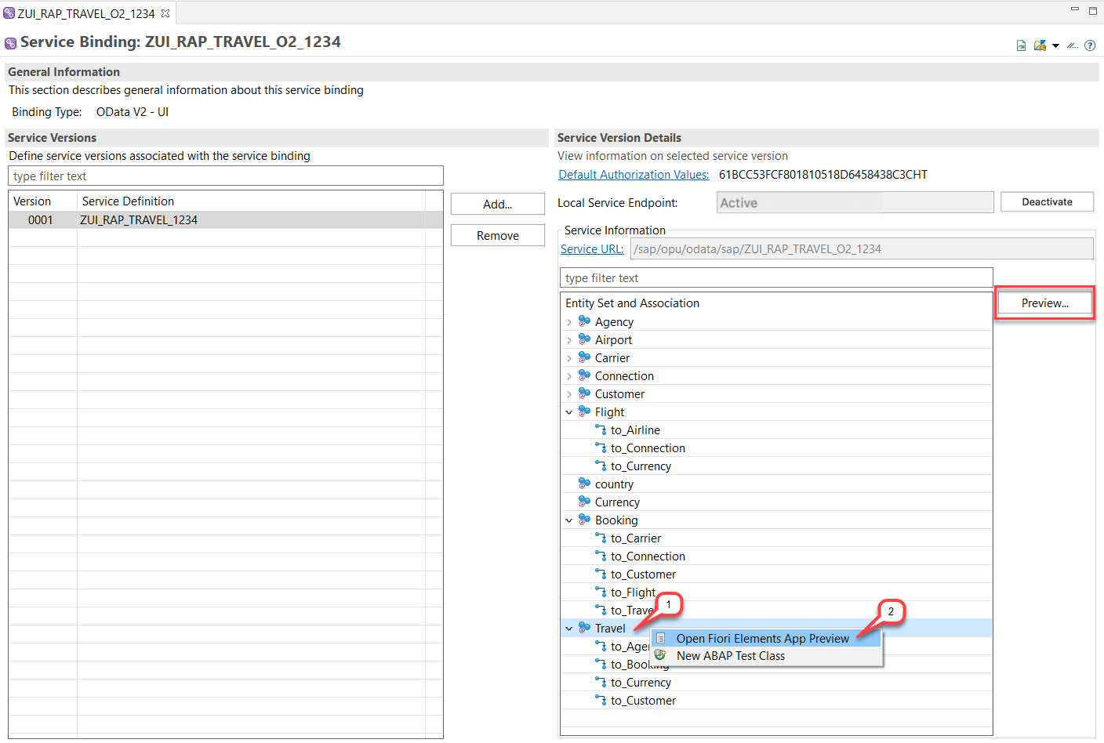

**Tester l’application**

Vous arrivez sur une **application Fiori générée automatiquement** :

* **Cliquez sur “Go”** pour charger les données
* Recherchez en texte libre (ex. : *Pan*)
* Utilisez les **filtres** (par AgencyID, CustomerID, etc.)
* Cliquez sur une ligne pour accéder à la **page de détails** du voyage
  + Deux sections : Travel (infos principales) + Booking (liste des réservations)
  + Cliquez sur une réservation pour voir ses propres détails

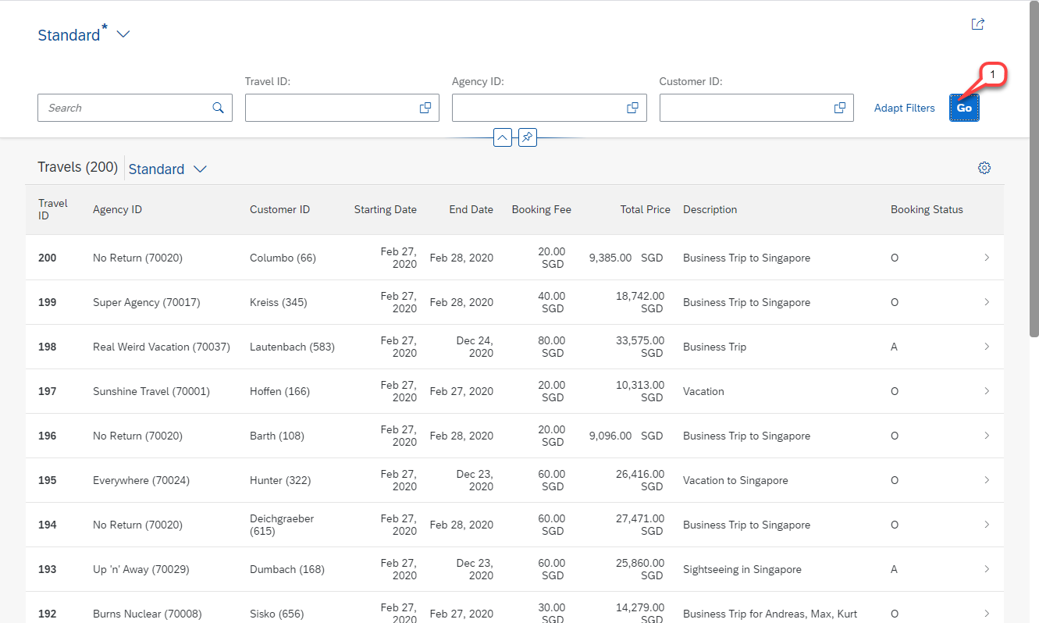

**Résumé de l’unité**

| **Élément** | **Description** |
| --- | --- |
| Définition de service | Spécifie les entités CDS projetées et leurs associations à exposer |
| Liaison de service | Rend le service disponible via OData V2 |
| Publication | Active le point d’accès OData local |
| Aperçu Fiori Elements | Teste automatiquement l’UI générée à partir des métadonnées CDS |
| OData V2 | Protocole utilisé pour exposer les données aux apps SAP Fiori |

**3.7 Mise en œuvre des autorisations de base dans RAP (Unité 7)**

**Objectif**

Dans cet exercice, vous allez **protéger l’accès aux données** de votre modèle CDS pour l’entité Travel en :

* Définissant un **élément de données**, un **champ d’autorisation** et un **objet d’autorisation** pour le champ TravelStatus.
* Créant des **règles d’accès (CDS Access Controls)** avec :
  + Une **condition littérale** sur CurrencyCode (filtrée sur 'EUR')
  + Une **condition PFCG** (vérifie les droits sur le TravelStatus de l'utilisateur)

**Étape 1 – Créer l'élément de données ZOSTAT####**

* Clic droit sur Dictionnaire > New > Data Element
* Nom : ZOSTAT####
* Description : *Travel Status*
* Domaine : /DMO/OVERALL_STATUS
* Étiquettes :
  + Courte : Status
  + Moyenne : Travel Status
  + Longue : Travel Status

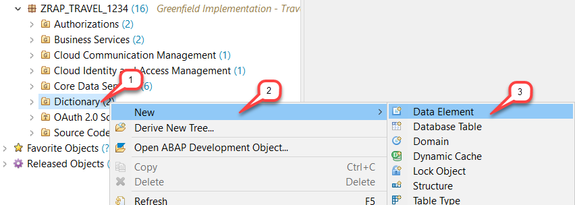

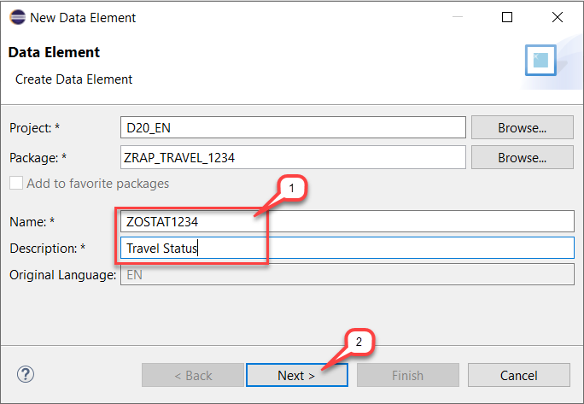

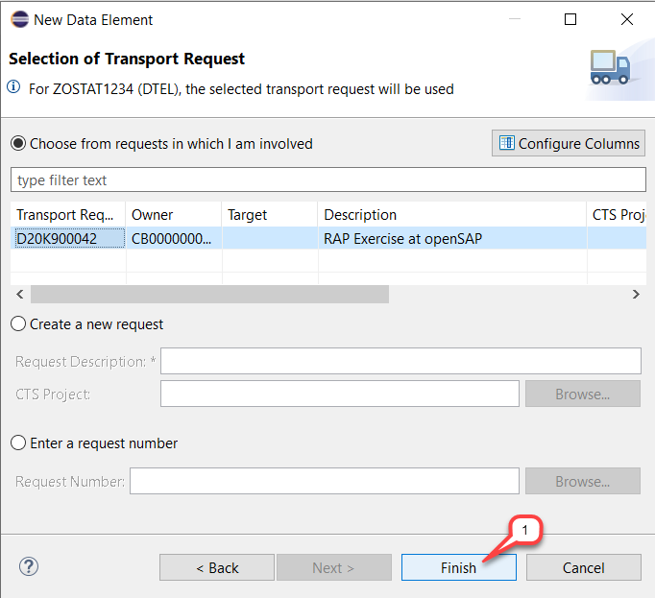

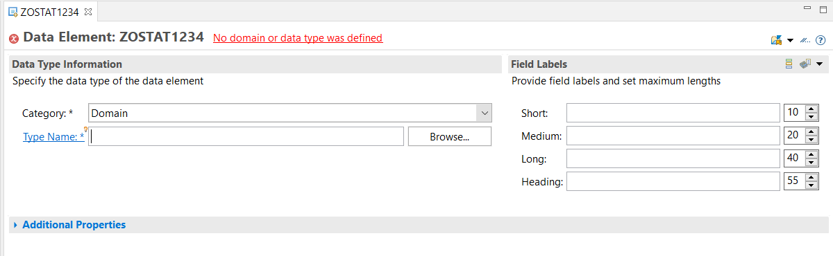

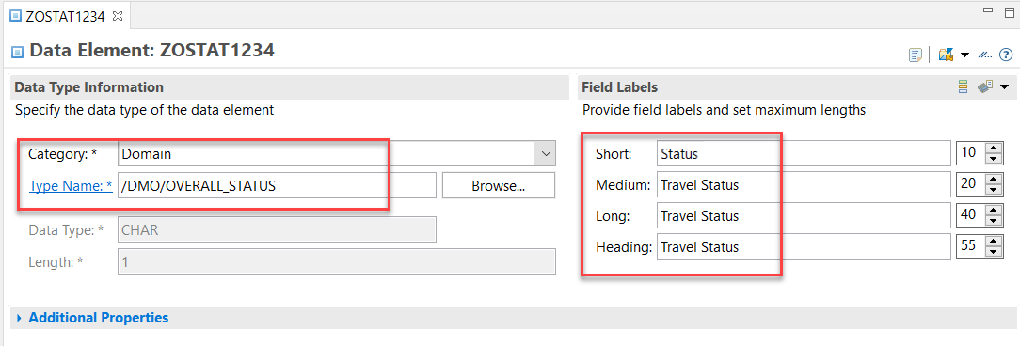

Enregistrez [](https://github.com/SAP-samples/abap-platform-rap-opensap/blob/main/week2/images/adt_save.png)et activez [](https://github.com/SAP-samples/abap-platform-rap-opensap/blob/main/week2/images/adt_activate.png)le nouvel élément de données.

**Étape 2 – Créer le champ d'autorisation ZOSTAT####**

**Création**

* Clic droit sur le package > New > Other ABAP Repository Object
* Filtrez : Authorization Field
* Nom : ZOSTAT####
* Élément de données associé : ZOSTAT####

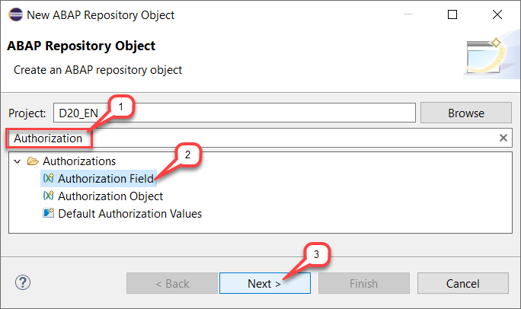

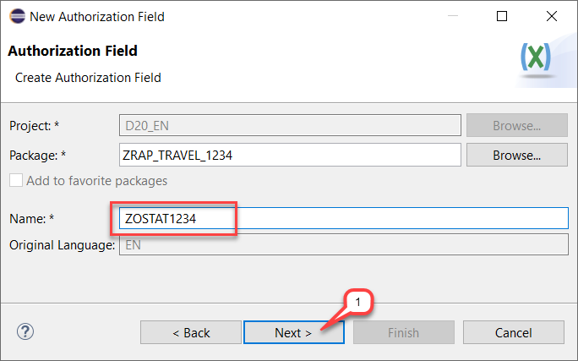

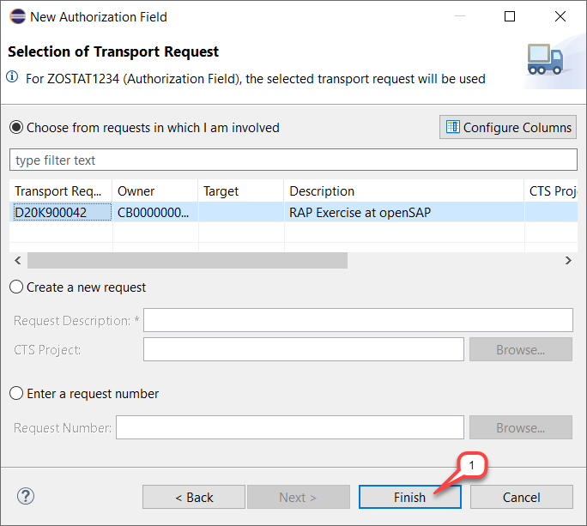

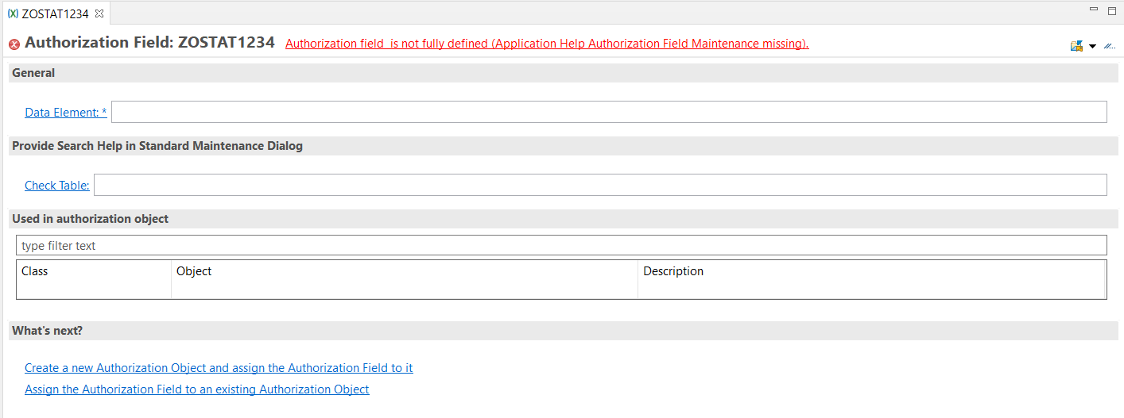

* Enregistrez [](https://github.com/SAP-samples/abap-platform-rap-opensap/blob/main/week2/images/adt_save.png)le nouveau champ d'autorisation. Il sera automatiquement activé.  
  La création du champ d'autorisation est terminée.

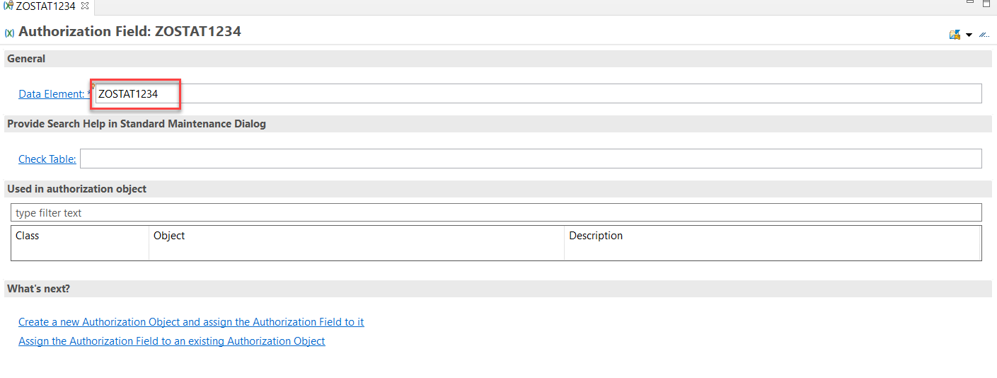

**Étape 3 – Créer l'objet d’autorisation ZOSTAT####**

**Création**

* Depuis le champ d’autorisation > **Créer un objet d'autorisation associé**
* Nom : ZOSTAT####
* Description: *Authorization object for Travel Status*

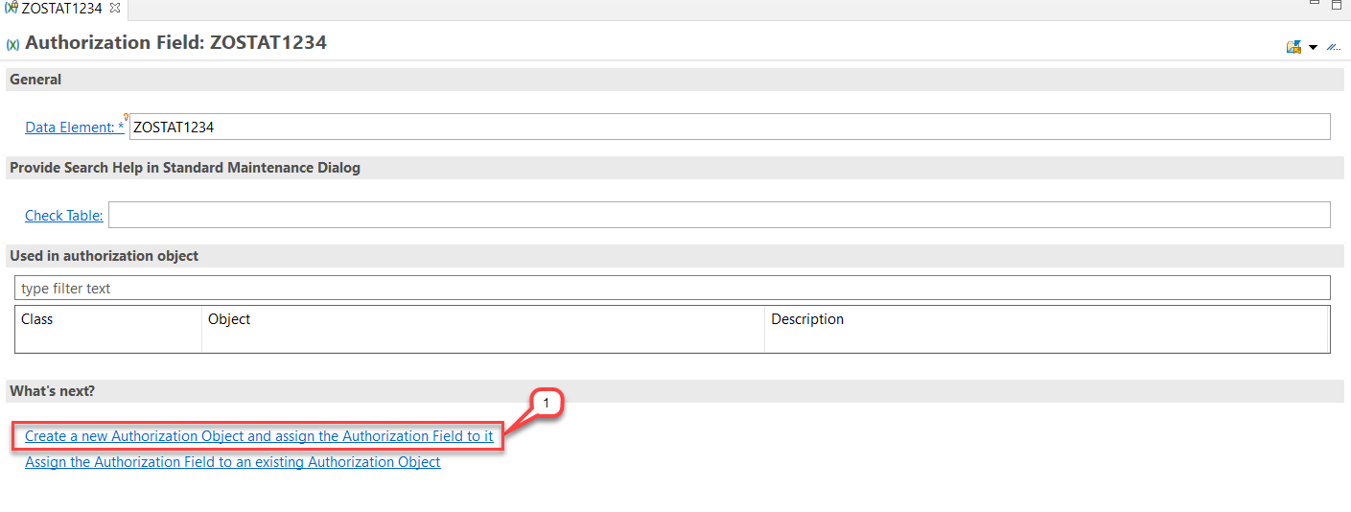

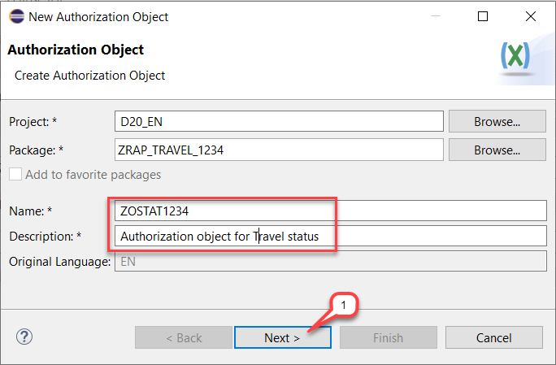

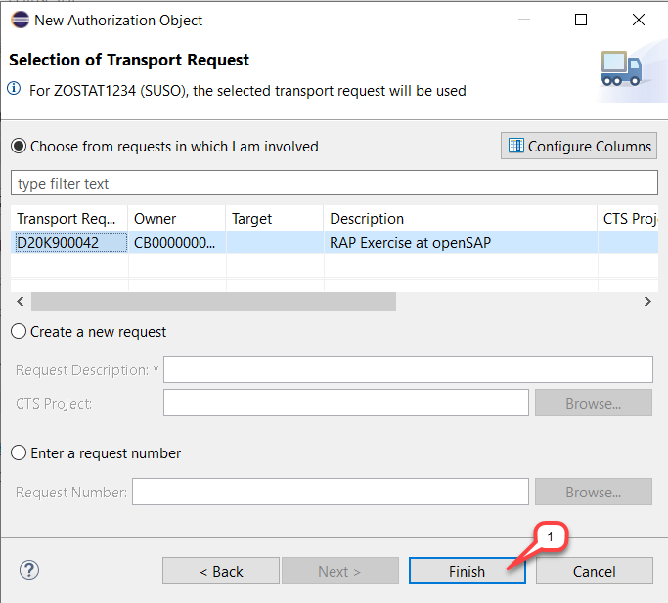

**Configuration**

* Champs :
  + ACTVT (activités standards)
  + ZOSTAT#### (champ d’autorisation créé)

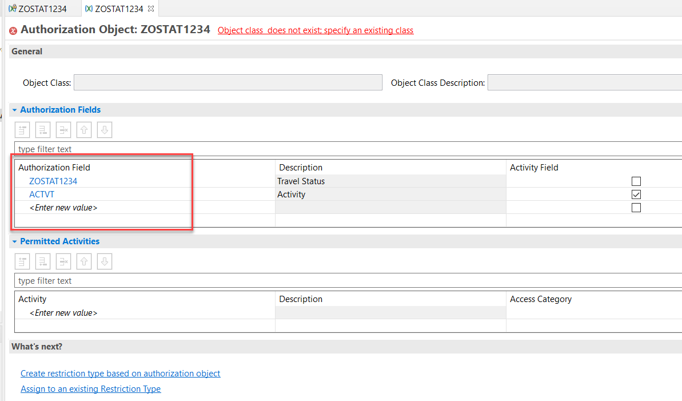

* Activités autorisées :

01 – Créer

02 – Modifier

03 – Lire

06 – Supprimer

* Enregistrez [](https://github.com/SAP-samples/abap-platform-rap-opensap/blob/main/week2/images/adt_save.png)les modifications pour activer l'objet d'autorisation. La classe d'objet sera automatiquement maintenue.

Vous avez maintenant terminé la création de l'objet d'autorisation.

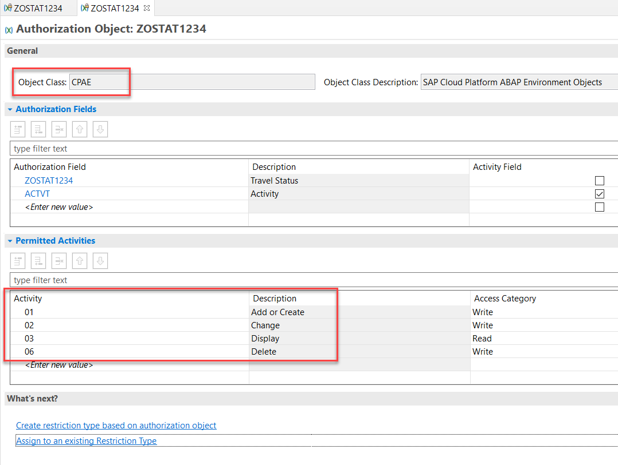

**Étape 4 – Créer le CDS Access Control pour la vue BO ZI_RAP_Travel_####**

**Création**

* Clic droit sur ZI_RAP_Travel_#### > New Access Control
* Nom : ZI_RAP_Travel_####
* Modèle : Define Role with Simple Conditions

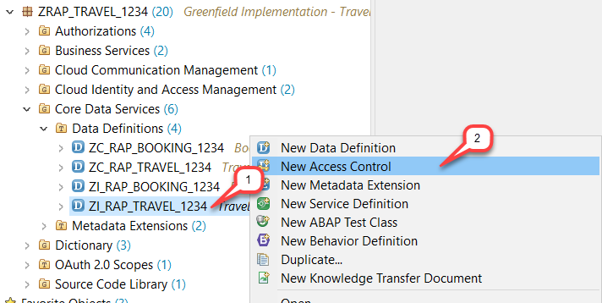

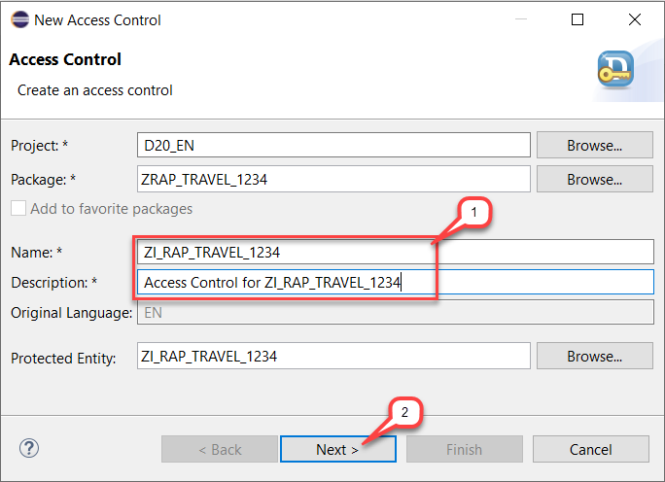

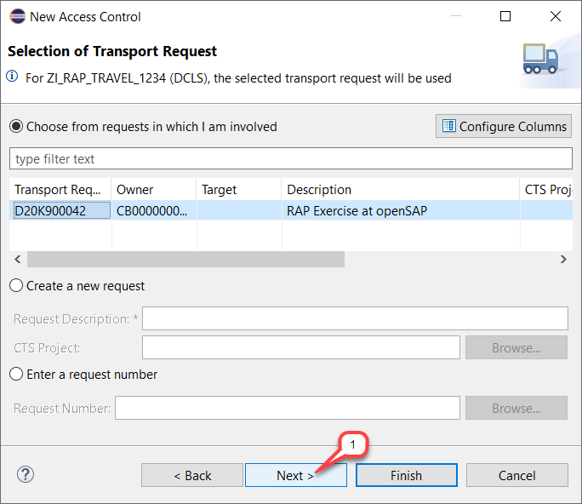

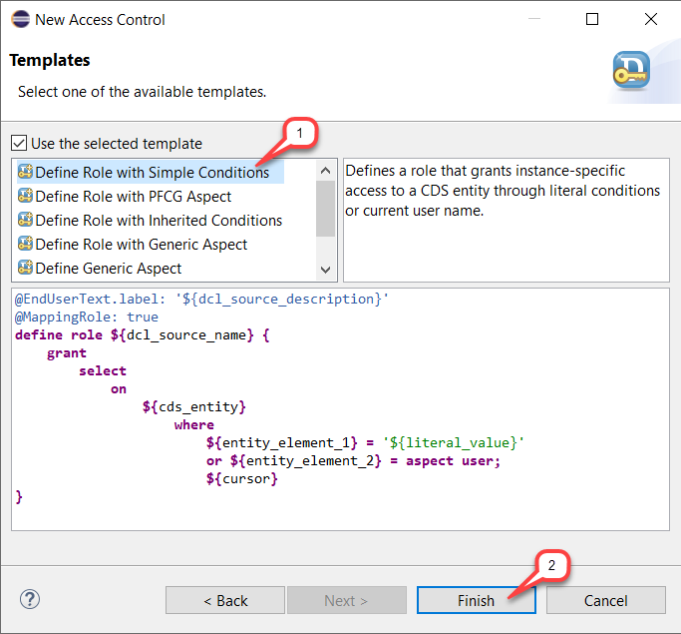

**Remplacement de la clause WHERE**

Remplacez les conditions factices de la clause **WHERE** par une condition littérale sur l'élément **CurrencyCode** autorisant uniquement la récupération des enregistrements dont le code de devise est « **EUR** ».

**Utilisez l’extrait de code suivant :**

CurrencyCode = 'EUR';

Enregistrez [](https://github.com/SAP-samples/abap-platform-rap-opensap/blob/main/week2/images/adt_save.png)et activez [](https://github.com/SAP-samples/abap-platform-rap-opensap/blob/main/week2/images/adt_activate.png) le contrôle d'accès.

**Vérification**

Pour vérifier le résultat :

* Sélectionnez la vue CDS ZI_RAP_TRAVEL_#### dans l’explorateur de projets
* Cliquez sur **F8** ou faites **clic droit > Open with > Data Preview**

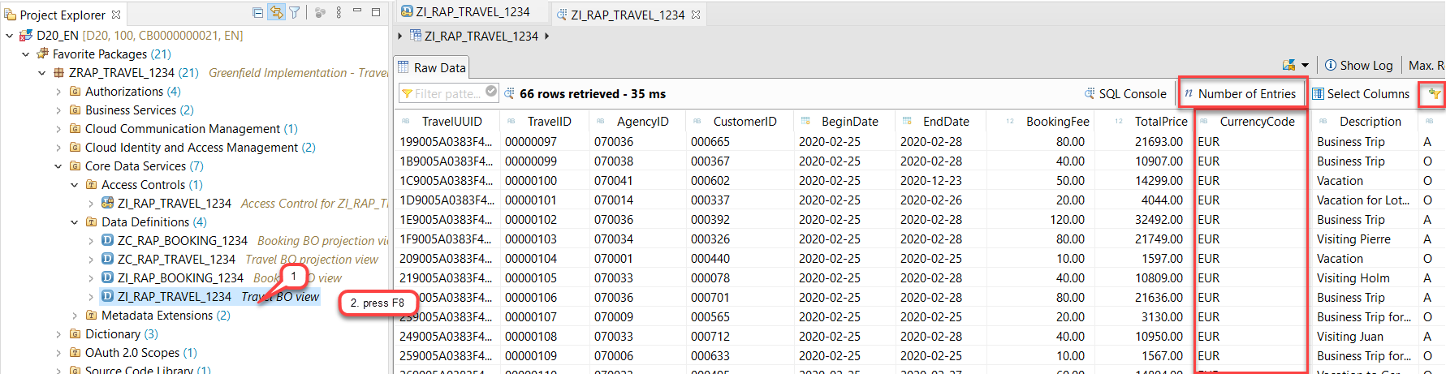

**Résultat :** seuls les enregistrements avec la clé de devise EUR (EURO) sont récupérés de la base de données.

Vous pouvez comparer ce résultat avec l’aperçu des données de la table de base de données sous-jacente ZRAP_ATRAV_#### qui comprend également d’autres devises (par exemple USD, JPY).

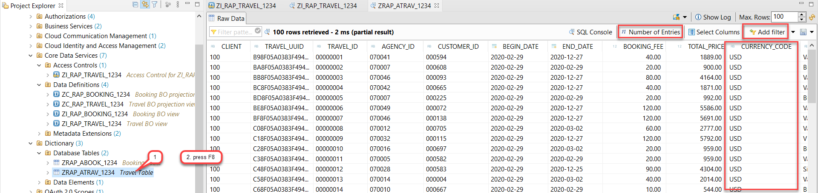

**Ajout d'une règle PFCG**

Revenez maintenant au contrôle d’accès **CDS ZI_RAP_TRAVEL_####** et améliorez la règle d’accès avec une condition PFCG sur l’élément **TravelStatus**.  
Seules les données autorisées selon l’objet d’autorisation **ZOSTAT####** doivent être récupérées et affichées pour chaque utilisateur.

**Remplacez la clause WHERE par :**

( TravelStatus )

= aspect pfcg_auth ( ZOSTAT####, ZOSTAT####, actvt = '03')

and

CurrencyCode = 'EUR';

**Remplacez toutes les occurrences de #### par ton suffixe habituel.**

Enregistrez [](https://github.com/SAP-samples/abap-platform-rap-opensap/blob/main/week2/images/adt_save.png) et activer [](https://github.com/SAP-samples/abap-platform-rap-opensap/blob/main/week2/images/adt_activate.png) les changements.

**Vérification**

Vérifiez maintenant à nouveau le résultat en lançant l’aperçu des données de la vue **ZI_RAP_TRAVEL_####.**

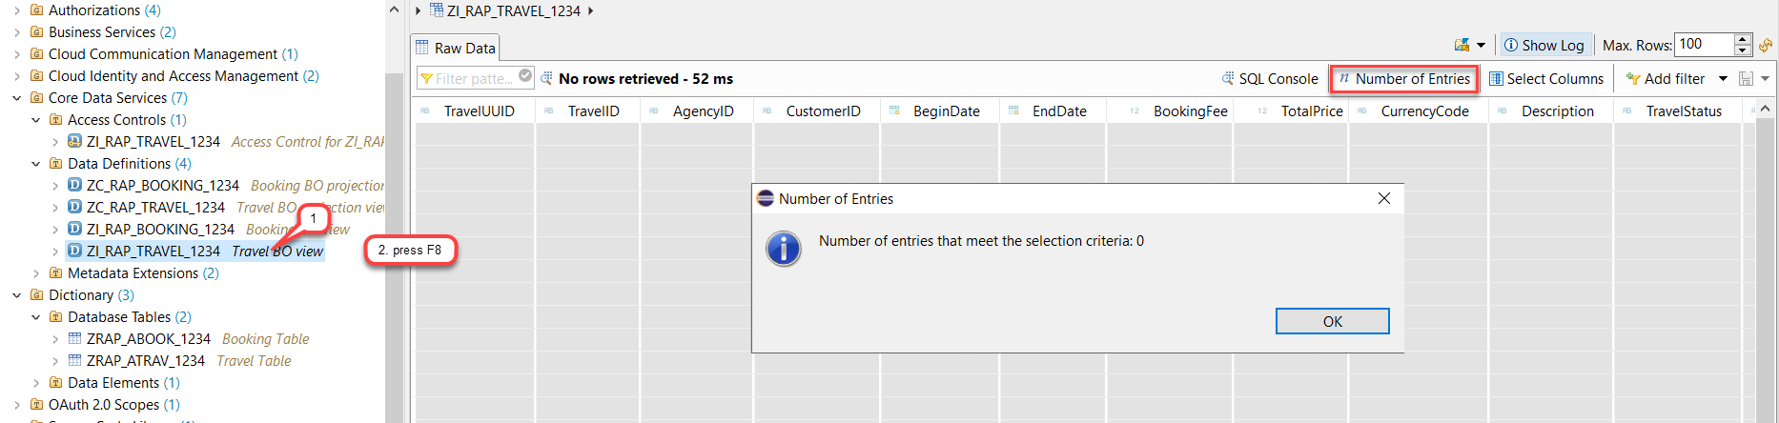

Aucune donnée n’est récupérée cette fois-ci  
Cela est normal : ton utilisateur ne dispose pas encore des autorisations requises (objet ZOSTAT####).

Relance l’aperçu de l’application Travel via **la liaison de service** ou actualise la page (**F5**) dans le navigateur, puis clique sur **Go** pour récupérer les données.

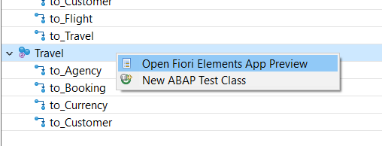 

Les données sont toujours récupérées.  
Pourquoi ?  
Parce que tu n’as pas encore défini de règles d’accès pour la vue de projection Travel BO ZC_RAP_TRAVEL_#### utilisée dans la définition de service.

Vous pouvez le vérifier en lançant aussi l’aperçu des données sur la CDS ZC_RAP_TRAVEL_####, et constater que les données sont visibles.

Un contrôle d'accès CDS doit être explicitement défini pour chaque entité CDS.  
Il n’existe aucun héritage implicite des règles d’accès.

**Étape 5. Créer un contrôle d'accès CDS pour la vue de projection BO de voyage et vérifier le résultat**

Vous allez maintenant définir le contrôle d’accès **CDS ZC_RAP_TRAVEL_####** pour la vue de projection **Travel BO** en héritant des règles d’accès définies dans la vue Travel BO sous-jacente.

**Étapes :**

* Clic droit sur la vue **ZC_RAP_TRAVEL_####** dans l’explorateur de projets
* Sélectionne **New Access Control**
* Nom : ZC_RAP_TRAVEL_####
* Description : *Access control for ZC_RAP_TRAVEL_####*
* **Suivant** >
* Affecte la requête de transport
* **Suivant** >
* Sélectionne : **Define Role with inherited Conditions**
* **Terminer**

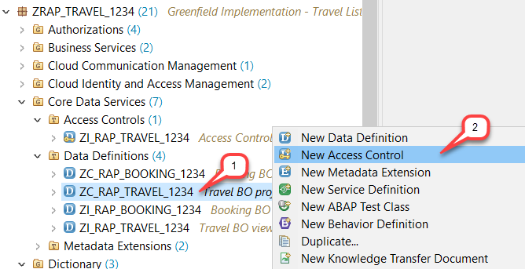

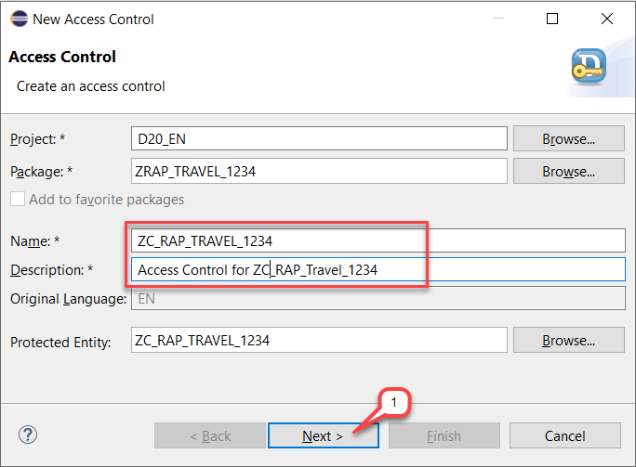

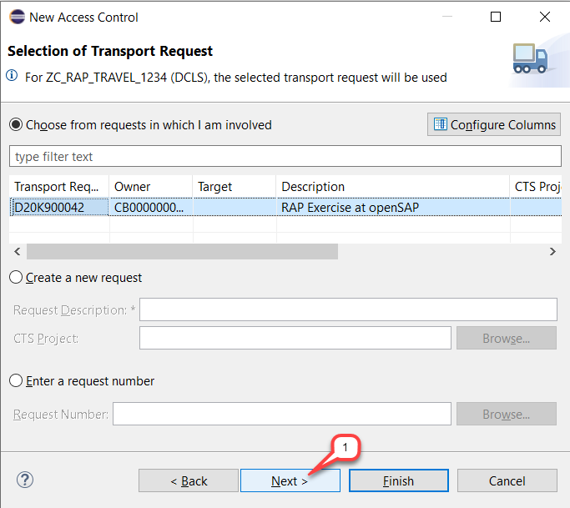

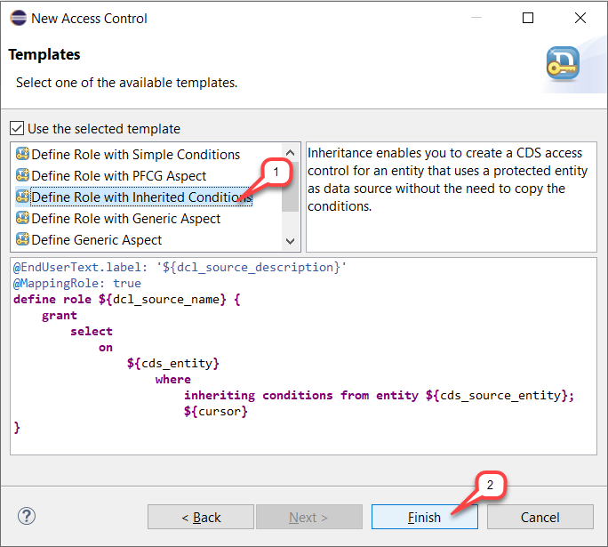

Le contrôle d’accès CDS est créé et s’ouvre dans l’éditeur.

**Brève explication :**

* L’annotation **@MappingRole: true** est définie en haut.
* Le rôle CDS est défini avec **DEFINE ROLE**.
* **GRANT SELECT ON** indique la vue protégée.
* **inheriting conditions from entity** définit de quelle entité les règles sont héritées.

Remplace l'entité fictive **cds_source_name** par :

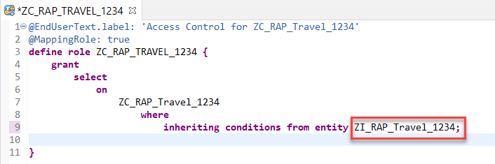 Enregistre[](https://github.com/SAP-samples/abap-platform-rap-opensap/blob/main/week2/images/adt_save.png) et active  [](https://github.com/SAP-samples/abap-platform-rap-opensap/blob/main/week2/images/adt_activate.png) les changements.

**Vérification**

Lance l’aperçu des données de la **vue ZC_RAP_TRAVEL_####** dans ADT  
ou actualise l’application **Travel** dans le navigateur.

Aucune donnée ne devrait être récupérée cette fois-ci.  
Pourquoi ? Les règles de sécurité de ZI_RAP_... sont désormais appliquées via héritage.

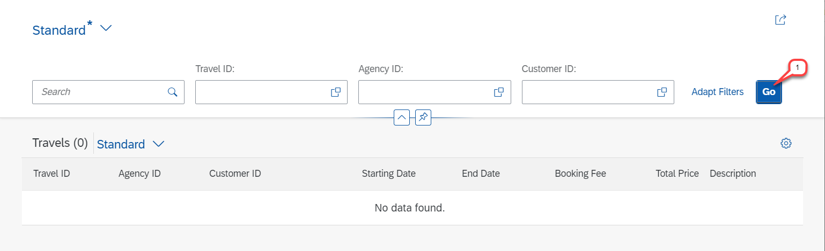

**Étape 6. Solution de contournement : ajuster les règles d'accès au CDS**

Comme mentionné précédemment, le cours n'aborde pas la création des modèles d'autorisation PFCG pour accorder les autorisations à l’utilisateur courant.

**Solution :**

Pour récupérer un accès complet aux données, modifie le rôle ZI_RAP_TRAVEL_#### :

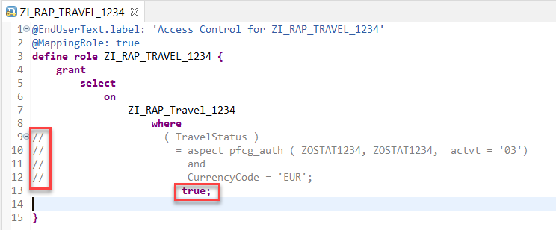 (commente les conditions existantes dans **WHERE** et remplace par **true;**)

Enregistre[](https://github.com/SAP-samples/abap-platform-rap-opensap/blob/main/week2/images/adt_save.png) et active  [](https://github.com/SAP-samples/abap-platform-rap-opensap/blob/main/week2/images/adt_activate.png) les changements.

**Vous pouvez maintenant :**

* Visualiser les données via l’aperçu **ZI_RAP_TRAVEL_####**
* Tester à nouveau l'application Fiori Travel dans le navigateur

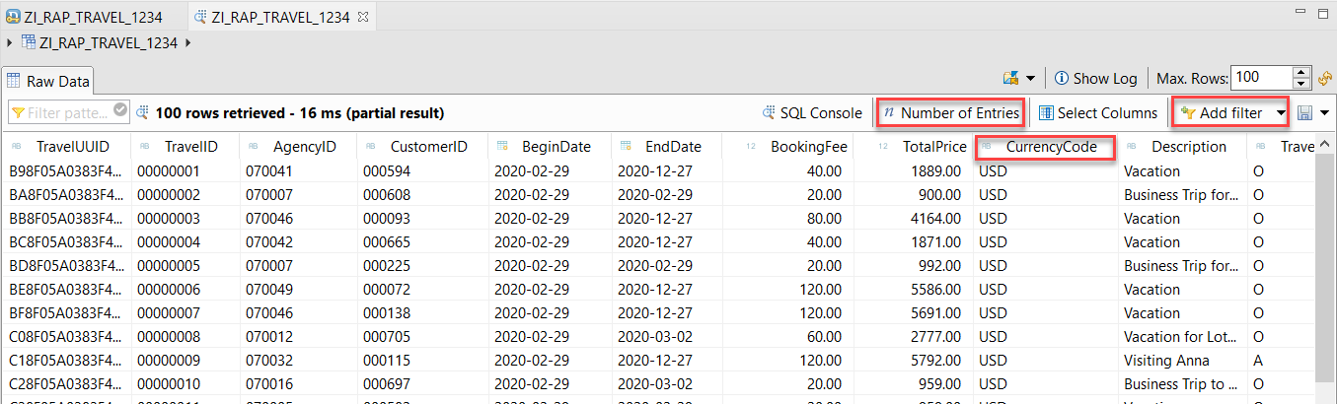

Il n'est pas nécessaire de modifier le contrôle d'accès pour ZC_RAP_TRAVEL_####  
Les conditions sont héritées automatiquement de ZI_RAP_....

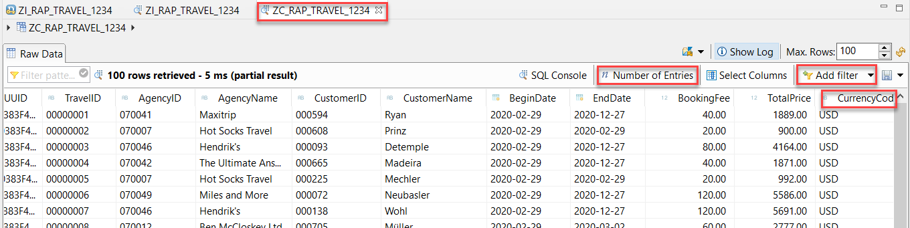

**Résumé**

Dans cette unité, vous avez appris à :

* Créer des objets **d’autorisation PFCG** dans ABAP
* Implémenter un **CDS Access Control** avec :
  + Conditions littérales
  + Conditions PFCG
* Propager la restriction d’accès aux vues projetées avec **inheriting conditions from entity**
* Appliquer une solution temporaire avec **WHERE true** pour tests

**4. Semaine 3 — *Activation du comportement transactionnel d'une application***

Cette semaine marque une **étape clé** dans la création de ton application RAP : après avoir modélisé les données et exposé le service OData, vous allez maintenant **rendre l'application interactive et modifiable**, c’est-à-dire **transactionnelle**.

Concrètement, vous allez :

* Définir le **comportement métier de base** de l’objet (Behavior Definition),
* Créer une **projection de comportement** pour l’exposer au service OData,
* Ajouter de la **logique applicative spécifique** (ex. : règles de validation),
* Utiliser le **langage EML** pour manipuler les entités dans le code ABAP,
* Implémenter les **méthodes de modification** (create, update, delete, etc.),
* Activer la **gestion des brouillons (draft)** pour permettre aux utilisateurs de travailler sur des données non encore sauvegardées.

**Objectif final :** Permettre à l’utilisateur d’interagir pleinement avec l’application Travel (ajouter, modifier, supprimer des voyages), comme dans une vraie application Fiori.

**4.1 Définition du comportement basique de l’objet métier (Unité 1)**

**Objectif :**

Définir les opérations transactionnelles de base (Créer, Mettre à jour, Supprimer) pour les entités **Travel** et **Booking**, et tester l’application SAP Fiori enrichie.

**Étape 1 : Créer la définition de comportement (Behavior Definition)**

1. Clic droit sur la vue CDS racine ZI_RAP_TRAVEL_#### → **New Behavior Definition**

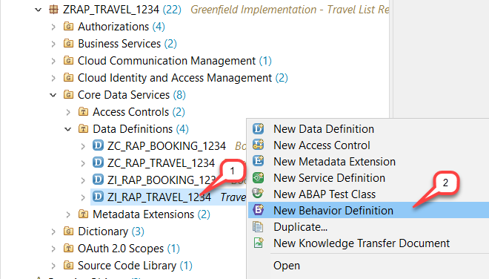

* Le nom doit être identique à celui de la vue CDS racine (non modifiable)
* Type d’implémentation : **Managed**

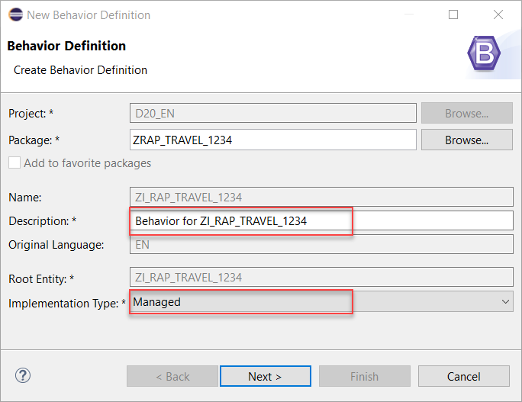

1. Assignez une demande de transport et terminez

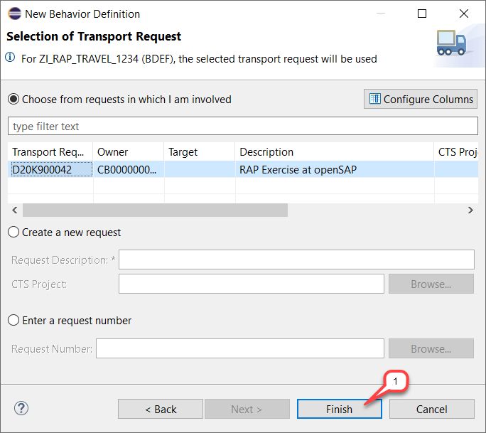

* Un squelette est généré pour les entités Travel et Booking avec les opérations CUD (Create, Update, Delete)
* Associations définies (ex. : création d’une réservation depuis un voyage)

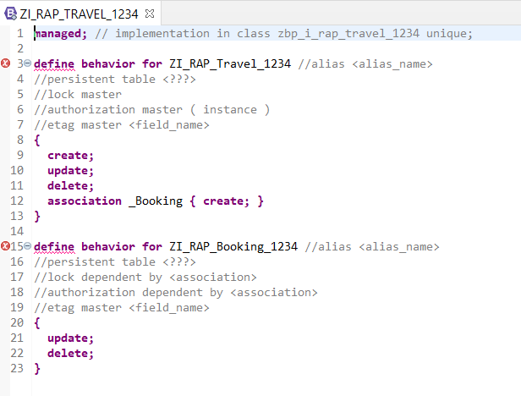

**Étape 2 : Ajuster la définition de comportement pour l’entité Travel**

* Alias Travel conservé

alias Travel

* Définir la table persistante zrap_atrav_####

persistent table zrap_atrav_####

* Activer le **verrouillage optimiste** (ETag) avec le champ LocalLastChangedAt

etag master LocalLastChangedAt

* Activer le verrouillage master (gestion générique par RAP)

lock master

* Clé primaire TravelUUID gérée automatiquement (numbering : managed, readonly)

field ( numbering : managed, readonly ) TravelUUID;

* Définir le **mapping** entre champs CDS et colonnes table

mapping for zrap_atrav_####

{

TravelUUID = travel_uuid;

TravelID = travel_id;

AgencyID = agency_id;

CustomerID = customer_id;

BeginDate = begin_date;

EndDate = end_date;

BookingFee = booking_fee;

TotalPrice = total_price;

CurrencyCode = currency_code;

Description = description;

TravelStatus = overall_status;

CreatedBy = created_by;

CreatedAt = created_at;

LastChangedBy = last_changed_by;

LastChangedAt = last_changed_at;

LocalLastChangedAt = local_last_changed_at;

}

* Opérations autorisées : create, update, delete, association _Booking create

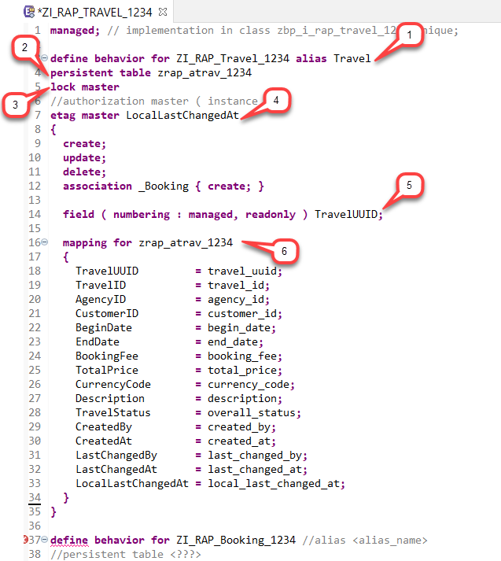

**Exemple résumé pour Travel :**

define behavior for ZI_RAP_Travel_#### alias Travel

persistent table zrap_atrav_####

lock master

//authorization master ( instance )

etag master LocalLastChangedAt

{

create;

update;

delete;

association _Booking { create; }

field ( numbering : managed, readonly ) TravelUUID;

mapping for zrap_atrav_####

{

TravelUUID = travel_uuid;

TravelID = travel_id;

AgencyID = agency_id;

CustomerID = customer_id;

BeginDate = begin_date;

EndDate = end_date;

BookingFee = booking_fee;

TotalPrice = total_price;

CurrencyCode = currency_code;

Description = description;

TravelStatus = overall_status;

CreatedBy = created_by;

CreatedAt = created_at;

LastChangedBy = last_changed_by;

LastChangedAt = last_changed_at;

LocalLastChangedAt = local_last_changed_at;

}

}

Enregistrez **mais** n’activez pas les changements.

**Étape 3 : Ajuster la définition de comportement pour l’entité Booking**

* Alias Booking conservé

alias Booking

* Table persistante zrap_abook_####

persistent table zrap_abook_####

* Verrouillage dépendant de _Travel (root entity)

lock dependent by _Travel

* ETag LocalLastChangedAt activé aussi pour Booking

etag master LocalLastChangedAt

* Association explicite _Travel déclarée

association _Travel;

* Clé primaire BookingUUID gérée automatiquement (numbering : managed, readonly)

field ( numbering : managed, readonly ) BookingUUID;

* TravelUUID défini en lecture seule (readonly) car utilisé dans l’association

field ( readonly ) TravelUUID;

* Opérations autorisées : update, delete (pas create direct ici, création via association Travel)
* Mapping entre CDS et table défini

mapping for zrap_abook_####

{

BookingUUID = booking_uuid;

TravelUUID = travel_uuid;

BookingID = booking_id;

BookingDate = booking_date;

CustomerID = customer_id;

CarrierID = carrier_id;

ConnectionID = connection_id;

FlightDate = flight_date;

FlightPrice = flight_price;

CurrencyCode = currency_code;

CreatedBy = created_by;

LastChangedBy = last_changed_by;

LocalLastChangedAt = local_last_changed_at;

}

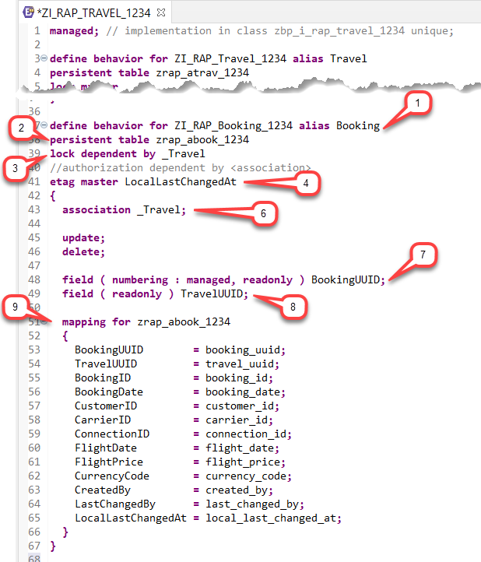

**Exemple résumé pour Booking :**

define behavior for ZI_RAP_Booking_#### alias Booking

persistent table zrap_abook_####

lock dependent by _Travel

//authorization dependent by

etag master LocalLastChangedAt

{

association _Travel;

update;

delete;

field ( numbering : managed, readonly ) BookingUUID;

field ( readonly ) TravelUUID;

mapping for zrap_abook_####

{

BookingUUID = booking_uuid;

TravelUUID = travel_uuid;

BookingID = booking_id;

BookingDate = booking_date;

CustomerID = customer_id;

CarrierID = carrier_id;

ConnectionID = connection_id;

FlightDate = flight_date;

FlightPrice = flight_price;

CurrencyCode = currency_code;

CreatedBy = created_by;

LastChangedBy = last_changed_by;

LocalLastChangedAt = local_last_changed_at;

}

}

Maintenant, enregistrez [](https://github.com/SAP-samples/abap-platform-rap-opensap/blob/main/week3/images/adt_save.png) et activez [](https://github.com/SAP-samples/abap-platform-rap-opensap/blob/main/week3/images/adt_activate.png) les modifications.

**Étape 4 : Prévisualiser l’application Travel**

* Ouvrez la liaison de service ZUI_RAP_TRAVEL_O2_####
* Lancez l’application via le menu contextuel sur l’entité Travel → **Open Fiori Elements App preview**

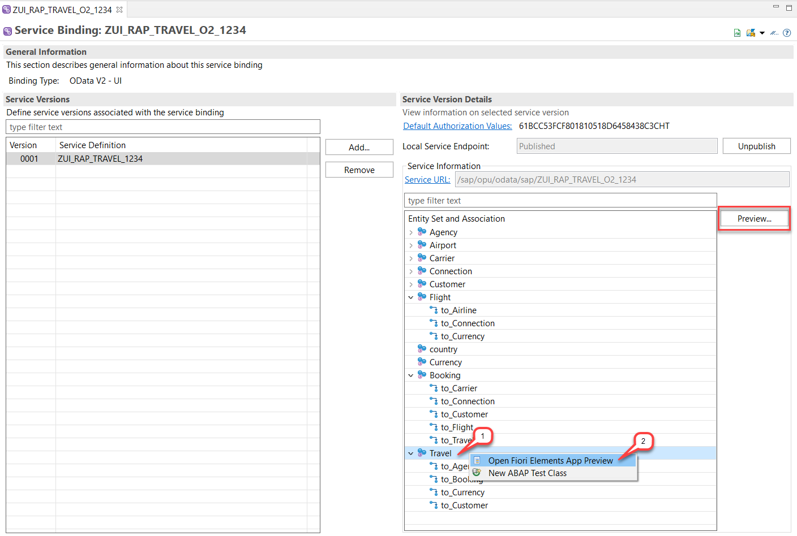

* La liste s’affiche, mais toujours en lecture seule car le comportement n’est pas encore projeté



**Résumé final**

* Création des définitions de comportement pour les entités Travel et Booking
* Définition des opérations transactionnelles de base (CRUD)
* Configuration du verrouillage optimiste (ETag) et du verrouillage maître/dépendant
* Mapping des données persistantes
* Test via prévisualisation de l’application

**4.2 Création de la projection de comportement de l’objet métier (Unité 2)**

**Objectif :**

Projeter les fonctionnalités transactionnelles (create, update, delete) définies précédemment, pour les rendre **accessibles via l’application Fiori**.

**Étape 1 : Créer la Behavior Projection**

* Clic droit sur la vue **ZC_RAP_TRAVEL_####** (projection CDS de la vue BO) → **New Behavior Definition**
* Nom généré automatiquement (doit être le même que la vue CDS : ZC_RAP_TRAVEL_####)
* Type d’implémentation : **Projection**

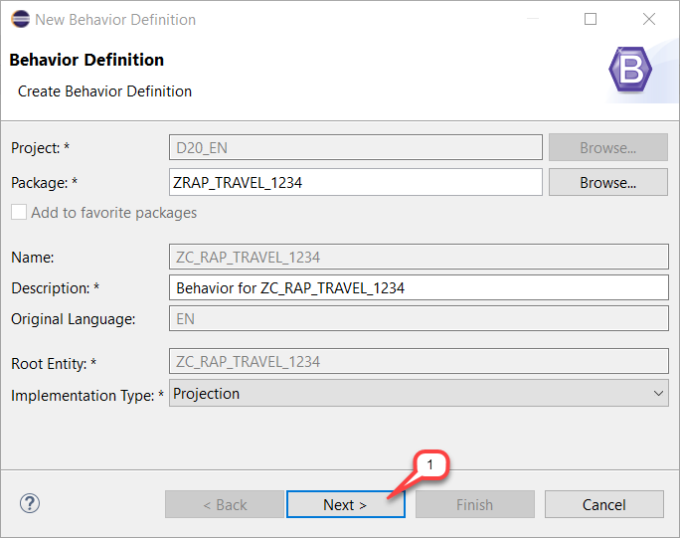

* Assignez une demande de transport → **Finish**

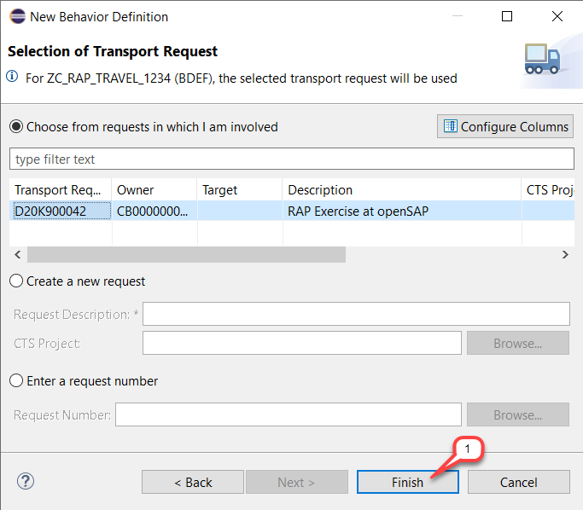

* Un squelette de projection est généré pour :
  + ZC_RAP_Travel_####
  + ZC_RAP_Booking_####

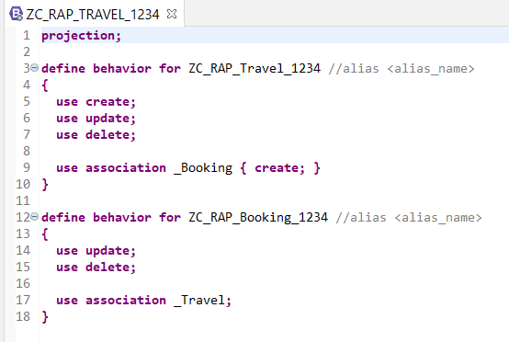

**Explication :**

* Le mot-clé **projection;** est utilisé en haut
* Toutes les opérations définies dans la behavior definition d’origine sont exposées avec le mot-clé **use**

**Étape 2 : Ajuster la Behavior Projection**

**🔹 Travel entity**

* Définir un **alias** :

alias Travel

* Ajouter la prise en charge du verrouillage optimiste :

use etag

**🔹 Booking entity**

* Alias et verrouillage optimiste :

alias Booking

* Ajouter la prise en charge du verrouillage optimiste :

use etag

**Code complet :**

projection;

define behavior for ZC_RAP_Travel_#### alias Travel

use etag

{

use create ;

use update;

use delete ;

use association _Booking { create; }

}

define behavior for ZC_RAP_Booking_#### alias Booking

use etag

{

Use update ;

Use delete;

use associatio _Travel ;

}

Enregistrez [](https://github.com/SAP-samples/abap-platform-rap-opensap/blob/main/week3/images/adt_save.png)et activez [](https://github.com/SAP-samples/abap-platform-rap-opensap/blob/main/week3/images/adt_activate.png)la projection de comportement.

**Étape 3 : Prévisualiser l’application**

* Ouvrez la liaison de service : ZUI_RAP_TRAVEL_O2_####
* Rafraîchissez l’application dans le navigateur (ou clic droit > **Open Fiori Elements App Preview**)
* Connectez-vous si besoin, puis cliquez sur **Go**
* Cette fois, les actions **Créer**, **Modifier**, **Supprimer** sont visibles et actives

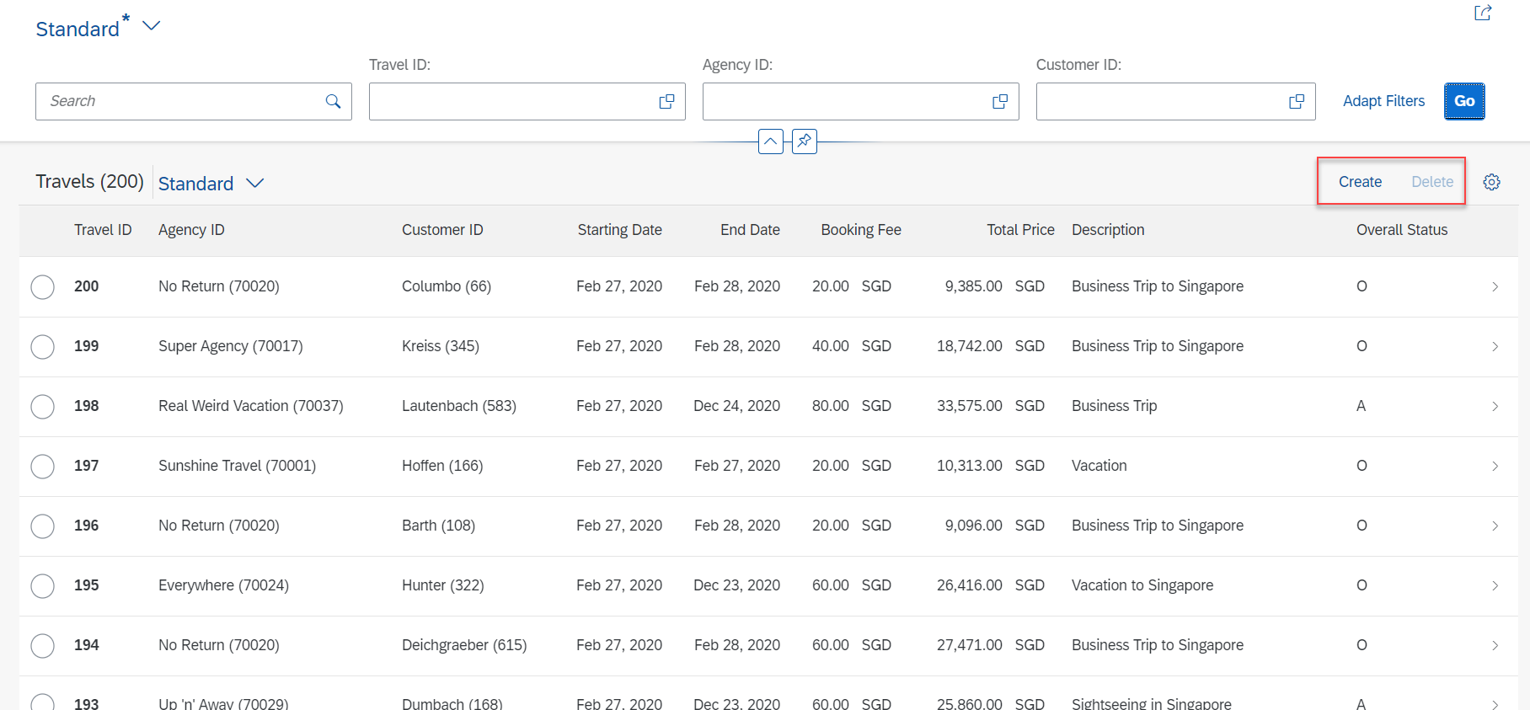

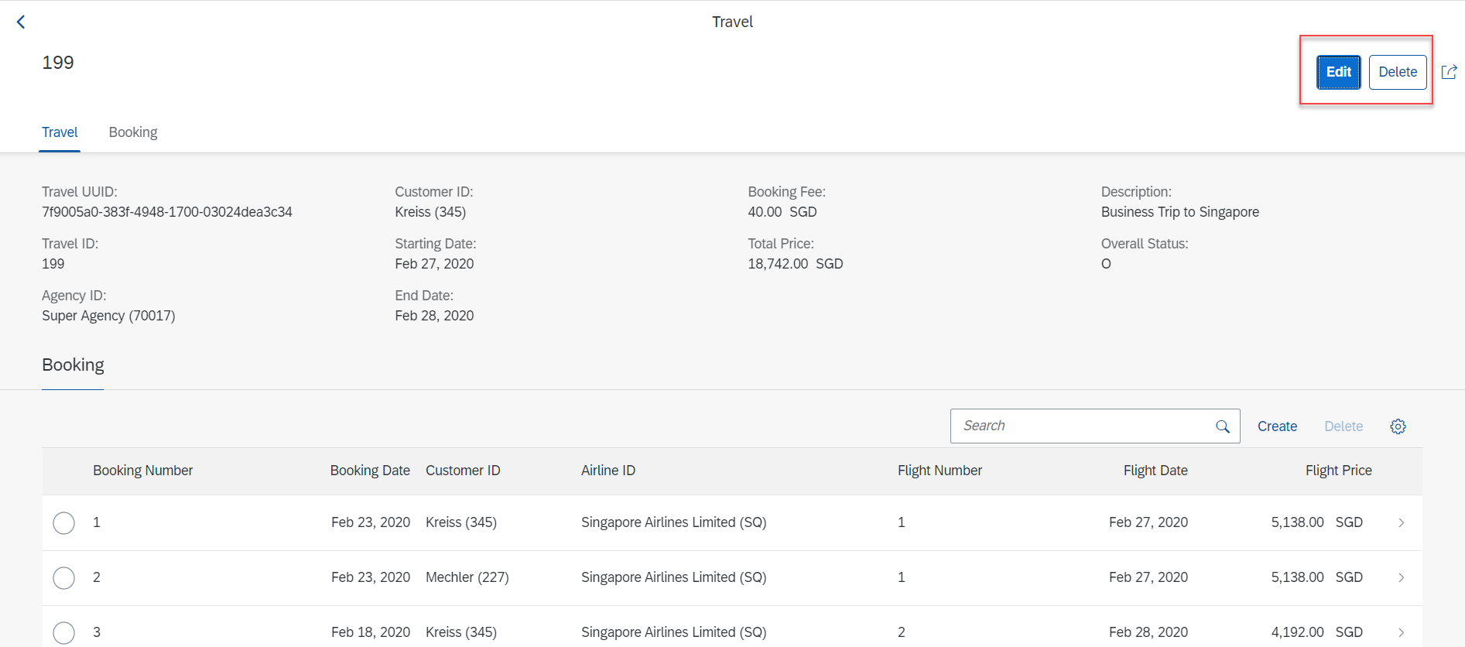

**Tester l’application**

* Créez un voyage (Travel) avec des réservations (Booking)
* Modifiez les informations
* Supprimez un enregistrement
* Le bouton **Edit** est disponible sur chaque page objet

**Résumé final**

Vous avez appris à :

* Créer une **projection de comportement** (behavior projection) à partir de la définition managée
* Exposer les opérations CUD et les associations
* Activer le **verrou optimiste (ETag)** dans la projection
* Tester les capacités transactionnelles dans l’application Fiori

**4.3 Compréhension du langage de manipulation d'entités (EML) (Unité 3)**

**Objectif :**

Apprendre à utiliser le **Entity Manipulation Language (EML)** pour manipuler un objet métier RAP (**Read, Create, Update, Delete**) en **ABAP**, en dehors de l’UI Fiori.  
Cette syntaxe est essentielle pour :

* Les **validations**
* Les **determinations**
* Les **actions**
* Les tests unitaires

**Étapes pratiques :**

**Étape 1 – Créer la classe de test**

* Créez une classe ZCL_RAP_EML_#### dans le package ZRAP_TRAVEL_####

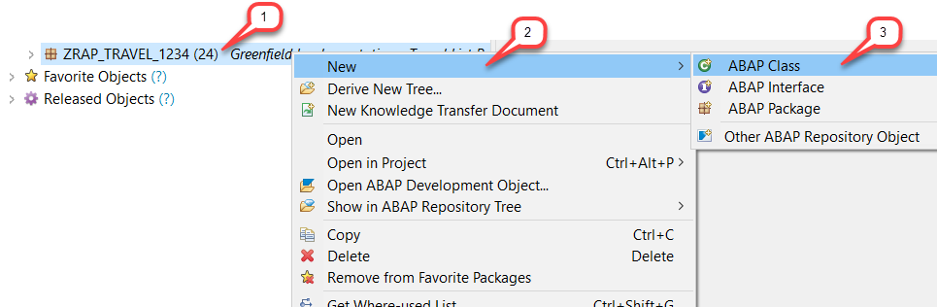

* Implémentez l’interface : if_oo_adt_classrun

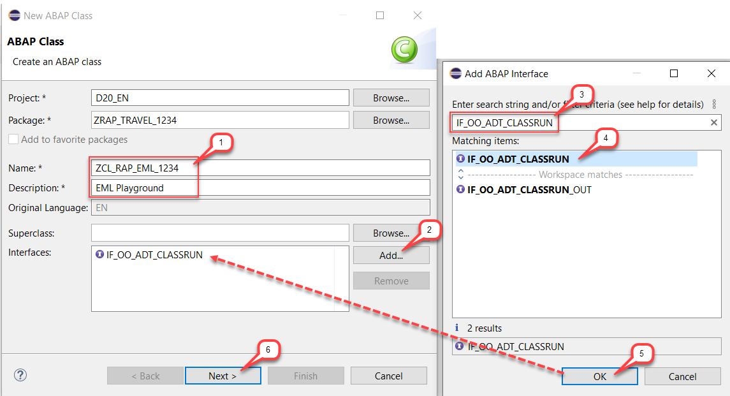

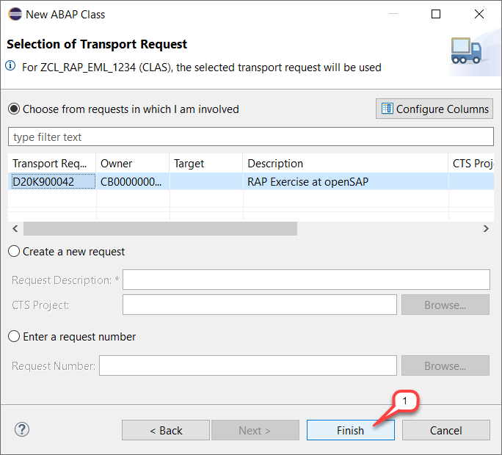

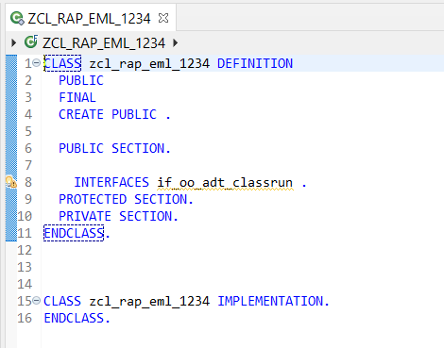

**Opérations EML :**

**Étape 2 – Lecture**

**2.1 Lire une entité par clé :**

" step 1 - READ

READ ENTITIES OF ZI_RAP_Travel_####

ENTITY travel

FROM VALUE #( ( TravelUUID = '<your uuid>' ) )

RESULT DATA(travels).

out->write( travels ).

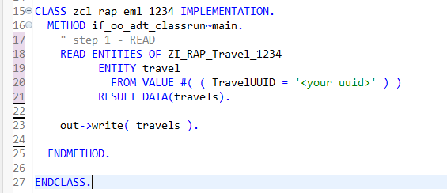

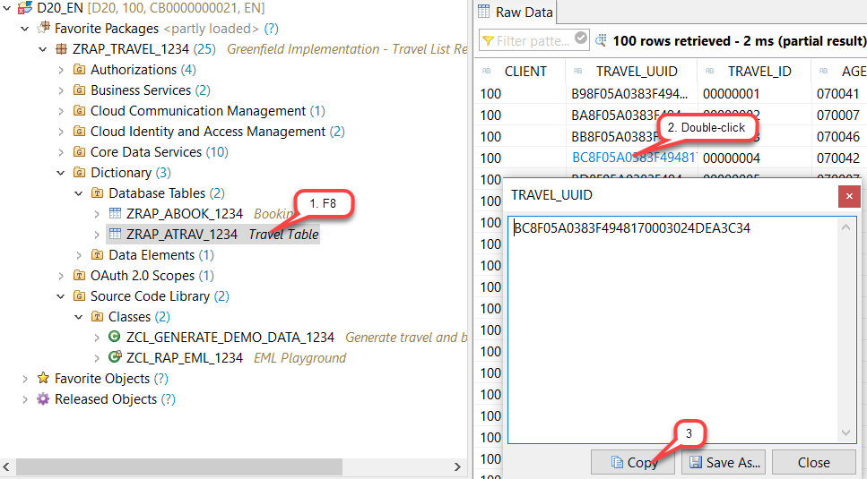

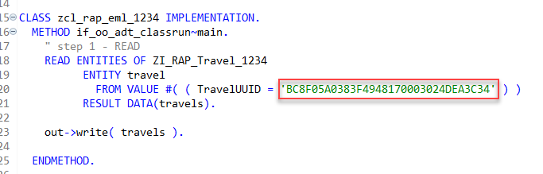

Enregistrez [](https://github.com/SAP-samples/abap-platform-rap-opensap/blob/main/week3/images/adt_save.png), activez [](https://github.com/SAP-samples/abap-platform-rap-opensap/blob/main/week3/images/adt_activate.png)et exécutez ( **F9**) la classe en tant qu'**application** ***console***.

L’opération **READ** est exécutée et le résultat s'affiche dans la console.  
Seul le champ clé est renseigné. Ceci est dû à l'absence de spécification des champs à lire. Les clés sont fournies par défaut.

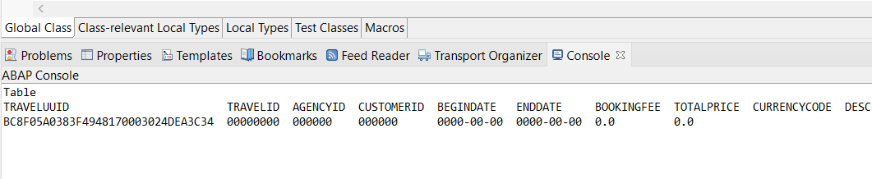

**2.2 Lire des champs spécifiques :**

" step 2 - READ with Fields

READ ENTITIES OF ZI_RAP_Travel_####

ENTITY travel

FIELDS ( AgencyID CustomerID )

WITH VALUE #( ( TravelUUID = '<your uuid>' ) )

RESULT DATA(travels).

out->write( travels ).

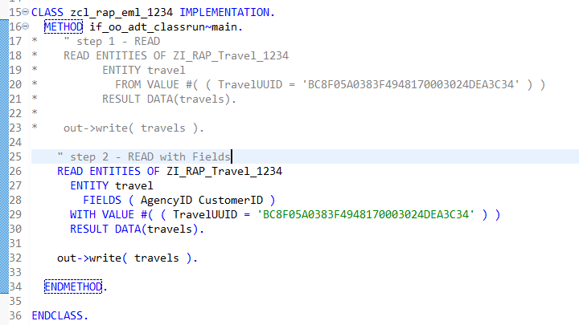

Enregistrez [](https://github.com/SAP-samples/abap-platform-rap-opensap/blob/main/week3/images/adt_save.png), activez [](https://github.com/SAP-samples/abap-platform-rap-opensap/blob/main/week3/images/adt_activate.png)et exécutez ( **F9**) la classe en tant qu'**application** ***console***.

L’opération **READ** est effectuée et le résultat s'affiche dans la console.  
Les options **AgencyID** et **CustomerID** sont désormais également fournies dans le résultat.

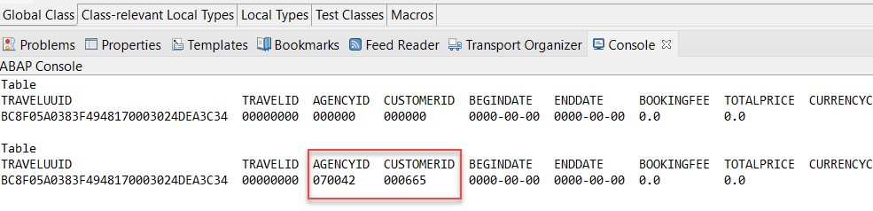

**2.3 - Lire tous les champs :**

" step 3 - READ with All Fields

READ ENTITIES OF ZI_RAP_Travel_####

ENTITY travel

ALL FIELDS

WITH VALUE #( ( TravelUUID = '<your uuid>' ) )

RESULT DATA(travels).

out->write( travels ).

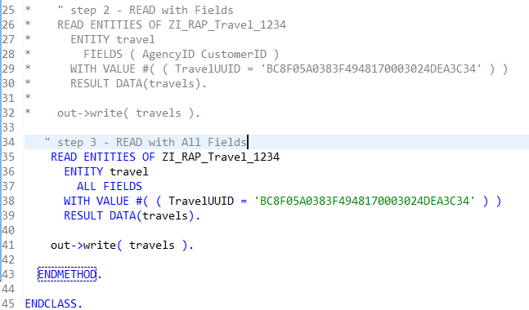

Enregistrez [](https://github.com/SAP-samples/abap-platform-rap-opensap/blob/main/week3/images/adt_save.png), activez [](https://github.com/SAP-samples/abap-platform-rap-opensap/blob/main/week3/images/adt_activate.png)et exécutez ( **F9**) la classe en tant qu'**application** ***console***.

L’opération **READ** est effectuée et le résultat s'affiche dans la console.  
Tous les champs de l'entité de voyage sélectionnée sont désormais renvoyés.

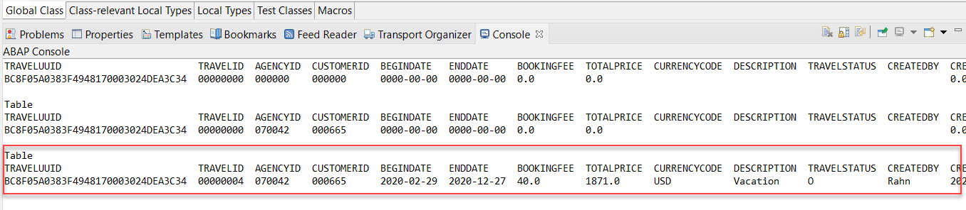

**2.4 - Lire via une association (_Booking) :**

" step 4 - READ By Association

READ ENTITIES OF ZI_RAP_Travel_####

ENTITY travel BY \_Booking

ALL FIELDS WITH VALUE #( ( TravelUUID = '<your uuid>' ) )

RESULT DATA(bookings).

out->write( bookings ).

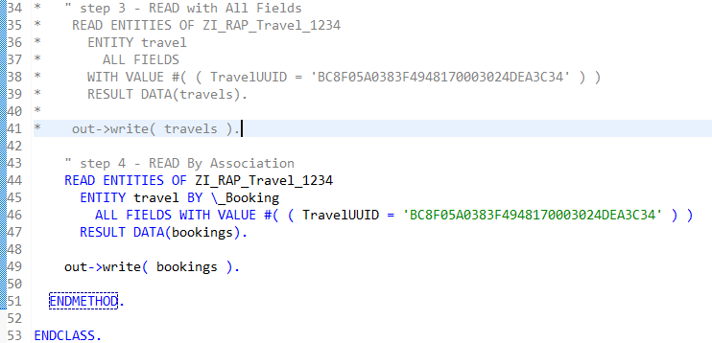

Enregistrez [](https://github.com/SAP-samples/abap-platform-rap-opensap/blob/main/week3/images/adt_save.png), activez [](https://github.com/SAP-samples/abap-platform-rap-opensap/blob/main/week3/images/adt_activate.png)et exécutez ( **F9**) la classe en tant qu'**application** ***console***.

L’opération **READ** est effectuée et le résultat s'affiche dans la console.  
Ainsi, toutes les entités de réservation associées à ce voyage sont récupérées avec tous leurs champs.

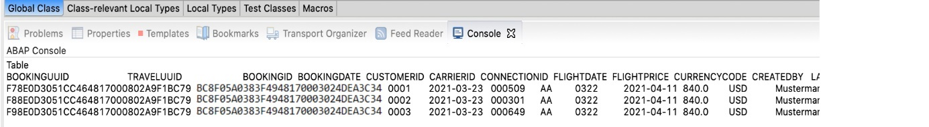

**Étape 3 – Gestion des erreurs**

**Lire une entité inexistante pour déclencher un FAILED :**

" step 5 - Unsuccessful READ

READ ENTITIES OF ZI_RAP_Travel_####

ENTITY travel

ALL FIELDS WITH VALUE #( ( TravelUUID = '11111111111111111111111111111111' ) )

RESULT DATA(travels)

FAILED DATA(failed)

REPORTED DATA(reported).

out->write( travels ).

out->write( failed ). " complex structures not supported by the console output

out->write( reported ). " complex structures not supported by the console output

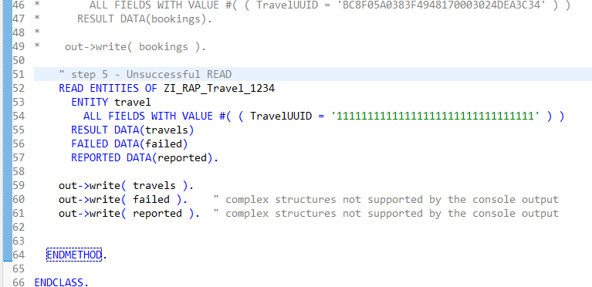

Enregistrez [](https://github.com/SAP-samples/abap-platform-rap-opensap/blob/main/week3/images/adt_save.png), activez [](https://github.com/SAP-samples/abap-platform-rap-opensap/blob/main/week3/images/adt_activate.png)et exécutez ( **F9**) la classe en tant qu'**application *console*** .

L'opération **READ** est exécutée et le résultat s'affiche dans la console.  
Le tableau de résultats est vide. Les tables **failed** et **reported** sont des tables imbriquées qui ne sont pas prises en charge par la sortie de la console.

[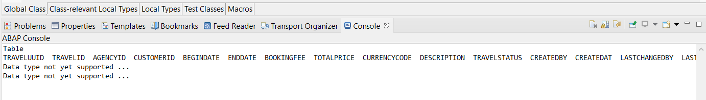](https://github.com/SAP-samples/abap-platform-rap-opensap/blob/main/week3/images/w3u4_03_02.png)

Par conséquent, définissez un point d'arrêt sur la ligne d'instruction **READ ENTITIES**, exécutez ( **F9**) la classe en tant que console d'application et vérifiez le contenu des tables dans le *débogueur ABAP* .  
La table **Failed** Contient une entrée pour la *lecture* infructueuse avec la cause de l'échec **NOT_FOUND**.

La table **reported** est vide, car la cause de l'échec explique suffisamment la raison.

Débogueur ABAP :

[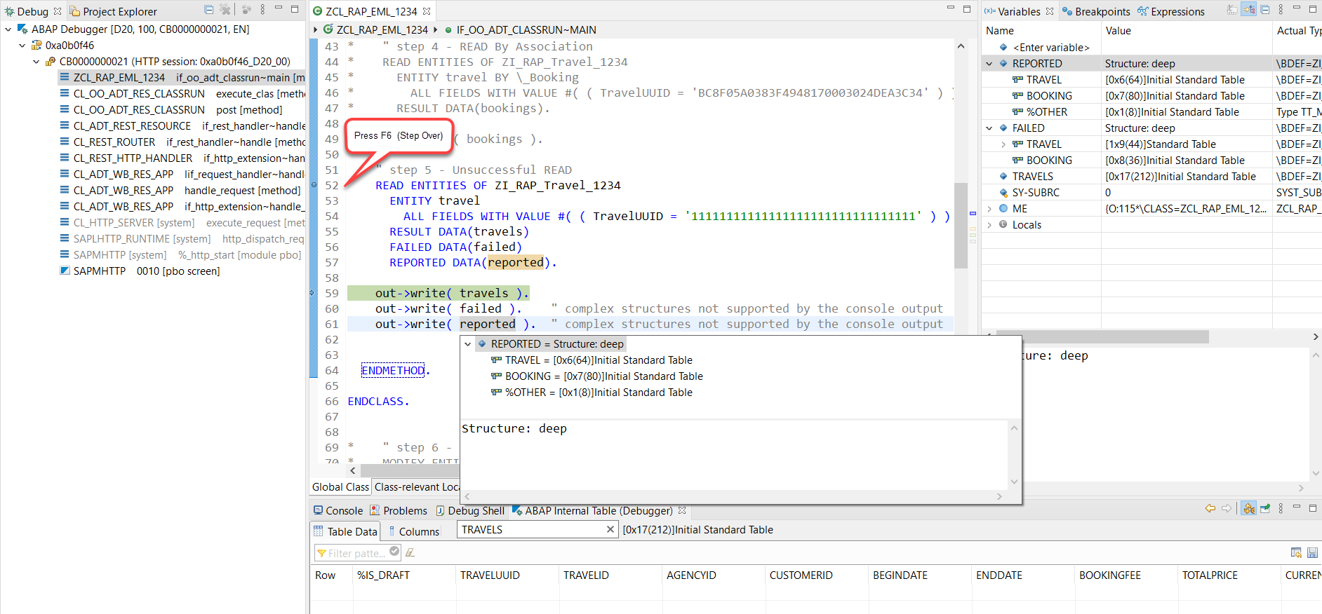](https://github.com/SAP-samples/abap-platform-rap-opensap/blob/main/week3/images/w3u4_03_04.png)

Analyse des erreurs via le **debugger ABAP**, car FAILED/REPORTED ne s’affichent pas dans la console.

**Etape 4 – Modification**

REPORTED DATA(reported_commit). " step 6 - MODIFY Update

MODIFY ENTITIES OF ZI_RAP_Travel_####

ENTITY travel

UPDATE

SET FIELDS WITH VALUE

#( ( TravelUUID = '<your uuid>'

Description = 'I like RAP@openSAP') )

FAILED DATA(failed)

REPORTED DATA(reported).

out->write( 'Update done' ).

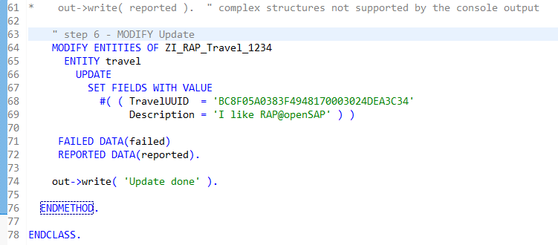

Enregistrez [](https://github.com/SAP-samples/abap-platform-rap-opensap/blob/main/week3/images/adt_save.png), activez [](https://github.com/SAP-samples/abap-platform-rap-opensap/blob/main/week3/images/adt_activate.png)et exécutez ( **F9**) la classe en tant qu**'application** ***console***.

L’opération **MODIFY** a été effectuée.  
Vérifiez la *description* mise à jour dans l’aperçu *des données* de votre table *de voyage* **ZRAP_ATRAV_####** ( **F8**) ou dans votre application *Voyage* .

Comme vous pouvez le constater **the description has not changed**, il s'agit toujours de l'ancienne valeur. Ceci est dû à l' instruction **missing commit** d'entités que nous allons ajouter.

*Aperçu des données* :

[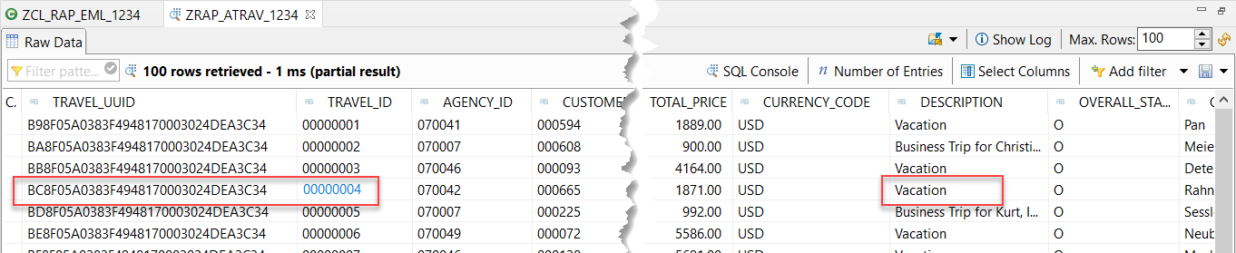](https://github.com/SAP-samples/abap-platform-rap-opensap/blob/main/week3/images/w3u4_04_02.png)

Ajoutez l'instruction **COMMIT ENTITIES**.  
Pour cela, copiez et insérez l'extrait de code ci-dessous après « le », **MODIFY** comme illustré dans la capture d'écran ci-dessous.  
N'oubliez pas de remplacer l'espace réservé *####*\*\* par le suffixe de votre choix.

" step 6b - Commit Entities

COMMIT ENTITIES

RESPONSE OF ZI_RAP_Travel_####

FAILED DATA(failed_commit)

REPORTED DATA(reported_commit).

Votre code source devrait ressembler à ceci :

[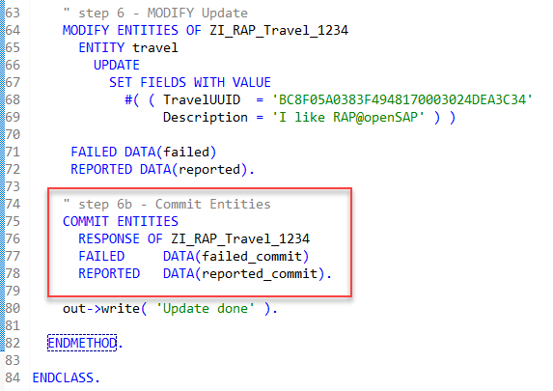](https://github.com/SAP-samples/abap-platform-rap-opensap/blob/main/week3/images/w3u4_04_03.png)

Enregistrez [](https://github.com/SAP-samples/abap-platform-rap-opensap/blob/main/week3/images/adt_save.png), activez [](https://github.com/SAP-samples/abap-platform-rap-opensap/blob/main/week3/images/adt_activate.png)et exécutez ( **F9**) la classe en tant qu'**application** ***console*** .

Consultez le résultat dans l’aperçu *des données* de votre table *de voyage* **ZRAP_ATRAV_####** ( **F8**) ou dans votre application *Voyage* .  
Vous pouvez filtrer les entrées par UUID *de voyage* ( **TRAVEL_UUID** alias **TRAVELUUID**) ou par identifiant *de voyage* correspondant (TRAVEL**_ID**).

La *description* aurait dû être modifiée maintenant.

*Aperçu des données* :

[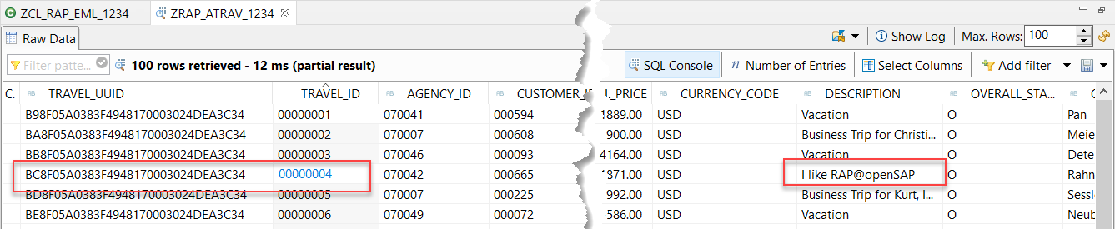](https://github.com/SAP-samples/abap-platform-rap-opensap/blob/main/week3/images/w3u4_04_04.png)

**Etape 5 – Création**

Créea un nouveau Travel avec %cid :

" step 7 - MODIFY Create

MODIFY ENTITIES OF ZI_RAP_Travel_####

ENTITY travel

CREATE

SET FIELDS WITH VALUE

#( ( %cid = 'MyContentID_1'

AgencyID = '70012'

CustomerID = '14'

BeginDate = cl_abap_context_info=>get_system_date( )

EndDate = cl_abap_context_info=>get_system_date( ) + 10

Description = 'I like RAP@openSAP' ) )

MAPPED DATA(mapped)

FAILED DATA(failed)

REPORTED DATA(reported).

out->write( mapped-travel ).

COMMIT ENTITIES

RESPONSE OF ZI_RAP_Travel_####

FAILED DATA(failed_commit)

REPORTED DATA(reported_commit).

out->write( 'Create done' ).

Ici, on récupère le **TravelUUID** généré via **mapped-travel**.

Votre code source devrait ressembler à ceci :

[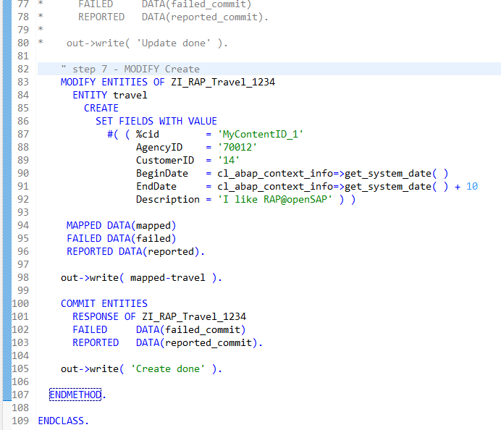](https://github.com/SAP-samples/abap-platform-rap-opensap/blob/main/week3/images/w3u4_05_01.png)

Enregistrez [](https://github.com/SAP-samples/abap-platform-rap-opensap/blob/main/week3/images/adt_save.png), activez [](https://github.com/SAP-samples/abap-platform-rap-opensap/blob/main/week3/images/adt_activate.png)et exécutez ( **F9**) la classe en tant qu'application *console* .

[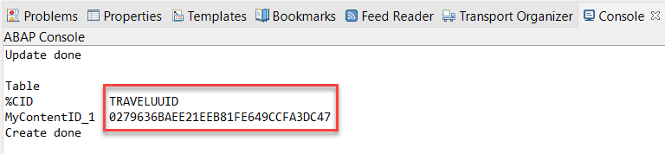](https://github.com/SAP-samples/abap-platform-rap-opensap/blob/main/week3/images/w3u4_05_02.png)

Vérifiez le résultat dans l’aperçu *des données* de votre table *de voyage* **ZRAP_ATRAV_####** ( **F8**) ou dans votre application *Voyage* .  
Vous pouvez filtrer les entrées par UUID *de voyage* ( **TRAVEL_UUID**alias **TRAVELUUID**). Pour cela, vous pouvez utiliser l’UUID *de voyage* indiqué dans la *console* .

*Aperçu des données* :

[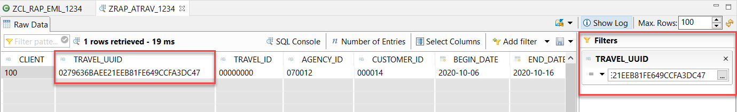](https://github.com/SAP-samples/abap-platform-rap-opensap/blob/main/week3/images/w3u4_05_03.png)

**Etape 6 – Suppression**

Supprimer un Travel par UUID :

" step 8 - MODIFY Delete

MODIFY ENTITIES OF ZI_RAP_Travel_####

ENTITY travel

DELETE FROM

VALUE

#( ( TravelUUID = '<your uuid>' ) )

FAILED DATA(failed)

REPORTED DATA(reported).

COMMIT ENTITIES

RESPONSE OF ZI_RAP_Travel_####

FAILED DATA(failed_commit)

REPORTED DATA(reported_commit).

out->write( 'Delete done' ).

Votre code source devrait ressembler à ceci :

[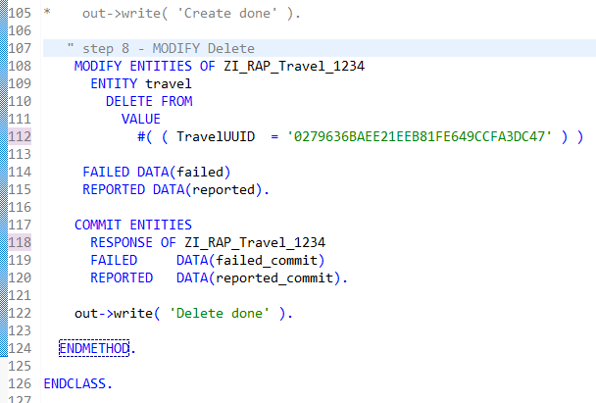](https://github.com/SAP-samples/abap-platform-rap-opensap/blob/main/week3/images/w3u4_06_01.png)

Enregistrez [](https://github.com/SAP-samples/abap-platform-rap-opensap/blob/main/week3/images/adt_save.png), activez [](https://github.com/SAP-samples/abap-platform-rap-opensap/blob/main/week3/images/adt_activate.png)et exécutez ( **F9**) la classe en tant qu'**application** ***console***.

[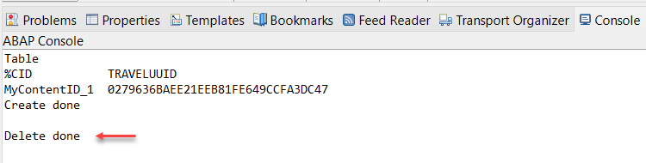](https://github.com/SAP-samples/abap-platform-rap-opensap/blob/main/week3/images/w3u4_06_02.png)

Vérifiez le résultat dans l’aperçu *des données* de votre table *de voyage* **ZRAP_ATRAV_###** ou dans votre application *Voyage*.  
Vous pouvez filtrer les entrées par UUID *de voyage* (TRAVEL**_UUID** alias **TRAVELUUID**). Utilisez l'UUID indiqué dans la *console*.

*Aperçu des données* :

[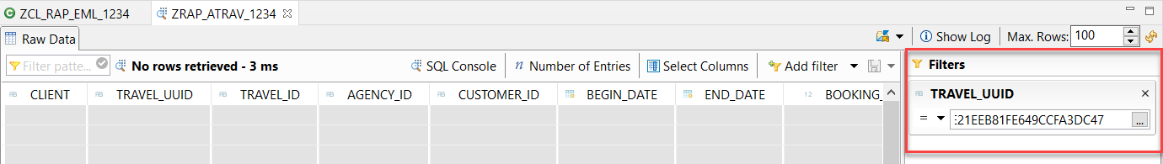](https://github.com/SAP-samples/abap-platform-rap-opensap/blob/main/week3/images/w3u4_06_03.png)

**Résumé des opérations EML :**

| **Opération** | **Syntaxe EML** |
| --- | --- |
| Read | READ ENTITIES OF ... |
| Create | MODIFY ENTITIES OF ... CREATE |
| Update | MODIFY ENTITIES OF ... UPDATE |
| Delete | MODIFY ENTITIES OF ... DELETE FROM |
| Commit | COMMIT ENTITIES RESPONSE OF ... |
| Champs spécifiques | FIELDS (...) ou ALL FIELDS |
| Association | BY _AssociationName |
| Gestion erreurs | FAILED DATA(...), REPORTED DATA(...) |

**4.4 Amélioration du comportement des objets métier avec une logique spécifique à l'application (Unité 4)**

**Objectif :**

Apprendre à :

* Enrichir le **comportement d’un BO RAP** avec de la logique métier : **actions, déterminations, validations**
* Contrôler dynamiquement ou statiquement les champs (readonly, obligatoire)
* **Projeter les actions** pour les rendre visibles dans Fiori
* **Ajouter des boutons** dans l’UI grâce aux annotations dans l’extension CDS

**Étapes clés de l’exercice :**

**Étape 1 – Améliorer la behavior definition du BO Travel**

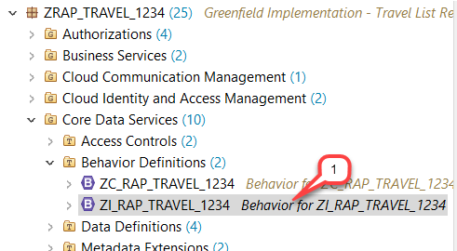

**1.1 – Définir la classe de comportement :**

implementation in class zbp_i_rap_travel_#### unique

**1.2 – Définir des champs en lecture seule :**

field ( readonly ) TravelID, TotalPrice, TravelStatus;

field ( readonly ) LastChangedAt, LastChangedBy, CreatedAt, CreatedBy, LocalLastChangedAt;

**1.3 – Définir des champs obligatoires :**

field ( mandatory ) AgencyID, CustomerID;

**1.4 – Ajouter des actions :**

action ( features : instance ) acceptTravel result [1] $self;

action ( features : instance ) rejectTravel result [1] $self;

internal action recalcTotalPrice;

**1.5 – Ajouter des déterminations :**

determination setInitialStatus on modify { create; }

determination calculateTotalPrice on modify { field BookingFee, CurrencyCode; }

determination calculateTravelID on save { create; }

**1.6 – Ajouter des validations :**

validation validateAgency on save { field AgencyID; create; }

validation validateCustomer on save { field CustomerID; create; }

validation validateDates on save { field BeginDate, EndDate; create; }

Enregistrez [](https://github.com/SAP-samples/abap-platform-rap-opensap/blob/main/week3/images/adt_save.png)la définition du comportement.

**Étape 2 – Améliorer la behavior definition de l’entité Booking**

**2.1 – Définir la classe de comportement :**

implementation in class zbp_i_rap_booking_#### unique

**2.2 – Définir des champs readonly :**

field ( readonly ) TravelUUID, BookingID;

field ( readonly ) CreatedBy, LastChangedBy, LocalLastChangedAt;

**2.3 – Ajouter des déterminations :**

determination calculateBookingID on modify { create; }

determination calculateTotalPrice on modify { field FlightPrice, CurrencyCode; }

Enregistrez [](https://github.com/SAP-samples/abap-platform-rap-opensap/blob/main/week3/images/adt_save.png)et activez [](https://github.com/SAP-samples/abap-platform-rap-opensap/blob/main/week3/images/adt_activate.png)la définition du comportement.

**Étape 3 – Exposer les actions dans la behavior projection**

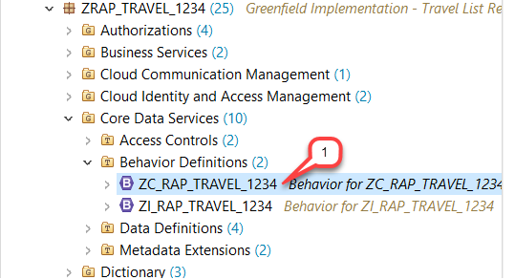

**Fichier : ZC_RAP_Travel_####**

Ajouter les lignes suivantes :

use action acceptTravel;

use action rejectTravel;

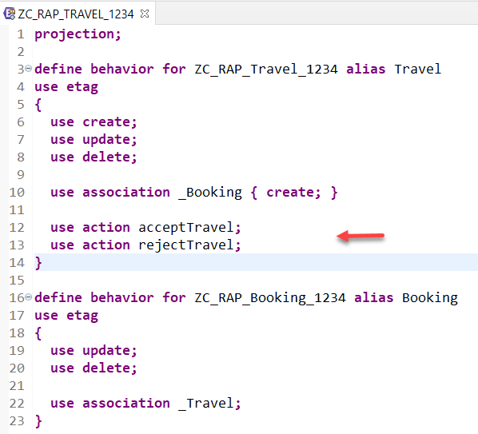

Enregistrez [](https://github.com/SAP-samples/abap-platform-rap-opensap/blob/main/week3/images/adt_save.png)et activez [](https://github.com/SAP-samples/abap-platform-rap-opensap/blob/main/week3/images/adt_activate.png)la définition du comportement.

**Étape 4 – Ajouter les actions à l’interface Fiori**

**Fichier : ZC_RAP_Travel_#### (extension de métadonnées)**

Modifier l’annotation @UI du champ TravelStatus :

@UI: { lineItem: [ { position: 90 },

{ type: #FOR_ACTION, dataAction: 'acceptTravel', label: 'Accepter le voyage' },

{ type: #FOR_ACTION, dataAction: 'rejectTravel', label: 'Rejeter le voyage' }

],

identification: [ { position: 90 },

{ type: #FOR_ACTION, dataAction: 'acceptTravel', label: 'Accepter le voyage' },

{ type: #FOR_ACTION, dataAction: 'rejectTravel', label: 'Rejeter le voyage' }

] }

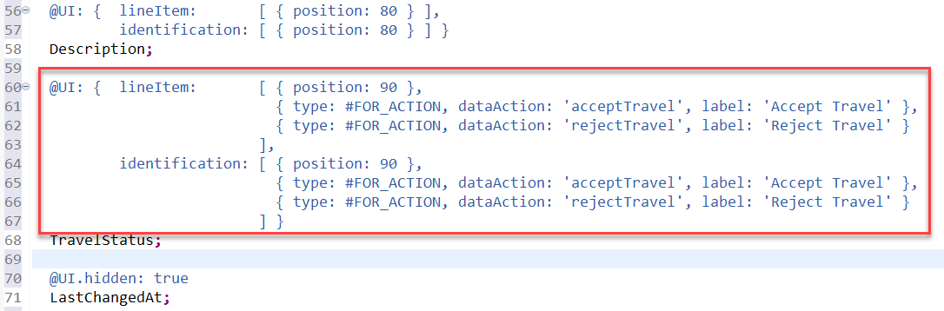

Enregistrez [](https://github.com/SAP-samples/abap-platform-rap-opensap/blob/main/week3/images/adt_save.png)et activez [](https://github.com/SAP-samples/abap-platform-rap-opensap/blob/main/week3/images/adt_activate.png) *l’extension CDS.*

**Résumé final :**

| **Élément** | **Description** |
| --- | --- |
| **Behavior Definition** | Ajout d’actions, validations, déterminations |
| **Contrôle statique** | readonly, mandatory |
| **Logic métier dynamique** | Actions : acceptTravel, rejectTravel |
| **Déterminations** | setInitialStatus, calculateTotalPrice, calculateTravelID, calculateBookingID |
| **Validations** | Champs obligatoires et dates |
| **Behavior Projection** | Exposition explicite des actions |
| **UI CDS Extension** | Ajout de boutons Fiori pour les actions via @UI annotations |

**4.5 MISE EN ŒUVRE DU COMPORTEMENT DE L'OBJET MÉTIER (Unité 5)**

**Objectif de l’unité**

Dans cette unité, l’objectif est d’**implémenter la logique métier spécifique** dans le **pool de comportements** (classe de handler) de l’objet métier.  
Tu vas apprendre à :

* Générer et structurer la classe d’implémentation de comportement (behavior pool) à partir de la définition de comportement.
* Ajouter des **constantes internes** liées à la logique métier (comme les statuts de l’objet Travel).
* Créer la classe de messages métier et la classe d’exception pour **gérer les erreurs de validation**.
* Préparer l’environnement pour écrire les méthodes métiers comme validate, check_before_save, finalize, etc.

**Étape 1 : Créer la classe de message ZRAP_MSG_####**

**Étapes détaillées**

1. **Ouvrez votre package** dans l’ABAP Development Tools (ADT).
2. Clique droit sur le package → **New > Other ABAP Repository Object**.

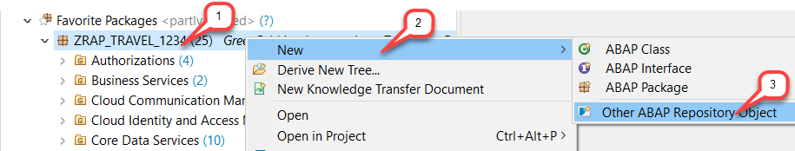

1. Dans l’assistant de création :
   * Tapez **message** dans la barre de filtre.
   * Sélectionnez **Message Class**, puis clique sur **Next**.

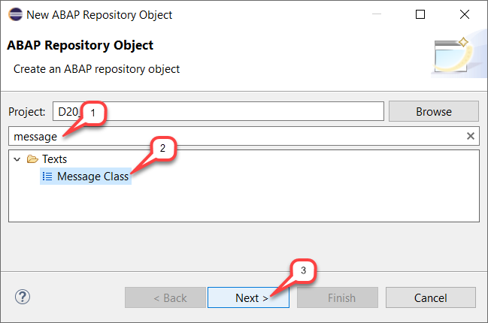

1. Renseignez les champs :
   * **Nom :** ZRAP_MSG_#### (remplace #### par votre suffixe personnel, max 4 caractères alphanumériques).  
     👉 *Exemple :* ZRAP_MSG_1234
   * **Description :** Messages RAP (ou une autre description significative).
   * Cliquez sur **Next**.

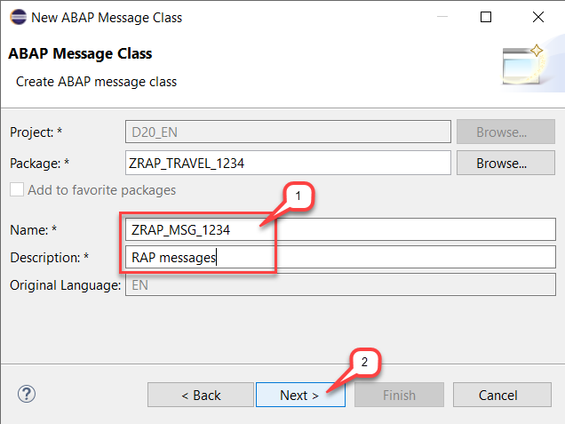

1. **Affectez une requête de transport** si elle est demandée.

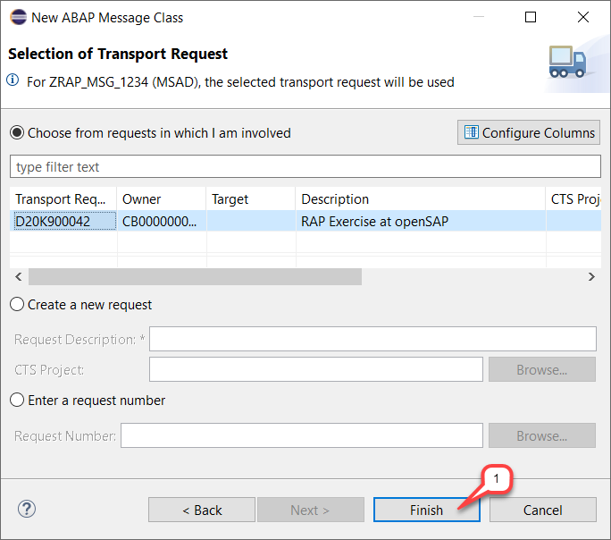

1. Cliquez sur **Finish** pour générer l’objet.
2. L’éditeur s’ouvre automatiquement. Vous pouvez maintenant **ajouter les messages**.

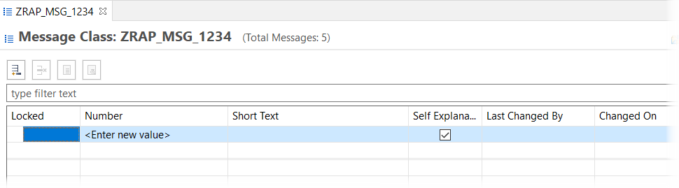

**Contenu de la classe de messages**

Ajoutez les messages suivants dans la classe, de 001 à 005 :

| **ID** | **Message** |
| --- | --- |
| 001 | Begin date &1 must not be after end date &2 for travel &3 |
| 002 | Begin date &1 must be on or after system date |
| 003 | Customer &1 unknown |
| 004 | Agency &1 unknown |
| 005 | You are not authorized to perform this activity |

Les **paramètres dynamiques** (&1, &2, &3) permettent d’insérer des valeurs variables dans le message lors de son appel.

Enregistrez [](https://github.com/SAP-samples/abap-platform-rap-opensap/blob/main/week3/images/adt_save.png)la nouvelle classe de message pour l'activer.

**Étape 2 : Créer la classe d’exception ZCM_RAP_####**

**Étapes détaillées**

**1. Créer la classe ZCM_RAP_####**

* Clic droit sur le package ZRAP_TRAVEL_#### → **New > ABAP Class**
* Nom : ZCM_RAP_####
* Description : *RAP Messages*
* Superclasse : CX_STATIC_CHECK
* Interface : IF_ABAP_BEHV_MESSAGE
* Suivant > Transport > Terminer

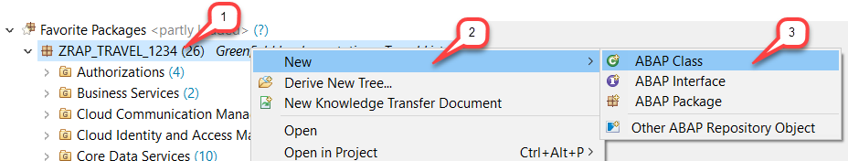

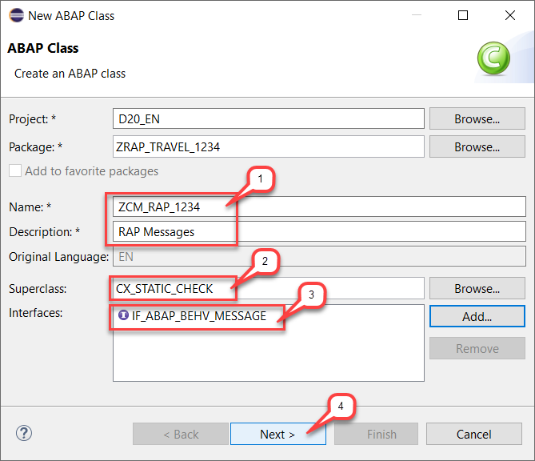

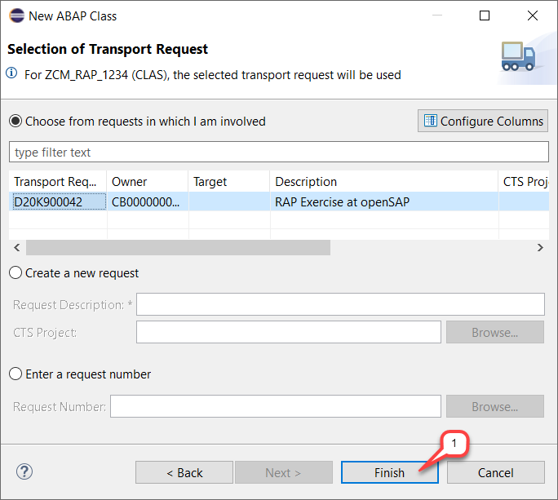

**2. Déclarer les constantes des messages (PUBLIC SECTION)**

Dans la **section PUBLIC**, ajoutez les constantes représentant chaque message défini dans ZRAP_MSG_####.

CONSTANTS:

BEGIN OF date_interval,

msgid TYPE symsgid VALUE 'ZRAP_MSG_####',

msgno TYPE symsgno VALUE '001',

attr1 TYPE scx_attrname VALUE 'BEGINDATE',

attr2 TYPE scx_attrname VALUE 'ENDDATE',

attr3 TYPE scx_attrname VALUE 'TRAVELID',

attr4 TYPE scx_attrname VALUE '',

END OF date_interval .

CONSTANTS:

BEGIN OF begin_date_before_system_date,

msgid TYPE symsgid VALUE 'ZRAP_MSG_####',

msgno TYPE symsgno VALUE '002',

attr1 TYPE scx_attrname VALUE 'BEGINDATE',

attr2 TYPE scx_attrname VALUE '',

attr3 TYPE scx_attrname VALUE '',

attr4 TYPE scx_attrname VALUE '',

END OF begin_date_before_system_date .

CONSTANTS:

BEGIN OF customer_unknown,

msgid TYPE symsgid VALUE 'ZRAP_MSG_####',

msgno TYPE symsgno VALUE '003',

attr1 TYPE scx_attrname VALUE 'CUSTOMERID',

attr2 TYPE scx_attrname VALUE '',

attr3 TYPE scx_attrname VALUE '',

attr4 TYPE scx_attrname VALUE '',

END OF customer_unknown .

CONSTANTS:

BEGIN OF agency_unknown,

msgid TYPE symsgid VALUE 'ZRAP_MSG_####',

msgno TYPE symsgno VALUE '004',

attr1 TYPE scx_attrname VALUE 'AGENCYID',

attr2 TYPE scx_attrname VALUE '',

attr3 TYPE scx_attrname VALUE '',

attr4 TYPE scx_attrname VALUE '',

END OF agency_unknown .

CONSTANTS:

BEGIN OF unauthorized,

msgid TYPE symsgid VALUE 'ZRAP_MSG_####',

msgno TYPE symsgno VALUE '005',

attr1 TYPE scx_attrname VALUE '',

attr2 TYPE scx_attrname VALUE '',

attr3 TYPE scx_attrname VALUE '',

attr4 TYPE scx_attrname VALUE '',

END OF unauthorized .

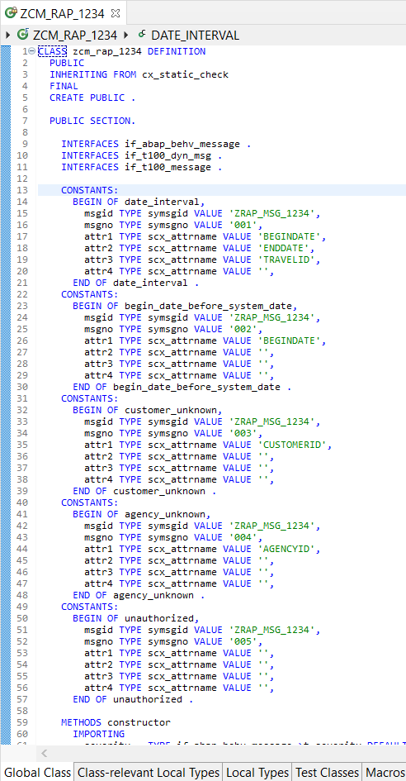

**3. Redéfinir la méthode constructor**

Supprimer la déclaration par défaut et insérer :

METHODS constructor

IMPORTING

severity TYPE if_abap_behv_message=>t_severity DEFAULT if_abap_behv_message=>severity-error

textid LIKE if_t100_message=>t100key OPTIONAL

previous TYPE REF TO cx_root OPTIONAL

begindate TYPE /dmo/begin_date OPTIONAL

enddate TYPE /dmo/end_date OPTIONAL

travelid TYPE /dmo/travel_id OPTIONAL

customerid TYPE /dmo/customer_id OPTIONAL

agencyid TYPE /dmo/agency_id OPTIONAL.

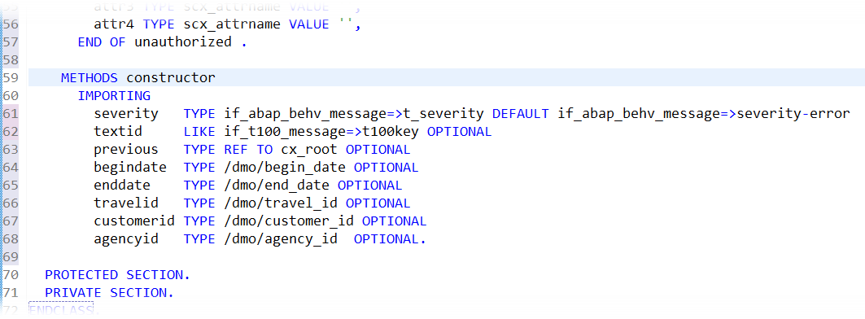

**4. Définir les attributs nécessaires**

Dans la section PRIVATE, ajouter :

DATA begindate TYPE /dmo/begin_date READ-ONLY.

DATA enddate TYPE /dmo/end_date READ-ONLY.

DATA travelid TYPE string READ-ONLY.

DATA customerid TYPE string READ-ONLY.

DATA agencyid TYPE string READ-ONLY.

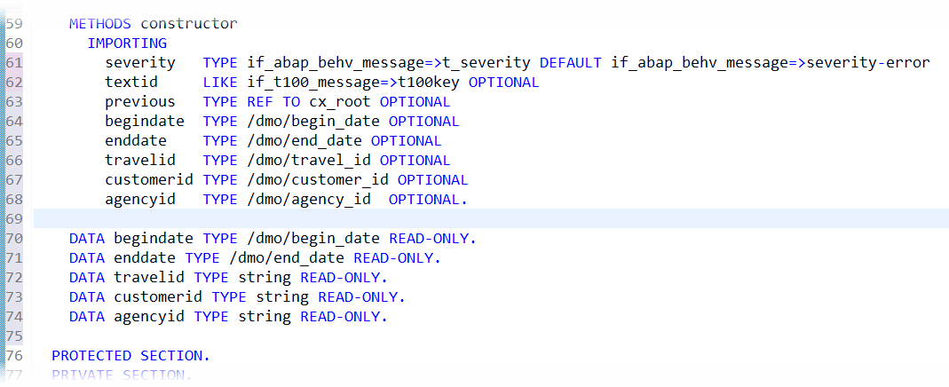

**5. Implémenter la méthode constructor**

Dans l’implémentation de la méthode, ajouter :

me->if_abap_behv_message~m_severity = severity.

me->begindate = begindate.

me->enddate = enddate.

me->travelid = |{ travelid ALPHA = OUT }|.

me->customerid = |{ customerid ALPHA = OUT }|.

me->agencyid = |{ agencyid ALPHA = OUT }|.

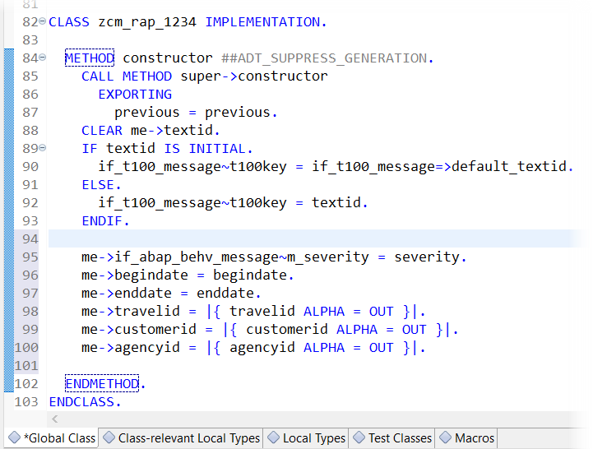

Enregistrez[](https://github.com/SAP-samples/abap-platform-rap-opensap/blob/main/week3/images/adt_save.png) et activez [](https://github.com/SAP-samples/abap-platform-rap-opensap/blob/main/week3/images/adt_activate.png) la classe ABAP.

**Étape 3 : Implémenter le pool de comportements pour l’entité *Voyage***

1. Ouvrez la *définition du comportement* **ZI_RAP_Travel_####** de base de votre objet métier dans l’Explorateur *de projets* .4.5

[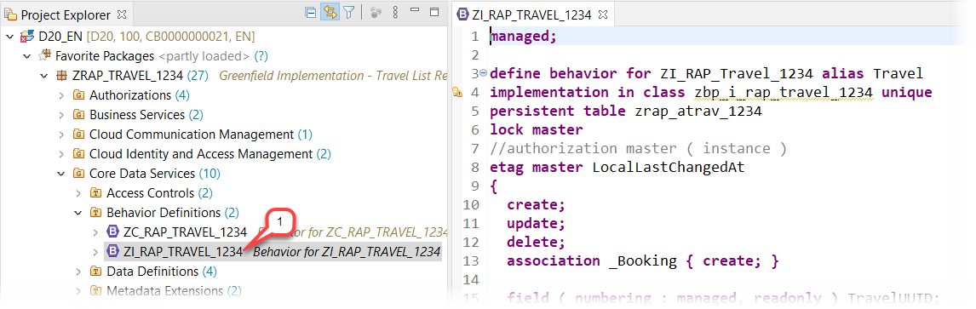](https://github.com/SAP-samples/abap-platform-rap-opensap/blob/main/week3/images/w3u6_03_01.png)

1. Placez le curseur sur le nom de la classe d'implémentation du comportement **zbp_i_rap_travel_####**,  
   démarrez la boîte de dialogue de Correction rapide à l'aide du raccourci **Ctrl+1** et choisissez **create…** pour générer l'implémentation du comportement pour l'entité Voyage.

[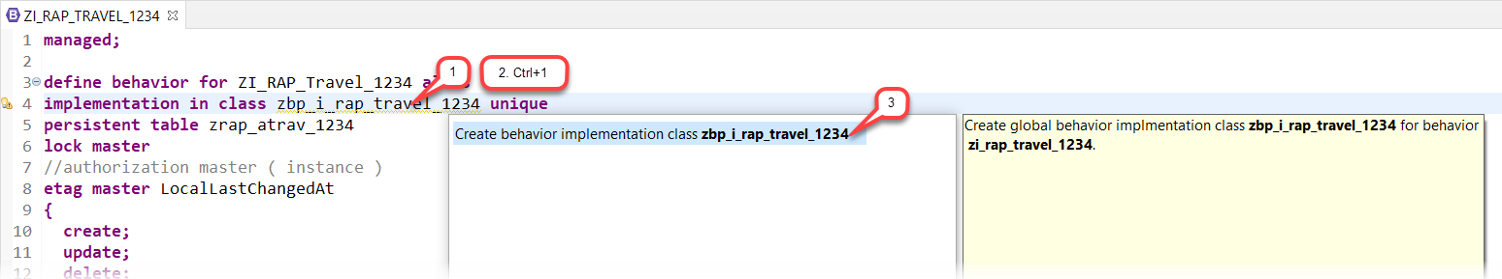](https://github.com/SAP-samples/abap-platform-rap-opensap/blob/main/week3/images/w3u6_03_02.png)

1. Dans l'assistant qui apparaît, conservez les champs par défaut et choisissez **Suivant >** .

*Le projet* , *le package* et *la définition du comportement* ont été automatiquement attribués.

[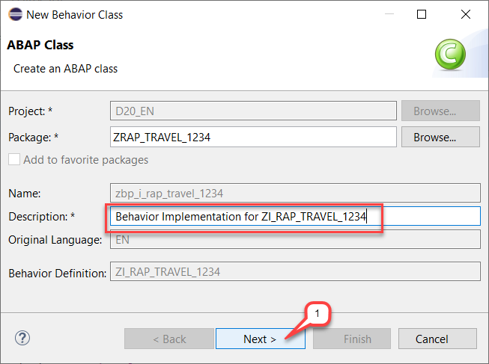](https://github.com/SAP-samples/abap-platform-rap-opensap/blob/main/week3/images/w3u6_03_03.png)

1. Attribuez une demande de transport et choisissez **Terminer**.

[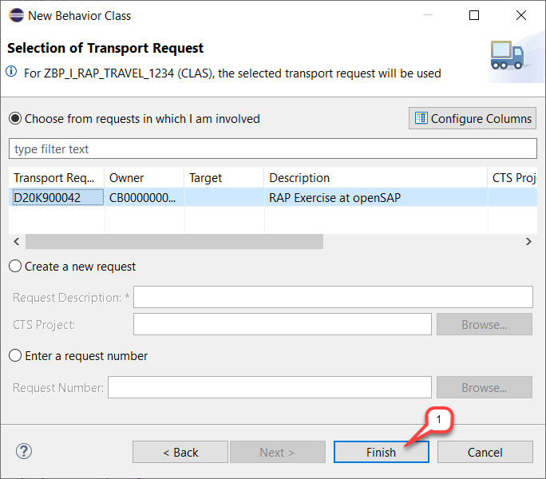](https://github.com/SAP-samples/abap-platform-rap-opensap/blob/main/week3/images/w3u6_03_04.png)

Le squelette de l'implémentation du comportement est généré et affiché dans l'éditeur.

Onglets***Classe globale*** et***Types locaux :***  
[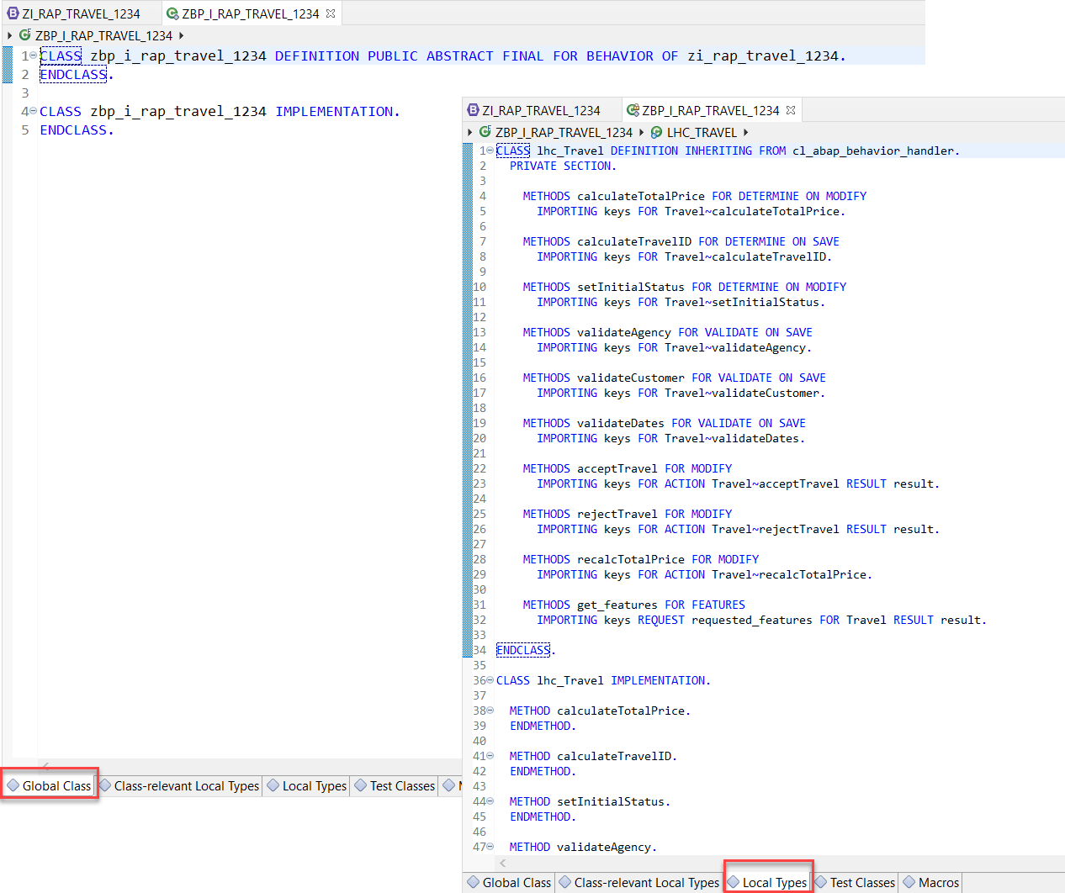](https://github.com/SAP-samples/abap-platform-rap-opensap/blob/main/week3/images/w3u6_03_05.png)

Dans l’onglet ***Classe globale*** , vous pouvez voir l'ajout **FOR BEHAVIOR OF** indiquant que cette classe fournit l'implémentation du comportement de l'objet métier spécifié (l'entité de voyage dans le cas présent).  
L'implémentation appropriée s'effectue dans l’onglet ***Types locaux*** , où l'assistant a généré la classe de gestionnaire local **lhc_handler** héritant de cl_abap_behavior_handler.

1. Dans l’onglet ***Types locaux*** , ajoutez les constantes pour le statut de voyage dans le **PRIVATE SECTION**:

CONSTANTS:

BEGIN OF travel_status,

open TYPE c LENGTH 1 VALUE 'O', " Open

accepted TYPE c LENGTH 1 VALUE 'A', " Accepted

canceled TYPE c LENGTH 1 VALUE 'X', " Cancelled

END OF travel_status.

Votre code source devrait ressembler à ceci :

[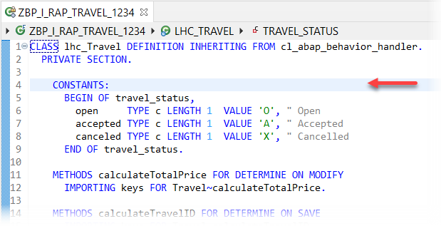](https://github.com/SAP-samples/abap-platform-rap-opensap/blob/main/week3/images/w3u6_03_06.png)

1. Maintenant, implémentez la méthode **acceptTravel** qui modifie le statut global des instances *de voyage en accepté*.

Pour cela, insérez l'extrait de code ci-dessous dans la méthode **acceptTravel**.

" Set the new overall status

MODIFY ENTITIES OF zi_rap_travel_#### IN LOCAL MODE

ENTITY Travel

UPDATE

FIELDS ( TravelStatus )

WITH VALUE #( FOR key IN keys

( %tky = key-%tky

TravelStatus = travel_status-accepted ) )

FAILED failed

REPORTED reported.

**Veuillez noter :**  
l'ajout **IN LOCAL MODE** nous permet de manipuler des champs (par exemple, de modifier les champs en lecture seule) tout en ignorant le contrôle des fonctionnalités et des autorisations.

Après avoir modifié l’état *du trajet*, l'action doit fournir le résultat défini dans la définition du comportement. Dans notre cas, le résultat est **$self**, ce qui signifie que vous devez renvoyer l'instance de trajet avec toutes les valeurs des clés données.

" Fill the response table

READ ENTITIES OF zi_rap_travel_#### IN LOCAL MODE

ENTITY Travel

ALL FIELDS WITH CORRESPONDING #( keys )

RESULT DATA(travels).

result = VALUE #( FOR travel IN travels

( %tky = travel-%tky

%param = travel ) ).

**Excursus sur l'utilisation de %tky:**  
**%tky** signifie la *clé transactionnelle*.

* + Dans les cas d'utilisation non brouillons – comme celui-ci –, **%tky** contient la même valeur que **%key** celle qui est la clé de l'entité associée.
  + Dans les cas d'utilisation avec brouillon activé, l'indicateur *is_draft* **%tky** sera automatiquement inclus. Vous gérerez l'activation du brouillon dans l'unité suivante.

Par conséquent, l'utilisation **%tky** dans un cas d'utilisation non brouillon réduit la nécessité de retravailler votre implémentation lorsque vous activez la gestion des brouillons dans votre définition de comportement, car le code peut gérer les instances actives ainsi que les brouillons.

Votre code source devrait ressembler à ceci :

[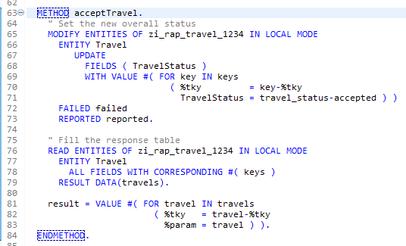](https://github.com/SAP-samples/abap-platform-rap-opensap/blob/main/week3/images/w3u6_03_07.png)

1. L'implémentation de l'action **rejectTravel** est très similaire à celle de l’action **acceptTravel**. Elle modifie le statut du voyage en *« rejeté »*.

Pour cela, insérez l'extrait de code ci-dessous dans la méthode **rejectTravel**.

" Set the new overall status

MODIFY ENTITIES OF zi_rap_travel_#### IN LOCAL MODE

ENTITY Travel

UPDATE

FIELDS ( TravelStatus )

WITH VALUE #( FOR key IN keys

( %tky = key-%tky

TravelStatus = travel_status-canceled ) )

FAILED failed

REPORTED reported.

" Fill the response table

READ ENTITIES OF zi_rap_travel_#### IN LOCAL MODE

ENTITY Travel

ALL FIELDS WITH CORRESPONDING #( keys )

RESULT DATA(travels).

result = VALUE #( FOR travel IN travels

( %tky = travel-%tky

%param = travel ) ).

1. Vous allez maintenant implémenter la validation **validateAgency** qui vérifie les éléments fournis **AgencyID** lors de *la sauvegarde* – lorsqu'ils sont modifiés dans une instance existante ou qu'une nouvelle instance est créée.

Pour cela, insérez l'extrait de code ci-dessous dans la méthode **validateAgency**.

Les implémentations de validation commencent généralement par la lecture des données requises à l'aide d'EML.

Dans le cas présent, vous devez lire les informations **AgencyID** relatives aux clés fournies

" Read relevant travel instance data

READ ENTITIES OF zi_rap_travel_#### IN LOCAL MODE

ENTITY Travel

FIELDS ( AgencyID ) WITH CORRESPONDING #( keys )

RESULT DATA(travels).

Ensuite, dérivez une table interne avec tous les éléments distincts **AgencyID** et effectuez une *sélection de base de données* pour valider l'existence.

DATA agencies TYPE SORTED TABLE OF /dmo/agency WITH UNIQUE KEY agency_id.

" Optimization of DB select: extract distinct non-initial agency IDs

agencies = CORRESPONDING #( travels DISCARDING DUPLICATES MAPPING agency_id = AgencyID EXCEPT * ).

DELETE agencies WHERE agency_id IS INITIAL.

IF agencies IS NOT INITIAL.

" Check if agency ID exist

SELECT FROM /dmo/agency FIELDS agency_id

FOR ALL ENTRIES IN @agencies

WHERE agency_id = @agencies-agency_id

INTO TABLE @DATA(agencies_db).

ENDIF.

Et enfin, parcourez la table de déplacement, vérifiez si un **AgencyID** a été fourni et s'il existe, et émettez des messages d'état si un invalide **AgencyID** a été fourni.

Si l'élément est vide ou absent de la table de contrôle, un message est généré via notre classe d'exception. Lorsque vous utilisez les messages d'état, vous devez d'abord effacer les messages existants pour la *zone d'état* **AgencyID** de cette instance, puis en générer de nouveaux, si nécessaire.

**Remarque :**  
les messages d'état sont importants dans le contexte d’un *projet* , où ils sont stockés avec l'état de l'instance. Dans un cas d'utilisation hors projet, les messages d'état sont traduits en messages transitoires par le framework.

" Raise msg for non existing and initial agencyID

LOOP AT travels INTO DATA(travel).

" Clear state messages that might exist

APPEND VALUE #( %tky = travel-%tky

%state_area = 'VALIDATE_AGENCY' )

TO reported-travel.

IF travel-AgencyID IS INITIAL OR NOT line_exists( agencies_db[ agency_id = travel-AgencyID ] ).

APPEND VALUE #( %tky = travel-%tky ) TO failed-travel.

APPEND VALUE #( %tky = travel-%tky

%state_area = 'VALIDATE_AGENCY'

%msg = NEW zcm_rap_####(

severity = if_abap_behv_message=>severity-error

textid = zcm_rap_####=>agency_unknown

agencyid = travel-AgencyID )

%element-AgencyID = if_abap_behv=>mk-on )

TO reported-travel.

ENDIF.

ENDLOOP.

1. Vous allez maintenant implémenter la validation **validateCustomer** qui vérifie les éléments fournis **CustomerID** lors de *la sauvegarde* – lorsqu'ils sont modifiés dans une instance existante ou qu'une nouvelle instance est créée.

La mise en œuvre de la méthode correspondante **validateCustomer** suit une approche très similaire à celle de la méthode **validateAgency**.

Vous lirez le **CustomerID**, vérifierez son existence sur la table de base de données et générerez des messages d'état si une valeur non valide a été fournie.

Pour cela, insérez l'extrait de code ci-dessous dans la méthode **validateCustomer**.

" Read relevant travel instance data

READ ENTITIES OF zi_rap_travel_#### IN LOCAL MODE

ENTITY Travel

FIELDS ( CustomerID ) WITH CORRESPONDING #( keys )

RESULT DATA(travels).

DATA customers TYPE SORTED TABLE OF /dmo/customer WITH UNIQUE KEY customer_id.

" Optimization of DB select: extract distinct non-initial customer IDs

customers = CORRESPONDING #( travels DISCARDING DUPLICATES MAPPING customer_id = CustomerID EXCEPT * ).

DELETE customers WHERE customer_id IS INITIAL.

IF customers IS NOT INITIAL.

" Check if customer ID exist

SELECT FROM /dmo/customer FIELDS customer_id

FOR ALL ENTRIES IN @customers

WHERE customer_id = @customers-customer_id

INTO TABLE @DATA(customers_db).

ENDIF.

" Raise msg for non existing and initial customerID

LOOP AT travels INTO DATA(travel).

" Clear state messages that might exist

APPEND VALUE #( %tky = travel-%tky

%state_area = 'VALIDATE_CUSTOMER' )

TO reported-travel.

IF travel-CustomerID IS INITIAL OR NOT line_exists( customers_db[ customer_id = travel-CustomerID ] ).

APPEND VALUE #( %tky = travel-%tky ) TO failed-travel.

APPEND VALUE #( %tky = travel-%tky

%state_area = 'VALIDATE_CUSTOMER'

%msg = NEW zcm_rap_####(

severity = if_abap_behv_message=>severity-error

textid = zcm_rap_####=>customer_unknown

customerid = travel-CustomerID )

%element-CustomerID = if_abap_behv=>mk-on )

TO reported-travel.

ENDIF.

ENDLOOP.

1. Vous allez maintenant mettre en œuvre la troisième et dernière validation **validateDates** qui valide la **BeginDate** et la **EndDate** du voyage.

La mise en œuvre de la méthode correspondante **validateDates** suit une approche très similaire à celle des deux autres méthodes **validateAgency** et **validateCustomer**.

Pour cela, insérez l'extrait de code ci-dessous dans la méthode **validateDates**.

" Read relevant travel instance data

READ ENTITIES OF zi_rap_travel_#### IN LOCAL MODE

ENTITY Travel

FIELDS ( TravelID BeginDate EndDate ) WITH CORRESPONDING #( keys )

RESULT DATA(travels).

LOOP AT travels INTO DATA(travel).

" Clear state messages that might exist

APPEND VALUE #( %tky = travel-%tky

%state_area = 'VALIDATE_DATES' )

TO reported-travel.

IF travel-EndDate < travel-BeginDate.

APPEND VALUE #( %tky = travel-%tky ) TO failed-travel.

APPEND VALUE #( %tky = travel-%tky

%state_area = 'VALIDATE_DATES'

%msg = NEW zcm_rap_####(

severity = if_abap_behv_message=>severity-error

textid = zcm_rap_####=>date_interval

begindate = travel-BeginDate

enddate = travel-EndDate

travelid = travel-TravelID )

%element-BeginDate = if_abap_behv=>mk-on

%element-EndDate = if_abap_behv=>mk-on ) TO reported-travel.

ELSEIF travel-BeginDate < cl_abap_context_info=>get_system_date( ).

APPEND VALUE #( %tky = travel-%tky ) TO failed-travel.

APPEND VALUE #( %tky = travel-%tky

%state_area = 'VALIDATE_DATES'

%msg = NEW zcm_rap_####(

severity = if_abap_behv_message=>severity-error

textid = zcm_rap_####=>begin_date_before_system_date

begindate = travel-BeginDate )

%element-BeginDate = if_abap_behv=>mk-on ) TO reported-travel.

ENDIF.

ENDLOOP.

1. Passons maintenant à l'implémentation des déterminations. Vous allez d'abord implémenter la détermination **setInitialStatus** qui définit le *statut de voyage* en « ouvert » lors de la création d'une nouvelle instance *de voyage.*

L'implémentation lira l'état de voyage pour toutes les clés fournies et définira l'état sur ouvert pour celles qui n'ont pas encore de statut.

**Remarque :**  
les déterminations doivent être idempotentes, ce qui signifie que le résultat peut ne pas différer même si elles sont exécutées plusieurs fois pour la même clé.

Pour cela, insérez l'extrait de code ci-dessous dans la méthode **setInitialStatus**.

" Read relevant travel instance data

READ ENTITIES OF zi_rap_travel_#### IN LOCAL MODE

ENTITY Travel

FIELDS ( TravelStatus ) WITH CORRESPONDING #( keys )

RESULT DATA(travels).

" Remove all travel instance data with defined status

DELETE travels WHERE TravelStatus IS NOT INITIAL.

CHECK travels IS NOT INITIAL.

" Set default travel status

MODIFY ENTITIES OF zi_rap_travel_#### IN LOCAL MODE

ENTITY Travel

UPDATE

FIELDS ( TravelStatus )

WITH VALUE #( FOR travel IN travels

( %tky = travel-%tky

TravelStatus = travel_status-open ) )

REPORTED DATA(update_reported).

reported = CORRESPONDING #( DEEP update_reported ).

1. Vous allez maintenant implémenter la détermination **calculateTravelID** utilisée comme exemple pour illustrer une détermination lors de *l'enregistrement* et fournir un *identifiant de voyage* lisible . Notez cependant que la clé de l'objet métier de voyage reste **TravelUUID**.

Au lieu d'utiliser une plage de nombres, l'implémentation actuelle récupère simplement l' *identifiant de voyage* le plus élevé de la table de base de données et augmente sa valeur de *1.*  
Veuillez noter que cette approche ne garantit pas des identifiants uniques ni sans interruption.

Pour cela, insérez l'extrait de code ci-dessous dans la méthode **calculateTravelID**.

" Please note that this is just an example for calculating a field during _onSave_.

" This approach does NOT ensure for gap free or unique travel IDs! It just helps to provide a readable ID.

" The key of this business object is a UUID, calculated by the framework.

" check if TravelID is already filled

READ ENTITIES OF zi_rap_travel_#### IN LOCAL MODE

ENTITY Travel

FIELDS ( TravelID ) WITH CORRESPONDING #( keys )

RESULT DATA(travels).

" remove lines where TravelID is already filled.

DELETE travels WHERE TravelID IS NOT INITIAL.

" anything left ?

CHECK travels IS NOT INITIAL.

" Select max travel ID

SELECT SINGLE

FROM zrap_atrav_####

FIELDS MAX( travel_id ) AS travelID

INTO @DATA(max_travelid).

" Set the travel ID

MODIFY ENTITIES OF zi_rap_travel_#### IN LOCAL MODE

ENTITY Travel

UPDATE

FROM VALUE #( FOR travel IN travels INDEX INTO i (

%tky = travel-%tky

TravelID = max_travelid + i

%control-TravelID = if_abap_behv=>mk-on ) )

REPORTED DATA(update_reported).

reported = CORRESPONDING #( DEEP update_reported ).

1. Maintenant, vous allez implémenter la détermination **calculateTotalPrice** qui est une détermination lors de la modification des champs **BookingFee** et **CurrencyCode**– c'est-à-dire qu'elle est déclenchée à chaque fois que ces champs sont modifiés.

L'implémentation appellera l'action interne **recalcTotalPrice** pour toutes les clés de voyage fournies.

Pour cela, insérez l'extrait de code ci-dessous dans la méthode **calculateTotalPrice**.  
N'oubliez pas de remplacer l'espace réservé **####** par le suffixe de votre choix.

MODIFY ENTITIES OF zi_rap_travel_#### IN LOCAL MODE

ENTITY travel

EXECUTE recalcTotalPrice

FROM CORRESPONDING #( keys )

REPORTED DATA(execute_reported).

reported = CORRESPONDING #( DEEP execute_reported ).

L'action interne **recalcTotalPrice** calcule le *prix total* en parcourant toutes les réservations, en collectant tous *les prix des vols* ( **FlightPrice**) et en ajoutant les *frais de réservation* ( **BookingFee**). En cas de codes de devises différents, une conversion de devises est également effectuée.

La lecture des instances *de réservation* pour une instance *de voyage* s'effectue via une *lecture par association*.

L'implémentation utilise l'instruction ABAP **collect** pour créer une table interne contenant tous les codes de devise présents et additionner les valeurs des codes existants. Cette opération est effectuée pour toutes les instances *de réservation* appartenant à une instance *de voyage*. Cette table interne est ensuite ajoutée à la table **TotalPrice**, via une procédure AMDP (ABAP Managed Database Procedure)  pour convertir les montants avec différents codes de devise. Enfin, le résultat **TotalPrice** est mis à jour via EML.

Pour cela, insérez l'extrait de code ci-dessous dans la méthode **recalcTotalPrice**.

TYPES: BEGIN OF ty_amount_per_currencycode,

amount TYPE /dmo/total_price,

currency_code TYPE /dmo/currency_code,

END OF ty_amount_per_currencycode.

DATA: amount_per_currencycode TYPE STANDARD TABLE OF ty_amount_per_currencycode.

" Read all relevant travel instances.

READ ENTITIES OF zi_rap_travel_#### IN LOCAL MODE

ENTITY Travel

FIELDS ( BookingFee CurrencyCode )

WITH CORRESPONDING #( keys )

RESULT DATA(travels).

DELETE travels WHERE CurrencyCode IS INITIAL.

LOOP AT travels ASSIGNING FIELD-SYMBOL(<travel>).

" Set the start for the calculation by adding the booking fee.

amount_per_currencycode = VALUE #( ( amount = <travel>-BookingFee

currency_code = <travel>-CurrencyCode ) ).

" Read all associated bookings and add them to the total price.

READ ENTITIES OF ZI_RAP_Travel_#### IN LOCAL MODE

ENTITY Travel BY \_Booking

FIELDS ( FlightPrice CurrencyCode )

WITH VALUE #( ( %tky = <travel>-%tky ) )

RESULT DATA(bookings).

LOOP AT bookings INTO DATA(booking) WHERE CurrencyCode IS NOT INITIAL.

COLLECT VALUE ty_amount_per_currencycode( amount = booking-FlightPrice

currency_code = booking-CurrencyCode ) INTO amount_per_currencycode.

ENDLOOP.

CLEAR <travel>-TotalPrice.

LOOP AT amount_per_currencycode INTO DATA(single_amount_per_currencycode).

" If needed do a Currency Conversion

IF single_amount_per_currencycode-currency_code = <travel>-CurrencyCode.

<travel>-TotalPrice += single_amount_per_currencycode-amount.

ELSE.

/dmo/cl_flight_amdp=>convert_currency(

EXPORTING

iv_amount = single_amount_per_currencycode-amount

iv_currency_code_source = single_amount_per_currencycode-currency_code

iv_currency_code_target = <travel>-CurrencyCode

iv_exchange_rate_date = cl_abap_context_info=>get_system_date( )

IMPORTING

ev_amount = DATA(total_booking_price_per_curr)

).

<travel>-TotalPrice += total_booking_price_per_curr.

ENDIF.

ENDLOOP.

ENDLOOP.

" write back the modified total_price of travels

MODIFY ENTITIES OF ZI_RAP_Travel_#### IN LOCAL MODE

ENTITY travel

UPDATE FIELDS ( TotalPrice )

WITH CORRESPONDING #( travels ).

1. Vous allez maintenant implémenter la méthode **get_features** utilisée pour le contrôle dynamique des fonctionnalités spécifiques à l'instance. Elle attend dans la table de résultats une entrée pour chaque clé demandée, spécifiant si la fonctionnalité associée est activée ou désactivée selon l'état de l'instance.

Dans le cas présent, les actions **acceptTravel** et **rejectTravel** sont basculées en fonction de l'état actuel.

Pour cela, insérez l'extrait de code ci-dessous dans la méthode **get_features**.

" Read the travel status of the existing travels

READ ENTITIES OF zi_rap_travel_#### IN LOCAL MODE

ENTITY Travel

FIELDS ( TravelStatus ) WITH CORRESPONDING #( keys )

RESULT DATA(travels)

FAILED failed.

result =

VALUE #(

FOR travel IN travels

LET is_accepted = COND #( WHEN travel-TravelStatus = travel_status-accepted

THEN if_abap_behv=>fc-o-disabled

ELSE if_abap_behv=>fc-o-enabled )

is_rejected = COND #( WHEN travel-TravelStatus = travel_status-canceled

THEN if_abap_behv=>fc-o-disabled

ELSE if_abap_behv=>fc-o-enabled )

IN

( %tky = travel-%tky

%action-acceptTravel = is_accepted

%action-rejectTravel = is_rejected

) ).

Enregistrez [](https://github.com/SAP-samples/abap-platform-rap-opensap/blob/main/week3/images/adt_save.png)et activez [](https://github.com/SAP-samples/abap-platform-rap-opensap/blob/main/week3/images/adt_activate.png)l'implémentation du comportement.

**Étape 4 : Implémenter le pool de comportements pour l’entité *Réservation***

1. Revenez à la *définition du comportement* **ZI_RAP_Travel_####** de base de votre objet métier dans l’Explorateur *de projets* .  
   Placez le curseur sur le nom de la classe d'implémentation du comportement **zcl_i_rap_booking_####**,  
   ouvrez la boîte de dialogue *Correction rapide* avec le raccourci clavier **Ctrl+1** et choisissez **create…** pour générer l'implémentation du comportement pour l'entité Voyage.

[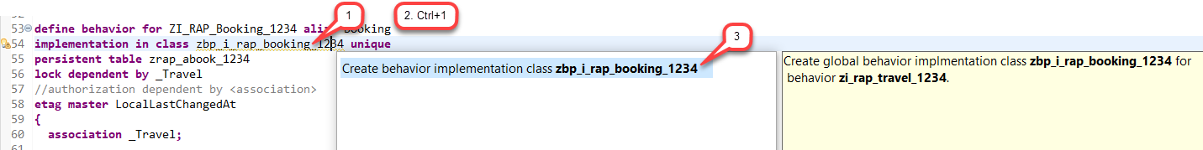](https://github.com/SAP-samples/abap-platform-rap-opensap/blob/main/week3/images/w3u6_04_01.png)

1. Dans l’assistant qui apparaît, conservez les champs par défaut et choisissez **Suivant >**.

[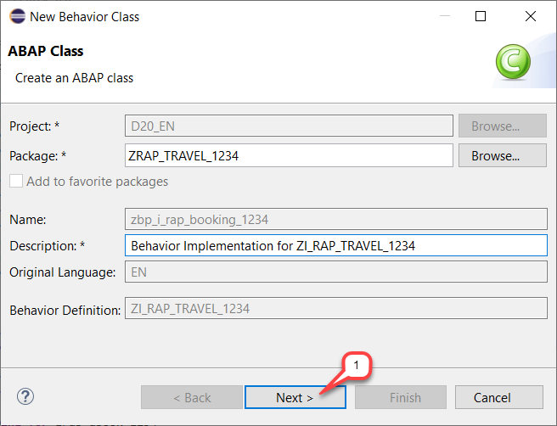](https://github.com/SAP-samples/abap-platform-rap-opensap/blob/main/week3/images/w3u6_04_02.png)

1. Attribuez une demande de transport et choisissez **Terminer**.

[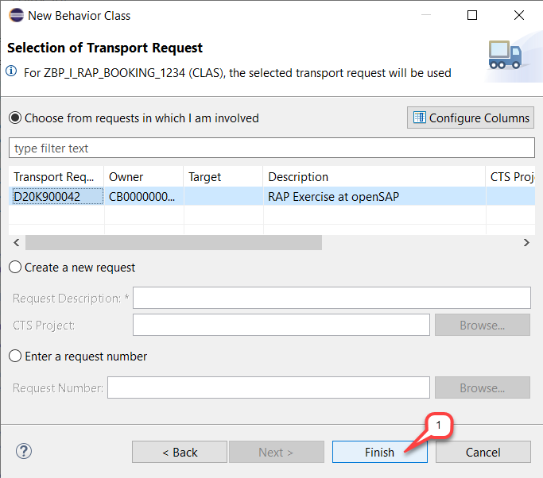](https://github.com/SAP-samples/abap-platform-rap-opensap/blob/main/week3/images/w3u6_04_03.png)

Le squelette de l'implémentation du comportement est généré et affiché dans l'éditeur.

[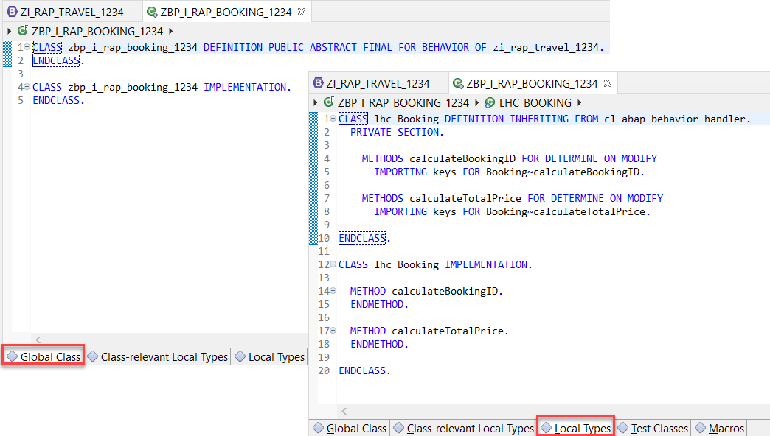](https://github.com/SAP-samples/abap-platform-rap-opensap/blob/main/week3/images/w3u6_04_04.png)

1. Commencez par implémenter la détermination **calculateBookingID** effectuée sur *Modify* lors de la création d'une nouvelle instance. Pour cela, insérez l'extrait de code ci-dessous dans la méthode **calculateBookingID**.

DATA max_bookingid TYPE /dmo/booking_id.

DATA update TYPE TABLE FOR UPDATE ZI_RAP_Travel_####\\Booking.

" Read all travels for the requested bookings.

" If multiple bookings of the same travel are requested, the travel is returned only once.

READ ENTITIES OF ZI_RAP_Travel_#### IN LOCAL MODE

ENTITY Booking BY \_Travel

FIELDS ( TravelUUID )

WITH CORRESPONDING #( keys )

RESULT DATA(travels).

" Process all affected Travels. Read respective bookings, determine the max-id and update the bookings without ID.

LOOP AT travels INTO DATA(travel).

READ ENTITIES OF ZI_RAP_Travel_#### IN LOCAL MODE

ENTITY Travel BY \_Booking

FIELDS ( BookingID )

WITH VALUE #( ( %tky = travel-%tky ) )

RESULT DATA(bookings).

" Find max used BookingID in all bookings of this travel

max_bookingid ='0000'.

LOOP AT bookings INTO DATA(booking).

IF booking-BookingID > max_bookingid.

max_bookingid = booking-BookingID.

ENDIF.

ENDLOOP.

" Provide a booking ID for all bookings that have none.

LOOP AT bookings INTO booking WHERE BookingID IS INITIAL.

max_bookingid += 10.

APPEND VALUE #( %tky = booking-%tky

BookingID = max_bookingid

) TO update.

ENDLOOP.

ENDLOOP.

" Update the Booking ID of all relevant bookings

MODIFY ENTITIES OF ZI_RAP_Travel_#### IN LOCAL MODE

ENTITY Booking

UPDATE FIELDS ( BookingID ) WITH update

REPORTED DATA(update_reported).

reported = CORRESPONDING #( DEEP update_reported ).

On utilise d'abord une *méthode de lecture par association* pour lire l’en-tête *de voyage* associé . Pour chaque instance *de voyage*, toutes les réservations sont lues afin de trouver la plus élevée **BookingID** et de calculer la valeur **BookingID** pour les entrées qui n'en contiennent pas encore.

1. La détermination **calculateTotalPrice** appelle l’action interne **recalcTotalPrice** que nous avons définie et mise en œuvre au niveau racine.

Pour cela, insérez l'extrait de code ci-dessous dans la méthode **calculateTotalPrice**.

" Read all travels for the requested bookings.

" If multiple bookings of the same travel are requested, the travel is returned only once.

READ ENTITIES OF ZI_RAP_Travel_#### IN LOCAL MODE

ENTITY Booking BY \_Travel

FIELDS ( TravelUUID )

WITH CORRESPONDING #( keys )

RESULT DATA(travels)

FAILED DATA(read_failed).

" Trigger calculation of the total price

MODIFY ENTITIES OF ZI_RAP_Travel_#### IN LOCAL MODE

ENTITY Travel

EXECUTE recalcTotalPrice

FROM CORRESPONDING #( travels )

REPORTED DATA(execute_reported).

reported = CORRESPONDING #( DEEP execute_reported ).

Enregistrez [](https://github.com/SAP-samples/abap-platform-rap-opensap/blob/main/week3/images/adt_save.png)et activez [](https://github.com/SAP-samples/abap-platform-rap-opensap/blob/main/week3/images/adt_activate.png)l'implémentation du comportement.

**Étape 5 : Définir le maître d'autorisation**

Vous allez maintenant ajouter un contrôle d'autorisation à votre objet métier.  
Pour cela, vous devrez d'abord améliorer la *définition de comportement* de base en conséquence.

1. Dans l’Explorateur *de projets*, ouvrez la *définition de comportement* **ZI_RAP_Travel_####** de base où **####**se trouve le suffixe que vous avez choisi.

[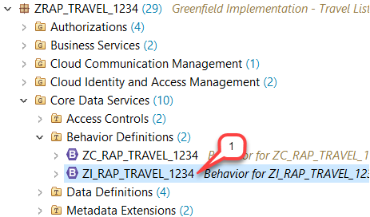](https://github.com/SAP-samples/abap-platform-rap-opensap/blob/main/week3/images/w3u6_05_01.png)

1. Supprimez le commentaire **authorization master ( instance )** de la ligne d'instruction pour déclarer le nœud racine *de voyage* comme maître d'autorisation. Les demandes d'autorisation spécifiques à une instance sont dirigées vers l'implémentation du maître d'autorisation.

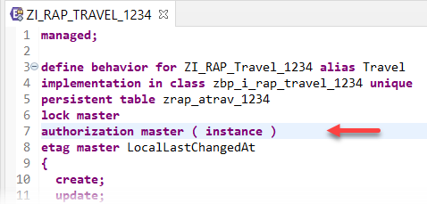

1. Maintenant, faites défiler jusqu'à l' entité *de réservation* et supprimez le commentaire de la ligne dépendante de l'autorisation et spécifiez l'association **_Travel**.

authorization dependent by _Travel

Cela déclare l’entité de réservation comme dépendante de l'autorisation. Les demandes de modification sur l’entité de réservation sont dirigées vers le maître d'autorisation suivant l'association fournie.

Votre code source devrait ressembler à ceci :

[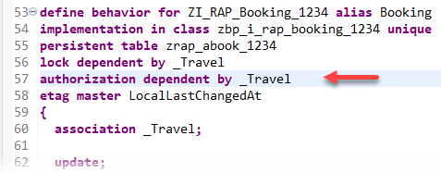](https://github.com/SAP-samples/abap-platform-rap-opensap/blob/main/week3/images/w3u6_05_03.png)

1. Enregistrez [](https://github.com/SAP-samples/abap-platform-rap-opensap/blob/main/week3/images/adt_save.png)et activez [](https://github.com/SAP-samples/abap-platform-rap-opensap/blob/main/week3/images/adt_activate.png)la définition du comportement.

**Étape 6 : Implémenter le maître d'autorisation**

Vous allez maintenant implémenter le maître d'autorisation dans l'implémentation du comportement de l’entité *de voyage* **ZI_RAP_Travel_####**.

* 1. Tout d'abord, restez dans votre définition de comportement BO de base **ZI_RAP_Travel_####**.  
     Placez le curseur sur le mot-clé **master** de la déclaration principale d'autorisation et utilisez la *correction rapide* ( **Ctrl+1** ) pour ajouter la nouvelle déclaration de méthode à l'implémentation du comportement.

[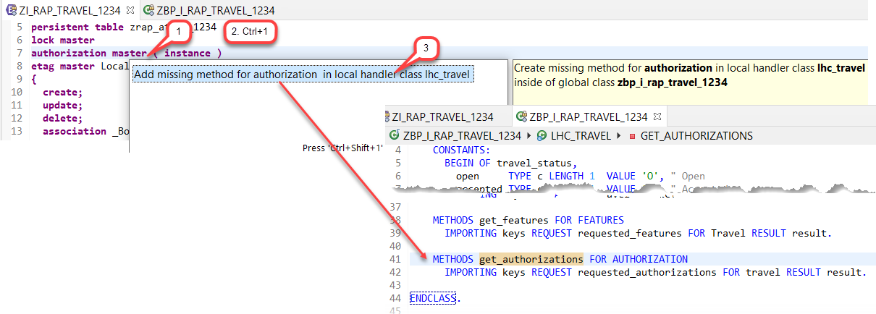](https://github.com/SAP-samples/abap-platform-rap-opensap/blob/main/week3/images/w3u6_06_01.png)

* 1. Comme vous ne pouvez pas influencer les autorisations réelles dans l'environnement ABAP d'essai, vous devez simuler la présence ou l'absence d'une autorisation spécifique, par exemple l'autorisation de mise à jour.  
     Cela se fait via des méthodes d'assistance que nous devons d'abord déclarer.

Pour cela, insérez l'extrait de code fourni ci-dessous à la fin de la définition de la classe de gestionnaire local **lhc_Travel** de l'implémentation du comportement de l’entité *de voyage*.

METHODS is_update_granted IMPORTING has_before_image TYPE abap_bool

overall_status TYPE /dmo/overall_status

RETURNING VALUE(update_granted) TYPE abap_bool.

METHODS is_delete_granted IMPORTING has_before_image TYPE abap_bool

overall_status TYPE /dmo/overall_status

RETURNING VALUE(delete_granted) TYPE abap_bool.

METHODS is_create_granted RETURNING VALUE(create_granted) TYPE abap_bool.

Votre code source devrait ressembler à ceci :

[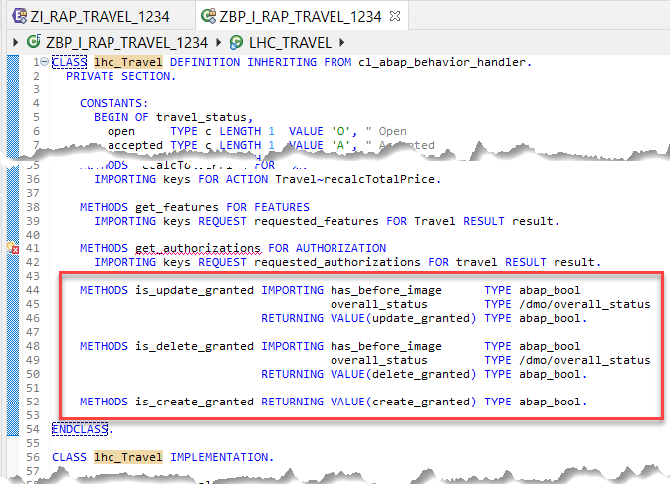](https://github.com/SAP-samples/abap-platform-rap-opensap/blob/main/week3/images/w3u6_06_02.png)

* 1. Utilisez le correctif rapide ADT ( **Ctrl+1** ) pour générer les implémentations des quatre méthodes.

[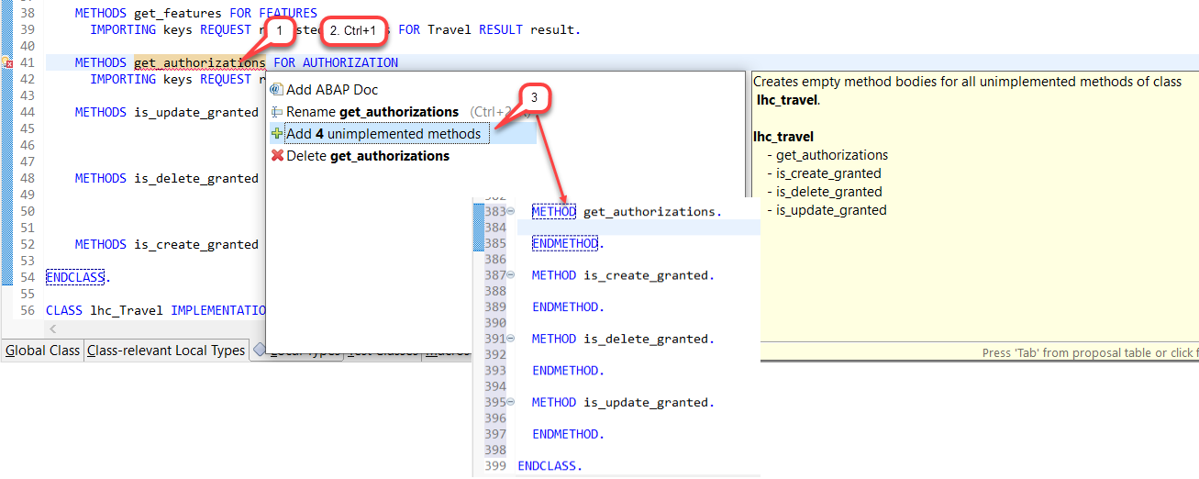](https://github.com/SAP-samples/abap-platform-rap-opensap/blob/main/week3/images/w3u6_06_03.png)

Vous allez maintenant implémenter les différentes méthodes. Les classes d'assistance effectueront les contrôles d'autorité à l'aide de l'objet d’autorité ZOSTAT**####**défini la semaine précédente.

* 1. Tout d'abord, implémentez la méthode d'assistance **is_create_granted** qui vérifie si l’opération *de création* est autorisée. Cette opération correspond à l'activité **01**.

À des fins de test, nous avons défini le résultat en **true** dans tous les cas ». Ce paramètre peut bien sûr être ajusté pour tester différentes situations.

Pour cela, insérez l'extrait de code ci-dessous dans la méthode **is_create_granted**.

AUTHORITY-CHECK OBJECT 'ZOSTAT####'

ID 'ZOSTAT####' DUMMY

ID 'ACTVT' FIELD '01'.

create_granted = COND #( WHEN sy-subrc = 0 THEN abap_true ELSE abap_false ).

" Simulate full access - for testing purposes only! Needs to be removed for a productive implementation.

create_granted = abap_true.

* 1. Implémentez maintenant la méthode d'assistance **is_update_granted**qui vérifie si l’opération *de mise à jour* est autorisée. Cette opération correspond à l'activité **02**.

Pour cela, insérez l'extrait de code ci-dessous dans la méthode **is_update_granted**.

IF has_before_image = abap_true.

AUTHORITY-CHECK OBJECT 'ZOSTAT####'

ID 'ZOSTAT####' FIELD overall_status

ID 'ACTVT' FIELD '02'.

ELSE.

AUTHORITY-CHECK OBJECT 'ZOSTAT####'

ID 'ZOSTAT####' DUMMY

ID 'ACTVT' FIELD '02'.

ENDIF.

update_granted = COND #( WHEN sy-subrc = 0 THEN abap_true ELSE abap_false ).

" Simulate full access - for testing purposes only! Needs to be removed for a productive implementation.

update_granted = abap_true.

* 1. Implémentez maintenant la méthode d'assistance **is_delete_granted** qui vérifie si l’opération *de suppression* est autorisée. Cette opération correspond à l'activité **06**.

Pour cela, insérez l'extrait de code ci-dessous dans la méthode **is_delete_granted**.

IF has_before_image = abap_true.

AUTHORITY-CHECK OBJECT 'ZOSTAT####'

ID 'ZOSTAT####' FIELD overall_status

ID 'ACTVT' FIELD '06'.

ELSE.

AUTHORITY-CHECK OBJECT 'ZOSTAT####'

ID 'ZOSTAT####' DUMMY

ID 'ACTVT' FIELD '06'.

ENDIF.

delete_granted = COND #( WHEN sy-subrc = 0 THEN abap_true ELSE abap_false ).

" Simulate full access - for testing purposes only! Needs to be removed for a productive implementation.

delete_granted = abap_true.

7. Vous pouvez maintenant implémenter la **get_authorizations**méthode.  
Elle simule le cas d'utilisation d'un champ modifiable ( **TravelStatus**ici) pour contrôler l'autorisation. Par conséquent, l'implémentation lit l'image précédente de la persistance active et utilise cette valeur lors de l'appel des méthodes d'assistance.

Pour cela, insérez l'extrait de code ci-dessous dans la méthode **get_authorizations**.

DATA: has_before_image TYPE abap_bool,

is_update_requested TYPE abap_bool,

is_delete_requested TYPE abap_bool,

update_granted TYPE abap_bool,

delete_granted TYPE abap_bool.

DATA: failed_travel LIKE LINE OF failed-travel.

" Read the existing travels

READ ENTITIES OF zi_rap_travel_#### IN LOCAL MODE

ENTITY Travel

FIELDS ( TravelStatus ) WITH CORRESPONDING #( keys )

RESULT DATA(travels)

FAILED failed.

CHECK travels IS NOT INITIAL.

* In this example the authorization is defined based on the Activity + Travel Status

* For the Travel Status we need the before-image from the database. We perform this for active (is_draft=00) as well as for drafts (is_draft=01) as we can't distinguish between edit or new drafts

SELECT FROM zrap_atrav_####

FIELDS travel_uuid,overall_status

FOR ALL ENTRIES IN @travels

WHERE travel_uuid EQ @travels-TravelUUID

ORDER BY PRIMARY KEY

INTO TABLE @DATA(travels_before_image).

is_update_requested = COND #( WHEN requested_authorizations-%update = if_abap_behv=>mk-on OR

requested_authorizations-%action-acceptTravel = if_abap_behv=>mk-on OR

requested_authorizations-%action-rejectTravel = if_abap_behv=>mk-on OR

* requested_authorizations-%action-Prepare = if_abap_behv=>mk-on OR

* requested_authorizations-%action-Edit = if_abap_behv=>mk-on OR

requested_authorizations-%assoc-_Booking = if_abap_behv=>mk-on

THEN abap_true ELSE abap_false ).

is_delete_requested = COND #( WHEN requested_authorizations-%delete = if_abap_behv=>mk-on

THEN abap_true ELSE abap_false ).

LOOP AT travels INTO DATA(travel).

update_granted = delete_granted = abap_false.

READ TABLE travels_before_image INTO DATA(travel_before_image)

WITH KEY travel_uuid = travel-TravelUUID BINARY SEARCH.

has_before_image = COND #( WHEN sy-subrc = 0 THEN abap_true ELSE abap_false ).

IF is_update_requested = abap_true.

" Edit of an existing record -> check update authorization

IF has_before_image = abap_true.

update_granted = is_update_granted( has_before_image = has_before_image overall_status = travel_before_image-overall_status ).

IF update_granted = abap_false.

APPEND VALUE #( %tky = travel-%tky

%msg = NEW zcm_rap_####( severity = if_abap_behv_message=>severity-error

textid = zcm_rap_####=>unauthorized )

) TO reported-travel.

ENDIF.

" Creation of a new record -> check create authorization

ELSE.

update_granted = is_create_granted( ).

IF update_granted = abap_false.

APPEND VALUE #( %tky = travel-%tky

%msg = NEW zcm_rap_####( severity = if_abap_behv_message=>severity-error

textid = zcm_rap_####=>unauthorized )

) TO reported-travel.

ENDIF.

ENDIF.

ENDIF.

IF is_delete_requested = abap_true.

delete_granted = is_delete_granted( has_before_image = has_before_image overall_status = travel_before_image-overall_status ).

IF delete_granted = abap_false.

APPEND VALUE #( %tky = travel-%tky

%msg = NEW zcm_rap_####( severity = if_abap_behv_message=>severity-error

textid = zcm_rap_####=>unauthorized )

) TO reported-travel.

ENDIF.

ENDIF.

APPEND VALUE #( %tky = travel-%tky

%update = COND #( WHEN update_granted = abap_true THEN if_abap_behv=>auth-allowed ELSE if_abap_behv=>auth-unauthorized )

%action-acceptTravel = COND #( WHEN update_granted = abap_true THEN if_abap_behv=>auth-allowed ELSE if_abap_behv=>auth-unauthorized )

%action-rejectTravel = COND #( WHEN update_granted = abap_true THEN if_abap_behv=>auth-allowed ELSE if_abap_behv=>auth-unauthorized )

* %action-Prepare = COND #( WHEN update_granted = abap_true THEN if_abap_behv=>auth-allowed ELSE if_abap_behv=>auth-unauthorized )

* %action-Edit = COND #( WHEN update_granted = abap_true THEN if_abap_behv=>auth-allowed ELSE if_abap_behv=>auth-unauthorized )

%assoc-_Booking = COND #( WHEN update_granted = abap_true THEN if_abap_behv=>auth-allowed ELSE if_abap_behv=>auth-unauthorized )

%delete = COND #( WHEN delete_granted = abap_true THEN if_abap_behv=>auth-allowed ELSE if_abap_behv=>auth-unauthorized )

)

TO result.

ENDLOOP.

Les différentes options de la **requested_authorizations**structure sont associées aux valeurs d'activité ( *créer* , *mettre à jour* et *supprimer* ) définies dans l'objet d'autorisation. Celles-ci sont ensuite vérifiées pour chaque instance *de déplacement* .

Le tableau des résultats est établi en fonction du résultat des contrôles d'autorisation respectifs.

1. Enregistrez [](https://github.com/SAP-samples/abap-platform-rap-opensap/blob/main/week3/images/adt_save.png)et activez [](https://github.com/SAP-samples/abap-platform-rap-opensap/blob/main/week3/images/adt_activate.png)l'implémentation du comportement.

**Étape 7 : Prévisualisez l'application Voyage améliorée et testez-la**

Vous avez maintenant terminé les implémentations de comportement et pouvez exécuter et vérifier les éléments améliorés de l'application de voyage SAP Fiori.

1. Démarrez l’application *Voyage* dans votre liaison de service **ZUI_RAP_TRAVEL_O2_####**(où **####**se trouve le suffixe choisi) ou actualisez- **F5**la ( ) dans le navigateur.  
   Fournissez vos identifiants d'utilisateur ABAP si nécessaire.

Vous verrez d'abord les deux nouvelles actions *« Accepter le voyage »* et *« Rejeter le voyage »* à côté des opérations de création, de mise à jour et de suppression. Ces deux actions sont activées en fonction du *statut* de l'instance de voyage sélectionnée.

Appuyez sur **Go** sur l'interface utilisateur pour charger les données du back-end.

[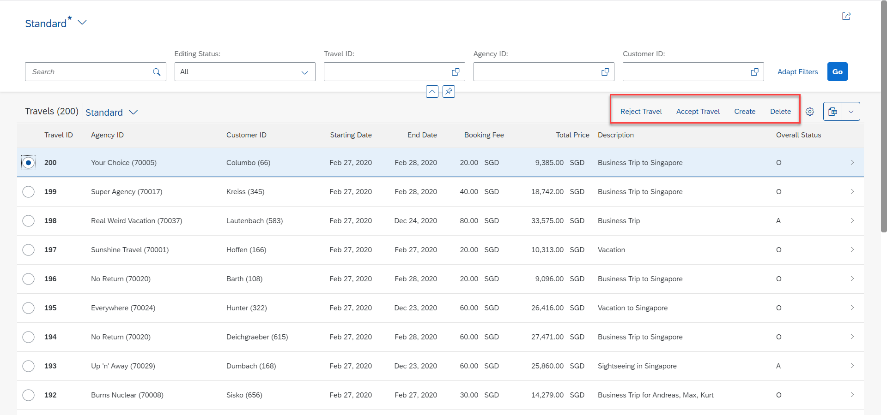](https://github.com/SAP-samples/abap-platform-rap-opensap/blob/main/week3/images/w3u6_07_01.png)

[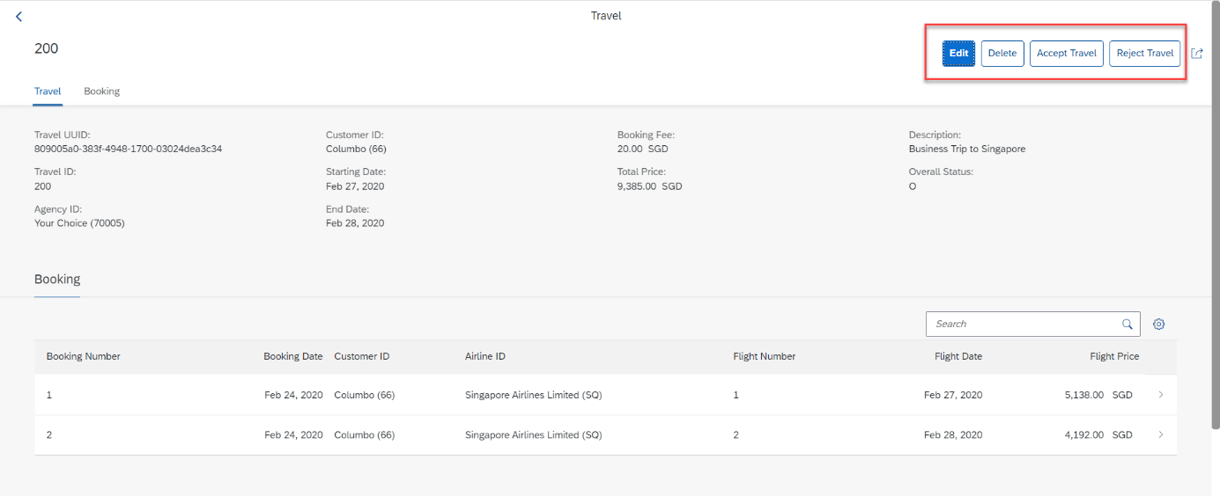](https://github.com/SAP-samples/abap-platform-rap-opensap/blob/main/week3/images/w3u6_07_02.png)

1. N'hésitez pas à expérimenter avec votre application.  
   Par exemple :
   * Créez un nouvel enregistrement de voyage.  
     Fournissez des valeurs incohérentes pour l' *ID d'agence* , l' *ID client* et la *date de début* et/ou *de fin* .  
     Lorsque vous cliquez sur *« Enregistrer »* , les messages d'erreur correspondants s'affichent.
   * Corrigez les valeurs et cliquez sur *« Enregistrer »* .  
     Les validations sont désormais réussies. Vous constatez également que les déterminations ont été effectuées. L' *identifiant de voyage* a été calculé et le *statut de réservation* est revenu à la valeur par défaut.
   * Utilisez les actions *Accepter* et *Rejeter* pour vérifier le contrôle des fonctionnalités spécifiques à l'instance.
   * Sur la page de l'objet Voyage :  
     dans la table *« Réservation » ,* cliquez sur *« Créer »* pour créer une instance *de réservation* pour ce voyage. Saisissez des entrées valides et cliquez sur *« Enregistrer »* .  
     Un retour en arrière indique que l'instance d'en-tête n'a pas été rechargée et que l'ancien *prix total* est donc affiché. Cela nécessiterait la définition d'un effet secondaire que nous n'aborderons pas dans cette session. Une actualisation manuelle de l'interface utilisateur affiche le prix total mis à jour.
   * Vous pouvez cliquer sur *supprimer* pour supprimer l'instance de voyage.

**Résumé**

Dans cette unité, vous avez appris :

* Comment créer la classe de pool de comportements BO et comment implémenter la logique spécifique à l'objet métier pour votre application dans ABAP à l'aide de la détermination, des validations et des actions.
* Comment le contrôle dynamique des fonctionnalités améliore l'expérience utilisateur et comment le mettre en œuvre.
* Comment mettre en œuvre le maître d'autorisation.

**4.6 Activation de la gestion du projet (Unité 6)**

**Objectif :**

Vous allez maintenant activer la gestion des brouillons dans votre objet métier et tester le résultat dans votre application de voyage basée sur les éléments SAP Fiori.

**Étape 1 : Activer la gestion des brouillons dans l'objet métier de base**

Vous allez maintenant activer la gestion des brouillons pour l'objet métier géré (BO) avec quelques ajouts dans la définition du comportement.

1. Dans l’Explorateur *de projets* , accédez à votre package et ouvrez la définition du comportement de base **ZI_RAP_Travel_####**

[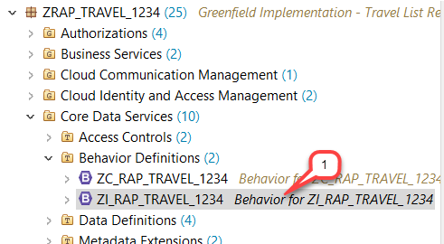](https://github.com/SAP-samples/abap-platform-rap-opensap/blob/main/week3/images/w3u7_01_01.png)

1. Ajoutez l'ajout **with draft;**après le **managed;**mot-clé dans la section d'en-tête pour activer la gestion des brouillons pour votre objet métier.

with draft;

[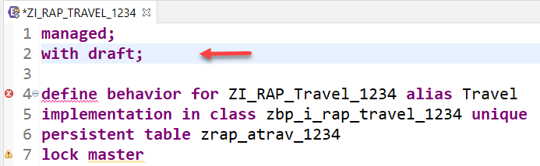](https://github.com/SAP-samples/abap-platform-rap-opensap/blob/main/week3/images/w3u7_01_02.png)

1. Spécifiez le brouillon de table pour l’entité *de voyage* , où les brouillons de données *de voyage* seront conservés comme indiqué sur la capture d'écran.

Les tables de brouillon sont entièrement gérées par le framework RAP lors de l'exécution

Pour cela, insérez l'extrait de code ci-dessous, comme indiqué dans la capture d'écran.

draft table zrap_dtrav_####

[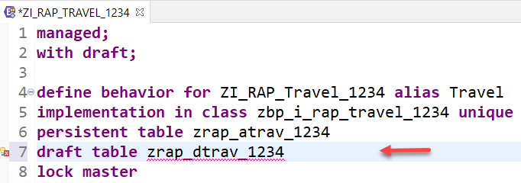](https://github.com/SAP-samples/abap-platform-rap-opensap/blob/main/week3/images/w3u7_01_03.png)

1. Faites de même pour l’entité *de réservation* , c’est-à-dire définissez la table de brouillon dans laquelle les données *de réservation* de brouillon seront conservées.

Pour cela, insérez l'extrait de code ci-dessous dans la définition du comportement *de réservation*, comme indiqué dans la capture d'écran.

draft table zrap_dbook_####

[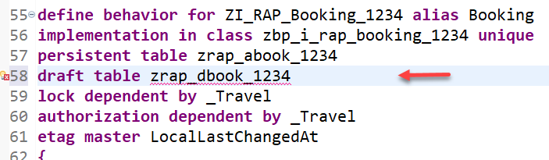](https://github.com/SAP-samples/abap-platform-rap-opensap/blob/main/week3/images/w3u7_01_04.png)

1. Vous allez maintenant créer la table de brouillons **zrap_dtrav_####**, pour stocker les données de brouillon de l' entité *de voyage*.

La fonctionnalité ADT *Quick Fix* peut être utilisée pour générer la table de brouillons.

Pour cela, placez le curseur sur le nom de la table et appuyez sur **Ctrl+1** pour démarrer la boîte de dialogue *Correction rapide*.

[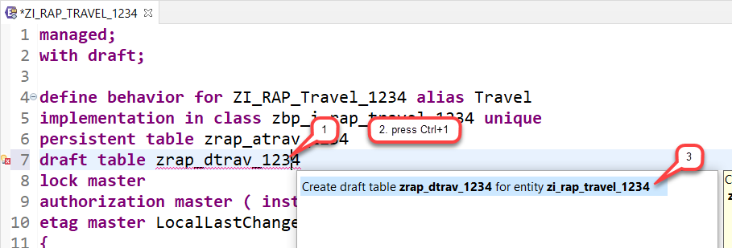](https://github.com/SAP-samples/abap-platform-rap-opensap/blob/main/week3/images/w3u7_01_05.png)

1. Laissez les valeurs par défaut telles qu'elles sont dans la boîte de dialogue qui apparaît et choisissez **Suivant**.

[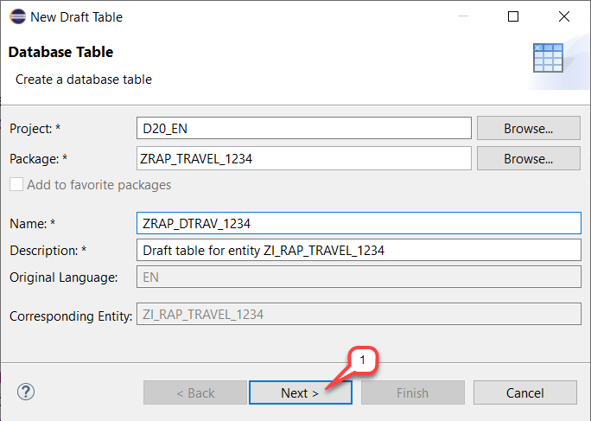](https://github.com/SAP-samples/abap-platform-rap-opensap/blob/main/week3/images/w3u7_01_06.png)

1. Affectez une demande de transport et choisissez **Terminer** pour générer la table.

[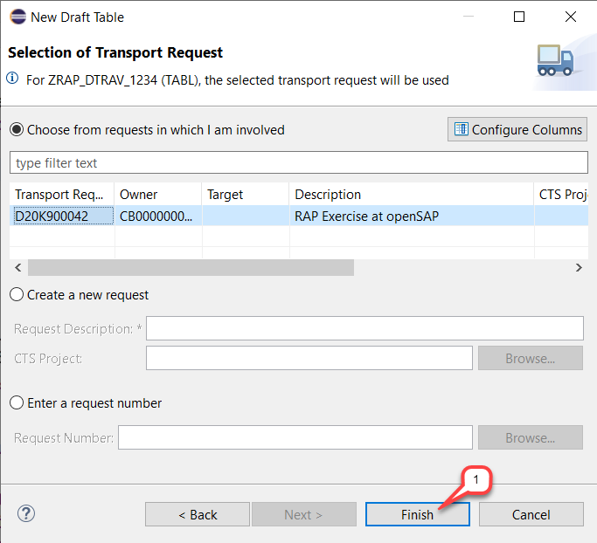](https://github.com/SAP-samples/abap-platform-rap-opensap/blob/main/week3/images/w3u7_01_07.png)

Le tableau de brouillon est généré sur la base du modèle défini et affiché dans l'éditeur approprié.

[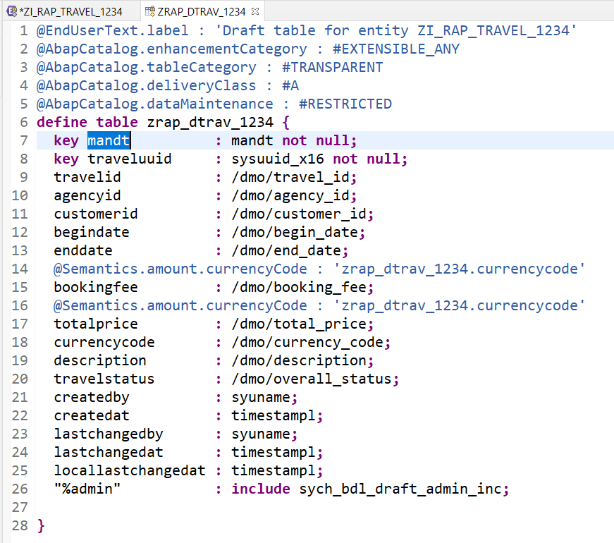](https://github.com/SAP-samples/abap-platform-rap-opensap/blob/main/week3/images/w3u7_01_08.png)

**Remarque :**  
chaque fois que vous modifiez le modèle de données BO, vous pouvez à nouveau utiliser la *fonction de correction rapide* ADT ( *Ctrl+1* ) pour générer à nouveau le brouillon de définition de table. Cette opération mettra à jour la définition de table.

1. Enregistrez[](https://github.com/SAP-samples/abap-platform-rap-opensap/blob/main/week3/images/adt_save.png), activez [](https://github.com/SAP-samples/abap-platform-rap-opensap/blob/main/week3/images/adt_activate.png)et fermez la table.
2. Créez maintenant également le brouillon de table pour l’entité *de réservation à l'aide du correctif rapide* **zrap_dbook_####** ADT ( **Ctrl+1** ).

[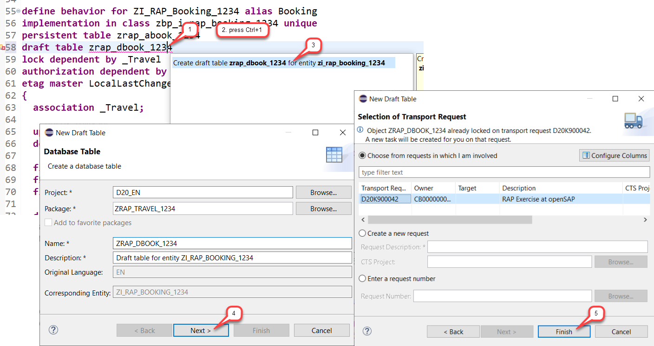](https://github.com/SAP-samples/abap-platform-rap-opensap/blob/main/week3/images/w3u7_01_09.png)

Le tableau de brouillon est généré sur la base du modèle défini et affiché dans l'éditeur approprié.

[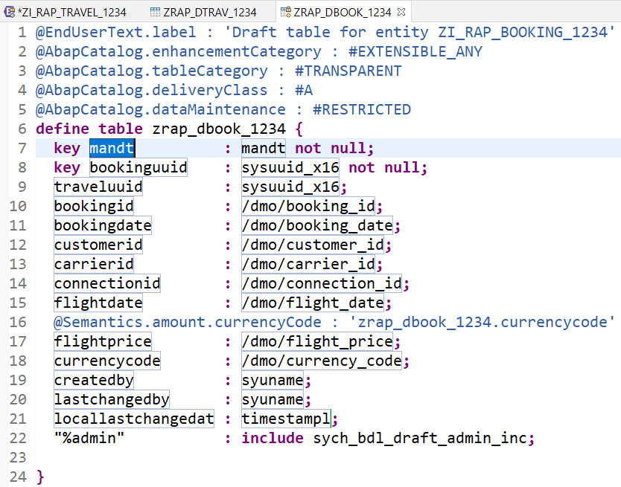](https://github.com/SAP-samples/abap-platform-rap-opensap/blob/main/week3/images/w3u7_01_10.png)

1. Enregistrez [](https://github.com/SAP-samples/abap-platform-rap-opensap/blob/main/week3/images/adt_save.png), activez [](https://github.com/SAP-samples/abap-platform-rap-opensap/blob/main/week3/images/adt_activate.png)et fermez la table.  
   Certains avertissements s'affichent dans la vue *Problème*. Vous allez maintenant les supprimer.

[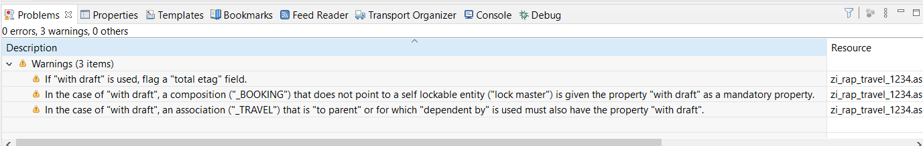](https://github.com/SAP-samples/abap-platform-rap-opensap/blob/main/week3/images/w3u7_01_11.png)

1. Remplacez la définition d'association dans la définition de comportement de base pour résoudre les avertissements indiquant que les associations sont implicitement activées en mode brouillon car il s'agit d'un objet métier activé en mode brouillon.

Pour cela, utilisez l'extrait de code fourni ci-dessous pour remplacer celui actuellement défini dans la définition du comportement *de déplacement* comme indiqué sur la capture d'écran.

association _Booking { create; with draft; }

[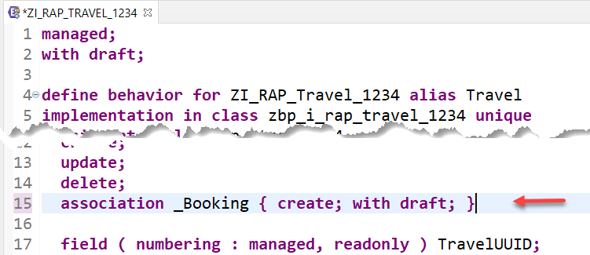](https://github.com/SAP-samples/abap-platform-rap-opensap/blob/main/week3/images/w3u7_01_12.png)

1. Faites de même pour l’association _**Travel** de l’ entité *de réservation .*

Pour cela, utilisez l'extrait de code fourni ci-dessous pour remplacer celui actuellement défini dans la définition du comportement *de réservation* comme indiqué sur la capture d'écran.

association _Travel { with draft; }

[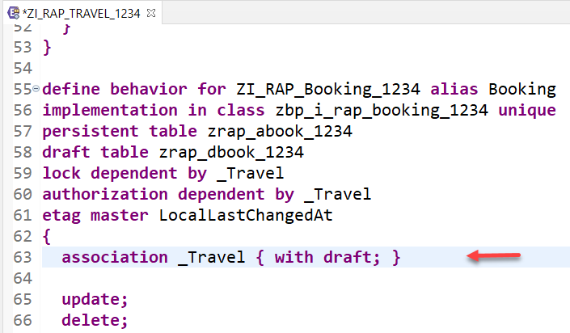](https://github.com/SAP-samples/abap-platform-rap-opensap/blob/main/week3/images/w3u7_01_13.png)

1. Spécifiez un *champ « etag total »* dans l’entité *racine* de votre objet BO. Ce champ est nécessaire pour identifier les modifications apportées aux instances *actives* lorsque le verrou durable a expiré. Ce champ **LastChangedA t**sera utilisé à cette fin dans le présent scénario.

Pour cela, utilisez l'extrait de code fourni ci-dessous pour remplacer celui actuellement défini dans la définition du comportement *de déplacement* comme indiqué sur la capture d'écran.

lock master total etag LastChangedAt

[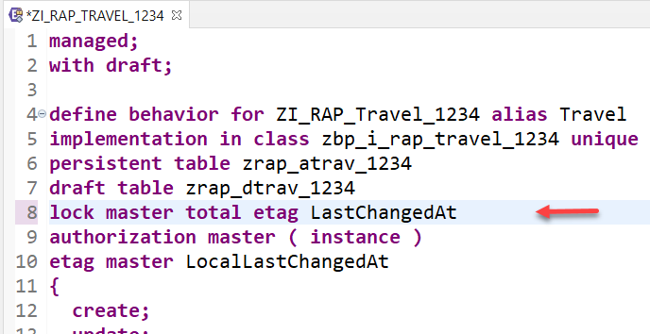](https://github.com/SAP-samples/abap-platform-rap-opensap/blob/main/week3/images/w3u7_01_14.png)

1. Lorsqu'une instance de brouillon est sur le point d'être activée, l'interface utilisateur des éléments SAP Fiori appelle l’action *de détermination de brouillon* **prepare** dans le backend. Cet appel s'effectue dans un *ensemble de modifications OData* distinct afin de permettre l'enregistrement des messages d'état, même en cas d'échec de l'activation suite à des validations.  
   Pour exécuter les validations lors de la préparation, vous devez les affecter au **draft determine action prepare** déclencheur.

Pour cela, insérez l'extrait de code fourni ci-dessous dans la définition du comportement *de déplacement* comme indiqué sur la capture d'écran.

draft determine action Prepare {

validation validateAgency;

validation validateCustomer;

validation validateDates;

}

[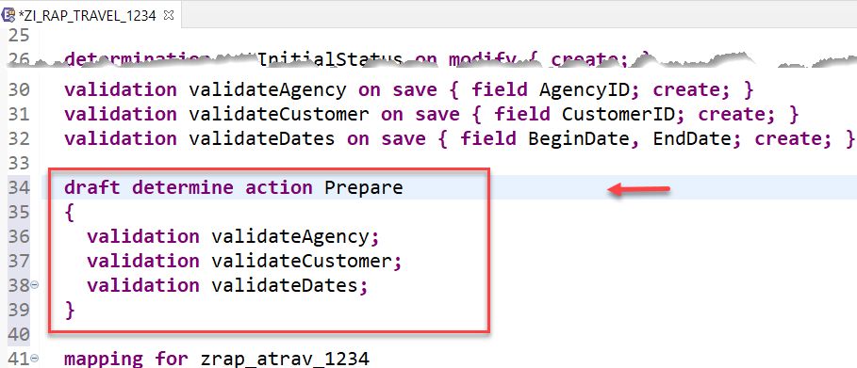](https://github.com/SAP-samples/abap-platform-rap-opensap/blob/main/week3/images/w3u7_01_15.png)

1. Enregistrez [](https://github.com/SAP-samples/abap-platform-rap-opensap/blob/main/week3/images/adt_save.png)et activez [](https://github.com/SAP-samples/abap-platform-rap-opensap/blob/main/week3/images/adt_activate.png)les modifications.

**Étape 2 : Activer la gestion des brouillons dans l'objet métier projeté**

Afin d'activer la gestion des brouillons dans votre application de voyage, vous devez exposer la fonctionnalité dans la couche de projection d'objet métier, c'est-à-dire dans la projection de définition de comportement.

1. Ouvrez la *projection de définition de comportement* **ZC_RAP_Travel_####**  de votre objet métier en double-cliquant dessus dans l’Explorateur *de projets* ou en utilisant le raccourci **Ctrl+Maj+A** ( *Ouvrir l'objet de développement ABAP* ).

[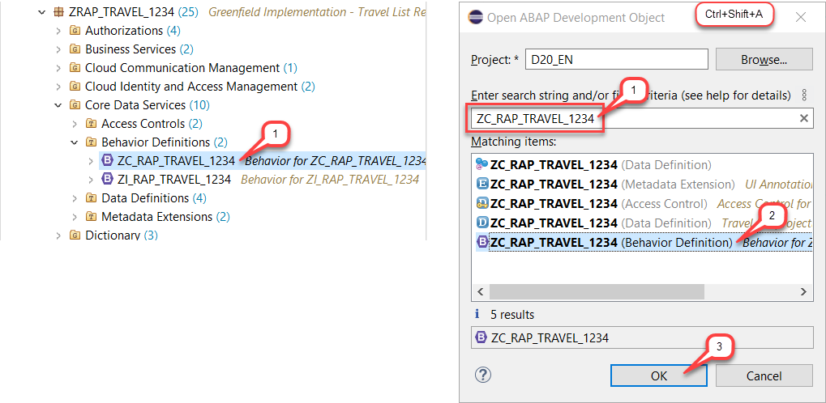](https://github.com/SAP-samples/abap-platform-rap-opensap/blob/main/week3/images/w3u7_02_01.png)

1. Activez la gestion des brouillons dans la projection en ajoutant l'instruction **use draft;** dans la section d'en-tête.  
   Sinon, la projection se comportera comme si aucun brouillon n'avait été activé pour l'objet métier.

use draft;

[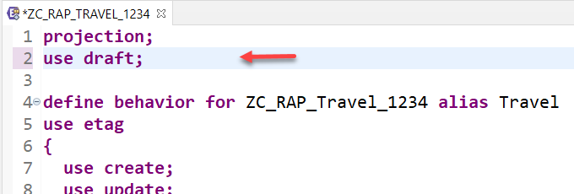](https://github.com/SAP-samples/abap-platform-rap-opensap/blob/main/week3/images/w3u7_02_02.png)

1. Activez la gestion des brouillons pour les associations exposées dans la projection. Pour cela, utilisez les extraits de code ci-dessous pour remplacer les instructions correspondantes dans la projection de définition de comportement, comme illustré dans la capture d'écran.

Extrait de code pour l’entité *de voyage* :

use association _Booking { create; with draft; }

Extrait de code pour l’entité *de réservation* :

use association _Travel { with draft; }

[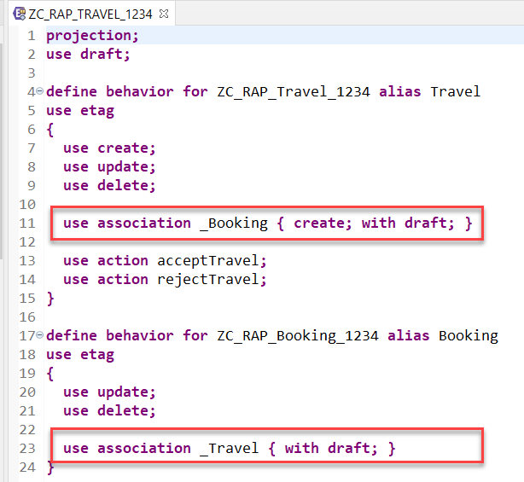](https://github.com/SAP-samples/abap-platform-rap-opensap/blob/main/week3/images/w3u7_02_03.png)

1. **Restriction pour OData V2 :**  
   étant donné que les interfaces utilisateur basées sur des éléments SAP Fiori ne prennent pas actuellement en charge la gestion *Etag* ainsi que la gestion des brouillons pour *OData V2* , vous devez la désactiver dans la définition du comportement projeté.

Pour cela, il suffit de commenter (en utilisant **//**) la ligne d'instruction **use etag** dans la projection.

[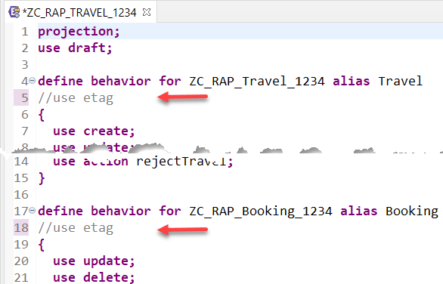](https://github.com/SAP-samples/abap-platform-rap-opensap/blob/main/week3/images/w3u7_02_04.png)

1. Enregistrez [](https://github.com/SAP-samples/abap-platform-rap-opensap/blob/main/week3/images/adt_save.png)et activez [](https://github.com/SAP-samples/abap-platform-rap-opensap/blob/main/week3/images/adt_activate.png)la projection de définition de comportement.

**Étape 3 : Ajuster l'implémentation du comportement de l'objet métier**

Vous allez maintenant effectuer quelques ajustements dans la mise en œuvre du comportement de votre comportement de voyage pour permettre la prise en compte des instances de brouillon.

1. Ouvrez la classe d'implémentation du comportement **ZBP_I_RAP_TRAVEL_####** de l'entité de voyage dans l’Explorateur *de projets*

[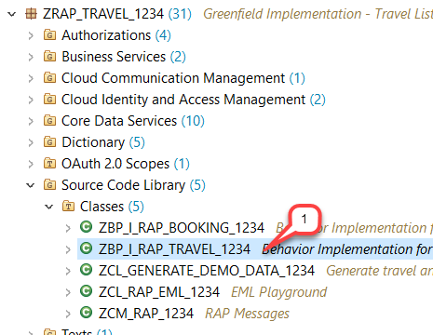](https://github.com/SAP-samples/abap-platform-rap-opensap/blob/main/week3/images/w3u7_03_01.png)

1. Accédez à l'implémentation de la méthode **get_authorizations**.  
   Vous pouvez utiliser la vue *Plan* ou le raccourci ADT **Ctrl+O** pour cela.

[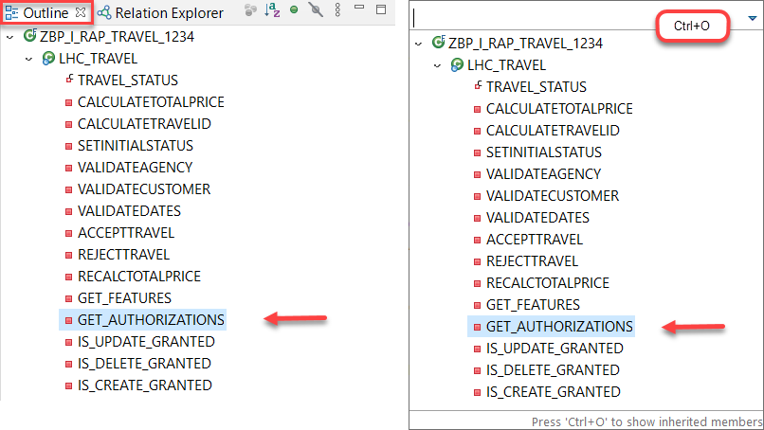](https://github.com/SAP-samples/abap-platform-rap-opensap/blob/main/week3/images/w3u7_03_02.png)

1. L'introduction de la gestion *des brouillons* a ajouté deux actions prédéfinies à l'objet métier : l' *action de détermination des brouillons* **Prepare** et l’action *de brouillon* **Edit** .  
   Faites défiler vers le bas et supprimez les commentaires des lignes de code des actions **Prepare** et **Edit** du **COND** constructeur, comme illustré dans les captures d'écran ci-dessous.

Cette opération doit être effectuée à deux endroits dans le code source. Les deux méthodes sont désormais également prises en compte dans le *contrôle d’autorisation.*

Première section :

[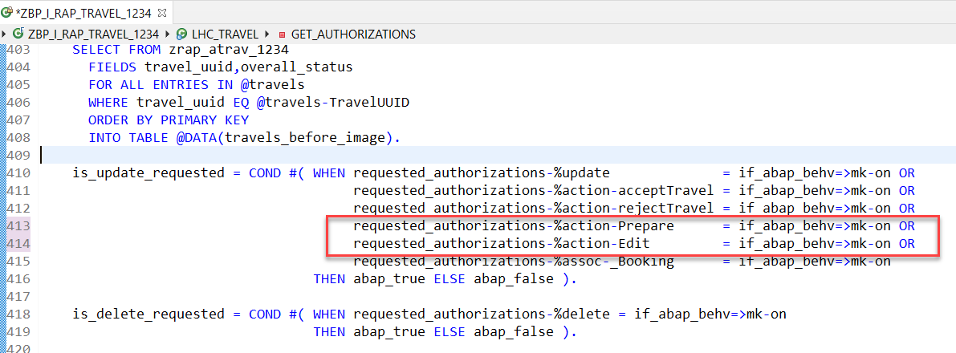](https://github.com/SAP-samples/abap-platform-rap-opensap/blob/main/week3/images/w3u7_03_03.png)

Deuxième partie :

[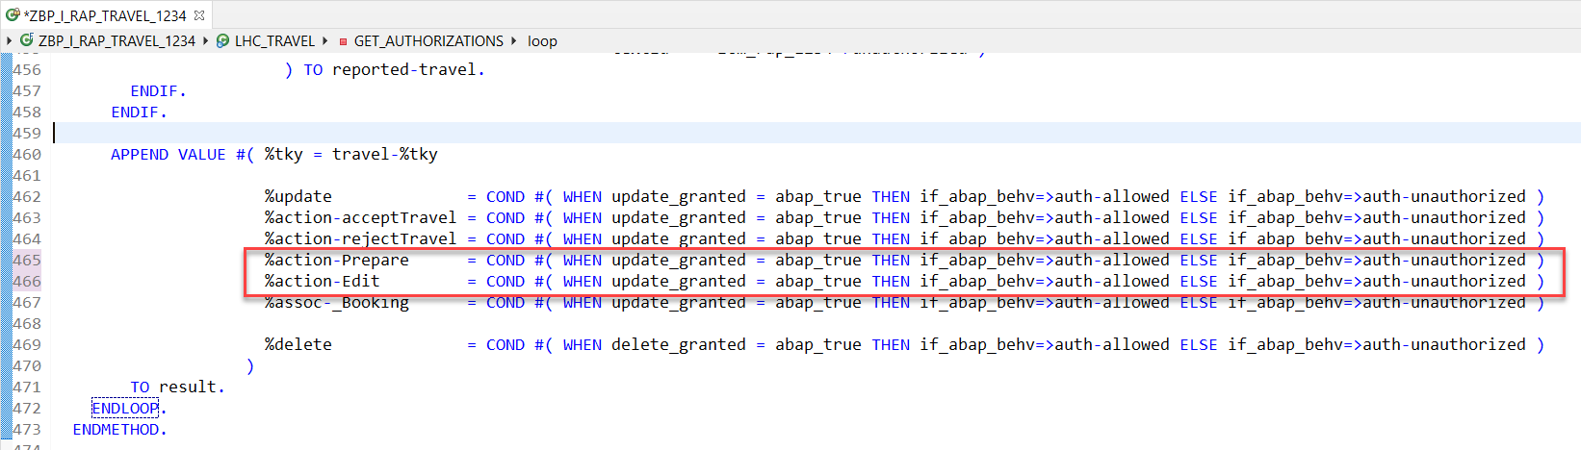](https://github.com/SAP-samples/abap-platform-rap-opensap/blob/main/week3/images/w3u7_03_04.png)

1. Enregistrez [](https://github.com/SAP-samples/abap-platform-rap-opensap/blob/main/week3/images/adt_save.png)et activez [](https://github.com/SAP-samples/abap-platform-rap-opensap/blob/main/week3/images/adt_activate.png)l'implémentation du comportement.

**Étape 4 : Prévisualisez l'application Voyage améliorée et testez-la**

Vous avez maintenant terminé les implémentations de comportement et pouvez exécuter et vérifier les éléments améliorés de l'application de voyage SAP Fiori.

1. Lancez l’application *Voyage* dans votre liaison de service  **ZUI_RAP_TRAVEL_O2_####**  ou actualisez- F5la ( ) dans le navigateur. Fournissez vos identifiants ABAP si nécessaire.

Appuyez sur **Go** sur l'interface utilisateur pour charger les données du back-end.

La première chose que vous remarquerez est un nouveau champ de filtre qui permet de filtrer sur l’état *d'édition* qui est désormais affiché dans la zone de filtre.

[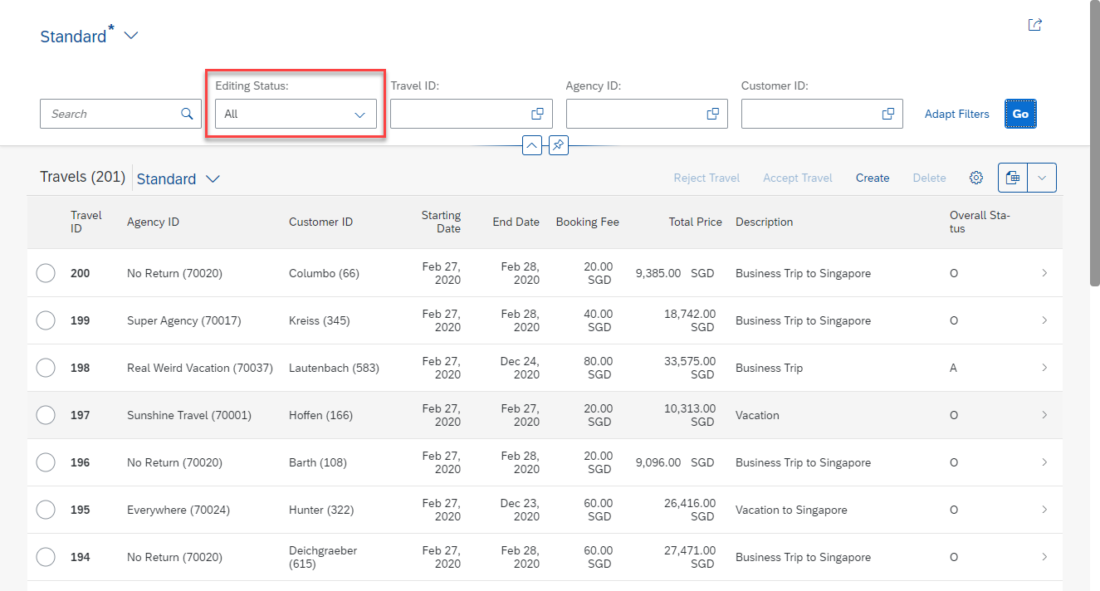](https://github.com/SAP-samples/abap-platform-rap-opensap/blob/main/week3/images/w3u7_04_01.png)

1. N'hésitez pas à tester votre application.

Par exemple, créez un nouveau voyage.

Contrairement au cas d'utilisation sans brouillon, la détermination *lors de la modification* pour la mise en défaut du *statut* a déjà été exécutée.

Lors de la modification des champs sur la page de l'objet, vous voyez immédiatement l’indicateur *d'enregistrement du brouillon* en bas.

[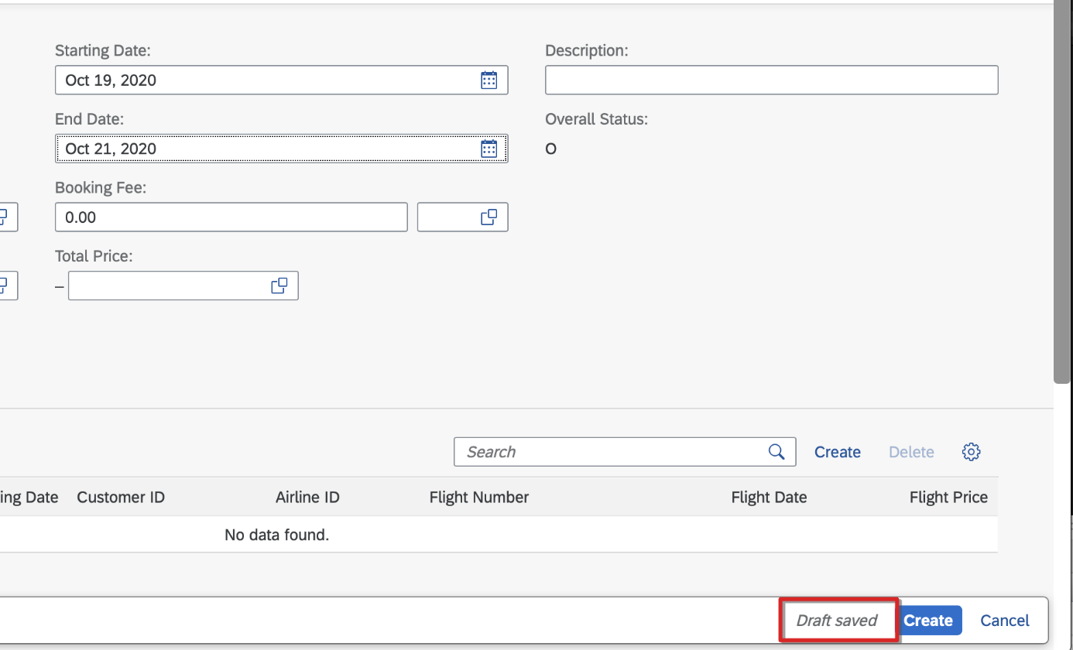](https://github.com/SAP-samples/abap-platform-rap-opensap/blob/main/week3/images/w3u7_04_02.png)

*La vérification du tableau de brouillons* associé dans le backend vous montre les valeurs saisies jusqu'à présent.

[](https://github.com/SAP-samples/abap-platform-rap-opensap/blob/main/week3/images/w3u7_04_03.png)

Fournissez une valeur incorrecte pour l'ID d'agence ( **AgencyID**) et des valeurs correctes pour l'ID client ( **CustomerID**) ainsi que pour les **BeginDate** dates de début et de fin (EndDate).

Choisissez **Enregistrer**.

Vous recevrez un message correspondant du backend.  
S'agissant d'un *message d’état,* il est stocké dans la base de données et appartient à l'état de l'instance de l'objet métier.

Vous pouvez quitter l'écran, filtrer pour votre nouvel enregistrement *de voyage* et vous verrez les messages directement lors de l'ouverture de la page de l'objet, sans revalider l'instance sur le backend.

Corrigez la valeur et choisissez **Enregistrer**.

Maintenant, la détermination **onSave** est effectuée qui calcule le **TravelID**.

Sans avoir besoin de sauvegarder, vous pouvez modifier l’en-tête *du voyage* ainsi que les entrées *de réservation*.

**Résumé**

Dans cette unité, vous avez appris à activer la gestion des brouillons dans votre objet métier Voyage.

1. **Semaine 4 — *Intégration de Code Métier Existant (Unmanaged Runtime)***

L’objectif de cette semaine est d’apprendre à **intégrer du code métier existant** (appelé approche *Brownfield*) dans une application Fiori Elements basée sur RAP, en utilisant le **mode unmanaged**.  
Cela permet de **réutiliser la logique métier déjà existante** (fonction modules, structures, tables, etc.) tout en tirant parti de l’architecture moderne RAP.

Concrètement, vous allez:

* Étudier le **code métier existant** dans le package /DMO/FLIGHT_LEGACY (tables /DMO/TRAVEL, /DMO/BOOKING, fonctions /DMO/FLIGHT_TRAVEL_CREATE, etc.).
* Créer une **application Fiori Elements** qui exploite ce code via une **implémentation unmanaged**.
* Définir le **modèle de données CDS**, le **comportement BO personnalisé**, la **projection RAP** et l’**exposition via un service OData UI**.
* Comprendre comment **EML** (Entity Manipulation Language) interagit avec le buffer métier via les **modules de fonction**.

**5.1 Création du modèle de données CDS (Unité 1)**

**Objectif de l’unité**

Définir les **vues CDS racine et enfant** à partir des tables legacy /DMO/TRAVEL et /DMO/BOOKING pour construire le **modèle de données** de l’application RAP en mode **unmanaged**.

**Étape 1 : Créer le package**

1. Créez d'abord un nouveau package pour regrouper les différents artefacts de développement que vous allez créer lors de l'implémentation de votre application de voyage. Il s'agira d'un sous-package du package **ZRAP_####** créé lors de la semaine 1.

[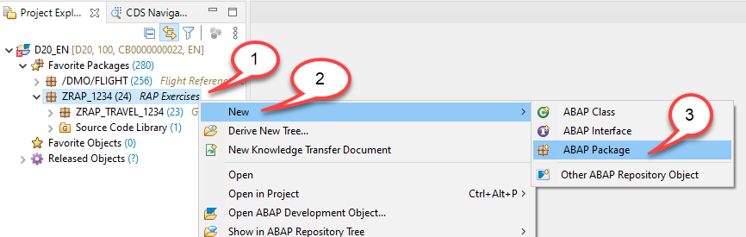](https://github.com/SAP-samples/abap-platform-rap-opensap/blob/main/week4/images/w4u2_01_01.png)

1. Conservez **ZRAP_TRAVEL_U_####** le nom (où _U indique qu'il s'agit d'un scénario non géré) et une description pertinente (par exemple, « Implémentation Brownfield - Application de rapport de liste de déplacements »), puis cliquez sur «**Suivant »** pour continuer.  
   Les champs « Projet » et « Superpackage » sont automatiquement attribués.

[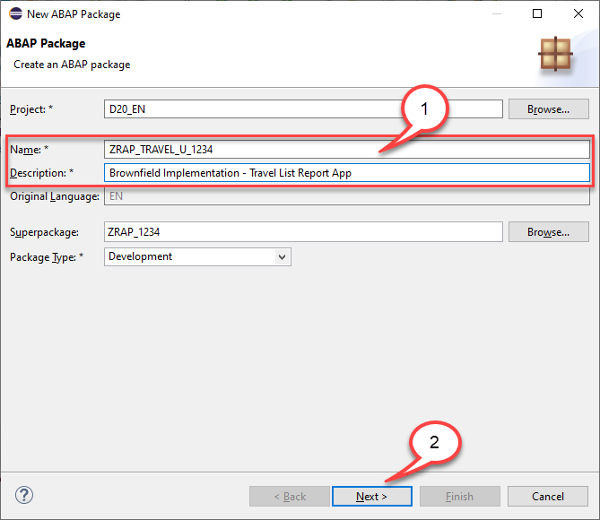](https://github.com/SAP-samples/abap-platform-rap-opensap/blob/main/week4/images/w4u2_01_02.png)

1. Sélectionnez une demande de transport existante ou créez-en une nouvelle, puis choisissez **Terminer** pour créer le nouveau package.

[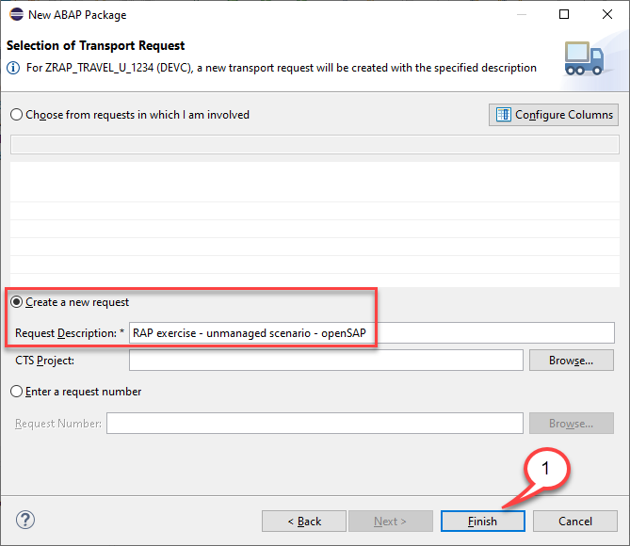](https://github.com/SAP-samples/abap-platform-rap-opensap/blob/main/week4/images/w4u2_01_03.png)

Le package est maintenant créé.

**Étape 2 : Créer une entité de vue racine – Voyage**

Commençons par créer notre interface racine pour les données de voyage. Nous utiliserons le package **ZRAP_TRAVEL_U_####** que vous avez créé précédemment.

Pour créer une définition de données pour une vue CDS, un nouvel assistant est disponible. Il vous permet de créer une définition de données depuis le menu contextuel d'une table ou d'une vue CDS. Pour utiliser cet assistant, procédez comme suit :

1. Dans le **Favorites Packages**dossier, développez le package **/DMO/FLIGHT** puis le sous-package **/DMO/FLIGHT_LEGACY**. Développez le dossier Dictionary puis le dossier Database Tables.

[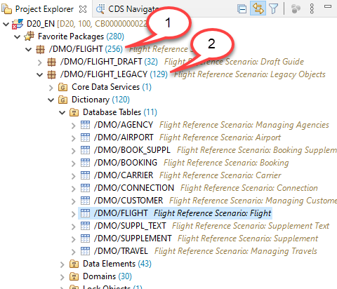](https://github.com/SAP-samples/abap-platform-rap-opensap/blob/main/week4/images/w4u2_03_01.png)

1. Faites un clic droit sur le tableau **/DMO/Travel** et sélectionnez **New Data Definition**

[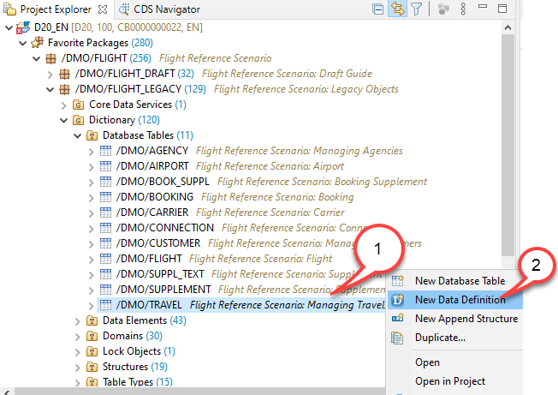](https://github.com/SAP-samples/abap-platform-rap-opensap/blob/main/week4/images/w4u2_03_02.png)

1. Cela lancera le nouvel assistant d'ADT, qui vous permettra de créer facilement une vue CDS basée sur une table ou une autre vue CDS. Saisissez les valeurs suivantes.

* Nom du package : **ZRAP_TRAVEL_U_####**
* Nom : **ZI_RAP_TRAVEL_U_####**
* Description : **Travel data**

[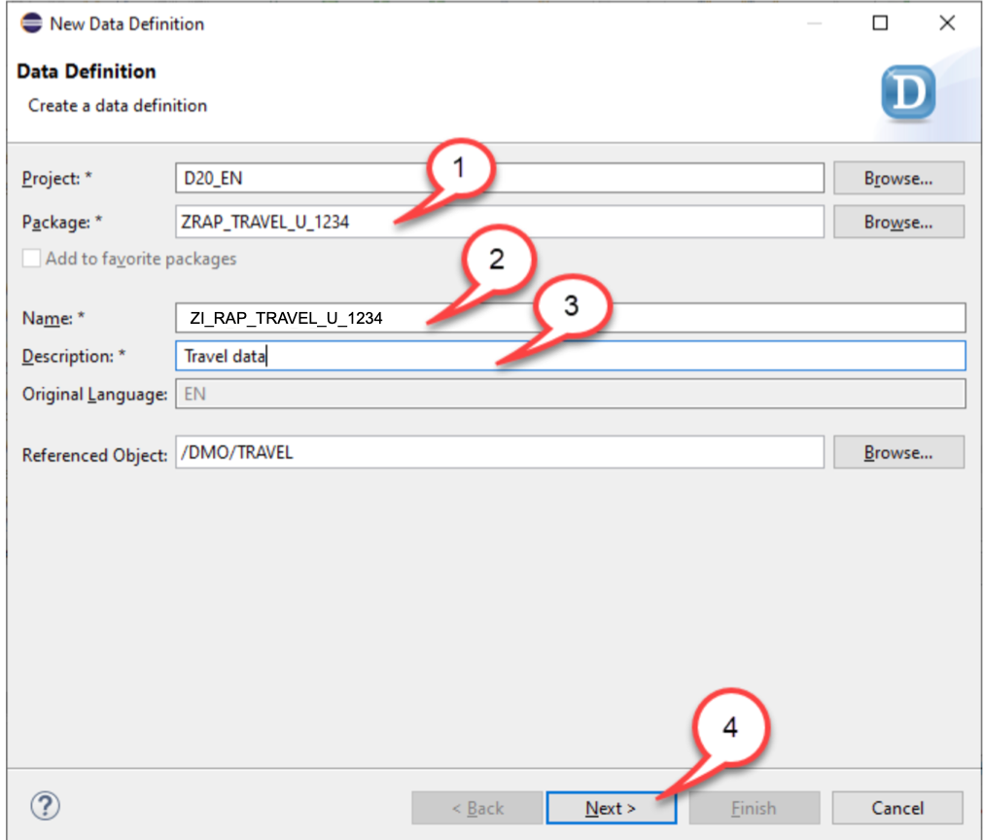](https://github.com/SAP-samples/abap-platform-rap-opensap/blob/main/week4/images/w4u2_03_03.png)

1. Sélectionnez une demande de transport existante ou créez-en une nouvelle, puis choisissez **Suivant**.
2. Dans la boîte de dialogue **Nouvelle définition de données,** choisissez le modèle **Définir l'entité de vue** et appuyez sur **Terminer** pour créer l'entité de vue racine.

[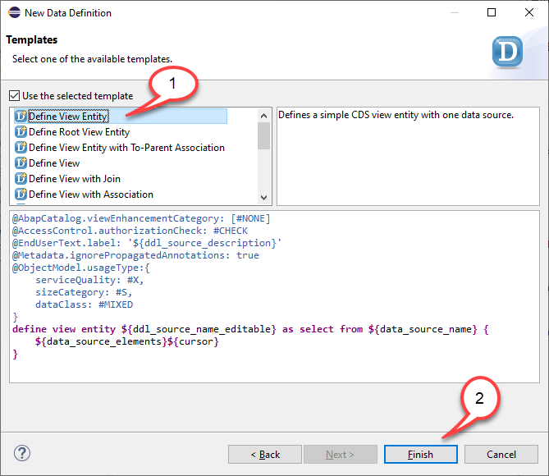](https://github.com/SAP-samples/abap-platform-rap-opensap/blob/main/week4/images/w4u2_03_05.png)

Nous commençons à éditer le modèle en ajoutant d’abord le mot clé **root**.

define **root** view entity ZI_RAP_Travel_U_#### as select from /DMO/TRAVEL {

///DMO/TRAVEL

key travel_id,

....

Et nous ajoutons les associations suivantes

association [0..1] to /DMO/I_Agency as _Agency on $projection.AgencyID = _Agency.AgencyID

association [0..1] to /DMO/I_Customer as _Customer on $projection.CustomerID = _Customer.CustomerID

association [0..1] to I_Currency as _Currency on $projection.CurrencyCode = _Currency.Currency

Afin d'obtenir des noms de champs clairs, nous ajouterons des pour les noms de champs de base de données. Cela signifie que nous ajoutons un alias **TravelID quand** le nom du champ dans la base de données est **travel_id**.

{

key travel_id as TravelID,

agency_id as AgencyID,

....

}

1. Remplacez le code de définition des données de voyage dans l'éditeur par l'extrait de code ci-dessous.

Enregistrez [](https://github.com/SAP-samples/abap-platform-rap-opensap/blob/main/week4/images/adt_save.png)les modifications, mais **n'activez PAS** encore la vue de l'interface de voyage.

@EndUserText.label : « Données de voyage »

définir l'entité de vue racine ZI_RAP_Travel_U_####

comme sélectionner dans /dmo/travel comme Voyage

association [0..1] à /DMO/I_Agency comme _Agency sur $projection.AgencyID = _Agency.AgencyID

association [0..1] à /DMO/I_Customer en tant que _Customer sur $projection.CustomerID = _Customer.CustomerID

association [0..1] à I_Currency comme _Currency sur $projection.CurrencyCode = _Currency.Currency

{

clé travel_id comme TravelID,

agency_id comme AgencyID,

customer_id comme CustomerID,

begin_date comme BeginDate,

end_date comme EndDate,

@Semantics.amount.currencyCode : « CurrencyCode »

booking_fee comme BookingFee,

@Semantics.amount.currencyCode : « CurrencyCode »

total_price comme PrixTotal,

currency_code comme CurrencyCode,

description comme Description,

statut comme Statut,

@Semantics.user.createdBy : vrai

créé par comme Créé par,

@Semantics.systemDateTime.createdAt : vrai

créé à comme Createdat,

@Semantics.user.lastChangedBy : vrai

lastchangedby comme Lastchangedby,

@Semantics.systemDateTime.lastChangedAt : vrai

lastchangedat comme Lastchangedat,

/* associations */

_Agence,

_Client,

_Devise

}@EndUserText.label: 'Travel data'

define root view entity ZI_RAP_Travel_U_####

as select from /dmo/travel as Travel

association [0..1] to /DMO/I_Agency as _Agency on $projection.AgencyID = _Agency.AgencyID

association [0..1] to /DMO/I_Customer as _Customer on $projection.CustomerID = _Customer.CustomerID

association [0..1] to I_Currency as _Currency on $projection.CurrencyCode = _Currency.Currency

{

key travel_id as TravelID,

agency_id as AgencyID,

customer_id as CustomerID,

begin_date as BeginDate,

end_date as EndDate,

@Semantics.amount.currencyCode: 'CurrencyCode'

booking_fee as BookingFee,

@Semantics.amount.currencyCode: 'CurrencyCode'

total_price as TotalPrice,

currency_code as CurrencyCode,

description as Description,

status as Status,

@Semantics.user.createdBy: true

createdby as Createdby,

@Semantics.systemDateTime.createdAt: true

createdat as Createdat,

@Semantics.user.lastChangedBy: true

lastchangedby as Lastchangedby,

@Semantics.systemDateTime.lastChangedAt: true

lastchangedat as Lastchangedat,

/* associations */

_Agency,

_Customer,

_Currency

}

**Étape 3 : Créer une entité de vue pour les données de réservation**

Comme cela a été fait précédemment avec la table de base de données de voyage, nous allons créer une entité de vue pour les données de réservation.

1. Faites un clic droit sur le tableau **/DMO/Booking** et sélectionnez **New Data Definition**

[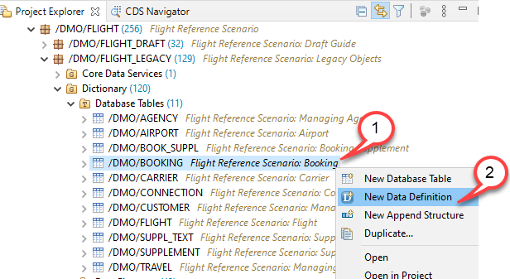](https://github.com/SAP-samples/abap-platform-rap-opensap/blob/main/week4/images/w4u2_04_01.png)

1. Cela lancera le nouvel assistant d'ADT, qui vous permettra de créer facilement une vue CDS basée sur une table ou une autre vue CDS. Saisissez les valeurs suivantes.

* Nom du package : **ZRAP_TRAVEL_U_####**
* Nom : **ZI_RAP_BOOKING_U_####**
* Description : **Booking data**

Le nom de l'objet référencé sera **/DMO/Booking**. Appuyez sur **Suivant**.

Nous suivons à nouveau la convention de dénomination du modèle de données VDM de SAP S/4HANA.

* L'espace de noms**Z**
* Le préfixe **I_**car il s'agit d'une vue d'interface
* Le préfixe que **RAP_**nous utilisons simplement pour ce cours
* **Booking**est le nom de l'entité
* Le suffixe **_U**indique que nous utilisons une implémentation non gérée
* Le suffixe **_####**que nous utilisons simplement pour ce cours pour indiquer votre numéro de groupe.

1. Sélectionnez une demande de transport existante ou créez-en une nouvelle, puis choisissez **Suivant**.
2. Dans la boîte de dialogue **Nouvelle définition de données,** choisissez le modèle **Définir l'entité de vue** et appuyez sur **Terminer** pour créer l'entité de vue racine.

[](https://github.com/SAP-samples/abap-platform-rap-opensap/blob/main/week4/images/w4u2_04_04.png)

Nous commençons à éditer le modèle en ajoutant les associations suivantes

association [1..1] to /DMO/I_Carrier as _Carrier on $projection.CarrierID = _Carrier.AirlineID

association [1..1] to /DMO/I_Customer as _Customer on $projection.CustomerID = _Customer.CustomerID

association [1..1] to /DMO/I_Connection as _Connection on $projection.CarrierID = _Connection.AirlineID

and $projection.ConnectionID = _Connection.ConnectionID

association [1..1] to /DMO/I_Flight as _Flight on $projection.CarrierID = _Flight.AirlineID

and $projection.ConnectionID = _Flight.ConnectionID

and $projection.FlightDate = _Flight.FlightDate

Ensuite, nous modifions le code source DDL entre les accolades afin que tous les champs obtiennent de jolis alias et que le champ flight_price obtienne en plus l'annotation **@Semantics.amount.currencyCode: 'CurrencyCode'**qui pointe vers le champ **CurrencyCode**qui contient les informations sur le code de devise.

1. Remplacez le code de définition des données de voyage dans l'éditeur par l'extrait de code ci-dessous.

Enregistrez [](https://github.com/SAP-samples/abap-platform-rap-opensap/blob/main/week4/images/adt_save.png)les modifications, mais **n'activez PAS** encore la vue de l'interface de voyage.

@EndUserText.label: 'Booking data'

@Metadata.ignorePropagatedAnnotations: true

define view entity ZI_RAP_Booking_U_####

as select from /dmo/booking

association [1..1] to /DMO/I_Carrier as _Carrier on $projection.CarrierID = _Carrier.AirlineID

association [1..1] to /DMO/I_Customer as _Customer on $projection.CustomerID = _Customer.CustomerID

association [1..1] to /DMO/I_Connection as _Connection on $projection.CarrierID = _Connection.AirlineID

and $projection.ConnectionID = _Connection.ConnectionID

association [1..1] to /DMO/I_Flight as _Flight on $projection.CarrierID = _Flight.AirlineID

and $projection.ConnectionID = _Flight.ConnectionID

and $projection.FlightDate = _Flight.FlightDate

{

key travel_id as TravelID,

key booking_id as BookingID,

booking_date as BookingDate,

customer_id as CustomerID,

carrier_id as CarrierID,

connection_id as ConnectionID,

flight_date as FlightDate,

@Semantics.amount.currencyCode: 'CurrencyCode'

flight_price as FlightPrice,

currency_code as CurrencyCode,

/* associations */

_Carrier,

_Customer,

_Connection,

_Flight

}

**Étape 4 : Activez vos modifications**

Vous pouvez désormais activer vos modifications en appuyant sur le bouton « Activer les objets de développement ABAP inactifs » ou en appuyant sur « Ctrl+Maj+F3 ».

**Étape 5 : Vérifiez l'aperçu des données**

Vous pouvez désormais vérifier que les données sont récupérées pour les deux entités, les données de voyage ainsi que les données de réservation.

[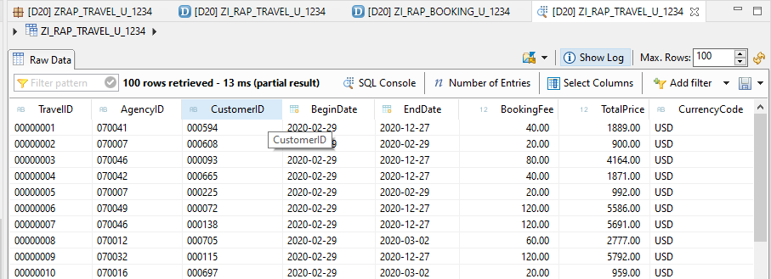](https://github.com/SAP-samples/abap-platform-rap-opensap/blob/main/week4/images/w4u2_06_01.png)

[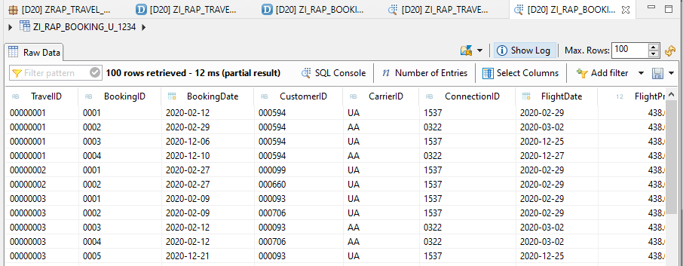](https://github.com/SAP-samples/abap-platform-rap-opensap/blob/main/week4/images/w4u2_06_02.png)

**Étape 6 : Ajouter les associations de composition**

Dans la vue de l'interface Travel CDS, nous ajoutons une cardinalité un-à-plusieurs [0..] car il peut y avoir plusieurs réservations relatives à une entité de voyage.

**composition [0..*] of ZI_RAP_Booking_U_#### as _Booking**

association [0..1] to /DMO/I_Agency as _Agency on $projection.AgencyID = _Agency.AgencyID

association [0..1] to /DMO/I_Customer as _Customer on $projection.CustomerID = _Customer.CustomerID

association [0..1] to I_Currency as _Currency on $projection.CurrencyCode = _Currency.Currency

Ces nouvelles associations doivent également être publiées en les ajoutant à la liste des champs

/* associations */

**_Booking,**

_Agency,

_Customer,

_Currency

**!!!** N'activez **PAS** vos modifications **!!!**

Dans la vue de l'interface CDS de réservation, nous ajoutons une association qui pointe vers l'entité parent.

**association to parent ZI_RAP_Travel_U_#### as _Travel on $projection.TravelID = _Travel.TravelID**

association [1..1] to /DMO/I_Carrier as _Carrier on $projection.CarrierID = _Carrier.AirlineID

association [1..1] to /DMO/I_Customer as _Customer on $projection.CustomerID = _Customer.CustomerID

association [1..1] to /DMO/I_Connection as _Connection on $projection.CarrierID = _Connection.AirlineID

and $projection.ConnectionID = _Connection.ConnectionID

association [1..1] to /DMO/I_Flight as _Flight on $projection.CarrierID = _Flight.AirlineID

and $projection.ConnectionID = _Flight.ConnectionID

and $projection.FlightDate = _Flight.FlightDate

C'est ici, dans l'entité enfant, que la cardinalité et la condition sont définies.

Cette association doit également être publiée en l'ajoutant à la liste des champs de la vue de l'interface Booking CDS.

/* associations */

**_Travel,**

_Carrier,

_Customer,

_Connection,

_Flight

Le code source DDL devrait maintenant ressembler à ceci :

[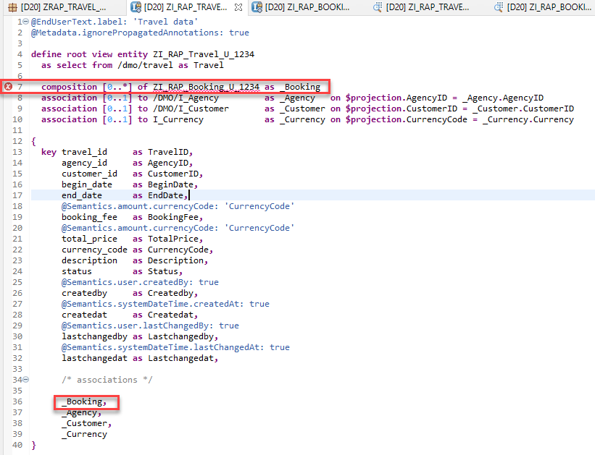](https://github.com/SAP-samples/abap-platform-rap-opensap/blob/main/week4/images/w4u2_07_01.png)

[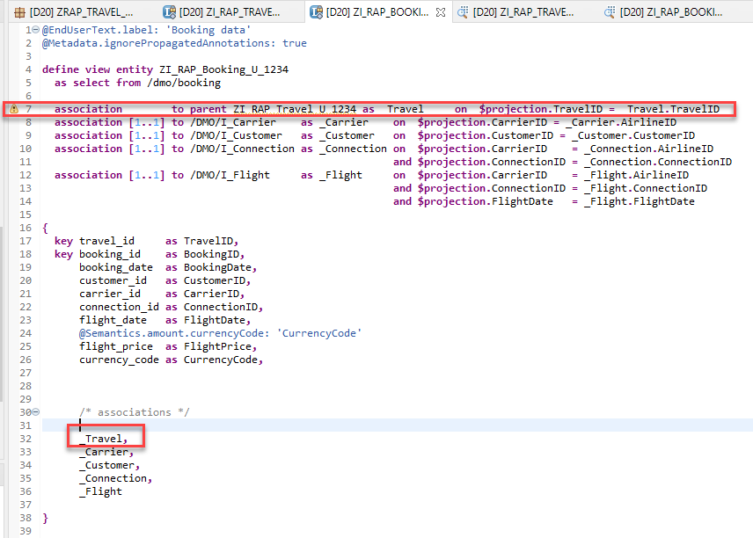](https://github.com/SAP-samples/abap-platform-rap-opensap/blob/main/week4/images/w4u2_07_02.png)

Vous **devez** maintenant sélectionner **les deux vues CDS** dans l'explorateur de projet et sélectionner **Activer** .

**5.2 Définition et mise en œuvre du comportement des objets métier (Unité 2)**

**Objectif de l’unité**

Définir et implémenter le **comportement** de l’objet métier ZI_RAP_Travel_U_#### dans un scénario **unmanaged**, en créant la **Behavior Definition (BDEF)** et la **classe d’implémentation (BIL)**, puis tester la méthode create via un **test unitaire avec EML**.

**Étape 1 : Créer une définition de comportement pour la vue d'interface ZI_RAP_TRAVEL_####**

1. Faites un clic droit sur la vue racine **ZI_RAP_Travel_U_####** de votre objet métier et choisissez **New Behavior Definition** dans le menu contextuel.

[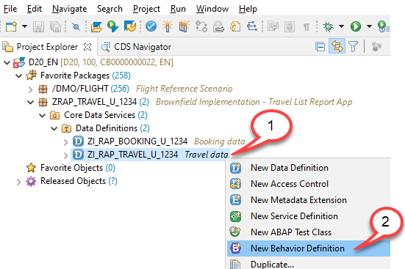](https://github.com/SAP-samples/abap-platform-rap-opensap/blob/main/week4/images/w4u3_01_01.png)

1. Ici, nous devons modifier le paramètre par défaut **Managed** du **type d’implémentation Unmanaged .** Le nom de la définition de comportement ne peut pas être modifié. Il doit être identique à celui de la vue racine de votre objet métier. Laissez les valeurs suggérées pour Package **ZRAP_TRAVEL_U_####** et Description **Behavior for ZI_RAP_TRAVEL_U_1234**inchangées, puis cliquez sur **Suivant** .

[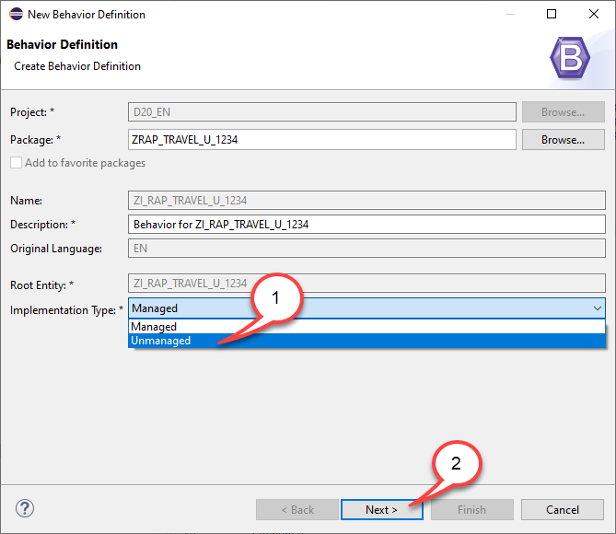](https://github.com/SAP-samples/abap-platform-rap-opensap/blob/main/week4/images/w4u3_01_02.png)

1. Sélectionnez une demande de transport ou créez-en une nouvelle.
2. L'assistant génère un fichier BDEF avec des paramètres par défaut que nous devons ajuster.

[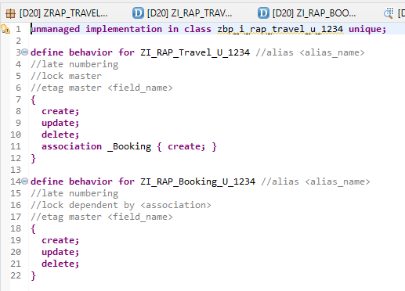](https://github.com/SAP-samples/abap-platform-rap-opensap/blob/main/week4/images/w4u3_01_05.png)

1. Nous commençons donc par éditer la définition du comportement de l’entité Voyage.

* Au lieu d'utiliser une classe d'implémentation de comportement unique pour l'ensemble du BDEF, nous utiliserons des classes d'implémentation de comportement distinctes pour chaque entité de notre objet métier. Nous déplaçons donc l'instruction **implementation in class zbp_i_rap_travel_u_#### unique** juste après **define behavior for** celle de notre entité Travel.

[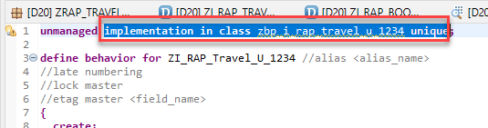](https://github.com/SAP-samples/abap-platform-rap-opensap/blob/main/week4/images/w4u3_01_06.png)

[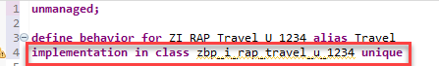](https://github.com/SAP-samples/abap-platform-rap-opensap/blob/main/week4/images/w4u3_01_07.png)

* Nous ajoutons un alias **Travel**d ans notre définition de comportement pour la vue d'interface **ZI_RAP_Travel_U_####**

define behavior for ZI_RAP_Travel_U_9999 alias Travel

* Nous supprimons toute la ligne de code qui contient l'instruction suivante

//late numbering

puisque nous ne voulons pas utiliser de numérotation tardive

* Nous décommentons la déclaration

Lock master

* Et nous décommentons la déclaration

Etag master

En utilisant la saisie semi-automatique du code après la saisie **L**, nous pouvons sélectionner le champ **LastChangeAt**.

[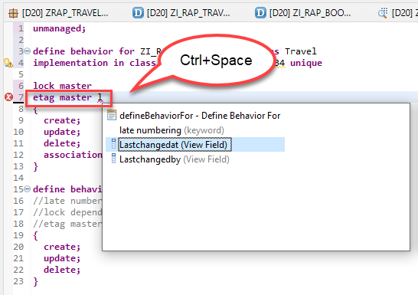](https://github.com/SAP-samples/abap-platform-rap-opensap/blob/main/week4/images/w4u3_01_08.png)

* Nous laissons les paramètres pour les opérations standard **Create**, **Update** et **Delete** nous laissons également le paramètre selon lequel l'association **_Booking** a été marquée comme créée activée.

1. Nous commençons maintenant à éditer le code dans notre définition de comportement pour l'entité Réservation **ZI_RAP_Booking_U_####**

* Ici, nous ajoutons également un alias **Booking** et nous ajoutons la déclaration **implementation in class zbp_i_rap_booking_u_#### unique** juste après la **define behavior for** déclaration pour notre entité de réservation.
* Nous supprimons à nouveau la déclaration de numérotation tardive
* Nous activons l’instruction  **lock dependent by** et sélectionnons l'association **_Travel** via la complétion de code

[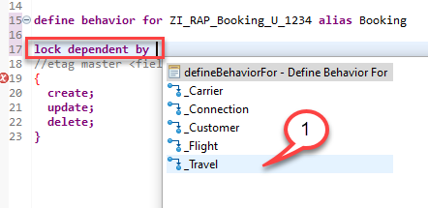](https://github.com/SAP-samples/abap-platform-rap-opensap/blob/main/week4/images/w4u3_01_09.png)

* Étant donné que nous n'utilisons pas d'instruction principale etag mais choisissons l'option selon laquelle l'etag dépend de l'entité racine, nous devons définir**etag dependent by _Travel**
* Nous devons donc maintenant ajouter l'instruction **association _Travel** entre accolades

[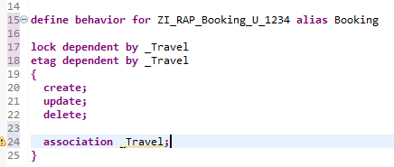](https://github.com/SAP-samples/abap-platform-rap-opensap/blob/main/week4/images/w4u3_01_10.png)

1. Nous supprimons le comportement **create** de l'entité de réservation puisque les données de réservation ne doivent être créées qu'à partir **create by association** d'une entité de voyage parent existante.
2. Nous ajoutons maintenant un comportement pour ces champs, qui devraient devenir en lecture seule ou obligatoires

* Dans le code de définition du comportement pour l'entité de voyage, nous ajoutons (entre accolades)

field ( read only ) TravelID;

field ( mandatory ) AgencyID, CustomerID, BeginDate, EndDate;

* Dans le code de définition de comportement pour l'entité Réservation, nous ajoutons (entre accolades)

field ( read only ) TravelID, BookingID;

field ( mandatory ) BookingDate, CustomerID, CarrierId, ConnectionID, FlightDate;

Le code de notre définition de comportement devrait maintenant ressembler à ce qui suit

unmanaged;

define behavior for ZI_RAP_Travel_U_#### alias Travel

implementation in class zbp_i_rap_travel_u_#### unique

lock master

etag master Lastchangedat

{

create;

update;

delete;

association _Booking { create; }

field ( read only ) TravelID;

field ( mandatory ) AgencyID, CustomerID, BeginDate, EndDate;

}

define behavior for ZI_RAP_Booking_U_#### alias Booking

implementation in class zbp_i_rap_booking_u_#### unique

lock dependent by _Travel

etag dependent by _Travel

{

update;

delete;

association _Travel;

field ( read only ) TravelID, BookingID;

field ( mandatory ) BookingDate, CustomerID, CarrierId, ConnectionID, FlightDate;

}

**Étape 2 : Créer des structures de contrôle et des mappages**

**Créer des mappages**

En guise d’étape finale, nous pouvons spécifier le mappage entre les noms de champs de la vue CDS et les noms de champs utilisés par notre logique métier héritée, c’est-à-dire par nos modules de fonction que nous utilisons pour créer, mettre à jour et supprimer les données de voyage.

1. Pour cela, nous devons ajouter le code suivant pour le mappage dans la définition de comportement de l'entité Travel.

[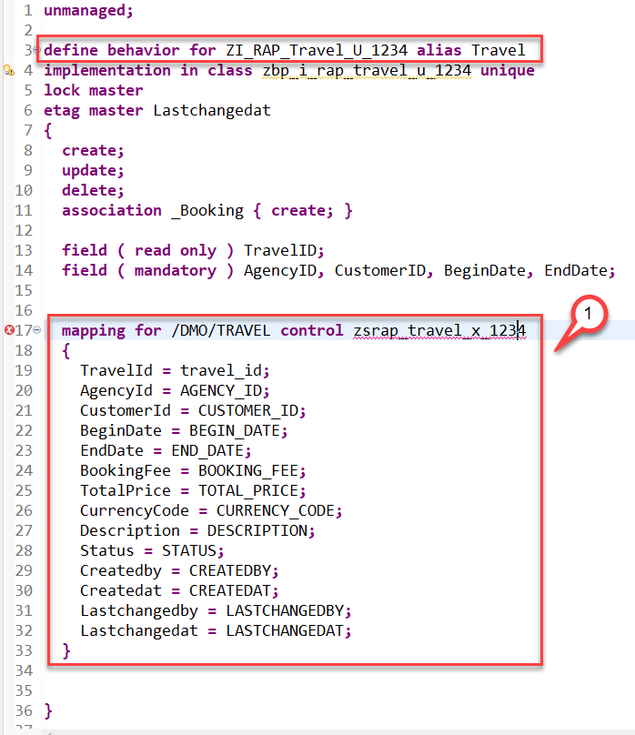](https://github.com/SAP-samples/abap-platform-rap-opensap/blob/main/week4/images/w4u3_01_11.png)

mapping for /DMO/TRAVEL control zsrap_travel_x_####

{

TravelId = travel_id;

AgencyId = AGENCY_ID;

CustomerId = CUSTOMER_ID;

BeginDate = BEGIN_DATE;

EndDate = END_DATE;

BookingFee = BOOKING_FEE;

TotalPrice = TOTAL_PRICE;

CurrencyCode = CURRENCY_CODE;

Description = DESCRIPTION;

Status = STATUS;

Createdby = CREATEDBY;

Createdat = CREATEDAT;

Lastchangedby = LASTCHANGEDBY;

Lastchangedat = LASTCHANGEDAT;

}

1. Et nous ajoutons le code suivant pour le mappage dans la définition de comportement de l'entité Réservation.

[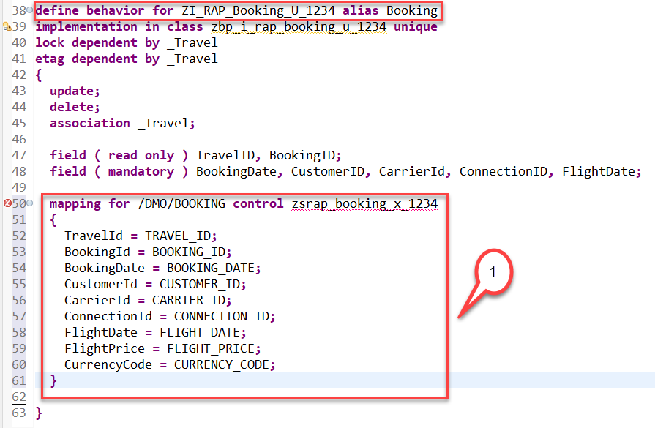](https://github.com/SAP-samples/abap-platform-rap-opensap/blob/main/week4/images/w4u3_01_12.png)

mapping for /DMO/BOOKING control zsrap_booking_x_####

{

TravelId = TRAVEL_ID;

BookingId = BOOKING_ID;

BookingDate = BOOKING_DATE;

CustomerId = CUSTOMER_ID;

CarrierId = CARRIER_ID;

ConnectionId = CONNECTION_ID;

FlightDate = FLIGHT_DATE;

FlightPrice = FLIGHT_PRICE;

CurrencyCode = CURRENCY_CODE;

}

**Créer des structures de contrôle**

Il reste maintenant à créer deux structures de contrôle **zsrap_travel_x_####** nécessaires **zsrap_booking_x_####** aux mappages dans la définition du comportement.

1. Faites un clic droit sur le package et sélectionnez **Nouveau > Autre objet de référentiel ABAP**

[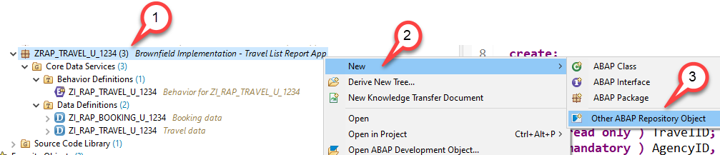](https://github.com/SAP-samples/abap-platform-rap-opensap/blob/main/week4/images/w4u3_01_13.png)

1. Dans l'assistant Nouvel objet de référentiel ABAP
   * Commencez à taperStructure
   * Dans la liste, sélectionnezStructure
   * Et appuyez sur **Suivant**

[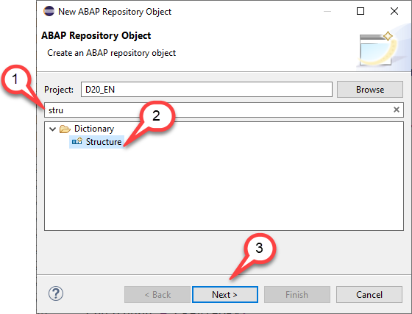](https://github.com/SAP-samples/abap-platform-rap-opensap/blob/main/week4/images/w4u3_01_14.png)

1. Entrez les valeurs suivantes
   * Nom:zsrap_travel_x_####
   * Description:Control structure travel
   * et appuyez sur **Suivant**

[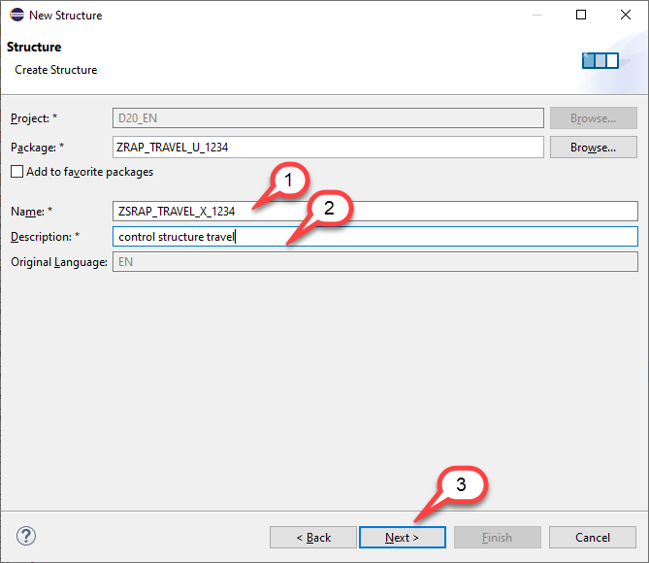](https://github.com/SAP-samples/abap-platform-rap-opensap/blob/main/week4/images/w4u3_01_15.png)

1. Sélection de la demande de transport
   * Sélectionnez une demande de transport
   * Appuyez sur **Terminer**
2. Dans l'éditeur de code source, remplacez le code du modèle par le code suivant

@EndUserText.label : 'Control structure for Travel data'

@AbapCatalog.enhancementCategory : #NOT_EXTENSIBLE

define structure zsrap_travel_x_#### {

agency_id : xsdboolean;

customer_id : xsdboolean;

begin_date : xsdboolean;

end_date : xsdboolean;

booking_fee : xsdboolean;

total_price : xsdboolean;

currency_code : xsdboolean;

description : xsdboolean;

status : xsdboolean;

}

1. Enregistrez [](https://github.com/SAP-samples/abap-platform-rap-opensap/blob/main/week4/images/adt_save.png)et activez [](https://github.com/SAP-samples/abap-platform-rap-opensap/blob/main/week4/images/adt_activate.png)vos modifications
2. Nous créons maintenant une deuxième structure de contrôle pour l'entité Réservation
   * Faites un clic droit sur le dossier **Structures**
   * Sélectionner **New Structure**

[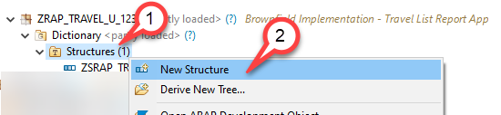](https://github.com/SAP-samples/abap-platform-rap-opensap/blob/main/week4/images/w4u3_01_18.png)

1. Entrez les valeurs suivantes
   * Nom : zsrap_booking_x_####
   * Description : control structure booking
   * Et appuyez sur **Suivant**
2. Sélection de la demande de transport
   * Sélectionnez une demande de transport et appuyez sur **Terminer**
3. Dans l'éditeur de code source, remplacez le code du modèle par le code suivant

[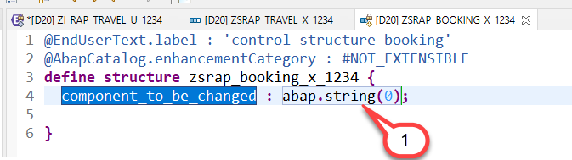](https://github.com/SAP-samples/abap-platform-rap-opensap/blob/main/week4/images/w4u3_01_21.png)

@EndUserText.label : 'control structure for Booking'

@AbapCatalog.enhancementCategory : #NOT_EXTENSIBLE

define structure zsrap_booking_x_#### {

booking_date : xsdboolean;

customer_id : xsdboolean;

carrier_id : xsdboolean;

connection_id : xsdboolean;

flight_date : xsdboolean;

flight_price : xsdboolean;

currency_code : xsdboolean;

}

1. Enregistrez [](https://github.com/SAP-samples/abap-platform-rap-opensap/blob/main/week4/images/adt_save.png)et activez [](https://github.com/SAP-samples/abap-platform-rap-opensap/blob/main/week4/images/adt_activate.png) vos modifications

unmanaged;

define behavior for ZI_RAP_Travel_U_1234 alias Travel

implementation in class zbp_i_rap_travel_u_1234 unique

lock master

etag master Lastchangedat

{

create;

update;

delete;

association _Booking { create; }

field ( read only ) TravelID;

field ( mandatory ) AgencyID, CustomerID, BeginDate, EndDate;

mapping for /DMO/TRAVEL control zsrap_travel_x_1234

{

TravelId = travel_id;

AgencyId = AGENCY_ID;

CustomerId = CUSTOMER_ID;

BeginDate = BEGIN_DATE;

EndDate = END_DATE;

BookingFee = BOOKING_FEE;

TotalPrice = TOTAL_PRICE;

CurrencyCode = CURRENCY_CODE;

Description = DESCRIPTION;

Status = STATUS;

Createdby = CREATEDBY;

Createdat = CREATEDAT;

Lastchangedby = LASTCHANGEDBY;

Lastchangedat = LASTCHANGEDAT;

}

}

define behavior for ZI_RAP_Booking_U_1234 alias Booking

implementation in class zbp_i_rap_booking_u_1234 unique

lock dependent by _Travel

etag dependent by _Travel

{

update;

delete;

association _Travel;

field ( read only ) TravelID, BookingID;

field ( mandatory ) BookingDate, CustomerID, CarrierId, ConnectionID, FlightDate;

mapping for /DMO/BOOKING control zsrap_booking_x_1234

{

TravelId = TRAVEL_ID;

BookingId = BOOKING_ID;

BookingDate = BOOKING_DATE;

CustomerId = CUSTOMER_ID;

CarrierId = CARRIER_ID;

ConnectionId = CONNECTION_ID;

FlightDate = FLIGHT_DATE;

FlightPrice = FLIGHT_PRICE;

CurrencyCode = CURRENCY_CODE;

}

}

**Étape 3 : Créer et implémenter la classe d'implémentation du comportement (BIL) pour l'entité Voyage**

Nous créons maintenant la classe d'implémentation du comportement. Cependant, comme le code du BDEF n'est pas encore actif, nous devons d'abord l'activer. Ensuite, nous pouvons appuyer à nouveau sur Ctrl+1 pour créer la classe d'implémentation du comportement pour le déplacement.

1. Activez votre définition de comportement en appuyant sur le bouton **Activer**[](https://github.com/SAP-samples/abap-platform-rap-opensap/blob/main/week4/images/adt_activate.png) si vous ne l'avez pas déjà fait.
2. Pour créer la classe d'implémentation du comportement de l'entité de voyage, nous pouvons utiliser une solution rapide : nous sélectionnons le nom de la classe dans la définition du comportement et appuyons sur Ctrl + 1.
   * Sélectionnez le nom de la classe d'implémentation du comportement zbp_i_rap_travel_u_####
   * Appuyez sur **Ctrl+1**
   * Double-cliquez sur la proposition Create behavior implementation class **zbp_i_rap_travel_u_####**

[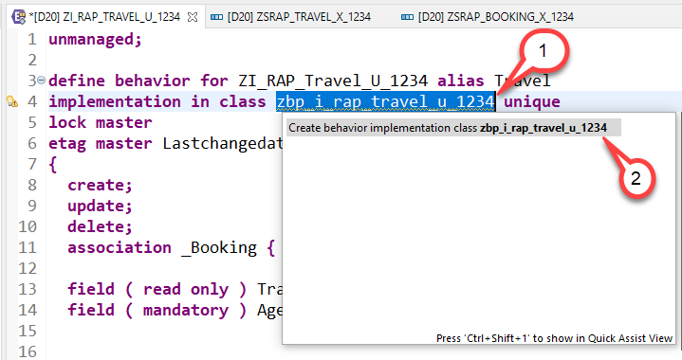](https://github.com/SAP-samples/abap-platform-rap-opensap/blob/main/week4/images/w4u3_01_22.png)

1. Créez la classe d’implémentation de comportement pour l’entité **Travel .**

[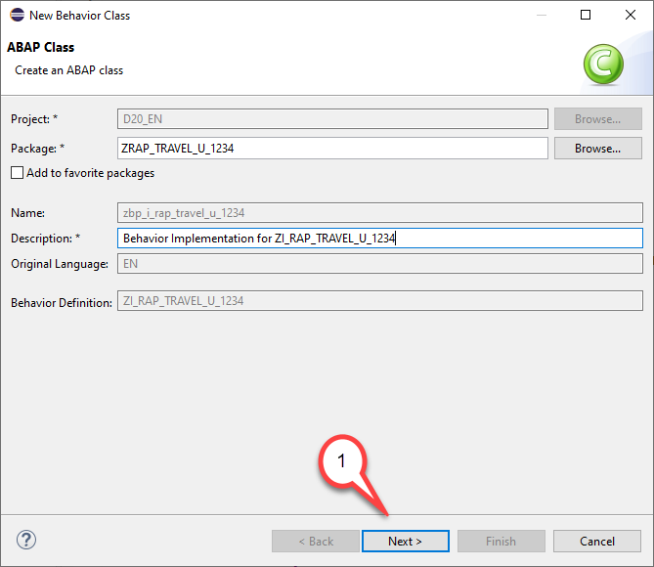](https://github.com/SAP-samples/abap-platform-rap-opensap/blob/main/week4/images/w4u3_01_25.png)

1. Sélection d'une demande de transport
   * Sélectionnez une demande de transport
   * Appuyez sur **Terminer**
2. Vérifiez le modèle de code généré du Travel BIL :

Par exemple vous voyez

* + Une méthode de création qui sera appelée lors de la création d'une entité de voyage et
  + Une méthode de suppression si une entité de voyage doit être supprimée, à partir de la signature.

Veuillez noter qu'il s'agit d'une **classe locale** lhc_travel qui hérite de cl_abap_behavior_handler.

[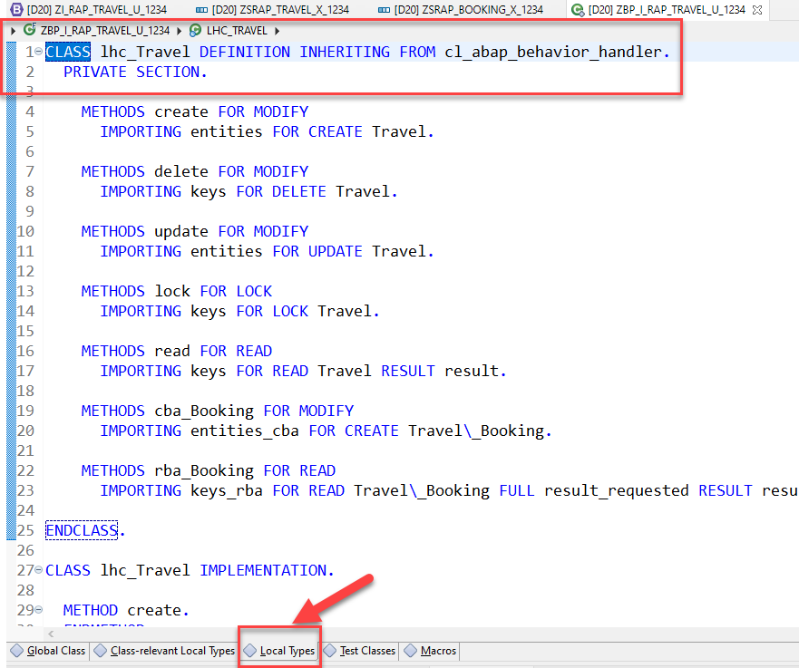](https://github.com/SAP-samples/abap-platform-rap-opensap/blob/main/week4/images/w4u3_01_27.png)

1. Nous commencerons par implémenter la méthode **create** et utiliserons le code préparé.
   * Accédez à la section d'implémentation de la classe
   * Copiez et collez le code préparé pour la méthode de création dans le modèle de code source

[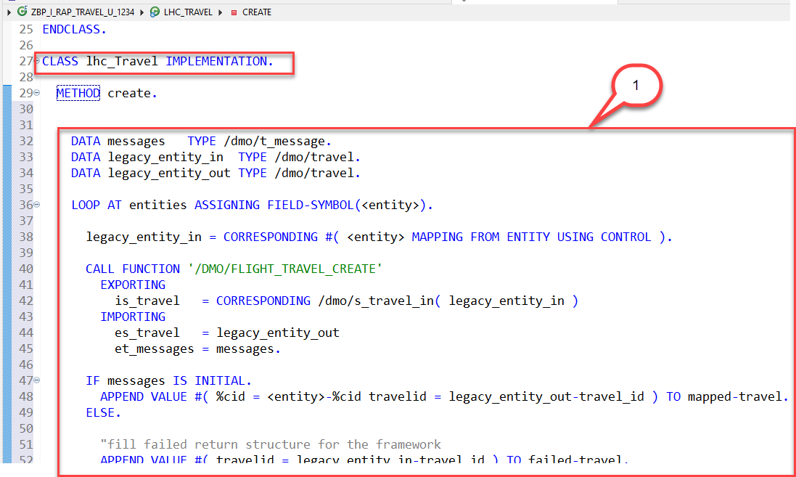](https://github.com/SAP-samples/abap-platform-rap-opensap/blob/main/week4/images/w4u3_01_28.png)

Le coda expliqué

Nous récupérons les données d'entrée de la charge utile via la table interne entities. Lors de la boucle sur ces données, nous utilisons le mappage central et la structure de contrôle pour spécifier les champs à utiliser pour créer les nouvelles entités de voyage. Les données sont déplacées vers la structure legacy_entity_in structure, de même type que celle /DMO/FLIGHT_TRAVEL_CREATEacceptée par notre API existante. Lorsque la création de nouvelles données de voyage est réussie, l'API existante ne renvoie aucun message. Ce phénomène est typique des BAPI ; nous ajoutons alors l'identifiant de contenu **%cid** et le **travel_ID** à la structure **mapped-travel** . En cas de problème, les structures **failed** et **reported** sont renseignées afin que l'erreur puisse être affichée dans l'interface utilisateur.

METHOD create.

DATA messages TYPE /dmo/t_message.

DATA legacy_entity_in TYPE /dmo/travel.

DATA legacy_entity_out TYPE /dmo/travel.

LOOP AT entities ASSIGNING FIELD-SYMBOL(<entity>).

legacy_entity_in = CORRESPONDING #( <entity> MAPPING FROM ENTITY USING CONTROL ).

CALL FUNCTION '/DMO/FLIGHT_TRAVEL_CREATE'

EXPORTING

is_travel = CORRESPONDING /dmo/s_travel_in( legacy_entity_in )

IMPORTING

es_travel = legacy_entity_out

et_messages = messages.

IF messages IS INITIAL.

APPEND VALUE #( %cid = <entity>-%cid travelid = legacy_entity_out-travel_id ) TO mapped-travel.

ELSE.

"fill failed return structure for the framework

APPEND VALUE #( travelid = legacy_entity_in-travel_id ) TO failed-travel.

"fill reported structure to be displayed on the UI

APPEND VALUE #( travelid = legacy_entity_in-travel_id

%msg = new_message( id = messages[ 1 ]-msgid

number = messages[ 1 ]-msgno

v1 = messages[ 1 ]-msgv1

v2 = messages[ 1 ]-msgv2

v3 = messages[ 1 ]-msgv3

v4 = messages[ 1 ]-msgv4

severity = CONV #( messages[ 1 ]-msgty ) )

) TO reported-travel.

ENDIF.

ENDLOOP.

ENDMETHOD.

1. Nous devons ensuite naviguer de la classe gestionnaire locale lhc_Travel, responsable de la maintenance des données dans le tampon, vers la classe sauvegarde locale lsc_ZI_RAP_Travel_U_####. Nous implémentons ici la méthode **save** , qui appelle l'API héritée, le module de fonction /DMO/FLIGHT_TRAVEL_SAVE, qui conserve les données du tampon partagé par les modules de fonction hérités, jusqu'à la base de données.

* Ajoutez le code suivant pour implémenter cette méthode **de sauvegarde**

METHOD save.

CALL FUNCTION '/DMO/FLIGHT_TRAVEL_SAVE'.

ENDMETHOD.

[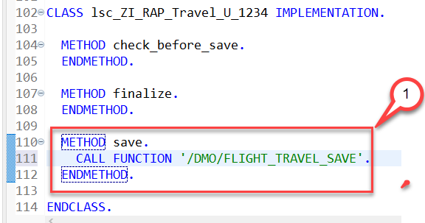](https://github.com/SAP-samples/abap-platform-rap-opensap/blob/main/week4/images/w4u3_01_29.png)

1. Enregistrez [](https://github.com/SAP-samples/abap-platform-rap-opensap/blob/main/week4/images/adt_save.png)et activez [](https://github.com/SAP-samples/abap-platform-rap-opensap/blob/main/week4/images/adt_activate.png) vos modifications

**Étape 4 : Test du BO avec EML**

Comment allons-nous maintenant tester le fonctionnement de notre implémentation ? Nous pouvons procéder comme la dernière fois, c'est-à-dire publier le service, puis utiliser la fonctionnalité d'aperçu pour le tester. Nous allons ici présenter une méthode différente. Nous commencerons par implémenter un test unitaire, ce qui est toujours une bonne pratique.

Nous naviguons donc vers l'onglet test classes.

[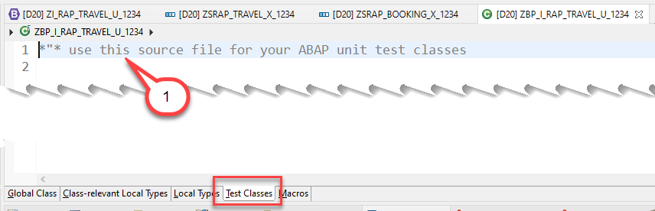](https://github.com/SAP-samples/abap-platform-rap-opensap/blob/main/week4/images/w4u3_01_30.png)

1. Implémenter la classe de test ltcl_integration_test

CLASS ltcl_integration_test DEFINITION FINAL FOR TESTING

DURATION SHORT

RISK LEVEL HARMLESS.

PRIVATE SECTION.

CLASS-DATA:

cds_test_environment TYPE REF TO if_cds_test_environment.

CLASS-METHODS:

class_setup,

class_teardown.

METHODS:

setup,

teardown.

METHODS:

create_travel FOR TESTING RAISING cx_static_check.

ENDCLASS.

CLASS ltcl_integration_test IMPLEMENTATION.

METHOD create_travel.

DATA(today) = cl_abap_context_info=>get_system_date( ).

DATA travels_in TYPE TABLE FOR CREATE zi_rap_travel_U_####\\travel.

travels_in = VALUE #( ( agencyid = 070001 "Agency 070001 does exist, Agency 1 does not exist

customerid = 1

begindate = today

enddate = today + 30

bookingfee = 30

totalprice = 330

currencycode = 'EUR'

description = |Test travel XYZ|

) ).

MODIFY ENTITIES OF zi_rap_travel_u_####

ENTITY travel

CREATE FIELDS ( agencyid

customerid

begindate

enddate

bookingfee

totalprice

currencycode

description

Status )

WITH travels_in

MAPPED DATA(mapped)

FAILED DATA(failed)

REPORTED DATA(reported).

cl_abap_unit_assert=>assert_initial( failed-travel ).

cl_abap_unit_assert=>assert_initial( reported-travel ).

COMMIT ENTITIES.

DATA(new_travel_id) = mapped-travel[ 1 ]-TravelId.

SELECT * FROM zi_rap_travel_u_#### WHERE TravelId = @new_travel_id INTO TABLE @DATA(lt_travel) .

cl_abap_unit_assert=>assert_not_initial( lt_travel ).

cl_abap_unit_assert=>assert_not_initial(

VALUE #( lt_travel[ TravelID = new_travel_id ] OPTIONAL )

).

cl_abap_unit_assert=>assert_equals(

exp = 'N'

act = lt_travel[ TravelID = new_travel_id ]-Status

).

ENDMETHOD.

METHOD class_setup.

cds_test_environment = cl_cds_test_environment=>create_for_multiple_cds(

i_for_entities = VALUE #( ( i_for_entity = 'zi_rap_travel_u_####' )

( i_for_entity = 'zi_rap_booking_u_####' ) )

).

ENDMETHOD.

METHOD class_teardown.

cds_test_environment->destroy( ).

ENDMETHOD.

METHOD setup.

ENDMETHOD.

METHOD teardown.

ROLLBACK ENTITIES.

cds_test_environment->clear_doubles( ).

ENDMETHOD.

ENDCLASS.

[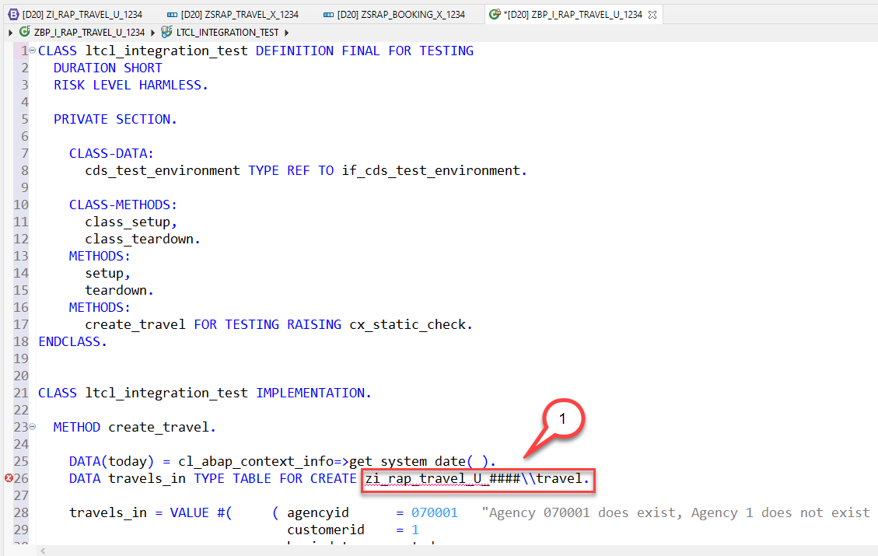](https://github.com/SAP-samples/abap-platform-rap-opensap/blob/main/week4/images/w4u3_01_31.png)

[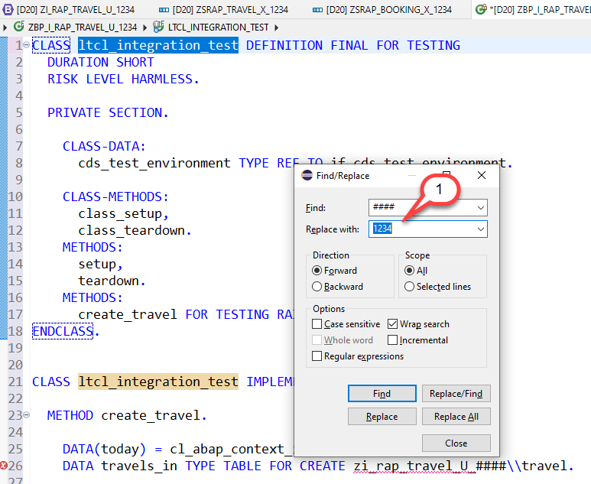](https://github.com/SAP-samples/abap-platform-rap-opensap/blob/main/week4/images/w4u3_01_32.png)

1. Enregistrez [](https://github.com/SAP-samples/abap-platform-rap-opensap/blob/main/week4/images/adt_save.png)et activez [](https://github.com/SAP-samples/abap-platform-rap-opensap/blob/main/week4/images/adt_activate.png)vos modifications

À quoi sert ce code ? Nous utilisons le framework de test CDS et créons des données pour un seul trajet. Pour cela, travels_in nous utilisons **EML (***Entity Manipulation Language)* et l'instruction

MODIFY ENTITIES OF zi_rap_travel_u_####

ENTITY travel

CREATE FIELDS ( agencyid

customerid

begindate

enddate

bookingfee

totalprice

currencycode

description

Status )

WITH travels_in

MAPPED DATA(mapped)

FAILED DATA(failed)

REPORTED DATA(reported).

Utilisation des instructions assert

cl_abap_unit_assert=>assert_initial( failed-travel ).

cl_abap_unit_assert=>assert_initial( reported-travel ).

Nous vérifions que les structures de retour failedet reported, qui indiqueraient une erreur, sont vides. Si c'est le cas, nous validons les données dans les tables du framework de test double. Nous sélectionnons ensuite à nouveau les données dans l'interface CDS du framework de test double. Nous pouvons alors vérifier si les données ont été correctement créées.

Plus bas, nous voyons le code de la méthode class_setup, cette méthode crée le double framework de test pour les deux vues d'interface pour le voyage et la réservation.

METHODE class_setup.

METHOD class_setup.

cds_test_environment = cl_cds_test_environment=>create_for_multiple_cds(

i_for_entities = VALUE #( ( i_for_entity = 'zi_rap_travel_u_####' )

( i_for_entity = 'zi_rap_booking_u_####' ) )

).

ENDMETHOD.

Nous sélectionnons maintenant la classe dans l’explorateur de projet.

1. Dans le menu, choisissez **Exécuter > Exécuter en tant que > Test unitaire ABAP** ou utilisez le raccourci **CTRL+Maj+F10**

[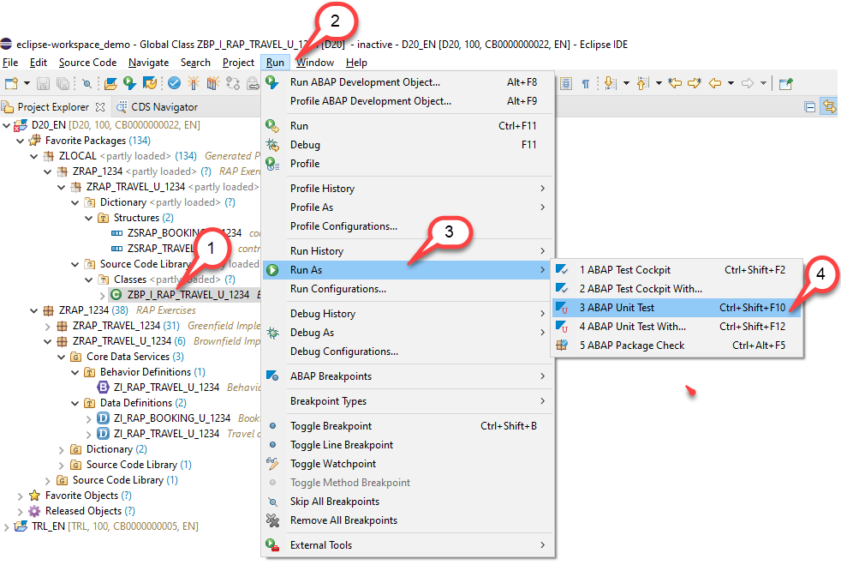](https://github.com/SAP-samples/abap-platform-rap-opensap/blob/main/week4/images/w4u3_01_33.png)

1. Vérifiez si le test a réussi.

[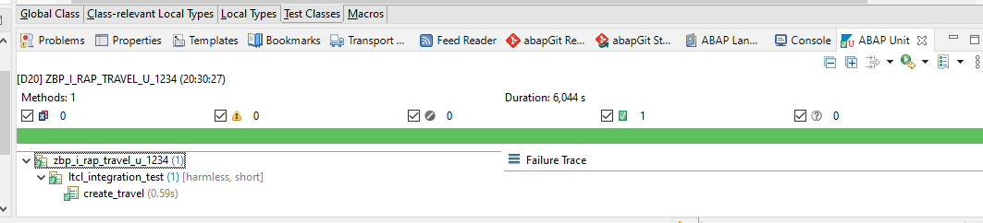](https://github.com/SAP-samples/abap-platform-rap-opensap/blob/main/week4/images/w4u3_01_34.png)

**Étape 5 : Implémenter les méthodes restantes pour l'entité Voyage**

Il ne reste plus qu'à implémenter toutes les autres méthodes. Veuillez remplacer les méthodes de votre classe par un copier-coller des sections de code ci-dessous.

**Supprimer**

La méthode delete récupère simplement les clés des entités à supprimer. Dans la boucle, nous appelons le module de fonction /DMO/FLIGHT_TRAVEL_DELETE qui supprime une entité de déplacement. Une fois la suppression réussie, la valeur de la clé est ajoutée à la table interne mapped-travel.

METHOD delete.

DATA messages TYPE /dmo/t_message.

LOOP AT keys ASSIGNING FIELD-SYMBOL(<key>).

CALL FUNCTION '/DMO/FLIGHT_TRAVEL_DELETE'

EXPORTING

iv_travel_id = <key>-travelid

IMPORTING

et_messages = messages.

IF messages IS INITIAL.

APPEND VALUE #( travelid = <key>-travelid ) TO mapped-travel.

ELSE.

"fill failed return structure for the framework

APPEND VALUE #( travelid = <key>-travelid ) TO failed-travel.

"fill reported structure to be displayed on the UI

APPEND VALUE #( travelid = <key>-travelid

%msg = new_message( id = messages[ 1 ]-msgid

number = messages[ 1 ]-msgno

v1 = messages[ 1 ]-msgv1

v2 = messages[ 1 ]-msgv2

v3 = messages[ 1 ]-msgv3

v4 = messages[ 1 ]-msgv4

severity = CONV #( messages[ 1 ]-msgty ) )

) TO reported-travel.

ENDIF.

ENDLOOP.

ENDMETHOD.

Enregistrez [](https://github.com/SAP-samples/abap-platform-rap-opensap/blob/main/week4/images/adt_save.png)et activez [](https://github.com/SAP-samples/abap-platform-rap-opensap/blob/main/week4/images/adt_activate.png)vos modifications.

**Mise à jour**

Grâce à cette méthode update, nous pouvons mettre à jour les données. Nous obtenons ici à nouveau les données sous forme d'entités.

Les données sont à nouveau mappées selon notre mappage central et nous utilisons également la structure de contrôle.

Nous pouvons ensuite appeler le module de fonction de mise à jour de voyage /DMO/FLIGHT_TRAVEL_UPDATE.

METHOD update.

DATA legacy_entity_in TYPE /dmo/travel.

DATA legacy_entity_x TYPE /dmo/s_travel_inx . "refers to x structure (> BAPIs)

DATA messages TYPE /dmo/t_message.

LOOP AT entities ASSIGNING FIELD-SYMBOL(<entity>).

legacy_entity_in = CORRESPONDING #( <entity> MAPPING FROM ENTITY ).

legacy_entity_x-travel_id = <entity>-TravelID.

legacy_entity_x-_intx = CORRESPONDING zsrap_travel_x_####( <entity> MAPPING FROM ENTITY ).

CALL FUNCTION '/DMO/FLIGHT_TRAVEL_UPDATE'

EXPORTING

is_travel = CORRESPONDING /dmo/s_travel_in( legacy_entity_in )

is_travelx = legacy_entity_x

IMPORTING

et_messages = messages.

IF messages IS INITIAL.

APPEND VALUE #( travelid = legacy_entity_in-travel_id ) TO mapped-travel.

ELSE.

"fill failed return structure for the framework

APPEND VALUE #( travelid = legacy_entity_in-travel_id ) TO failed-travel.

"fill reported structure to be displayed on the UI

APPEND VALUE #( travelid = legacy_entity_in-travel_id

%msg = new_message( id = messages[ 1 ]-msgid

number = messages[ 1 ]-msgno

v1 = messages[ 1 ]-msgv1

v2 = messages[ 1 ]-msgv2

v3 = messages[ 1 ]-msgv3

v4 = messages[ 1 ]-msgv4

severity = CONV #( messages[ 1 ]-msgty ) )

) TO reported-travel.

ENDIF.

ENDLOOP.

ENDMETHOD.

Enregistrez [](https://github.com/SAP-samples/abap-platform-rap-opensap/blob/main/week4/images/adt_save.png)et activez [](https://github.com/SAP-samples/abap-platform-rap-opensap/blob/main/week4/images/adt_activate.png)vos modifications

**Verrouillage**

Nous avons également implémenté la méthode lock, qui effectuerait un verrouillage afin d'éviter, lorsqu'une mise à jour est effectuée, que deux mises à jour se produisent en même temps.

METHOD lock.

"Instantiate lock object

DATA(lock) = cl_abap_lock_object_factory=>get_instance( iv_name = '/DMO/ETRAVEL' ).

LOOP AT keys ASSIGNING FIELD-SYMBOL(<key>).

TRY.

"enqueue travel instance

lock->enqueue(

it_parameter = VALUE #( ( name = 'TRAVEL_ID' value = REF #( <key>-travelid ) ) )

).

"if foreign lock exists

CATCH cx_abap_foreign_lock INTO DATA(lx_foreign_lock).

"fill failed return structure for the framework

APPEND VALUE #( travelid = <key>-travelid ) TO failed-travel.

"fill reported structure to be displayed on the UI

APPEND VALUE #( travelid = <key>-travelid

%msg = new_message( id = '/DMO/CM_FLIGHT_LEGAC'

number = '032'

v1 = <key>-travelid

v2 = lx_foreign_lock->user_name

severity = CONV #( 'E' ) )

) TO reported-travel.

ENDTRY.

ENDLOOP.

ENDMETHOD.

Enregistrez [](https://github.com/SAP-samples/abap-platform-rap-opensap/blob/main/week4/images/adt_save.png)et activez [](https://github.com/SAP-samples/abap-platform-rap-opensap/blob/main/week4/images/adt_activate.png)vos modifications

**Lire**

La méthode read permet de lire les données depuis le tampon plutôt que depuis la base de données. Ceci est nécessaire, par exemple, lors des mises à jour, car nous utilisons des ETags. Le module fonction /DMO/FLIGHT_TRAVEL_READ permet de lire les données depuis le tampon de notre API héritée.

METHOD read.

DATA: legacy_entity_out TYPE /dmo/travel,

messages TYPE /dmo/t_message.

LOOP AT keys INTO DATA(key) GROUP BY key-TravelId.

CALL FUNCTION '/DMO/FLIGHT_TRAVEL_READ'

EXPORTING

iv_travel_id = key-travelid

IMPORTING

es_travel = legacy_entity_out

et_messages = messages.

IF messages IS INITIAL.

"fill result parameter with flagged fields

INSERT CORRESPONDING #( legacy_entity_out MAPPING TO ENTITY ) INTO TABLE result.

ELSE.

"fill failed return structure for the framework

APPEND VALUE #( travelid = key-travelid ) TO failed-travel.

LOOP AT messages INTO DATA(message).

"fill reported structure to be displayed on the UI

APPEND VALUE #( travelid = key-travelid

%msg = new_message( id = message-msgid

number = message-msgno

v1 = message-msgv1

v2 = message-msgv2

v3 = message-msgv3

v4 = message-msgv4

severity = CONV #( message-msgty ) )

) TO reported-travel.

ENDLOOP.

ENDIF.

ENDLOOP.

ENDMETHOD.

Enregistrez [](https://github.com/SAP-samples/abap-platform-rap-opensap/blob/main/week4/images/adt_save.png)et activez [](https://github.com/SAP-samples/abap-platform-rap-opensap/blob/main/week4/images/adt_activate.png)vos modifications

**Créer par association - cba_Booking**

Dans notre application de démonstration, nous supposons que les nouvelles réservations ne peuvent pas être créées séparément, mais uniquement conjointement avec une instance de voyage donnée. Le fait que les nouvelles réservations ne puissent être créées que pour une instance de voyage spécifique est pris en compte dans la définition du comportement par l'association _Booking :

association _Booking { create; }

Ce comportement est implémenté dans la méthode de réservation par association. Cette méthode est exécutée lors de la création d'une réservation via l'entité parente « Voyage ».

METHOD cba_Booking.

DATA messages TYPE /dmo/t_message.

DATA lt_booking_old TYPE /dmo/t_booking.

DATA entity TYPE /dmo/booking.

DATA last_booking_id TYPE /dmo/booking_id VALUE '0'.

LOOP AT entities_cba ASSIGNING FIELD-SYMBOL(<entity_cba>).

DATA(travelid) = <entity_cba>-travelid.

CALL FUNCTION '/DMO/FLIGHT_TRAVEL_READ'

EXPORTING

iv_travel_id = travelid

IMPORTING

et_booking = lt_booking_old

et_messages = messages.

IF messages IS INITIAL.

IF lt_booking_old IS NOT INITIAL.

last_booking_id = lt_booking_old[ lines( lt_booking_old ) ]-booking_id.

ENDIF.

LOOP AT <entity_cba>-%target ASSIGNING FIELD-SYMBOL(<entity>).

entity = CORRESPONDING #( <entity> MAPPING FROM ENTITY USING CONTROL ) .

last_booking_id += 1.

entity-booking_id = last_booking_id.

CALL FUNCTION '/DMO/FLIGHT_TRAVEL_UPDATE'

EXPORTING

is_travel = VALUE /dmo/s_travel_in( travel_id = travelid )

is_travelx = VALUE /dmo/s_travel_inx( travel_id = travelid )

it_booking = VALUE /dmo/t_booking_in( ( CORRESPONDING #( entity ) ) )

it_bookingx = VALUE /dmo/t_booking_inx(

(

booking_id = entity-booking_id

action_code = /dmo/if_flight_legacy=>action_code-create

)

)

IMPORTING

et_messages = messages.

IF messages IS INITIAL.

INSERT

VALUE #(

%cid = <entity>-%cid

travelid = travelid

bookingid = entity-booking_id

)

INTO TABLE mapped-booking.

ELSE.

INSERT VALUE #( %cid = <entity>-%cid travelid = travelid ) INTO TABLE failed-booking.

LOOP AT messages INTO DATA(message) WHERE msgty = 'E' OR msgty = 'A'.

INSERT

VALUE #(

%cid = <entity>-%cid

travelid = <entity>-TravelID

%msg = new_message(

id = message-msgid

number = message-msgno

severity = if_abap_behv_message=>severity-error

v1 = message-msgv1

v2 = message-msgv2

v3 = message-msgv3

v4 = message-msgv4

)

)

INTO TABLE reported-booking.

ENDLOOP.

ENDIF.

ENDLOOP.

ELSE.

"fill failed return structure for the framework

APPEND VALUE #( travelid = travelid ) TO failed-travel.

"fill reported structure to be displayed on the UI

APPEND VALUE #( travelid = travelid

%msg = new_message( id = messages[ 1 ]-msgid

number = messages[ 1 ]-msgno

v1 = messages[ 1 ]-msgv1

v2 = messages[ 1 ]-msgv2

v3 = messages[ 1 ]-msgv3

v4 = messages[ 1 ]-msgv4

severity = CONV #( messages[ 1 ]-msgty ) )

) TO reported-travel.

ENDIF.

ENDLOOP.

ENDMETHOD.

Enregistrez [](https://github.com/SAP-samples/abap-platform-rap-opensap/blob/main/week4/images/adt_save.png)et activez [](https://github.com/SAP-samples/abap-platform-rap-opensap/blob/main/week4/images/adt_activate.png)vos modifications

**Lire par association - rba_Booking**

Enfin, il existe un code pour la lecture par association des réservations, similaire à la méthode de lecture de l'entité Voyage. Cette méthode lit les données de réservation depuis le tampon.

METHOD rba_Booking.

DATA: legacy_parent_entity_out TYPE /dmo/travel,

legacy_entities_out TYPE /dmo/t_booking,

entity LIKE LINE OF result,

message TYPE /dmo/t_message.

LOOP AT keys_rba ASSIGNING FIELD-SYMBOL(<key_rba>) GROUP BY <key_rba>-TravelId.

CALL FUNCTION '/DMO/FLIGHT_TRAVEL_READ'

EXPORTING

iv_travel_id = <key_rba>-travelid

IMPORTING

es_travel = legacy_parent_entity_out

et_booking = legacy_entities_out

et_messages = message.

IF message IS INITIAL.

LOOP AT legacy_entities_out ASSIGNING FIELD-SYMBOL(<fs_booking>).

"fill link table with key fields

INSERT

VALUE #(

source-%key = <key_rba>-%key

target-%key = VALUE #(

TravelID = <fs_booking>-travel_id

BookingID = <fs_booking>-booking_id

)

)

INTO TABLE association_links .

"fill result parameter with flagged fields

IF result_requested = abap_true.

entity = CORRESPONDING #( <fs_booking> MAPPING TO ENTITY ).

INSERT entity INTO TABLE result.

ENDIF.

ENDLOOP.

ELSE.

"fill failed table in case of error

failed-travel = VALUE #(

BASE failed-travel

FOR msg IN message (

%key = <key_rba>-TravelID

%fail-cause = COND #(

WHEN msg-msgty = 'E' AND ( msg-msgno = '016' OR msg-msgno = '009' )

THEN if_abap_behv=>cause-not_found

ELSE if_abap_behv=>cause-unspecific

)

)

).

ENDIF.

ENDLOOP.

ENDMETHOD.

Enregistrez [](https://github.com/SAP-samples/abap-platform-rap-opensap/blob/main/week4/images/adt_save.png)et activez [](https://github.com/SAP-samples/abap-platform-rap-opensap/blob/main/week4/images/adt_activate.png)vos modifications

**Étape 6 : Implémenter les méthodes de l'entité Réservation**

Nous créons maintenant la classe d’implémentation du comportement pour l’entité Booking.

1. Activez votre définition de comportement en appuyant sur le bouton **Activer**[](https://github.com/SAP-samples/abap-platform-rap-opensap/blob/main/week4/images/adt_activate.png) si vous ne l'avez pas déjà fait.
2. Afin de créer la classe d’implémentation du comportement pour l’entité de réservation, nous pouvons également utiliser une solution rapide.
   * Sélectionnez le nom de la classe d'implémentation du comportement zbp_i_rap_booking_u_####
   * Appuyez sur **Ctrl+1**
   * Double-cliquez sur la proposition Create behavior implementation class **zbp_i_rap_booking_u_####**

[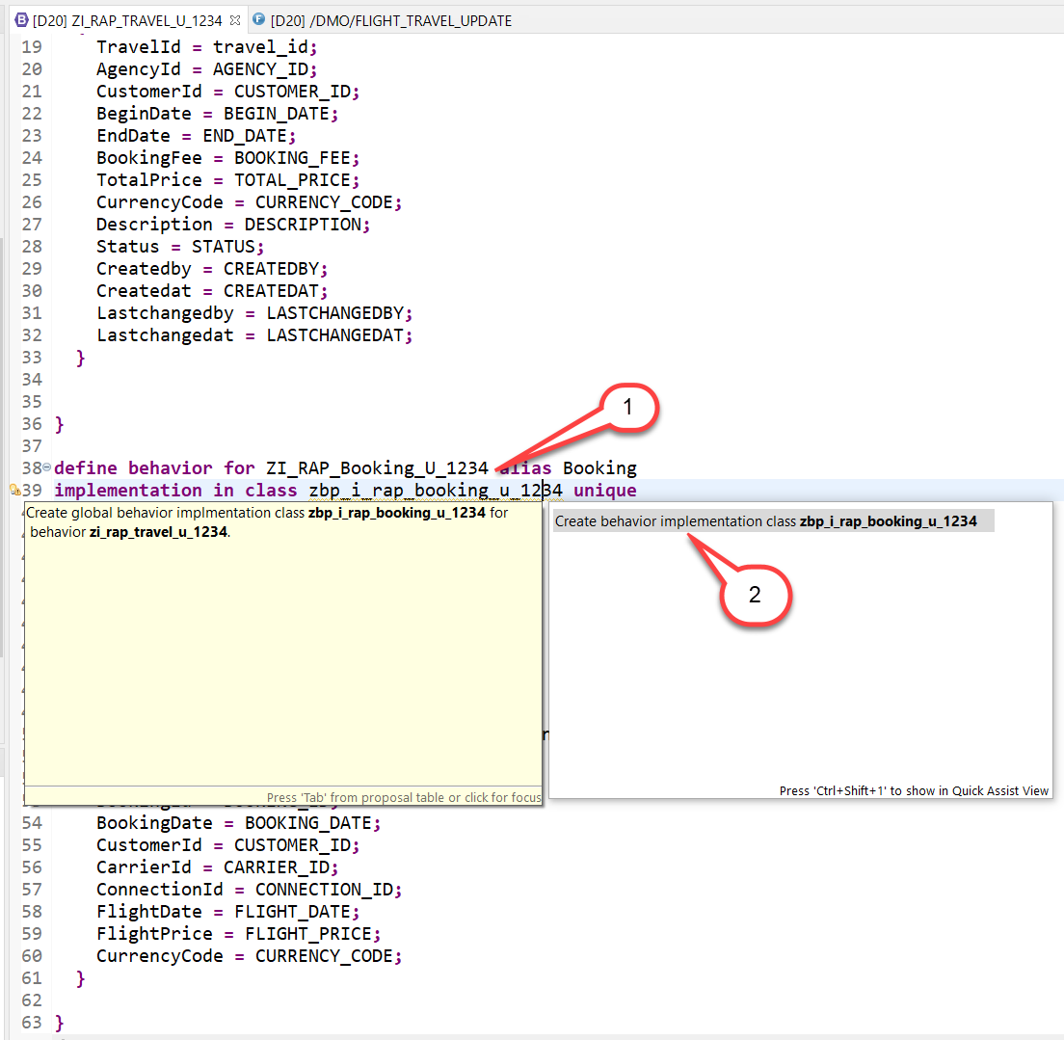](https://github.com/SAP-samples/abap-platform-rap-opensap/blob/main/week4/images/w4u3_06_01.png)

1. Dans la boîte de dialogue **Nouvelle classe de comportement,** créez la classe d'implémentation de comportement pour l’entité **Réservation** et appuyez sur **Suivant** .
2. Sélection d'une demande de transport
   * Sélectionnez une demande de transport
   * Appuyez sur **Terminer**
3. Vérifiez le modèle de code généré du Bookin BIL :

par exemple vous voyez

* + une méthode de suppression qui sera appelée lors de la suppression d'une entité de réservation et une méthode de mise à jour si une entité de réservation doit être mise à jour, à partir de la signature.

Veuillez noter qu'il s'agit d'une **classe locale** lhc_Booking qui hérite de cl_abap_behavior_handler.

[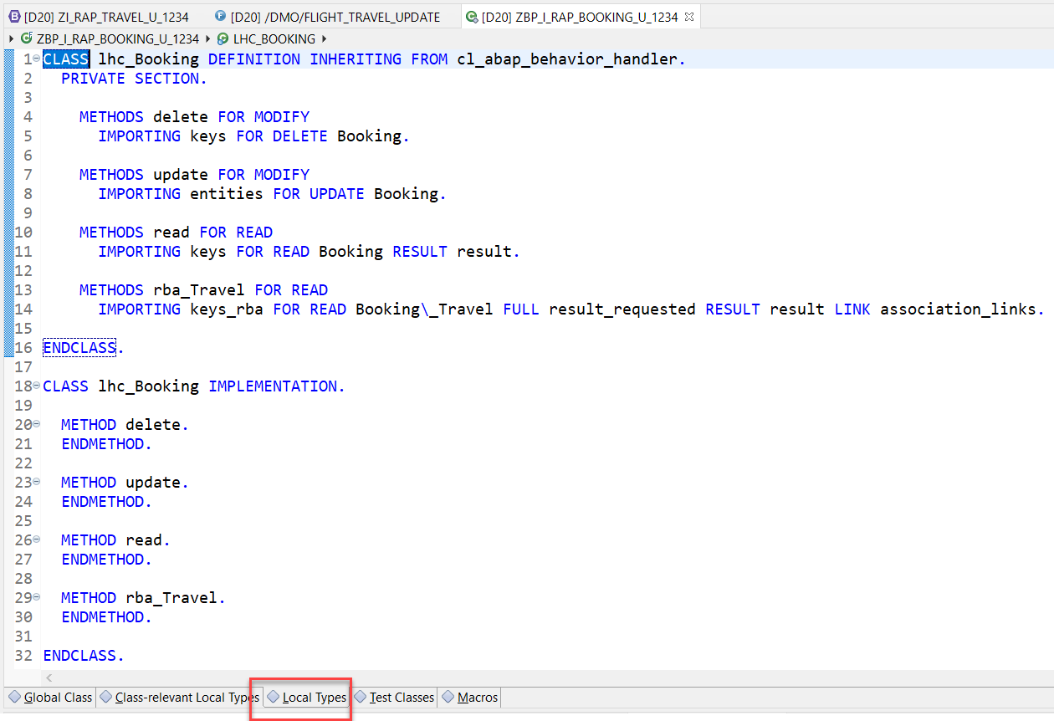](https://github.com/SAP-samples/abap-platform-rap-opensap/blob/main/week4/images/w4u3_06_04.png)

1. Nous commencerons par implémenter la méthode **delete** et utiliserons le code préparé.

**Supprimer**

Les méthodes de suppression obtiennent la liste des clés travelid et bookingid des entités de réservation à supprimer. Pour supprimer des entités de réservation à l'aide de l'API héritée, nous utiliserons le module de fonction /DMO/FLIGHT_TRAVEL_UPDATE.

METHOD delete.

DATA messages TYPE /dmo/t_message.

LOOP AT keys ASSIGNING FIELD-SYMBOL(<key>).

CALL FUNCTION '/DMO/FLIGHT_TRAVEL_UPDATE'

EXPORTING

is_travel = VALUE /dmo/s_travel_in( travel_id = <key>-travelid )

is_travelx = VALUE /dmo/s_travel_inx( travel_id = <key>-travelid )

it_booking = VALUE /dmo/t_booking_in( ( booking_id = <key>-bookingid ) )

it_bookingx = VALUE /dmo/t_booking_inx( ( booking_id = <key>-bookingid

action_code = /dmo/if_flight_legacy=>action_code-delete ) )

IMPORTING

et_messages = messages.

IF messages IS INITIAL.

APPEND VALUE #( travelid = <key>-travelid

bookingid = <key>-bookingid ) TO mapped-booking.

ELSE.

"fill failed return structure for the framework

APPEND VALUE #( travelid = <key>-travelid

bookingid = <key>-bookingid ) TO failed-booking.

LOOP AT messages INTO DATA(message).

"fill reported structure to be displayed on the UI

APPEND VALUE #( travelid = <key>-travelid

bookingid = <key>-bookingid

%msg = new_message( id = message-msgid

number = message-msgno

v1 = message-msgv1

v2 = message-msgv2

v3 = message-msgv3

v4 = message-msgv4

severity = CONV #( message-msgty ) )

) TO reported-booking.

ENDLOOP.

ENDIF.

ENDLOOP.

ENDMETHOD.

Enregistrez [](https://github.com/SAP-samples/abap-platform-rap-opensap/blob/main/week4/images/adt_save.png)et activez [](https://github.com/SAP-samples/abap-platform-rap-opensap/blob/main/week4/images/adt_activate.png)vos modifications

**Mise à jour**

La méthode de mise à jour obtient une table de type FOR UPDATE Booking.

METHOD update.

DATA messages TYPE /dmo/t_message.

DATA legacy_entity_in TYPE /dmo/booking.

DATA legacy_entity_x TYPE /dmo/s_booking_inx.

LOOP AT entities ASSIGNING FIELD-SYMBOL(<entity>).

legacy_entity_in = CORRESPONDING #( <entity> MAPPING FROM ENTITY ).

legacy_entity_x-booking_id = <entity>-BookingID.

legacy_entity_x-_intx = CORRESPONDING zsrap_booking_x_####( <entity> MAPPING FROM ENTITY ).

legacy_entity_x-action_code = /dmo/if_flight_legacy=>action_code-update.

CALL FUNCTION '/DMO/FLIGHT_TRAVEL_UPDATE'

EXPORTING

is_travel = VALUE /dmo/s_travel_in( travel_id = <entity>-travelid )

is_travelx = VALUE /dmo/s_travel_inx( travel_id = <entity>-travelid )

it_booking = VALUE /dmo/t_booking_in( ( CORRESPONDING #( legacy_entity_in ) ) )

it_bookingx = VALUE /dmo/t_booking_inx( ( legacy_entity_x ) )

IMPORTING

et_messages = messages.

IF messages IS INITIAL.

APPEND VALUE #( travelid = <entity>-travelid

bookingid = legacy_entity_in-booking_id ) TO mapped-booking.

ELSE.

"fill failed return structure for the framework

APPEND VALUE #( travelid = <entity>-travelid

bookingid = legacy_entity_in-booking_id ) TO failed-booking.

"fill reported structure to be displayed on the UI

LOOP AT messages INTO DATA(message).

"fill reported structure to be displayed on the UI

APPEND VALUE #( travelid = <entity>-travelid

bookingid = legacy_entity_in-booking_id

%msg = new_message( id = message-msgid

number = message-msgno

v1 = message-msgv1

v2 = message-msgv2

v3 = message-msgv3

v4 = message-msgv4

severity = CONV #( message-msgty ) )

) TO reported-booking.

ENDLOOP.

ENDIF.

ENDLOOP.

ENDMETHOD.

Enregistrez [](https://github.com/SAP-samples/abap-platform-rap-opensap/blob/main/week4/images/adt_save.png)et activez [](https://github.com/SAP-samples/abap-platform-rap-opensap/blob/main/week4/images/adt_activate.png)vos modifications

**Lire**

La méthode read récupère la liste des clés des entités de réservation dont les données doivent être lues. L'API héritée, le module de fonction, /DMO/FLIGHT_TRAVEL_READ lit systématiquement toutes les réservations pour un TravelID. Afin d'éviter d'appeler l'API héritée, nous regroupons plusieurs fois les clés entrantes par TravelID.

METHOD read.

DATA: legacy_parent_entity_out TYPE /dmo/travel,

legacy_entities_out TYPE /dmo/t_booking,

messages TYPE /dmo/t_message.

"Only one function call for each requested travelid

LOOP AT keys ASSIGNING FIELD-SYMBOL(<key_parent>)

GROUP BY <key_parent>-travelid .

CALL FUNCTION '/DMO/FLIGHT_TRAVEL_READ'

EXPORTING

iv_travel_id = <key_parent>-travelid

IMPORTING

es_travel = legacy_parent_entity_out

et_booking = legacy_entities_out

et_messages = messages.

IF messages IS INITIAL.

"For each travelID find the requested bookings

LOOP AT GROUP <key_parent> ASSIGNING FIELD-SYMBOL(<key>)

GROUP BY <key>-%key.

READ TABLE legacy_entities_out INTO DATA(legacy_entity_out) WITH KEY travel_id = <key>-%key-TravelID

booking_id = <key>-%key-BookingID .

"if read was successfull

"fill result parameter with flagged fields

IF sy-subrc = 0.

INSERT CORRESPONDING #( legacy_entity_out MAPPING TO ENTITY ) INTO TABLE result.

ELSE.

"BookingID not found

INSERT

VALUE #( travelid = <key>-TravelID

bookingid = <key>-BookingID

%fail-cause = if_abap_behv=>cause-not_found )

INTO TABLE failed-booking.

ENDIF.

ENDLOOP.

ELSE.

"TravelID not found or other fail cause

LOOP AT GROUP <key_parent> ASSIGNING <key>.

failed-booking = VALUE #( BASE failed-booking

FOR msg IN messages ( %key-TravelID = <key>-TravelID

%key-BookingID = <key>-BookingID

%fail-cause = COND #( WHEN msg-msgty = 'E' AND ( msg-msgno = '016' OR msg-msgno = '009' )

THEN if_abap_behv=>cause-not_found

ELSE if_abap_behv=>cause-unspecific ) ) ).

ENDLOOP.

ENDIF.

ENDLOOP.

ENDMETHOD.

Enregistrez [](https://github.com/SAP-samples/abap-platform-rap-opensap/blob/main/week4/images/adt_save.png)et activez [](https://github.com/SAP-samples/abap-platform-rap-opensap/blob/main/week4/images/adt_activate.png)vos modifications

**rba_travel**

Cette méthode lit les détails d'une entité de voyage parent lorsqu'une entité de réservation est mise à jour car nous avons défini dans la définition de comportement que l'etag de l'entité de réservation dépend de l'etag de l'entité parent Travel.

define behavior for ZI_RAP_Booking_U_1234 alias Booking

implementation in class zbp_i_rap_booking_u_1234 unique

lock dependent by _Travel

**etag dependent by _Travel**

Regardons la signature de la méthode rba_travel (lecture par association)

METHODS rba_Travel FOR READ

IMPORTING

keys_rba FOR READ Booking\_Travel FULL result_requested RESULT result LINK association_links.

Nous voyons que le paramètre d'importation keys_rba est essentiellement une table qui contient les deux champs clés travelid et bookingid.

De plus, il existe un indicateur result_requested qui contrôle si seules les paires de clés de l'association doivent être renvoyées dans une table association_links ou si la cible de l'association avec tous les champs doit être renvoyée dans la table results.

L'API héritée /dmo/flight_travel_read permettant de lire les détails d'une entité Voyage et de ses réservations associées a été implémentée de telle sorte que les informations sur une entité Réservation ne peuvent être récupérées qu'en fournissant le TravelID de l'entité parent.

/dmo/flight_travel_read

importing iv_travel_id type /dmo/travel_id

iv_include_buffer type abap_boolean default abap_true

exporting es_travel type /dmo/travel

et_booking type /dmo/t_booking

et_booking_supplement type /dmo/t_booking_supplement

et_messages type /dmo/t_message

Nous devons donc d’abord regrouper les résultats par travelID afin d’éviter d’appeler plusieurs fois l’API héritée pour le même TravelID.

LOOP AT keys_rba ASSIGNING FIELD-SYMBOL(<fs_travel>)

GROUP BY <fs_travel>-TravelID.

CALL FUNCTION '/DMO/FLIGHT_TRAVEL_READ'

EXPORTING

iv_travel_id = <fs_travel>-%key-TravelID

IMPORTING

es_travel = ls_travel_out

et_messages = lt_message.

….

ENDLOOP.

La déclaration

LOOP AT GROUP <fs_travel> ASSIGNING FIELD-SYMBOL(<fs_booking>).

…

ENDLOOP.

puis fournit les entités de réservation pour un TravelID.

METHOD rba_Travel.

DATA: ls_travel_out TYPE /dmo/travel,

lt_booking_out TYPE /dmo/t_booking,

ls_travel LIKE LINE OF result,

lt_message TYPE /dmo/t_message.

"result type table for read result /dmo/i_travel_u\\booking\_travel

"Only one function call for each requested travelid

LOOP AT keys_rba ASSIGNING FIELD-SYMBOL(<fs_travel>)

GROUP BY <fs_travel>-TravelID.

CALL FUNCTION '/DMO/FLIGHT_TRAVEL_READ'

EXPORTING

iv_travel_id = <fs_travel>-%key-TravelID

IMPORTING

es_travel = ls_travel_out

et_messages = lt_message.

IF lt_message IS INITIAL.

LOOP AT GROUP <fs_travel> ASSIGNING FIELD-SYMBOL(<fs_booking>).

"fill link table with key fields

INSERT VALUE #( source-%key = <fs_booking>-%key

target-%key = ls_travel_out-travel_id )

INTO TABLE association_links .

IF result_requested = abap_true.

"fill result parameter with flagged fields

ls_travel = CORRESPONDING #( ls_travel_out MAPPING TO ENTITY ).

INSERT ls_travel INTO TABLE result.

ENDIF.

ENDLOOP.

ELSE. "fill failed table in case of error

failed-booking = VALUE #( BASE failed-booking

FOR msg IN lt_message ( %key-TravelID = <fs_travel>-%key-TravelID

%key-BookingID = <fs_travel>-%key-BookingID

%fail-cause = COND #( WHEN msg-msgty = 'E' AND ( msg-msgno = '016' OR msg-msgno = '009' )

THEN if_abap_behv=>cause-not_found

ELSE if_abap_behv=>cause-unspecific ) ) ).

ENDIF.

ENDLOOP.

ENDMETHOD.

Enregistrez [](https://github.com/SAP-samples/abap-platform-rap-opensap/blob/main/week4/images/adt_save.png)et activez [](https://github.com/SAP-samples/abap-platform-rap-opensap/blob/main/week4/images/adt_activate.png) vos modifications

**Résumé**

Dans cette unité, vous avez défini un objet métier RAP **non géré et vous avez implémenté des opérations, à savoir Créer**, **Mettre à jour**, **Supprimer** , **Lire** , **Verrouiller** , **CBA** et **RBA** dans la classe d'implémentation de comportement pour l'entité Voyage ainsi que dans la classe d'implémentation de comportement pour l'entité Réservation.

**5.3 Création de la projection d'objet métier (Unité 3)**

**Objectif de l’unité**

Créer la **projection** de l’objet métier ZI_RAP_Travel_U_#### pour adapter et exposer son comportement via un **service spécifique**, notamment en ajoutant des **annotations UI**, des **valeurs par défaut**, et en **préparant l'accès OData** pour une application SAP Fiori dans un scénario **unmanaged**.

**Étape 1 : Créer une vue de projection racine pour Travel**

Commençons par ajouter une couche de projection sur nos vues d’interface CDS.

1. Nous pouvons cliquer avec le bouton droit sur la vue de l'interface CDS pour les voyages et utiliser le nouvel assistant pour créer des vues de projection qui ont notre vue d'interface CDS pour les voyages comme source de données.
   * Faites un clic droit sur la vue de l'interface ZI_RAP_Travel_U_####pour Voyager
   * Sélectionner **une nouvelle définition de données**

[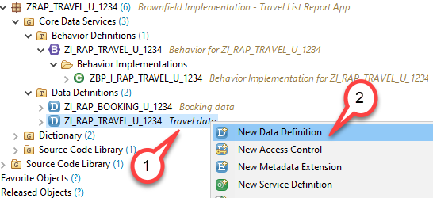](https://github.com/SAP-samples/abap-platform-rap-opensap/blob/main/week4/images/w4u4_01_01.png)

1. Dans l'assistant de définition de données
   * Nom : ZC_RAP_Travel_U_####
   * Description : Données de voyage

Et appuyez sur **Suivant**

La vue d'interface CDS ZI_RAP_Travel_U_#### est automatiquement définie comme **objet référencé**.

[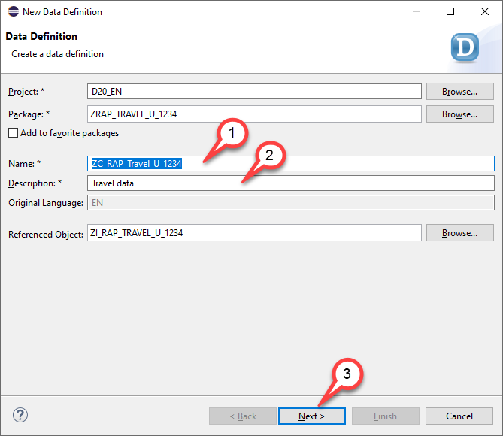](https://github.com/SAP-samples/abap-platform-rap-opensap/blob/main/week4/images/w4u4_01_02.png)

1. Sélection de la demande de transport
   * Sélectionnez une demande de transport
   * Appuyez **sur Suivant** mais **N'APPUYEZ PAS SUR TERMINER**
2. Choisissez le modèle
   * Assurez-vous de choisir le modèleDefine Projection View
   * Appuyez sur **Terminer**

[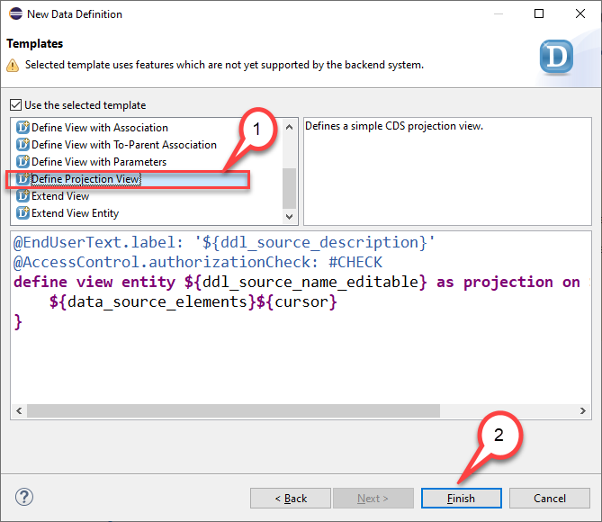](https://github.com/SAP-samples/abap-platform-rap-opensap/blob/main/week4/images/w4u4_01_04.png)

1. Vérifier le code du modèle
   * Vous verrez l'avertissement *mot-clé ROOT manquant puisque ZI_RAP_TRAVEL_U_1234 a la propriété root*

[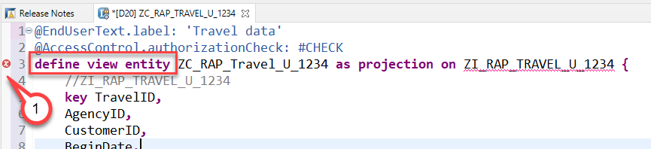](https://github.com/SAP-samples/abap-platform-rap-opensap/blob/main/week4/images/w4u4_01_05.png)

1. Ajoutez le mot-clé **root** à votre code afin que le début de la définition des données soit désormais

define **root** view entity ZC_RAP_Travel_U_#### as projection on ZI_RAP_TRAVEL_U_####

[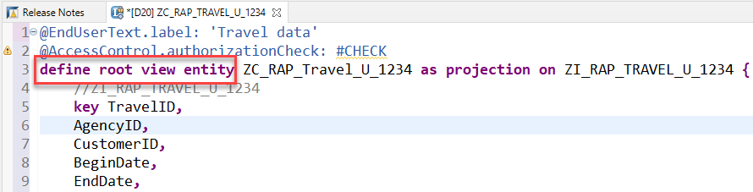](https://github.com/SAP-samples/abap-platform-rap-opensap/blob/main/week4/images/w4u4_01_06.png)

1. Rendre la vue de projection *consultable*
   * Ajoutez l'annotation @Search.searchable: true dans la section d'en-tête de la vue de projection
   * Créez les champs AgencyID et CustomerID les éléments de recherche par défaut en ajoutant l'annotation @Search.defaultSearchElement: true à ces champs.

[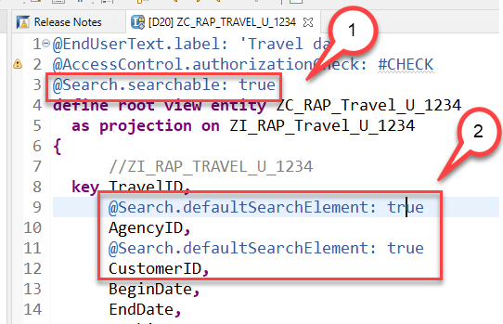](https://github.com/SAP-samples/abap-platform-rap-opensap/blob/main/week4/images/w4u4_01_07.png)

1. Ajouter de la valeur aide
   * Ajoutez l'annotation @Consumption.valueHelpDefinition: [ { entity: { name: '/DMO/I_Agency', element: 'AgencyID' } } ]au champ AgencyID
   * Ajoutez l'annotation @Consumption.valueHelpDefinition: [ { entity: { name: '/DMO/I_Customer', element: 'CustomerID' } } ]au champ CustomerID
   * Ajoutez l'annotation @Consumption.valueHelpDefinition: [ { entity: { name: 'I_Currency', element: 'Currency' } } ]au champ CurrencyCode

[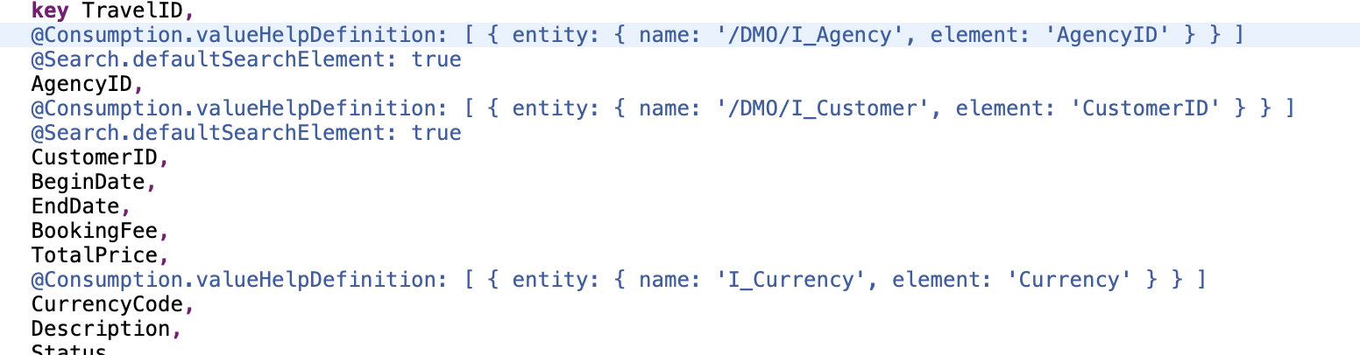](https://github.com/SAP-samples/abap-platform-rap-opensap/blob/main/week4/images/w4u4_01_08.png)

1. Ajouter des informations à l'association *_Réservation*
   * Ajouter l'information à l'association _Booking que cette association fait partie d'un arbre de composition

_Booking : redirected to composition child ZC_RAP_Booking_U_####

[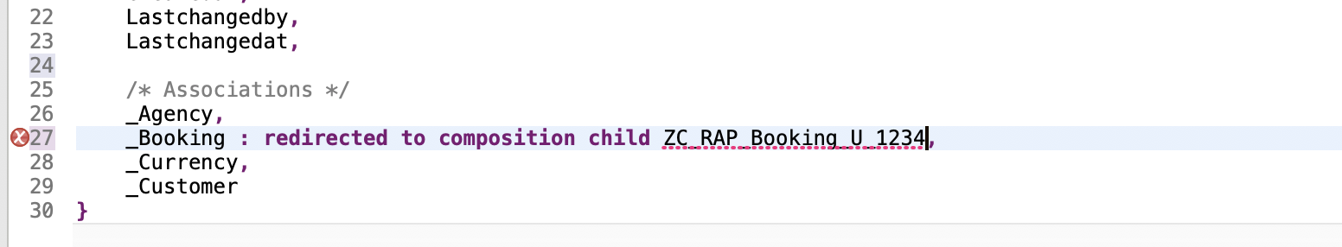](https://github.com/SAP-samples/abap-platform-rap-opensap/blob/main/week4/images/w4u4_01_09.png)

Votre vue de projection de voyage devrait maintenant ressembler à ceci :

@EndUserText.label: 'Travel data'

@AccessControl.authorizationCheck: #CHECK

@Search.searchable: true

define root view entity ZC_RAP_Travel_U_####

as projection on ZI_RAP_Travel_U_####

{

//ZI_RAP_TRAVEL_U_####

key TravelID,

@Consumption.valueHelpDefinition: [ { entity: { name: '/DMO/I_Agency', element: 'AgencyID' } } ]

@Search.defaultSearchElement: true

AgencyID,

@Consumption.valueHelpDefinition: [ { entity: { name: '/DMO/I_Customer', element: 'CustomerID' } } ]

@Search.defaultSearchElement: true

CustomerID,

BeginDate,

EndDate,

@Semantics.amount.currencyCode: 'CurrencyCode'

BookingFee,

@Semantics.amount.currencyCode: 'CurrencyCode'

TotalPrice,

@Consumption.valueHelpDefinition: [ { entity: { name: 'I_Currency', element: 'Currency' } } ]

CurrencyCode,

Description,

Status,

Createdby,

Createdat,

Lastchangedby,

Lastchangedat,

/* Associations */

//ZI_RAP_TRAVEL_U_####

_Agency,

_Booking : redirected to composition child ZC_RAP_Booking_U_####,

_Currency,

_Customer

}

1. Enregistrez [](https://github.com/SAP-samples/abap-platform-rap-opensap/blob/main/week4/images/adt_save.png)votre vue de projection de voyage.

**Étape 2 : Créer une vue de projection pour la réservation**

Nous créons maintenant une vue de projection pour notre entité enfant Booking.

1. Nous pouvons cliquer avec le bouton droit sur la vue de l'interface CDS pour **la réservation** et utiliser le nouvel assistant pour créer des vues de projection qui ont notre vue d'interface CDS pour la réservation comme source de données.
   * Faites un clic droit sur la vue de l'interface CDSZI_RAP_Booking_U_####
   * Sélectionner **une nouvelle définition de données**
2. Dans l'assistant de définition de données
   * Nom : ZC_RAP_BOOKING_U_####
   * Description : Données de réservation

Et appuyez sur **Suivant**

La vue d'interface CDS ZI_RAP_Booking_U_#### est automatiquement définie comme **objet référencé**.

1. Sélection de la demande de transport
   * Sélectionnez une demande de transport
   * Appuyez **sur Suivant** mais **N'APPUYEZ PAS SUR TERMINER**
2. Choisissez le modèle
   * Assurez-vous de choisir le modèleDefine Projection View
   * Appuyez sur **Terminer**
3. Rendre également la vue de projection enfant *consultable*
   * Ajoutez l'annotation @Search.searchable: truedans la section d'en-tête de la vue de projection enfant
   * Créez les champs TravelIDet BookingIDles éléments de recherche par défaut en ajoutant l'annotation @Search.defaultSearchElement: trueà ces champs.

[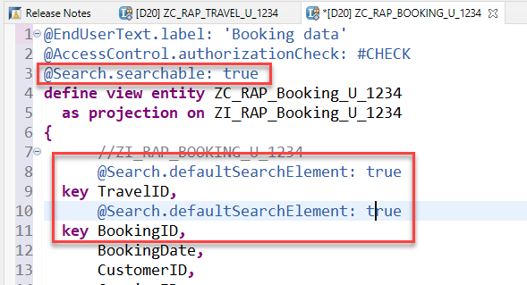](https://github.com/SAP-samples/abap-platform-rap-opensap/blob/main/week4/images/w4u4_02_05.png)

1. Ajoutez maintenant des annotations d'aide à la valeur pour les champs suivants dans la vue de projection de réservation
   * ID client

@Consumption.valueHelpDefinition: [ { entity: { name: '/DMO/I_Customer',

element: 'CustomerID' } } ]

* + ID de l'opérateur

@Consumption.valueHelpDefinition: [ { entity: { name: '/DMO/I_Carrier',

* + ID de connexion

@Consumption.valueHelpDefinition: [ { entity: { name: '/DMO/I_Flight',

element: 'ConnectionID' },

additionalBinding: [ { localElement: 'FlightDate',

element: 'FlightDate',

usage: #RESULT },

{ localElement: 'CarrierID',

element: 'AirlineID',

usage: #RESULT },

{ localElement: 'FlightPrice',

element: 'Price',

usage: #RESULT },

{ localElement: 'CurrencyCode',

element: 'CurrencyCode',

usage: #RESULT } ]

} ]

* Code de devise

@Consumption.valueHelpDefinition: [ {entity: { name: 'I_Currency',

element: 'Currency' } } ]

1. Nous devons enfin ajouter des informations à l'association _Travelindiquant qu'elle fait partie d'un arbre de composition et qu'elle pointe vers l'entité parente Travel. _Travel : redirected to parent ZC_RAP_Travel_U_####

[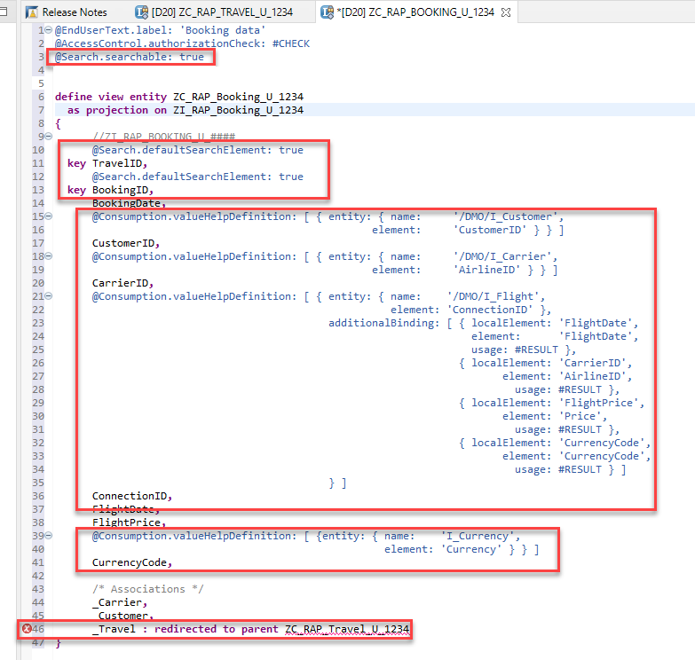](https://github.com/SAP-samples/abap-platform-rap-opensap/blob/main/week4/images/w4u4_02_06.png)

1. Vérifiez le code
   * Ainsi, le code ressemble désormais à ceci :

@EndUserText.label: 'Booking'

@AccessControl.authorizationCheck: #CHECK

@Search.searchable: true

define view entity ZC_RAP_Booking_U_####

as projection on ZI_RAP_Booking_U_####

{

//ZI_RAP_BOOKING_U_####

**@Search.defaultSearchElement: true**

key TravelID,

**@Search.defaultSearchElement: true**

key BookingID,

BookingDate,

**@Consumption.valueHelpDefinition: [ { entity: { name: '/DMO/I_Customer',**

**element: 'CustomerID' } } ]**

CustomerID,

**@Consumption.valueHelpDefinition: [ { entity: { name: '/DMO/I_Carrier',**

**element: 'AirlineID' } } ]**

CarrierID,

**@Consumption.valueHelpDefinition: [ { entity: { name: '/DMO/I_Flight',**

**element: 'ConnectionID' },**

**additionalBinding: [ { localElement: 'FlightDate',**

**element: 'FlightDate',**

**usage: #RESULT },**

**{ localElement: 'CarrierID',**

**element: 'AirlineID',**

**usage: #RESULT },**

**{ localElement: 'FlightPrice',**

**element: 'Price',**

**usage: #RESULT },**

**{ localElement: 'CurrencyCode',**

**element: 'CurrencyCode',**

**usage: #RESULT } ]**

} ]

ConnectionID,

FlightDate,

FlightPrice,

**@Consumption.valueHelpDefinition: [ {entity: { name: 'I_Currency',**

**element: 'Currency' } } ]**

CurrencyCode,

/* Associations */

_Carrier,

_Customer,

**_Travel : redirected to parent ZC_RAP_Travel_U_####**

}

1. Nous pouvons maintenant activer à la fois la vue de projection pour les données de voyage ainsi que celle pour les données de réservation.
   * Dans le menu, choisissez l'icône d’activation **de masse** ou appuyez sur **Ctrl+Maj+F3**
   * Dans la troisième boîte de dialogue, assurez-vous que tous les objets sont sélectionnés

[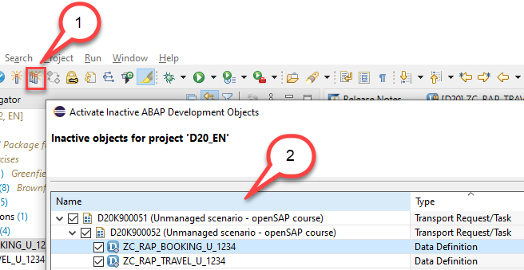](https://github.com/SAP-samples/abap-platform-rap-opensap/blob/main/week4/images/w4u4_02_07.png)

**Étape 3 : Créer une vue d'extension de métadonnées pour la projection de voyage**

Si vous souhaitez implémenter un service de consommation basé sur l'interface utilisateur, les extensions de métadonnées font partie de la couche de projection. Ces extensions contiennent des annotations spécifiques à l'interface utilisateur et ont été conçues pour séparer les annotations basées sur l'interface utilisateur des vues de projection. Elles permettent également une superposition, permettant aux secteurs d'activité, aux partenaires ou aux clients d'ajouter leurs annotations à celles existantes.

1. Cliquez avec le bouton droit sur notre vue de projection nouvellement créée pour les voyages ZC_RAP_Travel_U_#### et sélectionnez **Nouvelle extension de métadonnées**.
2. Spécifiez les valeurs suivantes
   * Nom:ZC_RAP_Travel_U_####
   * Description:Travel data

Appuyez **sur Suivant**

1. Sélection de la demande de transport
   * Sélectionnez une demande de transport
   * Appuyez **sur Suivant** mais **N'APPUYEZ PAS SUR TERMINER**
2. Choisissez un modèle
   * Choisir Annotate view
   * Appuyez sur **Terminer**
3. Modifier le modèle
   * En tant que couche de métadonnées, nous choisissons #CORE.
   * Nous ajoutons des annotations @UI.headerInfo pour l'en-tête et @UI.presentationVariant: [{ }] pour le presentation Variant, qui définit l'ordre de tri par défaut.
   * Nous ajoutons l'annotation @UI.hidden: true aux champs administratifs, afin que les champs administratifs soient masqués sur l'interface utilisateur
   * Nous ajoutons une annotation d'identification de ligne afin que les champs soient affichés dans la liste et la page d'objet. Par exemple

@UI: { lineItem: [ { position: 50 } ],

identification: [ { position: 50 } ] }

Votre code devrait donc maintenant ressembler à ce qui suit

@Metadata.layer: #CORE

@UI: {

headerInfo: {

typeName: 'Travel',

typeNamePlural: 'Travels',

title: {

type: #STANDARD,

label: 'Travel',

value: 'TravelID'

}

},

presentationVariant: [ { sortOrder: [ { by: 'TravelID',

direction: #DESC }] }]

}

annotate view ZC_RAP_Travel_U_#### with

{

@UI.facet: [ { id: 'Travel',

purpose: #STANDARD,

type: #IDENTIFICATION_REFERENCE,

label: 'Travel',

position: 10 },

{ id: 'Booking',

purpose: #STANDARD,

type: #LINEITEM_REFERENCE,

label: 'Booking',

position: 20,

targetElement: '_Booking'}]

@UI: { lineItem: [ { position: 10 } ],

identification: [ { position: 10 } ] }

TravelID;

@UI: { lineItem: [ { position: 20 } ],

identification: [ { position: 20 } ] }

AgencyID;

@UI: { lineItem: [ { position: 30 } ],

identification: [ { position: 30 } ] }

CustomerID;

@UI: { lineItem: [ { position: 40 } ],

identification: [ { position: 40 } ] }

BeginDate;

@UI: { lineItem: [ { position: 50 } ],

identification: [ { position: 50 } ] }

EndDate;

@UI: { lineItem: [ { position: 60 } ],

identification: [ { position: 60 } ] }

BookingFee;

@UI: { lineItem: [ { position: 70 } ],

identification: [ { position: 70 } ] }

TotalPrice;

@UI: { identification: [ { position: 80 } ] }

Description;

@UI: { lineItem: [ { position: 90 } ],

identification: [ { position: 90 } ] }

Status;

@UI.hidden: true

Createdby;

@UI.hidden: true

Createdat;

@UI.hidden: true

Lastchangedby;

@UI.hidden: true

Lastchangedat;

}

1. Cependant, nous constatons toujours une erreur indiquant que l'annotation @Metadata.allowExtensionsest manquante dans la vue de projection qui doit être annotée.

[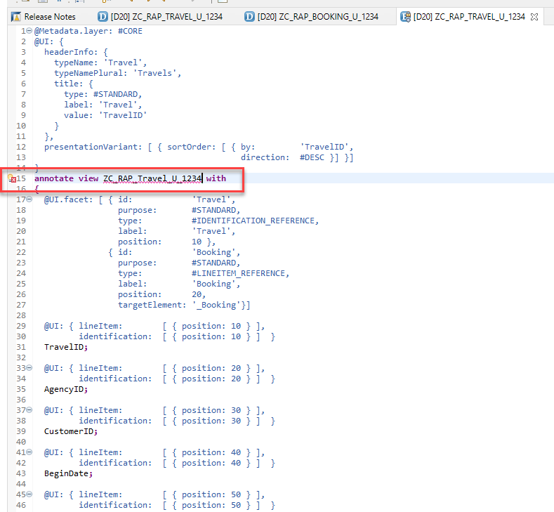](https://github.com/SAP-samples/abap-platform-rap-opensap/blob/main/week4/images/w4u4_03_05.png)

1. Ici, nous pouvons simplement appuyer sur **Ctrl+1** et utiliser le correctif rapide qui ajoutera cette annotation à la vue de base.
   * Sélectionnez le nom de la vue de projection ZC_RAP_Travel_U_####
   * Appuyez sur **Ctrl+1**
   * Double-cliquez sur le correctif rapide Add annoation 'Metadata.allowextension' to base view

[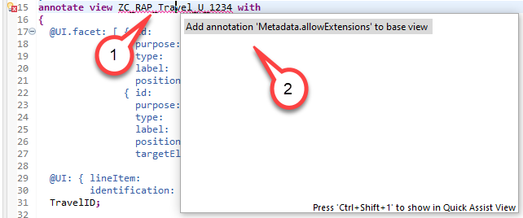](https://github.com/SAP-samples/abap-platform-rap-opensap/blob/main/week4/images/w4u4_03_06.png)

1. Nous activons les modifications dans la vue de projection

[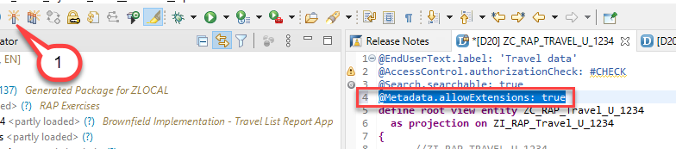](https://github.com/SAP-samples/abap-platform-rap-opensap/blob/main/week4/images/w4u4_03_07.png)

1. Nous pouvons maintenant revenir à notre vue d’extension de métadonnées et l’activer.

[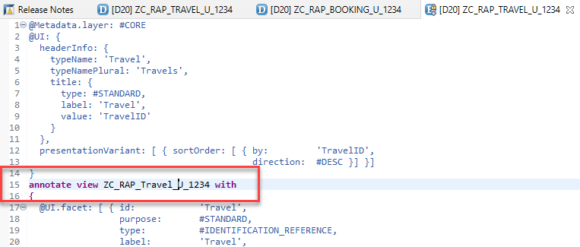](https://github.com/SAP-samples/abap-platform-rap-opensap/blob/main/week4/images/w4u4_03_08.png)

**Étape 4 : Créer une vue d'extension de métadonnées pour la réservation**

Nous pouvons maintenant faire la même chose pour la vue de projection de réservation et créer une vue d'extension de métadonnées pour celle-ci.

1. Cliquez avec le bouton droit sur notre vue de projection nouvellement créée pour *la réservation* ZC_RAP_Booking_U_#### et sélectionnez **Nouvelle extension de métadonnées**.
2. Spécifiez les valeurs suivantes
   * Nom:ZC_RAP_Booking_U_####
   * Description:Booking data

Appuyez **sur Suivant**

1. Sélection de la demande de transport
   * Sélectionnez une demande de transport
   * Appuyez **sur Suivant** mais **N'APPUYEZ PAS SUR TERMINER**
2. Choisissez un modèle
   * ChoisirAnnotate view
   * Appuyez sur **Terminer**
3. Modifier le modèle
   * Nous choisissons à nouveau la couche de métadonnées #CORE.
   * Nous ajoutons des annotations @UI.headerInfopour l'en-tête et nous ajoutons l'annotation @UI.hidden: true cette fois uniquement pour le champ clé TravelID
   * Nous ajoutons @UI.lineItemdes @UI.identificationannotations pour que les champs soient affichés dans la liste et sur la page de l'objet. Par exemple

@UI: { lineItem: [ { position: 50 } ],

identification: [ { position: 50 } ] }

Votre code devrait maintenant ressembler à ce qui suit

@Metadata.layer: #CORE

@UI: {

headerInfo: {

typeName: 'Booking',

typeNamePlural: 'Bookings',

title: {

type: #STANDARD,

label: 'Booking',

value: 'BookingID'

}

}

}

annotate view ZC_RAP_Booking_U_#### with

{

@UI.facet: [ { id: 'Booking',

purpose: #STANDARD,

type: #IDENTIFICATION_REFERENCE,

label: 'Booking',

position: 10 } ]

@UI.hidden: true

TravelID;

@UI: { lineItem: [ { position: 10 } ],

identification: [ { position: 10 } ] }

BookingID;

@UI: { lineItem: [ { position: 20 } ],

identification: [ { position: 20 } ] }

BookingDate;

@UI: { lineItem: [ { position: 30 } ],

identification: [ { position: 30 } ] }

CustomerID;

@UI: { lineItem: [ { position: 40 } ],

identification: [ { position: 40 } ] }

CarrierID;

@UI: { lineItem: [ { position: 50 } ],

identification: [ { position: 50 } ] }

ConnectionID;

@UI: { lineItem: [ { position: 60 } ],

identification: [ { position: 60 } ] }

FlightDate;

@UI: { lineItem: [ { position: 70 } ],

identification: [ { position: 70 } ] }

FlightPrice;

}

1. Encore une fois, nous voyons une erreur indiquant que l'annotation @Metadata.allowExtensionsest manquante dans la vue de projection ZC_RAP_Booking_U_####qui doit être annotée.

[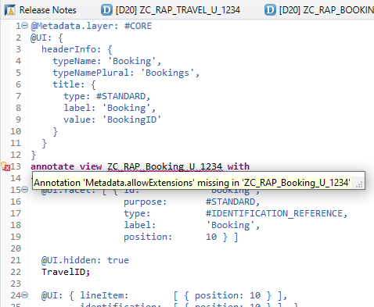](https://github.com/SAP-samples/abap-platform-rap-opensap/blob/main/week4/images/w4u4_03_13.png)

1. Encore une fois, nous pouvons simplement appuyer sur Ctrl+1 et utiliser le correctif rapide qui ajoutera cette annotation à la vue de base.
   * Sélectionnez le nom de la vue de projection ZC_RAP_Booking_U_####
   * Appuyez sur **Ctrl+1**
   * Double-cliquez sur le correctif rapide Add annoation 'Metadata.allowextension' to base view

[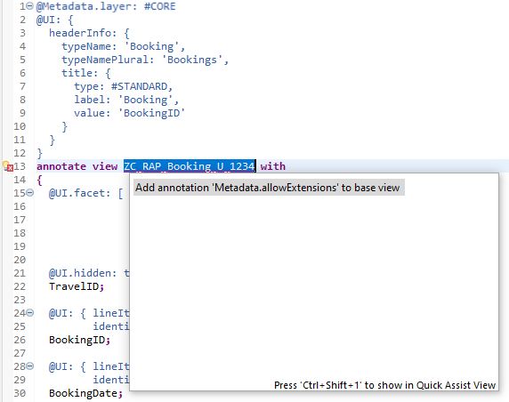](https://github.com/SAP-samples/abap-platform-rap-opensap/blob/main/week4/images/w4u4_03_14.png)

1. Nous activons les modifications dans la vue de projection

[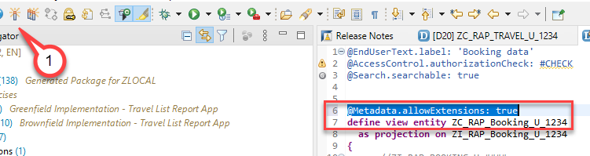](https://github.com/SAP-samples/abap-platform-rap-opensap/blob/main/week4/images/w4u4_03_15.png)

1. Nous pouvons maintenant revenir à notre vue d’extension de métadonnées et l’activer.

[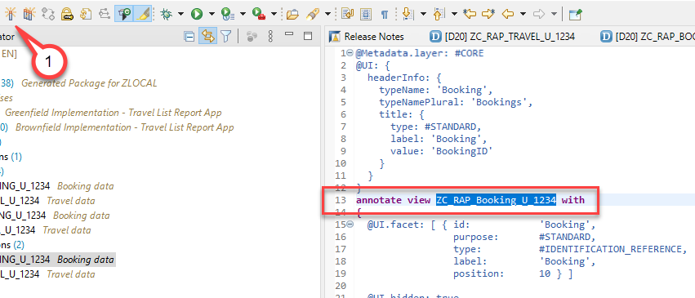](https://github.com/SAP-samples/abap-platform-rap-opensap/blob/main/week4/images/w4u4_03_16.png)

**Étape 5 : Créer une définition de comportement pour la vue de projection**

Le dernier objet que nous devons créer sur la couche de projection est une projection pour notre définition de comportement.

1. Pour cela, nous faisons un clic droit sur la définition des données de déplacement de la couche de projection et choisissons **Nouvelle définition de comportement**.
2. Dans la boîte de dialogue **Créer une définition de comportement**, tout est prérempli, il suffit d'appuyer sur Suivant.
3. Sélection de la demande de transport
   * Sélectionnez une demande de transport
   * Appuyez sur **Terminer**
4. L'éditeur de définition de comportement s'ouvre
   * Le type d'implémentation projection est présélectionné.
   * Tout ce que nous avons à faire est d'ajouter un alias pour les deux entités et de définir l'utilisation des ETags pour les deux entités.

[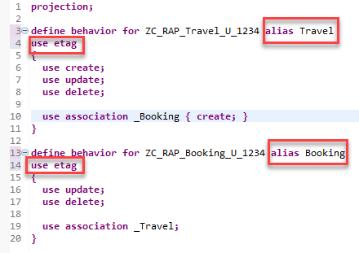](https://github.com/SAP-samples/abap-platform-rap-opensap/blob/main/week4/images/w4u4_04_04.png)

Votre code devrait ressembler à ceci :

projection;

define behavior for ZC_RAP_Travel_U_#### alias Travel

use etag

{

use create;

use update;

use delete;

use association _Booking { create; }

}

define behavior for ZC_RAP_Booking_U_#### alias Booking

use etag

{

use update;

use delete;

use association _Travel;

}

1. Enregistrez [](https://github.com/SAP-samples/abap-platform-rap-opensap/blob/main/week4/images/adt_save.png)et activez [](https://github.com/SAP-samples/abap-platform-rap-opensap/blob/main/week4/images/adt_activate.png)vos modifications

**Résumé**

**Dans cette unité, vous avez appris à :**

* Créer la **projection CDS** pour un objet métier unmanaged
* Ajouter des **annotations UI** (recherche, aide à la saisie, en-tête, facettes, variante de présentation)
* Marquer une **association** comme enfant de composition (_Booking)
* Créer une **projection de comportement**
* Activer les opérations standards (create, update, delete)
* Gérer la **concurrence optimiste** via l’annotation use etag

**5.4 Création et prévisualisation du service d'interface utilisateur OData (Unité 4)**

**Objectif de l’unité**

Créer la définition et la liaison de service **OData** pour exposer l’objet métier non géré via les projections **CDS**, et tester l’application **SAP Fiori Elements** en aperçu **UI**, avec gestion des alias pour les entités d’aide à la saisie.

**Étape 1 : Créer une définition de service**

1. Cliquez avec le bouton droit sur la vue de projection des données de déplacement ZC_RAP_TRAVEL_U_####et sélectionnez **Nouvelle définition de service**

[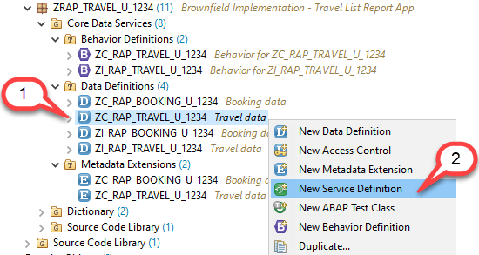](https://github.com/SAP-samples/abap-platform-rap-opensap/blob/main/week4/images/w4u5_01_01.png)

1. Saisissez les données suivantes
   * Nom:ZUI_RAP_Travel_U_####
   * Description:Travel data

Et appuyez sur **Suivant**

L'abréviation UI indique que cette définition de service est utilisée pour une consommation basée sur l'interface utilisateur. Pour une API Web, nous aurions utilisé **« API »** au lieu de **« UI »**. Notez qu'il est également possible d'ajouter la version du protocole OData au nom de la définition de service et à la liaison de service. Le nom de la définition de service serait alors « » ZUI_RAP_Travel_U_####_O2.

[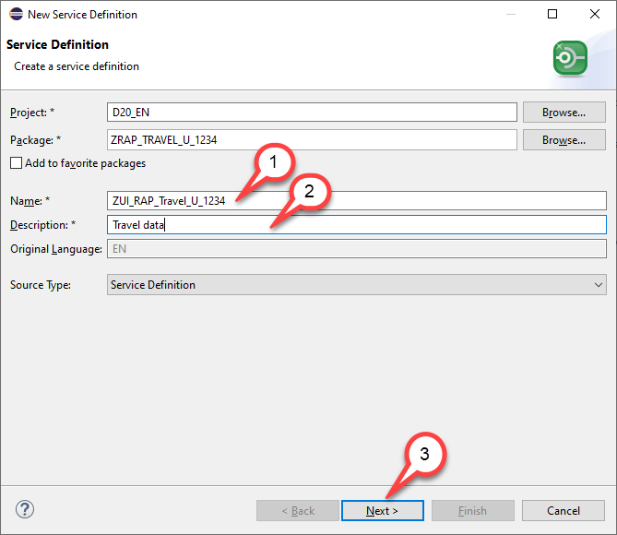](https://github.com/SAP-samples/abap-platform-rap-opensap/blob/main/week4/images/w4u5_01_02.png)

1. Sélection de la demande de transport
   * Sélectionnez une demande de transport
   * Appuyez **sur Suivant** mais **N'APPUYEZ PAS SUR TERMINER**
2. Nouvelle boîte de dialogue de définition de service
   * Comme le modèle Définir le service est déjà sélectionné, nous appuyons simplement sur **Terminer**

[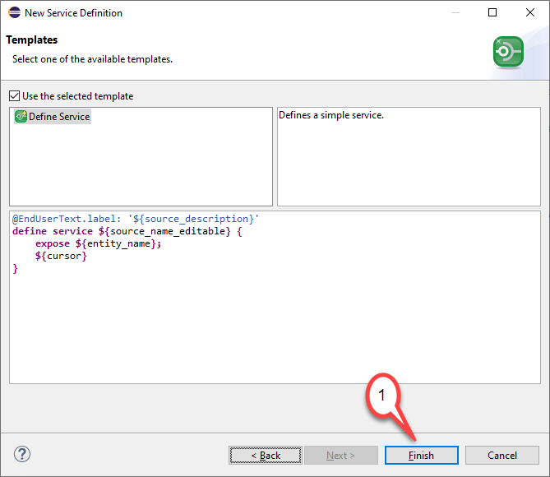](https://github.com/SAP-samples/abap-platform-rap-opensap/blob/main/week4/images/w4u5_01_04.png)

1. Comme indiqué précédemment, nous ajoutons, en plus des vues CDS faisant partie de l'arbre de composition, toutes les vues CDS utilisées comme aides à la valeur dans notre service. Le code de votre définition de service ZUI_RAP_Travel_U_####devrait maintenant ressembler à ceci :

@EndUserText.label: 'Travel data'

define service ZUI_RAP_Travel_U_#### {

expose ZC_RAP_Travel_U_#### as Travel;

expose ZC_RAP_Booking_U_#### as Booking;

expose /DMO/I_Customer as Passenger;

expose /DMO/I_Agency as TravelAgency;

expose /DMO/I_Carrier as Airline;

expose /DMO/I_Flight as Flight;

expose /DMO/I_Connection as Connection;

expose /DMO/I_Airport as Airport;

expose I_Currency as Currency;

}

1. Enregistrez [](https://github.com/SAP-samples/abap-platform-rap-opensap/blob/main/week4/images/adt_save.png)et activez [](https://github.com/SAP-samples/abap-platform-rap-opensap/blob/main/week4/images/adt_activate.png)vos modifications

**Étape 2 : Créer une liaison de service**

1. Nous faisons un clic droit sur la définition du service ZUI_RAP_Travel_U_####et choisissons **Nouvelle liaison de service** .

[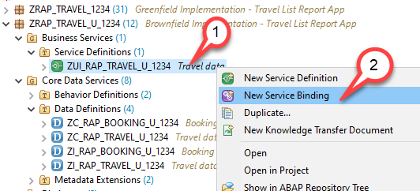](https://github.com/SAP-samples/abap-platform-rap-opensap/blob/main/week4/images/w4u5_02_01.png)

1. Dans la boîte de dialogue *Nouvelle liaison de service,* nous saisissons les valeurs suivantes
   * Nom: ZUI_RAP_TRAVEL_U_O2_####
   * Description:Travel

Laissez le type de liaison OData V2 - UIinchangé.

Et nous appuyons sur **Suivant**

[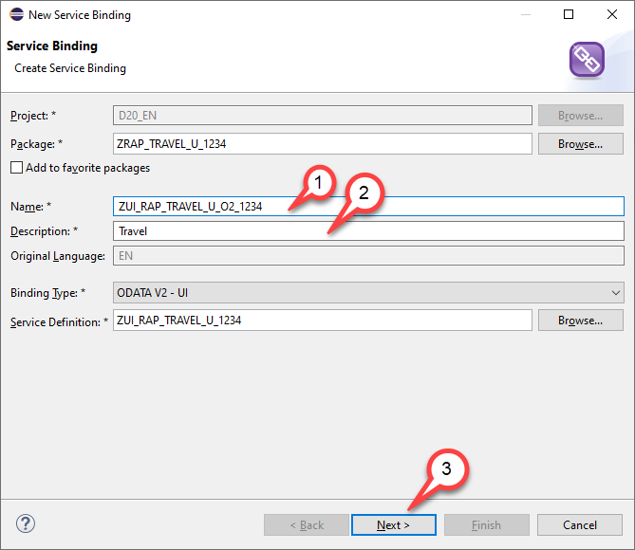](https://github.com/SAP-samples/abap-platform-rap-opensap/blob/main/week4/images/w4u5_02_02.png)

1. Sélection de la demande de transport
   * Sélectionnez une demande de transport
   * Appuyez sur **TERMINER**
2. La boîte de dialogue Service Binding s'ouvre et nous remarquons que le Service Binding doit être activé pour que nous puissions le tester.
   * Pressez[](https://github.com/SAP-samples/abap-platform-rap-opensap/blob/main/week4/images/adt_activate.png)

[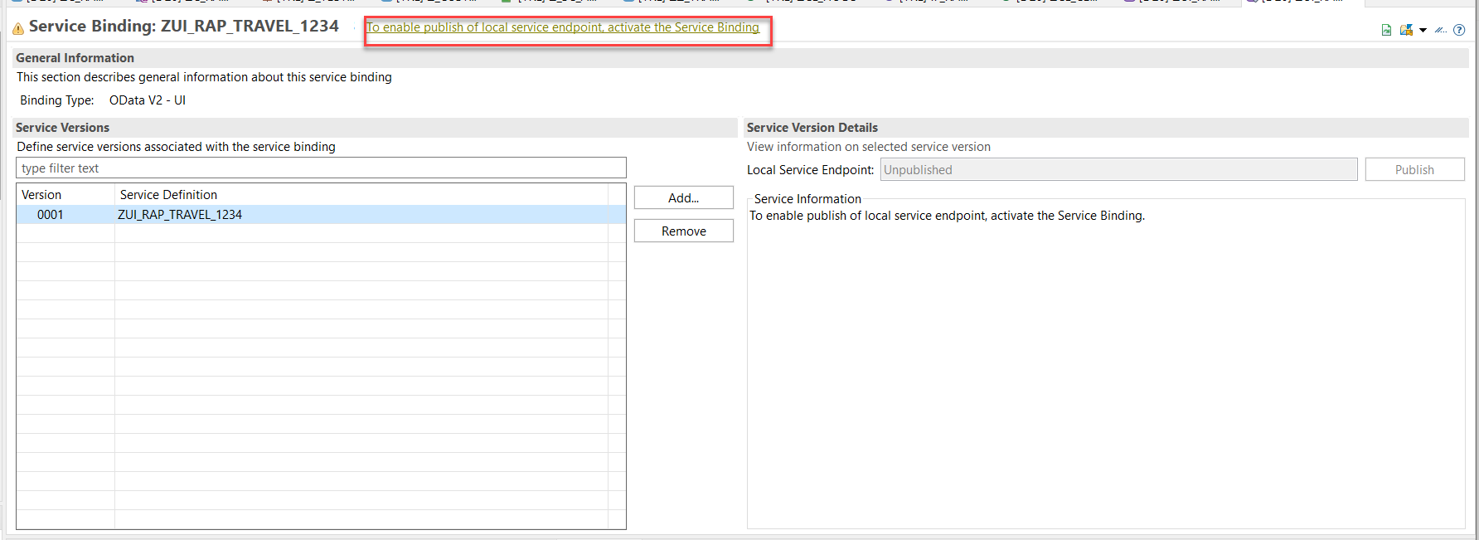](https://github.com/SAP-samples/abap-platform-rap-opensap/blob/main/week4/images/w4u5_02_04a.png)

1. Publier la liaison de service
   * Appuyez sur **Publier**

[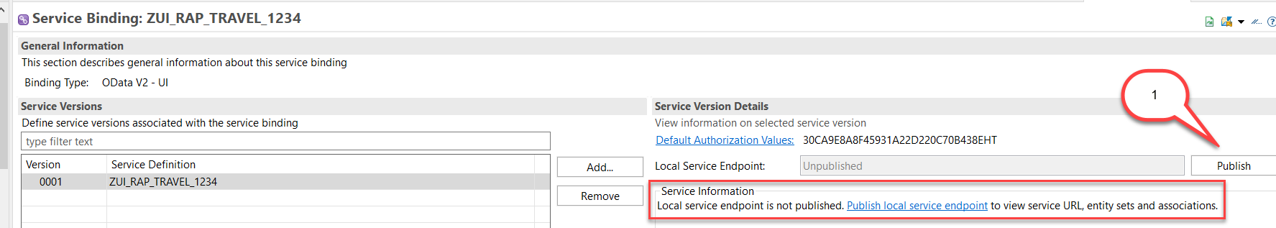](https://github.com/SAP-samples/abap-platform-rap-opensap/blob/main/week4/images/w4u5_02_04.png)

1. La publication du service prend un certain temps...

[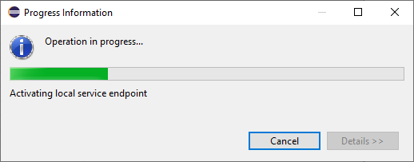](https://github.com/SAP-samples/abap-platform-rap-opensap/blob/main/week4/images/w4u5_02_05.png)

Une fois la liaison de service activée, nous pouvons voir tous les ensembles d'entités composant notre service. L'URL du service est également visible. En cliquant dessus, une fenêtre de navigateur s'ouvre et nous pouvons tester le document de service OData ou consulter le document $metadata.

1. Tester le service en utilisant l'aperçu de Fiori Elements
   * Sélectionnez l'ensemble d'entités Travel
   * Cliquez sur **Aperçu**

[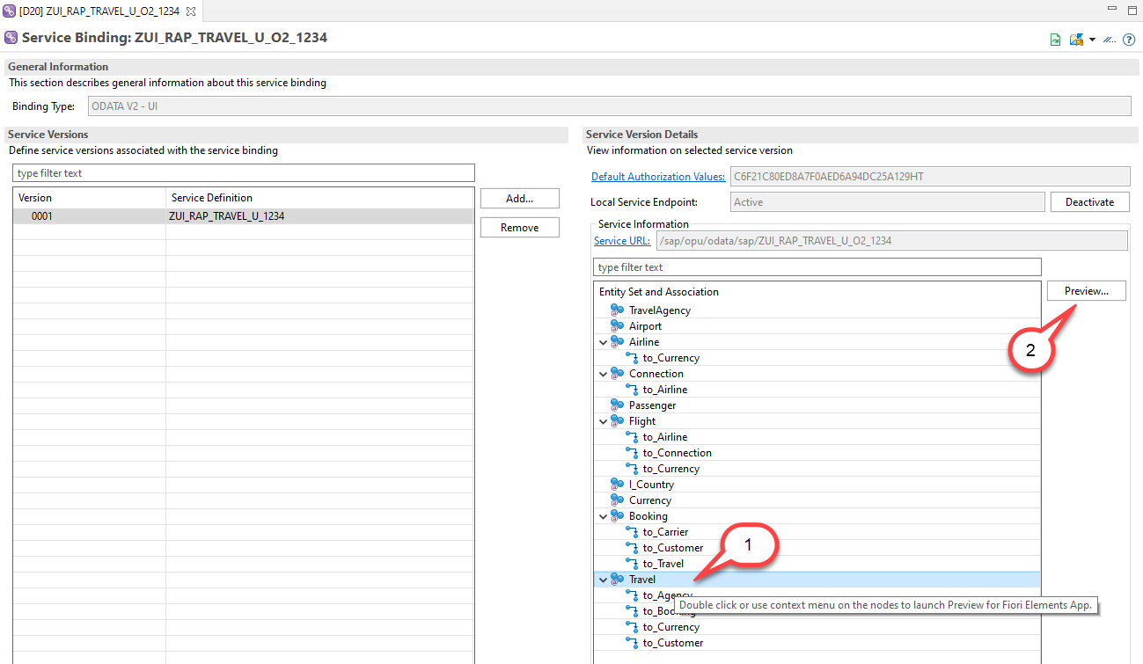](https://github.com/SAP-samples/abap-platform-rap-opensap/blob/main/week4/images/w4u5_02_06.png)

1. Vous devez vous authentifier

[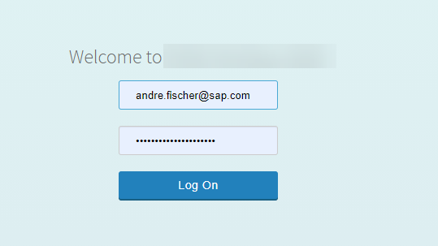](https://github.com/SAP-samples/abap-platform-rap-opensap/blob/main/week4/images/w4u5_02_07.png)

1. Enfin, l'aperçu de Fiori Elements s'ouvre. En appuyant sur **« Go »**, l'application lit les données des anciennes tables.

[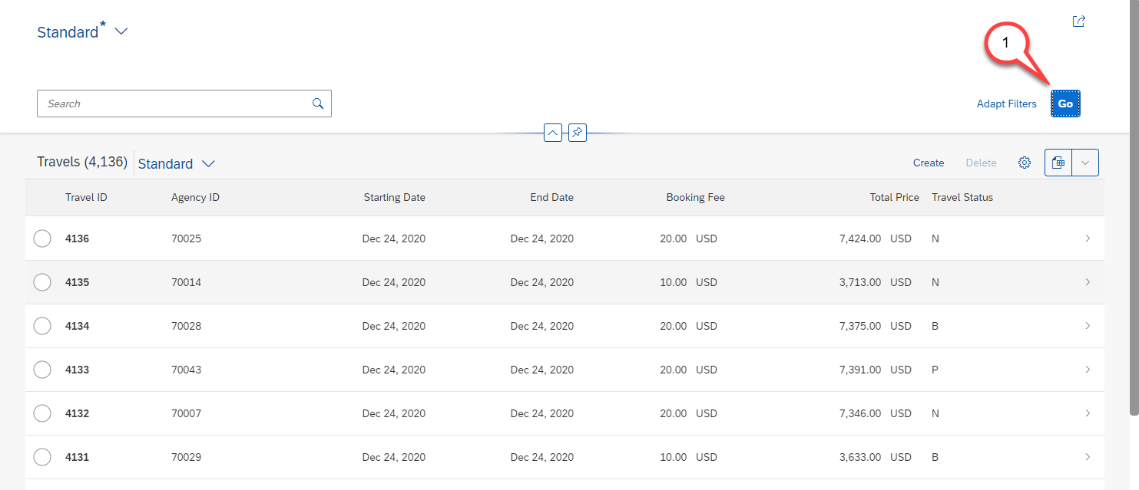](https://github.com/SAP-samples/abap-platform-rap-opensap/blob/main/week4/images/w4u5_02_08.png)

**Résumé**

Dans cette unité, nous avons la liaison de service et avons publié notre service en créant une liaison de service.

**6. Semaine 5 – Consommation de services et API Web**

**6.1 Création du modèle de consommation de services (Unité 1)**

**Objectif de l’unité**

Créer un **modèle de consommation de services** pour intégrer un **service OData externe** (liste des agences) dans l’application, à l’aide de l’assistant SAP, qui génère la **définition de service**, l’**entité abstraite** et le **modèle de consommation**.

**Étape 1 : Créer le package**

Créez d'abord un nouveau package pour regrouper les différents artefacts de développement que vous allez créer pour étendre votre application de voyage gérée. Il s'agira d'un sous-package du package **ZRAP_####** créé lors de la semaine 1.

1. Accédez à l'explorateur de projets, faites un clic droit sur votre package **ZRAP_####** et choisissez l'entrée de menu contextuel ***Nouveau > Package ABAP*** .

[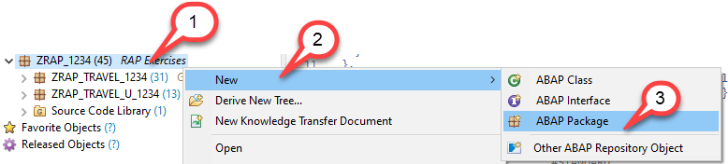](https://github.com/SAP-samples/abap-platform-rap-opensap/blob/main/week5/images/w5u2_01_01.png)

1. Conservez **ZRAP_TRAVEL_E_####** le nom (où _E indique qu'il s'agit d'un scénario d'extension) et une description pertinente (par exemple, scénario d'extension - Application de rapport de liste de voyages), puis cliquez sur **Suivant** pour continuer.  
   Les champs Projet et Superpackage sont automatiquement attribués.

[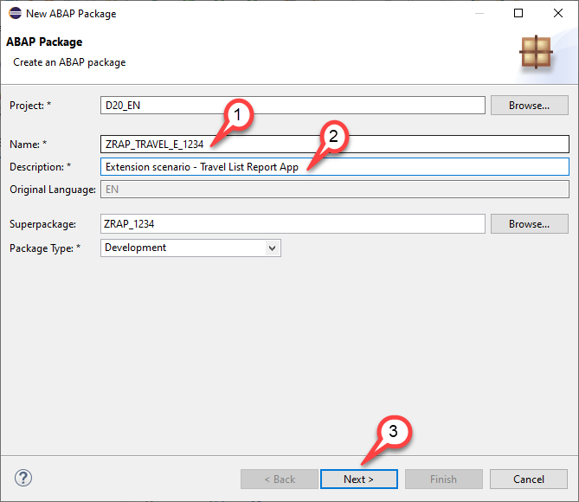](https://github.com/SAP-samples/abap-platform-rap-opensap/blob/main/week5/images/w5u2_01_02.png)

1. Sélectionnez une demande de transport existante ou créez-en une nouvelle, puis choisissez **Terminer** pour créer le nouveau package.

[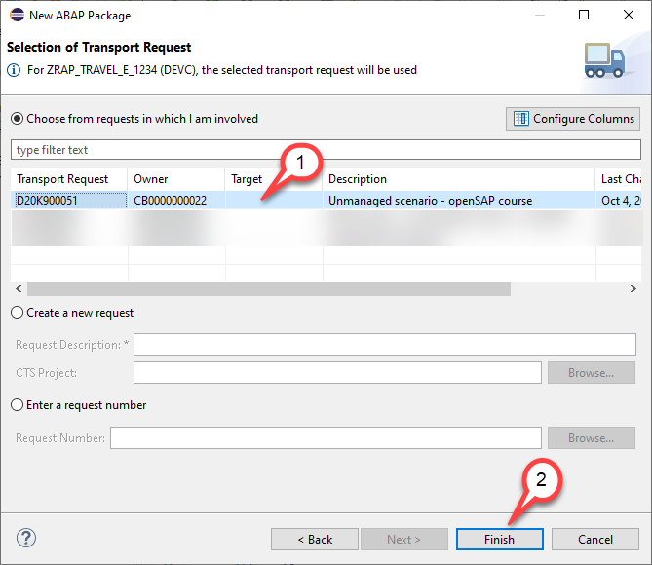](https://github.com/SAP-samples/abap-platform-rap-opensap/blob/main/week5/images/w5u2_01_03.png)

Le package est maintenant créé.

**Étape 2 : Téléchargez le fichier $metadata**

Le fichier ***$metadata*** du service **OData** que nous souhaitons utiliser doit être téléchargé au format XML. Vous devez donc le télécharger au préalable.

* Cliquez sur l'URL suivante <https://sapes5.sapdevcenter.com/sap/opu/odata/sap/ZAGENCYCDS_SRV/$metadata>
* Téléchargez le fichier **$metadata** sur votre ordinateur, vous en aurez besoin plus tard dans cet exercice.

[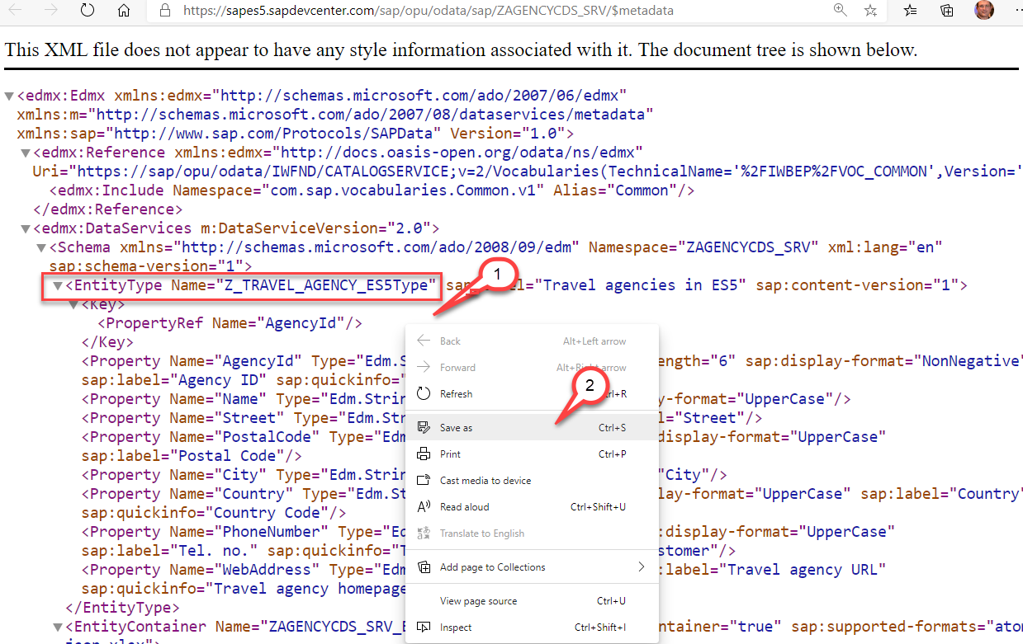](https://github.com/SAP-samples/abap-platform-rap-opensap/blob/main/week5/images/w5u2_02_01.png)

**Étape 3 : Créer le modèle de consommation de services**

Dans cette étape, nous allons générer un modèle de consommation de services. Ce type d'objet utilise une description d'interface externe en entrée. *OData* et *SOAP*  
sont actuellement pris en charge. La prochaine version 2011 prévoit également la prise en charge des modèles de consommation de services pour les communications RFC. À partir des informations contenues dans le fichier $metadata ou le fichier WSDL, les objets de référentiel appropriés sont générés (proxy client OData ou proxy SOAP). Grâce à ces objets, vous pourrez écrire du code ABAP permettant de consommer des services OData ou SOAP distants.

Nous commençons par créer un modèle de consommation de services pour un service OData fournissant une liste d'agences de voyages. Ce service réside sur le système public SAP Gateway ES5 et ne nécessite aucune authentification.

1. Passez à ADT et faites un clic droit sur votre package **ZRAP_TRAVEL_E_####**. Sélectionnez **Nouveau > Autre objet de référentiel ABAP**.

[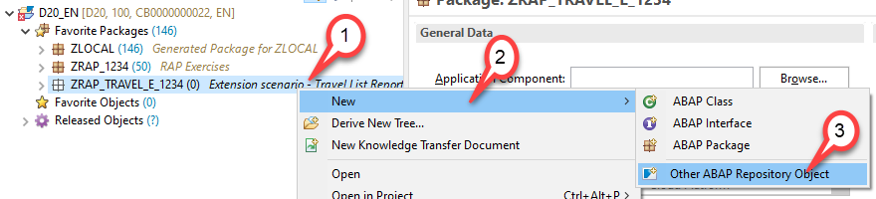](https://github.com/SAP-samples/abap-platform-rap-opensap/blob/main/week5/images/w5u2_03_01.png)

1. Dans la boîte de dialogue Nouvel objet de référentiel ABAP, procédez comme suit
   * Commencez à taper **Service**
   * Dans la liste des objets, sélectionnez **Modèle de consommation de service**
   * Cliquez sur **Suivant**

[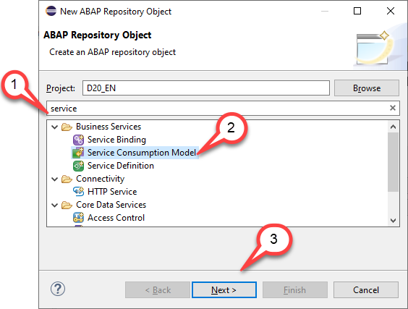](https://github.com/SAP-samples/abap-platform-rap-opensap/blob/main/week5/images/w5u2_03_02.png)

1. La boîte de dialogue **« Nouveau modèle de consommation de services »** s'ouvre. Saisissez les données suivantes :
   * Nom : **ZSC_RAP_AGENCY_####**
   * Description : **Agencies from ES5**
   * Modèle de consommation à distance : **OData** (à sélectionner dans la liste déroulante)

**Attention :**  
assurez-vous d'avoir sélectionné **OData** le **mode de consommation à distance** dans la liste déroulante. D'autres options, telles que le service Web et le RFC (prévu), sont également disponibles.

[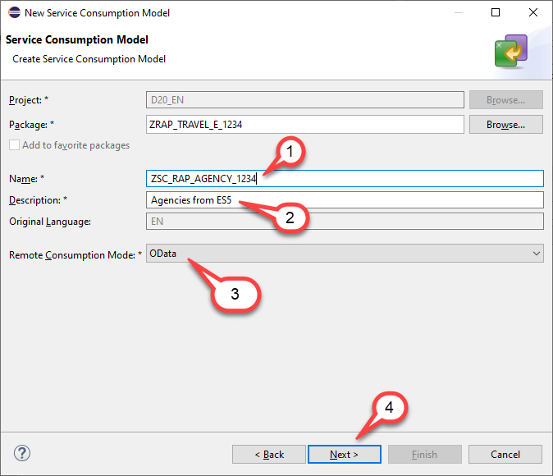](https://github.com/SAP-samples/abap-platform-rap-opensap/blob/main/week5/images/w5u2_03_03.png)

1. Le fichier $metadata du service OData que nous souhaitons utiliser doit être téléchargé au format fichier. Si vous ne l'avez pas encore fait, vous devez le faire maintenant.
   * Cliquez **sur Parcourir** pour sélectionner le fichier $metadata que vous avez téléchargé plus tôt dans cet exercice
   * Préfixe : Entrez **RAP_####**
   * Cliquez sur **Suivant**

**Remarque :**  
si vous saisissez un préfixe, celui-ci sera ajouté aux noms des entités abstraites générées. Si vous ne sélectionnez pas de préfixe et que l'assistant détecte des conflits de noms, il proposera des noms uniques en ajoutant des caractères arbitraires aux noms des objets du référentiel. Dans tous les cas, vous pourrez modifier les valeurs proposées par l'assistant.

[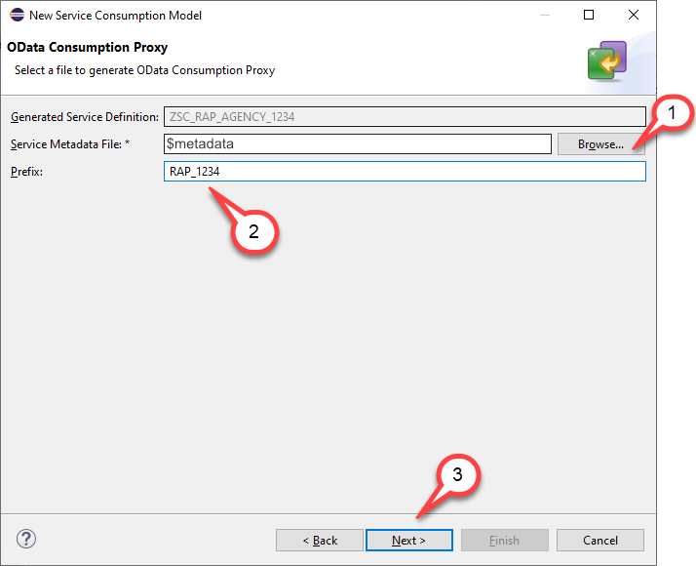](https://github.com/SAP-samples/abap-platform-rap-opensap/blob/main/week5/images/w5u2_03_04.png)

1. Vérifiez le **ABAP Artifact Name**.

Vous remarquerez que le nom de l'artefact ABAP a été défini sur **ZRAP_####Z_TRAVEL_AGENCY_ES5**puisque nous avons fourni le préfixe **RAP_####**et puisque le nom de l'entité elle-même est **Z_TRAVEL_AGENCY_ES5**.

Appuyez **sur Suivant**.

[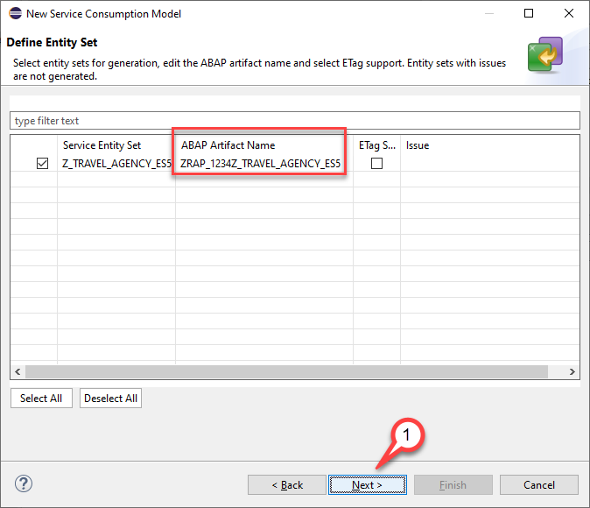](https://github.com/SAP-samples/abap-platform-rap-opensap/blob/main/week5/images/w5u2_03_05.png)

1. L'assistant va maintenant lister les objets du référentiel qui seront générés, à savoir une définition de service et une entité abstraite en plus du modèle de consommation de service.
   * Définition du service : **ZSC_RAP_AGENCY_####**
   * Entité abstraite : **ZRAP_####Z_TRAVEL_AGENCY_ES5**

Cliquez **sur Suivant**.

[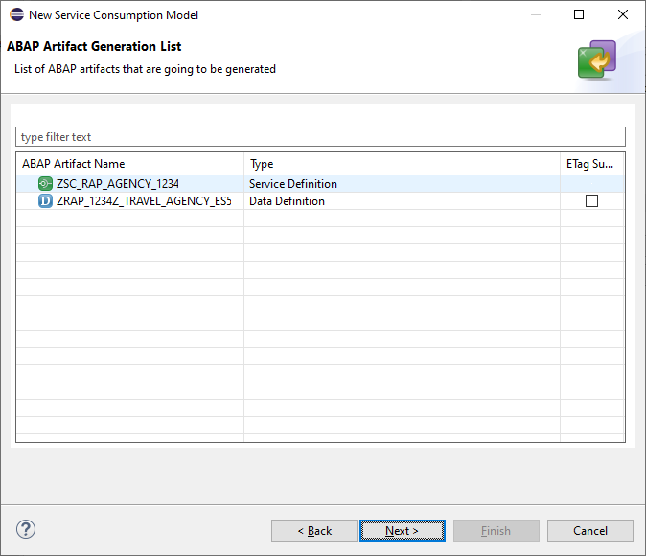](https://github.com/SAP-samples/abap-platform-rap-opensap/blob/main/week5/images/w5u2_03_06.png)

1. Sélection de la demande de transport
   * Sélectionnez ou créez une demande de transport
   * Appuyez sur **Terminer**

[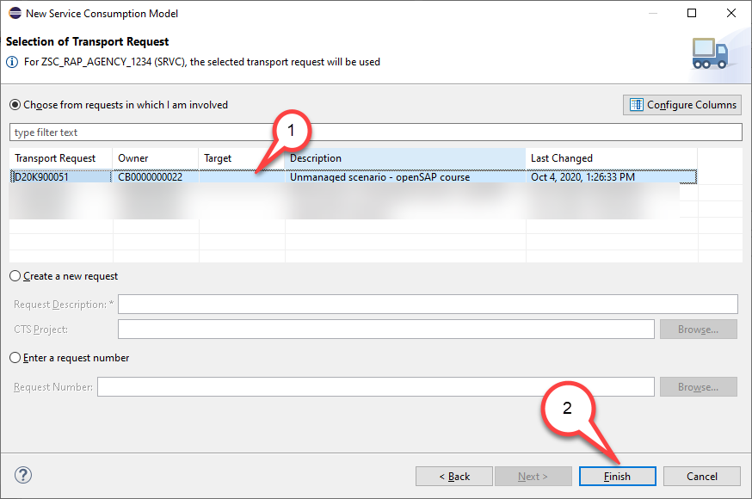](https://github.com/SAP-samples/abap-platform-rap-opensap/blob/main/week5/images/w5u2_03_07.png)

1. Examinons brièvement le modèle de consommation de services.

Pour chaque opération (Lire **la liste** , **Lire** , **Créer** , **Mettre à jour** et **Supprimer** ), un exemple de code a été créé. Vous pouvez l'utiliser pour appeler le service OData. Pour récupérer une liste d'agences, sélectionnez l'opération «**Lire la liste »** et cliquez sur le bouton **« Copier dans le presse-papiers »** . Ce code sera utilisé à l'étape suivante, où nous créerons une application console pour tester l'appel au service OData distant.

[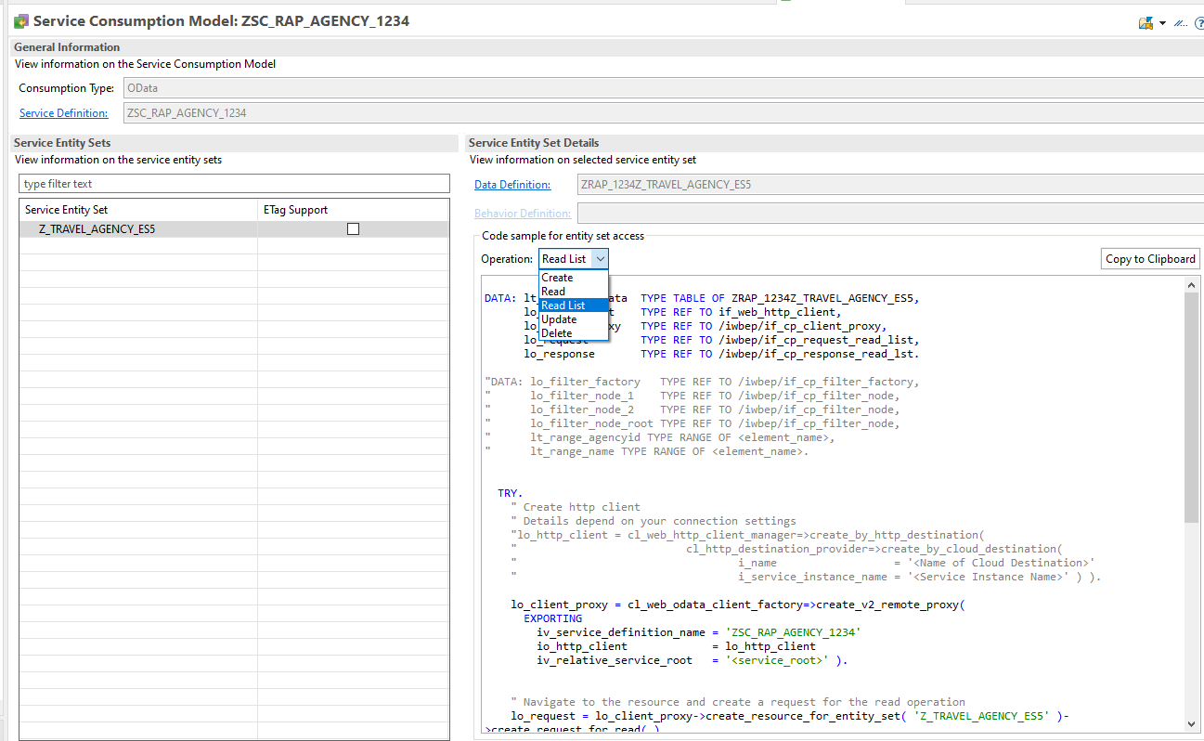](https://github.com/SAP-samples/abap-platform-rap-opensap/blob/main/week5/images/w5u2_03_08.png)

**Étape 4 : Créer une application console pour tester le service OData**

Nous pouvons maintenant tester le modèle de consommation de services en créant une petite application console **ZCL_CE_RAP_AGENCY_####** qui implémente l'interface **if_oo_adt_classrun** .  
Cette étape supplémentaire est utile, car elle permet de vérifier plus facilement le fonctionnement de la consommation OData et de déboguer une application console bien plus facilement que de tester le code dans l'objet métier RAP complet.

**Veuillez noter que**  
nous utiliserons cette classe à un stade ultérieur également comme implémentation pour notre requête personnalisée et nous choisissons donc un nom **ZCL_CE_RAP_AGENCY_####** qui contient déjà le nom de l'entité personnalisée à créer. **CE** indique que cette classe agira comme une implémentation de requête pour une *entité personnalisée*.

1. Faites un clic droit sur le dossier **Bibliothèque de code source** et sélectionnez **Nouveau > Classe ABAP**.

[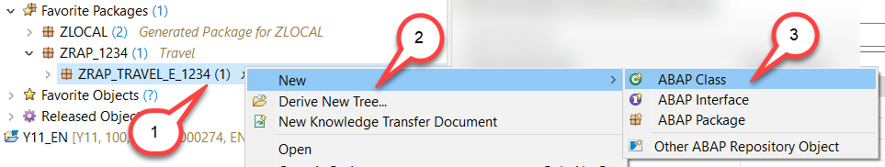](https://github.com/SAP-samples/abap-platform-rap-opensap/blob/main/week5/images/w5u2_03_09.png)

1. La boîte de dialogue **« Nouvelle classe ABAP »** s'ouvre. Saisissez les informations suivantes :
   * Nom : **ZCL_CE_RAP_AGENCY_####**
   * Description : **Query implementation custom entity**
   * Cliquez **sur Ajouter**

[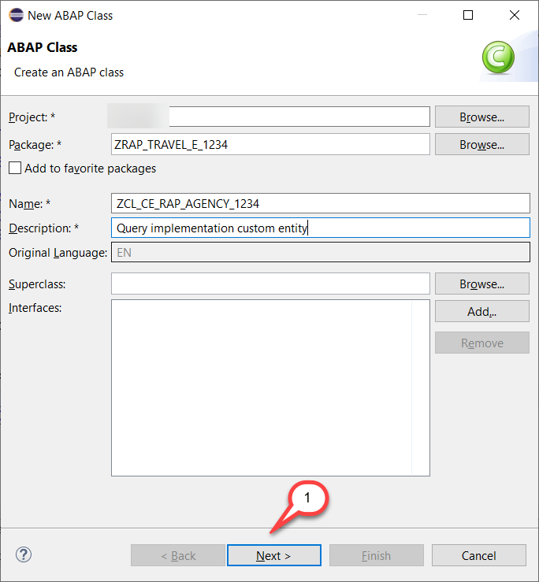](https://github.com/SAP-samples/abap-platform-rap-opensap/blob/main/week5/images/w5u2_03_11a.png)

1. Vérifiez l'entrée et appuyez sur **Suivant**
2. Sélection de la demande de transport
   * Sélectionnez ou créez une demande de transport
   * Cliquez sur **Terminer**

[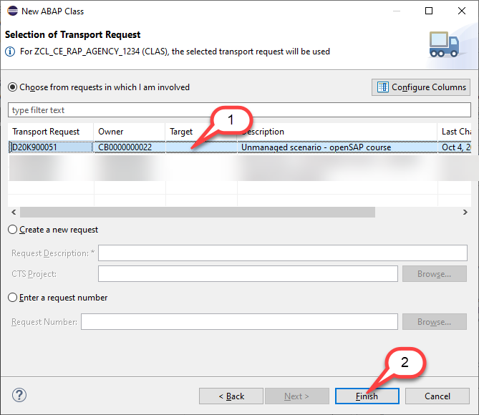](https://github.com/SAP-samples/abap-platform-rap-opensap/blob/main/week5/images/w5u2_03_12.png)

1. Remplacez le code par l'exemple de code fourni ci-dessous

[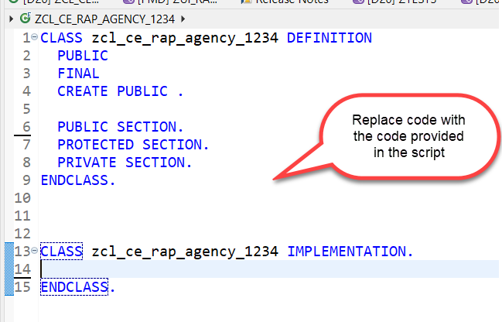](https://github.com/SAP-samples/abap-platform-rap-opensap/blob/main/week5/images/w5u2_03_13.png)

CLASS zcl_ce_rap_agency_#### DEFINITION

PUBLIC

FINAL

CREATE PUBLIC .

PUBLIC SECTION.

INTERFACES if_oo_adt_classrun.

TYPES t_agency_range TYPE RANGE OF zrap_####z_travel_agency_es5-agencyid.

TYPES t_business_data TYPE TABLE OF zrap_####z_travel_agency_es5.

METHODS get_agencies

IMPORTING

filter_cond TYPE if_rap_query_filter=>tt_name_range_pairs OPTIONAL

top TYPE i OPTIONAL

skip TYPE i OPTIONAL

is_data_requested TYPE abap_bool

is_count_requested TYPE abap_bool

EXPORTING

business_data TYPE t_business_data

count TYPE int8

RAISING

/iwbep/cx_cp_remote

/iwbep/cx_gateway

cx_web_http_client_error

cx_http_dest_provider_error

.

PROTECTED SECTION.

PRIVATE SECTION.

ENDCLASS.

CLASS zcl_ce_rap_agency_#### IMPLEMENTATION.

METHOD if_oo_adt_classrun~main.

DATA business_data TYPE t_business_data.

DATA count TYPE int8.

DATA filter_conditions TYPE if_rap_query_filter=>tt_name_range_pairs .

DATA ranges_table TYPE if_rap_query_filter=>tt_range_option .

ranges_table = VALUE #( ( sign = 'I' option = 'GE' low = '070015' ) ).

filter_conditions = VALUE #( ( name = 'AGENCYID' range = ranges_table ) ).

TRY.

get_agencies(

EXPORTING

filter_cond = filter_conditions

top = 3

skip = 1

is_count_requested = abap_true

is_data_requested = abap_true

IMPORTING

business_data = business_data

count = count

) .

out->write( |Total number of records = { count }| ) .

out->write( business_data ).

CATCH cx_root INTO DATA(exception).

out->write( cl_message_helper=>get_latest_t100_exception( exception )->if_message~get_longtext( ) ).

ENDTRY.

ENDMETHOD.

METHOD get_agencies.

DATA: filter_factory TYPE REF TO /iwbep/if_cp_filter_factory,

filter_node TYPE REF TO /iwbep/if_cp_filter_node,

root_filter_node TYPE REF TO /iwbep/if_cp_filter_node.

DATA: http_client TYPE REF TO if_web_http_client,

odata_client_proxy TYPE REF TO /iwbep/if_cp_client_proxy,

read_list_request TYPE REF TO /iwbep/if_cp_request_read_list,

read_list_response TYPE REF TO /iwbep/if_cp_response_read_lst.

DATA service_consumption_name TYPE cl_web_odata_client_factory=>ty_service_definition_name.

DATA(http_destination) = cl_http_destination_provider=>create_by_url( i_url = 'https://sapes5.sapdevcenter.com' ).

http_client = cl_web_http_client_manager=>create_by_http_destination( i_destination = http_destination ).

service_consumption_name = to_upper( 'ZSC_RAP_AGENCY_####' ).

**odata_client_proxy** = cl_web_odata_client_factory=>create_v2_remote_proxy(

EXPORTING

iv_service_definition_name = service_consumption_name

io_http_client = http_client

iv_relative_service_root = '/sap/opu/odata/sap/ZAGENCYCDS_SRV/' ).

" Navigate to the resource and create a request for the read operation

**read_list_request** = odata_client_proxy->create_resource_for_entity_set( 'Z_TRAVEL_AGENCY_ES5' )->create_request_for_read( ).

" Create the filter tree

filter_factory = read_list_request->create_filter_factory( ).

LOOP AT filter_cond INTO DATA(filter_condition).

filter_node = filter_factory->create_by_range( iv_property_path = filter_condition-name

it_range = filter_condition-range ).

IF root_filter_node IS INITIAL.

root_filter_node = filter_node.

ELSE.

root_filter_node = root_filter_node->and( filter_node ).

ENDIF.

ENDLOOP.

IF root_filter_node IS NOT INITIAL.

read_list_request->set_filter( root_filter_node ).

ENDIF.

IF is_data_requested = abap_true.

read_list_request->set_skip( skip ).

IF top > 0 .

read_list_request->set_top( top ).

ENDIF.

ENDIF.

IF is_count_requested = abap_true.

read_list_request->request_count( ).

ENDIF.

IF is_data_requested = abap_false.

read_list_request->request_no_business_data( ).

ENDIF.

" Execute the request and retrieve the business data and count if requested

read_list_response = read_list_request->execute( ).

IF is_data_requested = abap_true.

read_list_response->get_business_data( IMPORTING et_business_data = business_data ).

ENDIF.

IF is_count_requested = abap_true.

count = read_list_response->get_count( ).

ENDIF.

ENDMETHOD.

ENDCLASS.

1. **Le code expliqué**

Jetons un œil à l’implémentation de notre classe de test.

Dans la section publique, nous trouvons deux définitions **de TYPES**.

**Le type t_agency_range** permet de fournir des conditions de filtrage pour les agences sous forme d'options SELECT à la méthode **get_agencies()** . Le deuxième type **t_business_data** permet de récupérer les données métiers renvoyés par notre service OData distant.

Les deux types sont basés sur l'entité abstraite **ZRAP_####Z_TRAVEL_AGENCY_ES5** qui a été générée lorsque vous avez généré le modèle de consommation de services.

**Remarque :**  
si vous n'avez pas utilisé le préfixe, RAP_####le nom de l'entité abstraite peut être différent. Dans ce cas, remplacez toutes les occurrences de **ZRAP_####Z_TRAVEL_AGENCY_ES5** par le nom de l'entité abstraite générée dans votre package * **ZRAP_TRAVEL_E_####** .

[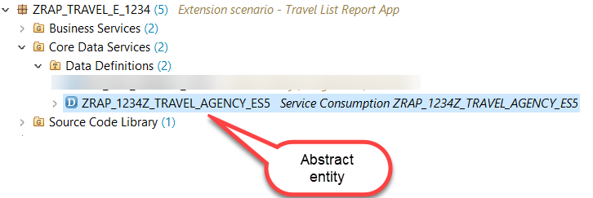](https://github.com/SAP-samples/abap-platform-rap-opensap/blob/main/week5/images/w5u2_03_13a.png)

La méthode **get_agencies()** accepte les conditions de filtrage sous forme de SELECT-OPTIONS via le paramètre d'importation **it_filter_cond** . De plus, il est possible de fournir des valeurs pour **top** et **skip** afin d'optimiser la pagination côté client.

En utilisant les paramètres **is_data_requested** et **is_count_requested,** nous indiquons au proxy client OData si les données doivent être demandées au backend ou non et nous pouvons spécifier si, en plus des données commerciales, le nombre total d'enregistrements de cette entité doit également être demandé.

La méthode publique **get_agencies( )** permet de récupérer les données du service OData distant. Comme il n'est pas possible d'exploiter le service de destination dans les systèmes d'essai, nous utiliserons la méthode **cl_http_destination_provider=>create_by_url** , qui permet de créer un objet de destination http basé sur l'URL cible. Comme URL cible, nous choisissons l'URL racine [https://sapes5.sapdevcenter.com](https://sapes5.sapdevcenter.com/) du système ES5, car l'URL relative pointant vers le service OData sera ajoutée lors de la création du proxy client OData.

Dans la méthode **get_agencies(),** nous créons un objet proxy client OData odata_client_proxy, qui crée un objet de requête read_list_requestpour l'opération de lecture. Cet read_list_requestobjet récupère tous les paramètres, tels que le filtre, ainsi que les informations concernant les données métier et le nombre total d'entrées demandées au client. Il read_list_requestrenvoie le nombre total d'entrées via la variable countet les données métier via la table interne business_data. Si l'appel réussit, le nombre total d'entrées et les données métier sont écrits dans la console. En cas d'exception, le message d'erreur est récupéré et écrit dans la console.

**Remarque :**  
dans un environnement ABAP SAP Cloud Platform non-version d'essai, il est possible d'exploiter le service de destination de l'environnement Cloud Foundry sous-jacent et d'utiliser l'instruction **cl_http_destination_provider=>create_by_cloud_destination** pour générer une destination http dans l'environnement ABAP en fonction de ces paramètres.  
Comme il n'est pas possible d'exploiter le service de destination dans les systèmes d'essai, nous utiliserons la méthode **create_by_http_destination** , qui permet de créer un objet client http basé sur l'URL cible.  
Nous utilisons ici l'URL racine [https://sapes5.sapdevcenter.com](https://sapes5.sapdevcenter.com/) du système ES5, car l'URL relative sera ajoutée lors de la création du proxy client OData.

1. Vous pouvez maintenant exécuter l'application console en appuyant sur **F9**.

[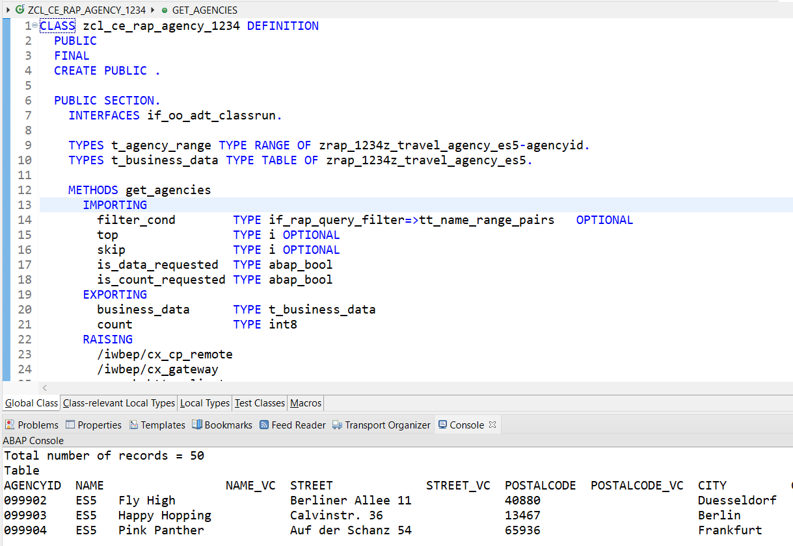](https://github.com/SAP-samples/abap-platform-rap-opensap/blob/main/week5/images/w5u2_03_14.png)

**Résumé**

Dans cette unité, vous avez appris à créer le modèle de consommation de services pour accéder aux données d'un système externe via OData.

**6.2 Définition de l'entité CDS personnalisée (Unité 2)**

**Objectif de l’unité**

Créer une entité CDS personnalisée servant de wrapper pour consommer des données issues d’un service OData distant, en préparation à son implémentation via une classe RAP dans l’unité suivante.

**Créer une entité personnalisée**

1. Cliquez avec le bouton droit sur le dossier **Définition de données** et sélectionnez **Nouvelle définition de données.**

[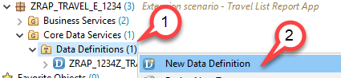](https://github.com/SAP-samples/abap-platform-rap-opensap/blob/main/week5/images/w5u3_01_01.png)

1. Commençons par créer une nouvelle définition de données ZCE_RAP_AGENCY_####à l’aide du modèle pour une **entité personnalisée**.
2. La boîte de dialogue **Nouvelle définition des données** s'ouvre
   * Nom : ZCE_RAP_AGENCY_####
   * Description : Custom entity for agencies from ES5

Appuyez **sur Suivant**

[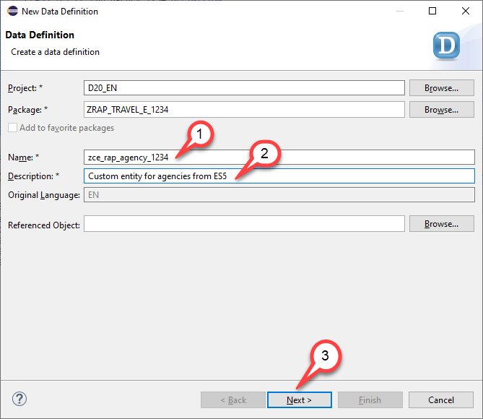](https://github.com/SAP-samples/abap-platform-rap-opensap/blob/main/week5/images/w5u3_01_02.png)

1. Sélection d'une demande de transport
   * Sélectionnez ou créez une demande de transport
   * **!!! SEULEMENT !!!** Appuyez sur *Suivant*. N'appuyez **PAS** sur *Terminer*.

**Attention :**  
si vous cliquez sur **Terminer** au lieu de **Suivant**, l'assistant utilisera le modèle utilisé lors de sa dernière utilisation par le développeur.  
Pour être sûr du modèle sélectionné, il **est impératif** de cliquer sur **Suivant** et non **sur Terminer,** ce qui ignorerait l'étape de sélection du modèle.

[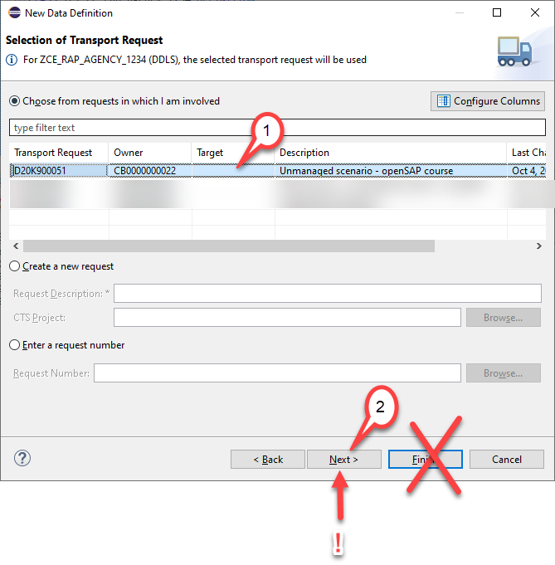](https://github.com/SAP-samples/abap-platform-rap-opensap/blob/main/week5/images/w5u3_01_03.png)

1. Sélectionner un modèle
   * Utilisez la barre de défilement pour naviguer dans la liste
   * Sélectionnez le modèleDefine Custom Entity with Parameters
   * Appuyez sur **Terminer**

**Attention :**  
il n'existe qu'un modèle pour une entité personnalisée avec paramètres. Cela n'a aucune importance. Nous utilisons ce modèle et supprimons l'instruction *avec les paramètres parameter_name : parameter_type* .

[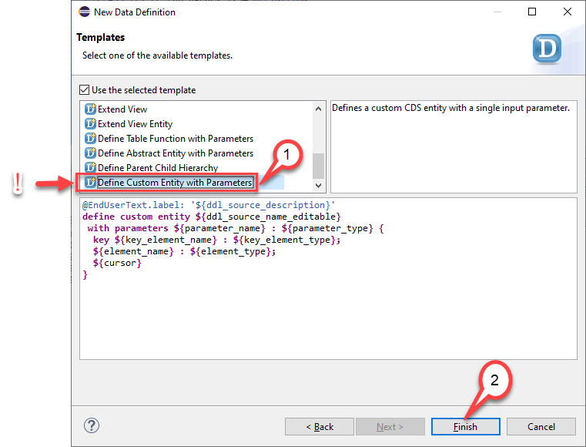](https://github.com/SAP-samples/abap-platform-rap-opensap/blob/main/week5/images/w5u3_01_04.png)

1. Modifier le code source de l’entité **personnalisée** ZCE_RAP_AGENCY_####
   * Supprimer la déclaration avec les paramètres parameter_name : parameter_type

[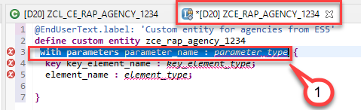](https://github.com/SAP-samples/abap-platform-rap-opensap/blob/main/week5/images/w5u3_01_05.png)

1. Maintenant, ouvrez l’entité **abstraite** que vous avez créée dans l’unité 2 dans l’éditeur de code source
   * Accédez à l’entité **abstraite** ZRAP_####Z_TRAVEL_AGENCY_ES5 dans l' *explorateur de projets*
   * Double-cliquez dessus pour ouvrir l'éditeur de code source

[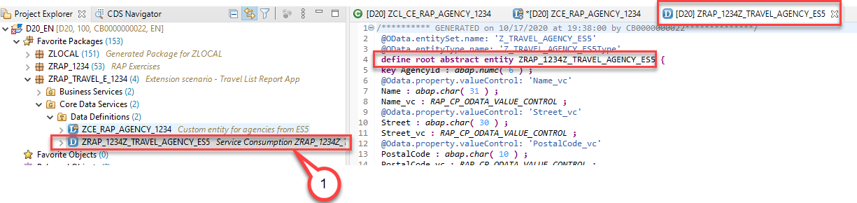](https://github.com/SAP-samples/abap-platform-rap-opensap/blob/main/week5/images/w5u3_01_06.png)

1. Copier la liste des champs de l'entité abstraite vers l'entité personnalisée
   * Copiez la liste des champs de l'entité abstraite et collez-la entre les accolades comme nouvelle liste de champs de l'entité personnalisée, remplaçant ainsi celle fournie par le modèle de code. Vous pouvez utiliser le formateur de code source ( **MAJ+F1** ) pour formater le code source.

[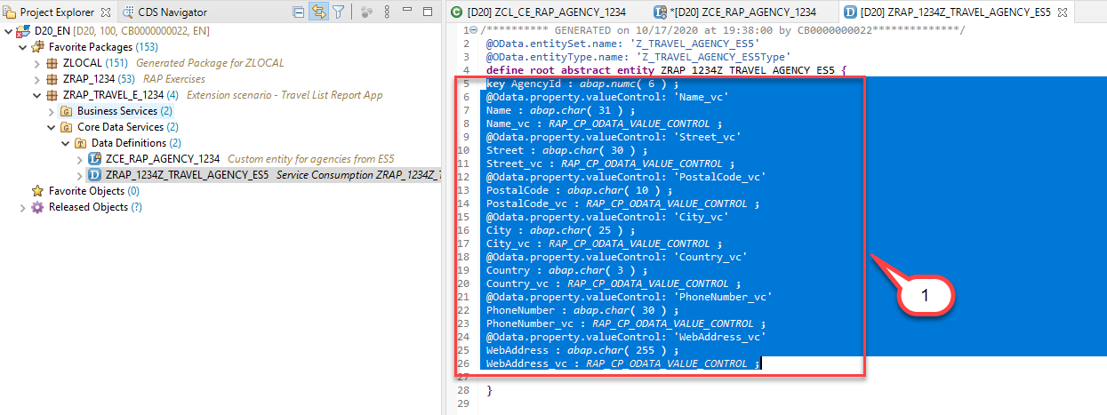](https://github.com/SAP-samples/abap-platform-rap-opensap/blob/main/week5/images/w5u3_01_07.png)

[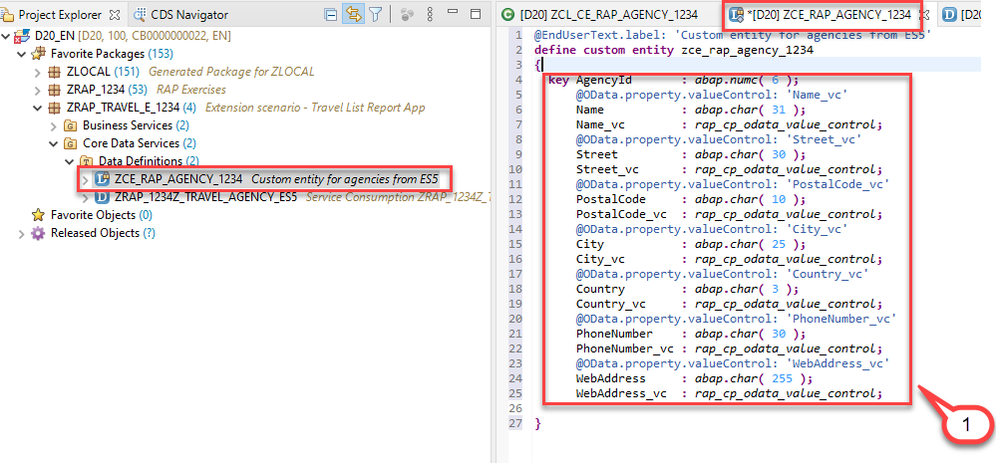](https://github.com/SAP-samples/abap-platform-rap-opensap/blob/main/week5/images/w5u3_01_08.png)

1. Ajoutez l'annotation @ObjectModel.Query.ImplementedBy au code source DDL

@ObjectModel.query.implementedBy : 'ABAP:ZCL_CE_RAP_AGENCY_####'

De cette façon, nous réutiliserons la classe que nous avons créée dans l’unité 2.

[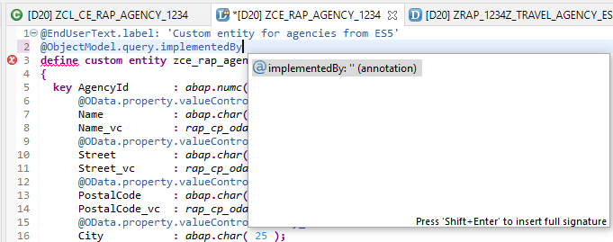](https://github.com/SAP-samples/abap-platform-rap-opensap/blob/main/week5/images/w5u3_01_10.png)

1. Activez vos modifications

[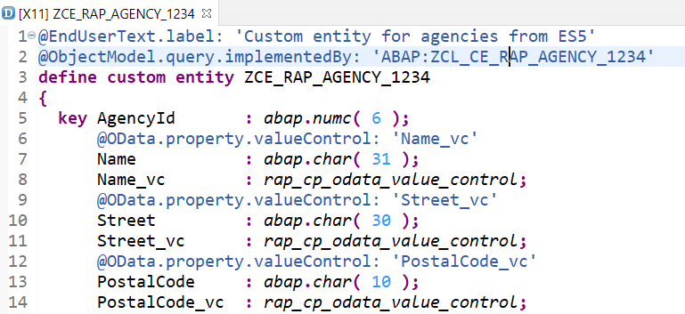](https://github.com/SAP-samples/abap-platform-rap-opensap/blob/main/week5/images/w5u3_01_11.png)

**Résumé**

Dans cette unité, vous avez créé une entité personnalisée basée sur l’entité abstraite qui a été générée lors de l’activation du modèle de consommation de services.

**6.3 Création de la classe d'implémentation (Unité 3)**

**Objectif de l’unité**

Créer une classe d’implémentation pour une entité CDS personnalisée, en ajoutant l’interface IF_RAP_QUERY_PROVIDER afin de fournir les données dynamiquement depuis un service OData distant via la méthode SELECT.

**Création de l'implémentation**

1. Ouvrez la classe **ZCL_CE_RAP_AGENCY_####** dans l'éditeur de code source.
   * Développez votre package **ZRAP_TRAVEL_E_#### > Bibliothèque de code source > Classes** et double-cliquez surZCL_CE_RAP_AGENCY_####

[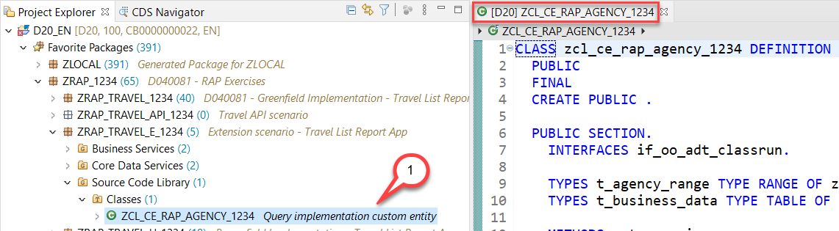](https://github.com/SAP-samples/abap-platform-rap-opensap/blob/main/week5/images/w5u4_01_01.png)

1. Ajouter une interface **IF_RAP_QUERY_PROVIDER**à la classe d'implémentation de requête **ZCL_CE_RAP_AGENCY_####**
   * Ajoutez la déclaration suivante dans la section publique

INTERFACES if_rap_query_provider.

* + Vous pouvez utiliser la saisie semi-automatique du code **CTRL+Espace** pour sélectionner l'interface **if_rap_query_provider**.

[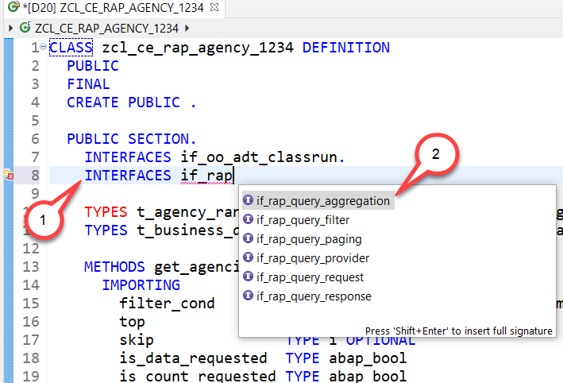](https://github.com/SAP-samples/abap-platform-rap-opensap/blob/main/week5/images/w5u4_01_02.png)

1. Ajoutez une implémentation pour la méthode **if_rap_query_provider~select**.
   * Vous pouvez utiliser la saisie semi-automatique du code **Ctrl+Espace** pour ajouter l'implémentation de la méthode **if_rap_query_provider~select**.

[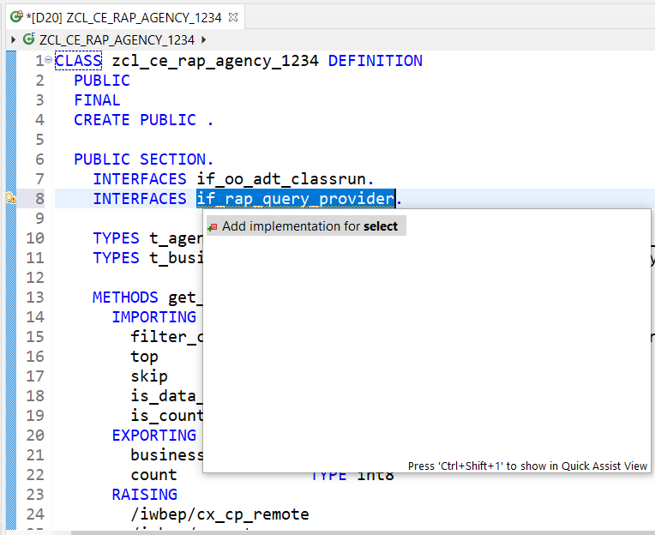](https://github.com/SAP-samples/abap-platform-rap-opensap/blob/main/week5/images/w5u4_01_03.png)

1. Mettre en œuvre la méthode **if_rap_query_provider~select**.

Dans la méthode select(), nous pouvons récupérer les détails de l'appel OData entrant à l'aide de l'objet **io_request**.

Cette méthode get_paging()permet de déterminer si une pagination côté client a été demandée lors de l'appel OData entrant. Elle get_filter()permet également de récupérer le filtre utilisé par la requête OData entrante et, en appelant la méthode ->get_as_ranges( )fournie par l'objet filtre, de récupérer le filtre sous forme de plages.

En utilisant les méthodes is_data_requested( )et, is_total_numb_of_rec_requested( )nous sommes en mesure de savoir si la demande entrante demande que des données commerciales soient renvoyées et si la demande contient un $count.

Cela s'avère utile pour que nous puissions fournir ces données lors de l'appel de la méthode get_agencies().

**Remarque :**  
si des données commerciales sont demandées, il est obligatoire d'ajouter les données récupérées via la méthode set_data().  
Si le nombre total d'entrées d'une entité est également demandé, le nombre d'entités renvoyées doit être défini via la méthode set_total_number_of_records().

Copiez et collez le code ci-dessous dans l'implémentation de la METHOD if_rap_query_provider~select.

DATA business_data TYPE t_business_data.

DATA(top) = io_request->get_paging( )->get_page_size( ).

DATA(skip) = io_request->get_paging( )->get_offset( ).

DATA(requested_fields) = io_request->get_requested_elements( ).

DATA(sort_order) = io_request->get_sort_elements( ).

DATA count TYPE int8.

TRY.

DATA(filter_condition) = io_request->get_filter( )->get_as_ranges( ).

get_agencies(

EXPORTING

filter_cond = filter_condition

top = CONV i( top )

skip = CONV i( skip )

is_data_requested = io_request->is_data_requested( )

is_count_requested = io_request->is_total_numb_of_rec_requested( )

IMPORTING

business_data = business_data

count = count

) .

IF io_request->is_total_numb_of_rec_requested( ).

io_response->set_total_number_of_records( count ).

ENDIF.

IF io_request->is_data_requested( ).

io_response->set_data( business_data ).

ENDIF.

CATCH cx_root INTO DATA(exception).

DATA(exception_message) = cl_message_helper=>get_latest_t100_exception( exception )->if_message~get_longtext( ).

ENDTRY.

ENDMETHOD.

1. Enregistrez [](https://github.com/SAP-samples/abap-platform-rap-opensap/blob/main/week5/images/adt_save.png)et activez [](https://github.com/SAP-samples/abap-platform-rap-opensap/blob/main/week5/images/adt_activate.png)vos modifications.

**Résumé**

Vous avez implémenté la classe d'implémentation de requête de l'entité personnalisée. Nous pouvons ainsi améliorer l'implémentation de notre objet métier géré créé lors des semaines 2 et 3.

Nous utiliserons l'entité personnalisée

* Comme une aide de valeur
* Dans le cadre de la détermination de l'agence sélectionnée lors de la création ou de la modification des entités de voyage

Afin que vous ayez mis en œuvre un scénario d'extension côte à côte.

**6.4 Amélioration du modèle de vol avec des données externes (Unité 4)**

**Objectif de l’unité**

Améliorer le modèle de voyage de l’application gérée en y intégrant des données externes issues de l’entité personnalisée ZCE_RAP_AGENCY_####, via des ajustements dans :

* la vue interface du voyage,
* la vue de projection,
* l’implémentation du comportement.

**Vérifier le code d'entité personnalisé**

Commençons par examiner le code de notre entité personnalisée **zce_rap_agency_####** .

Veuillez noter que le champ clé s'appelle **AgencyId** avec un **d** minuscule. Comme nous ne pouvons pas créer d'alias pour les noms de champs, nous devons adapter la condition de l'aide à la valeur définie dans la vue d'interface, ainsi que la définition de l'aide à la valeur dans la vue de projection.

@EndUserText.label: 'agency data from ES5'

@ObjectModel.query.implementedBy: 'ABAP:ZCL_CE_RAP_AGENCY_####'

define custom entity zce_rap_agency_####

{

key **AgencyId** : abap.numc( 6 ) ;

**Modifier le code de la vue de l'interface**

1. Ouvrez la vue de l'interface CDS **ZI_RAP_Travel_####**de vos objets métier RAP gérés
   * Choisissez Ctrl+Maj+A
   * Entrez le nom de la vue de l'interface CDS **ZI_RAP_Travel_####**
   * Appuyez sur **OK**

[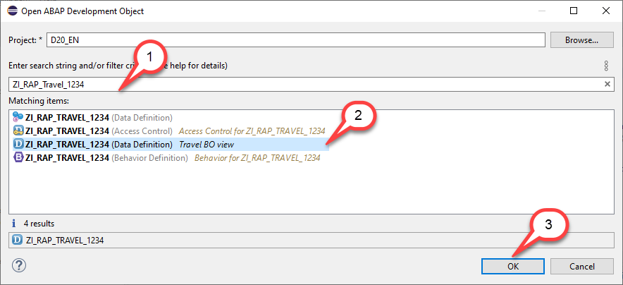](https://github.com/SAP-samples/abap-platform-rap-opensap/blob/main/week5/images/w5u5_01_01.png)

1. Changer le code de l'association **_Agency**.

Dans cette étape, nous modifions le code de l'association **_Agency** afin qu'elle n'utilise plus la vue CDS **/DMO/I_Agency** mais plutôt notre entité personnalisée nouvellement créée **zce_rap_agency_####**.

//association [0..1] à /DMO/I_Agency en tant que _Agency sur $projection.AgencyID = _Agency.AgencyID

association [0..1] à zce_rap_agency_#### en tant que _Agency sur $projection.AgencyID = _Agency.AgencyId

[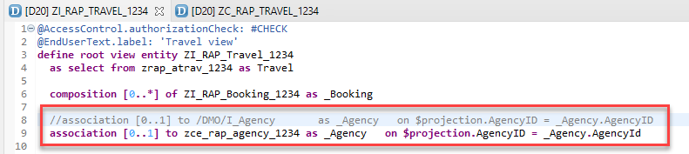](https://github.com/SAP-samples/abap-platform-rap-opensap/blob/main/week5/images/w5u5_01_02.png)

**N'activez pas** encore votre code.  
Si vous essayez de le faire, vous obtiendrez le message d'erreur **« Association «*AGENCY » de l'entité « ZCE_RAP_AGENCY* #### » impossible à utiliser »** . En effet, l'association est toujours utilisée dans la vue de projection pour le champ **AgencyName** , lu via l'association _Agency.Name as AgencyName.  
Les entités personnalisées ne devant pas faire partie d'une projection, nous devons supprimer ce champ de la vue de projection, ce que nous ferons à l'étape suivante.

[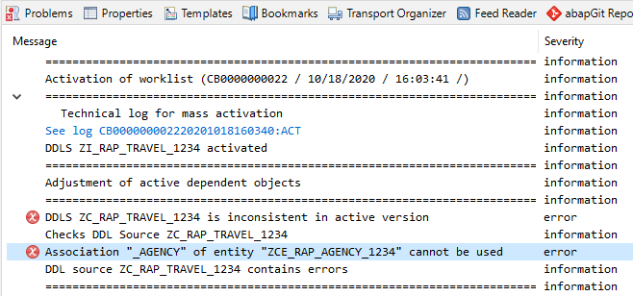](https://github.com/SAP-samples/abap-platform-rap-opensap/blob/main/week5/images/w5u5_01_03.png)

**Modifier le code de la vue de projection**

1. Ouvrez la vue de l'interface CDS **ZC_RAP_Travel_####**de vos objets métier RAP gérés
   * Choisissez **Ctrl+Maj+A**
   * Entrez le nom de la vue de l'interface CDS**ZC_RAP_Travel_####**
   * Appuyez sur **OK**

[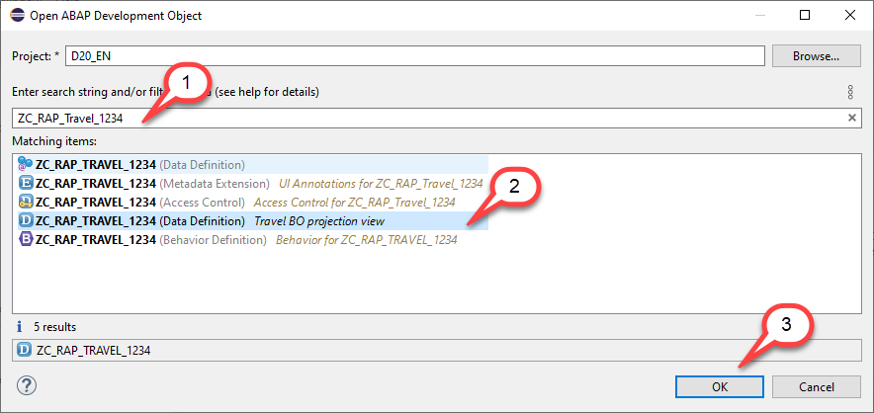](https://github.com/SAP-samples/abap-platform-rap-opensap/blob/main/week5/images/w5u5_01_04.png)

1. Changer le code
   * Commentez le champ **AgencyName**car il utilise l'association **_Agency**qui n'est pas autorisée puisque les entités personnalisées ne doivent pas être utilisées dans les vues de projection
   * Commentez l'annotation **@ObjectModel.text.element: ['AgencyName']**qui utilise le champ**AgencyName**
   * Remplacez l'annotation de l'aide sur la valeur **AgencyID**afin que l'aide sur la valeur utilise l'entité personnalisée nouvellement créée au lieu de la vue CDS**/DMO/I_Agency**

[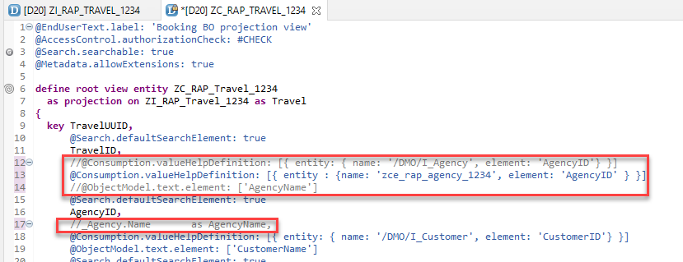](https://github.com/SAP-samples/abap-platform-rap-opensap/blob/main/week5/images/w5u5_01_05.png)

define root view entity ZC_RAP_Travel_1234

as projection on ZI_RAP_Travel_1234 as Travel

{

key TravelUUID,

@Search.defaultSearchElement: true

TravelID,

**//@Consumption.valueHelpDefinition: [{ entity: { name: '/DMO/I_Agency', element: 'AgencyID'} }]**

**@Consumption.valueHelpDefinition: [{ entity : {name: 'zce_rap_agency_####', element: 'AgencyId' } }]**

**//@ObjectModel.text.element: ['AgencyName']**

@Search.defaultSearchElement: true

AgencyID,

**//_Agency.Name as AgencyName,**

1. Utilisez l’activation de masse pour activer vos modifications dans les deux vues CDS.
   * Appuyez sur **Ctrl+Maj+F3**
   * Sélectionnez les deux vues CDS

[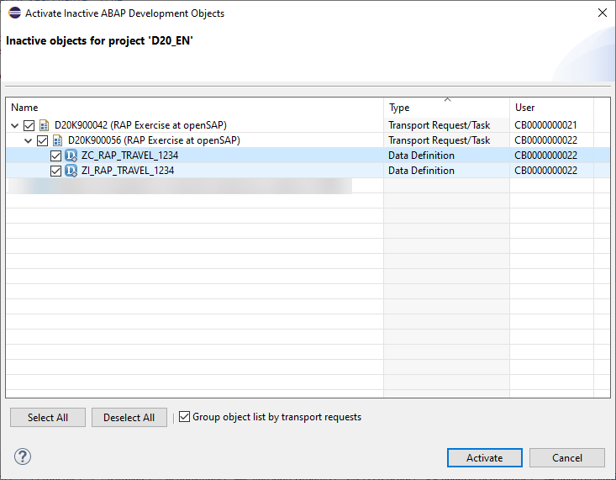](https://github.com/SAP-samples/abap-platform-rap-opensap/blob/main/week5/images/w5u5_01_06.png)

**Modifier la classe d'implémentation du comportement**

Ouvrez votre classe d’implémentation **ZBP_I_RAP_TRAVEL_####**que vous avez créée au cours de la semaine 3.

Au lieu de lire à partir de la table locale, **/dmo/agency**nous utilisons un appel distant au service OData dans ES5 en utilisant la méthode publique **zcl_ce_rap_agency_####( )->get_agencies()**dans notre requête personnalisée.

[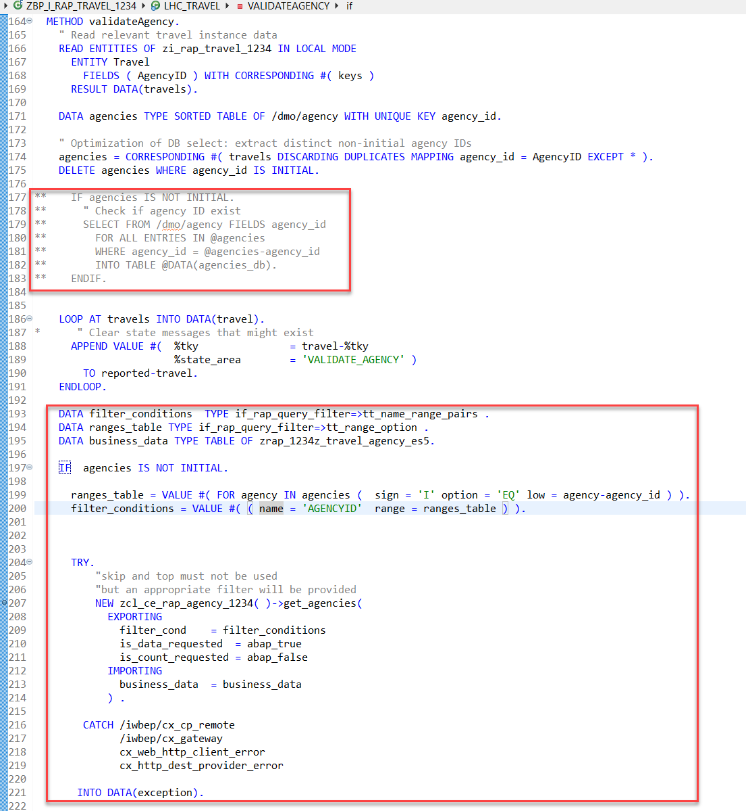](https://github.com/SAP-samples/abap-platform-rap-opensap/blob/main/week5/images/w5u5_01_08.png)

Plus tard dans l'implémentation, nous remplaçons également la vérification des entrées dans la table **agency_db**par une vérification des entrées dans la table interne **business_data**qui est renvoyée en appelant la méthode **zcl_ce_rap_agency_####( )->get_agencies( )**.

[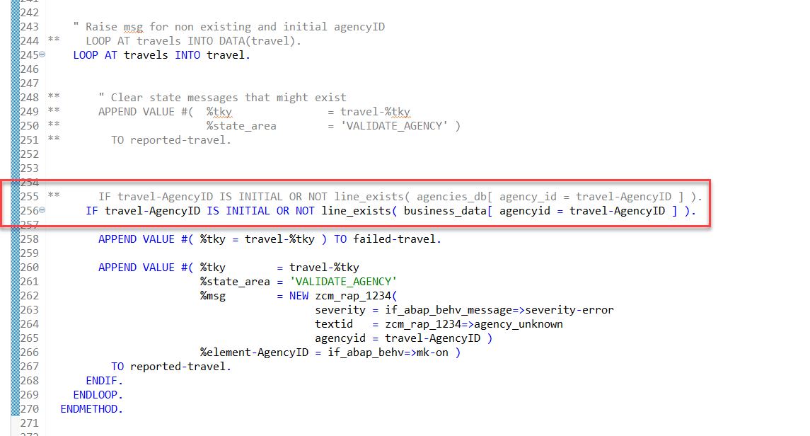](https://github.com/SAP-samples/abap-platform-rap-opensap/blob/main/week5/images/w5u5_01_09.png)

Votre code devrait donc ressembler à ce qui suit

METHOD validateAgency.

" Read relevant travel instance data

READ ENTITIES OF zi_rap_travel_#### IN LOCAL MODE

ENTITY Travel

FIELDS ( AgencyID ) WITH CORRESPONDING #( keys )

RESULT DATA(travels).

DATA agencies TYPE SORTED TABLE OF /dmo/agency WITH UNIQUE KEY agency_id.

" Optimization of DB select: extract distinct non-initial agency IDs

agencies = CORRESPONDING #( travels DISCARDING DUPLICATES MAPPING agency_id = AgencyID EXCEPT * ).

DELETE agencies WHERE agency_id IS INITIAL.

** IF agencies IS NOT INITIAL.

** " Check if agency ID exist

** SELECT FROM /dmo/agency FIELDS agency_id

** FOR ALL ENTRIES IN @agencies

** WHERE agency_id = @agencies-agency_id

** INTO TABLE @DATA(agencies_db).

** ENDIF.

LOOP AT travels INTO DATA(travel).

* " Clear state messages that might exist

APPEND VALUE #( %tky = travel-%tky

%state_area = 'VALIDATE_AGENCY' )

TO reported-travel.

ENDLOOP.

DATA filter_conditions TYPE if_rap_query_filter=>tt_name_range_pairs .

DATA ranges_table TYPE if_rap_query_filter=>tt_range_option .

DATA business_data TYPE TABLE OF zrap_####z_travel_agency_es5.

IF agencies IS NOT INITIAL.

ranges_table = VALUE #( FOR agency IN agencies ( sign = 'I' option = 'EQ' low = agency-agency_id ) ).

filter_conditions = VALUE #( ( name = 'AGENCYID' range = ranges_table ) ).

TRY.

"skip and top must not be used

"but an appropriate filter will be provided

NEW zcl_ce_rap_agency_1234( )->get_agencies(

EXPORTING

filter_cond = filter_conditions

is_data_requested = abap_true

is_count_requested = abap_false

IMPORTING

business_data = business_data

) .

CATCH /iwbep/cx_cp_remote

/iwbep/cx_gateway

cx_web_http_client_error

cx_http_dest_provider_error

INTO DATA(exception).

DATA(exception_message) = cl_message_helper=>get_latest_t100_exception( exception )->if_message~get_text( ) .

LOOP AT travels INTO travel.

APPEND VALUE #( %tky = travel-%tky ) TO failed-travel.

APPEND VALUE #( %tky = travel-%tky

%state_area = 'VALIDATE_AGENCY'

%msg = new_message_with_text( severity = if_abap_behv_message=>severity-error text = exception_message )

%element-AgencyID = if_abap_behv=>mk-on )

TO reported-travel.

ENDLOOP.

RETURN.

ENDTRY.

ENDIF.

" Raise msg for non existing and initial agencyID

** LOOP AT travels INTO DATA(travel).

LOOP AT travels INTO travel.

** " Clear state messages that might exist

** APPEND VALUE #( %tky = travel-%tky

** %state_area = 'VALIDATE_AGENCY' )

** TO reported-travel.

** IF travel-AgencyID IS INITIAL OR NOT line_exists( agencies_db[ agency_id = travel-AgencyID ] ).

IF travel-AgencyID IS INITIAL OR NOT line_exists( business_data[ agencyid = travel-AgencyID ] ).

APPEND VALUE #( %tky = travel-%tky ) TO failed-travel.

APPEND VALUE #( %tky = travel-%tky

%state_area = 'VALIDATE_AGENCY'

%msg = NEW zcm_rap_####(

severity = if_abap_behv_message=>severity-error

textid = zcm_rap_####=>agency_unknown

agencyid = travel-AgencyID )

%element-AgencyID = if_abap_behv=>mk-on )

TO reported-travel.

ENDIF.

ENDLOOP.

ENDMETHOD.

**Résumé**

Vous avez amélioré la mise en œuvre de votre objet métier géré que nous avons créé au cours des semaines 2 et 3, de telle sorte que

* L’entité personnalisée peut être utilisée comme aide à la valeur et
* La validation pour les agences utilise également la même implémentation que l'entité personnalisée pour récupérer les agences de voyages du système distant.

En conséquence, vous avez mis en œuvre un scénario d’extension côte à côte.

**6.5 Création et aperçu du service d'interface utilisateur OData (Unité 5)**

**Objectif de l’unité**

Prévisualiser le service OData UI final de l’application.  
Ce service intègre désormais des données d’agences issues du système distant ES5, visibles via l’aide à la saisie lors de la création de voyages.

**Vérifiez la liaison du service**

1. Développez votre forfait **ZRAP_TRAVEL_#### > Services aux entreprises > Liaisons de services**
   * Ouvrir la liaison de serviceZUI_RAP_TRAVEL_O2_####

[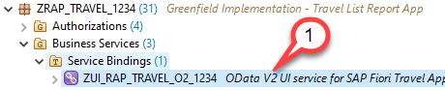](https://github.com/SAP-samples/abap-platform-rap-opensap/blob/main/week5/images/w5u6_01_01.png)

1. Recherchez l'entité personnalisée **zce_rap_agency_####** dans la liste des ensembles d'entités et des associations.

[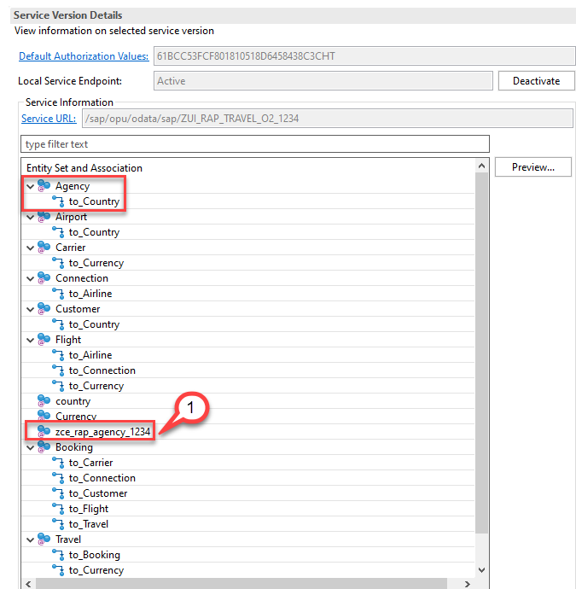](https://github.com/SAP-samples/abap-platform-rap-opensap/blob/main/week5/images/w5u6_01_02.png)

En examinant de plus près la liaison de service, nous constatons que l'entité personnalisée est répertoriée dans la liste des ensembles et associations d'entités. L'entité personnalisée a été automatiquement ajoutée à la liste des entités, car elle est utilisée comme aide à la saisie dans la vue de projection. Cependant, elle est répertoriée avec son nom technique ; nous allons donc modifier cela en l'ajoutant à la définition de service.

**Modifier la définition du service**

1. Ouvrir la définition du service

[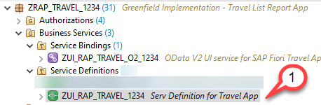](https://github.com/SAP-samples/abap-platform-rap-opensap/blob/main/week5/images/w5u6_01_03.png)

1. Modifiez l'instruction d'exposition afin que la vue cds **/DMO/I_Agency** ne soit plus exposée en tant que Travel mais l'entité personnalisée **zce_rap_agency_####** .
   * **Remplacer** l'instruction d'exposition existante

expose /DMO/I_Agency as Agency;

avec la déclaration d'exposition suivante

* expose zce_rap_agency_#### as Agency;

1. [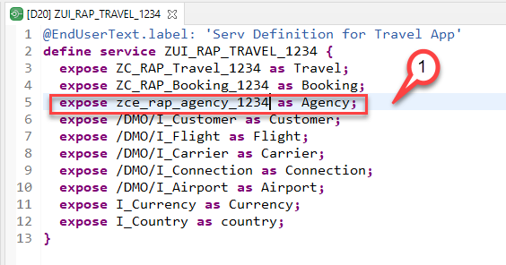](https://github.com/SAP-samples/abap-platform-rap-opensap/blob/main/week5/images/w5u6_01_04.png)
2. Veuillez noter qu'il est impossible d'ajouter des commentaires au code source de votre définition de service. Il est donc impossible de commenter l'instruction existante.
3. Exposer /DMO/I_Agency comme agence
4. Il doit plutôt être supprimé et remplacé par l'extrait de code mentionné ci-dessus.
5. Activez vos modifications

**Tester l'accès à l'entité Agence**

1. Revenir à la liaison de serviceZUI_RAP_TRAVEL_O2_####

[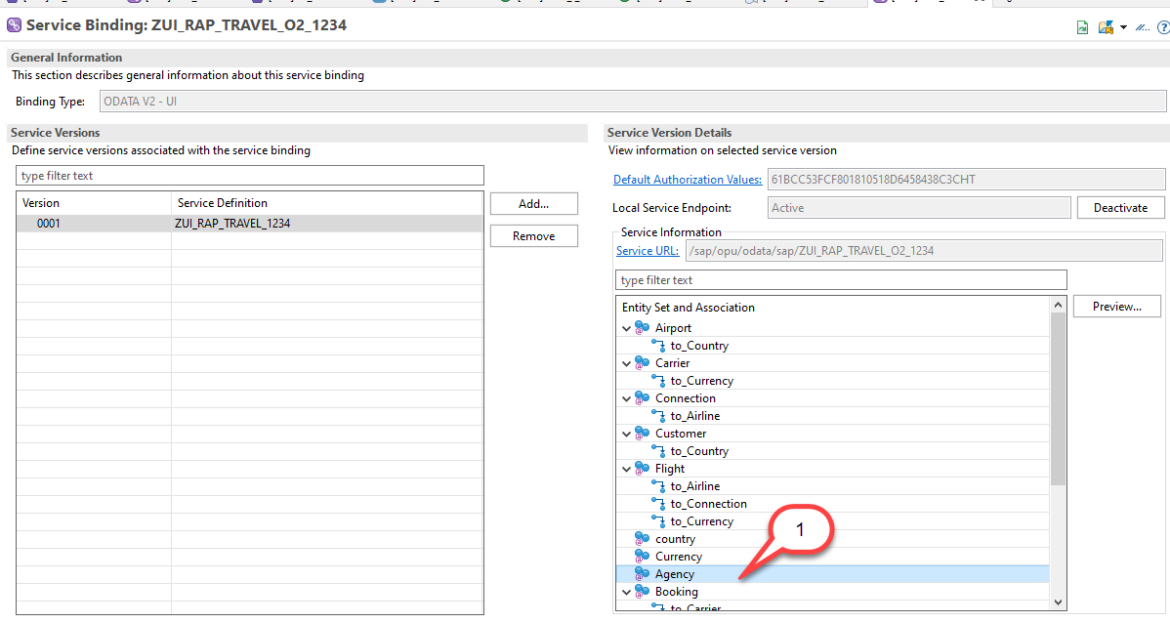](https://github.com/SAP-samples/abap-platform-rap-opensap/blob/main/week5/images/w5u6_01_05.png)

1. Utilisez **Actualiser** dans le menu contextuel pour mettre à jour la liste des ensembles d'entités
2. Double-cliquez sur l'entité Agency

[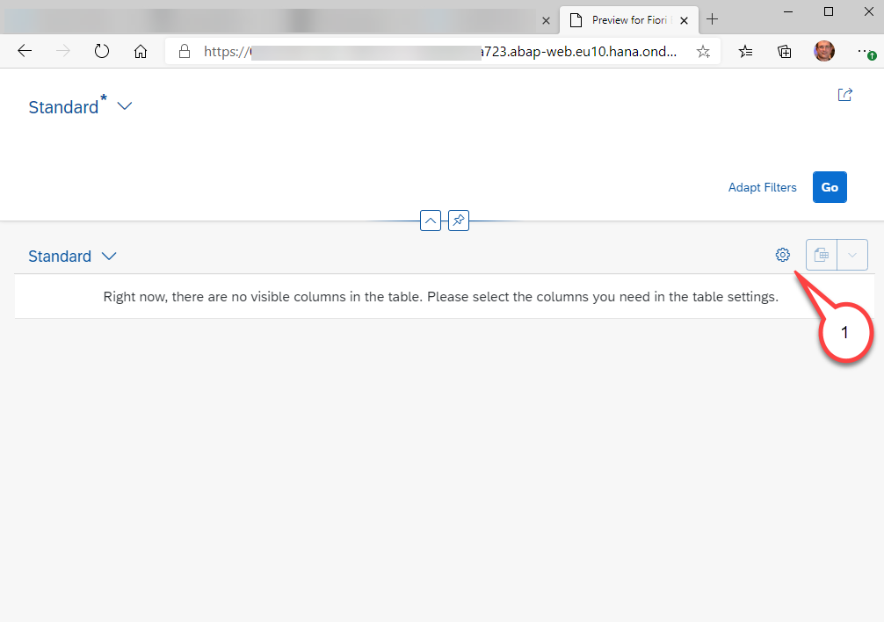](https://github.com/SAP-samples/abap-platform-rap-opensap/blob/main/week5/images/w5u6_01_06.png)

1. Vous remarquerez qu'aucune colonne n'est affichée, car aucune annotation d'interface utilisateur n'a été ajoutée à l'entité personnalisée. Utilisez l’icône *d'engrenage* pour sélectionner toutes les colonnes.
   * Cliquez sur l’icône **d'engrenage**
   * Cliquez sur la case à cocher **Sélectionner tout**
   * Appuyez sur **OK**

[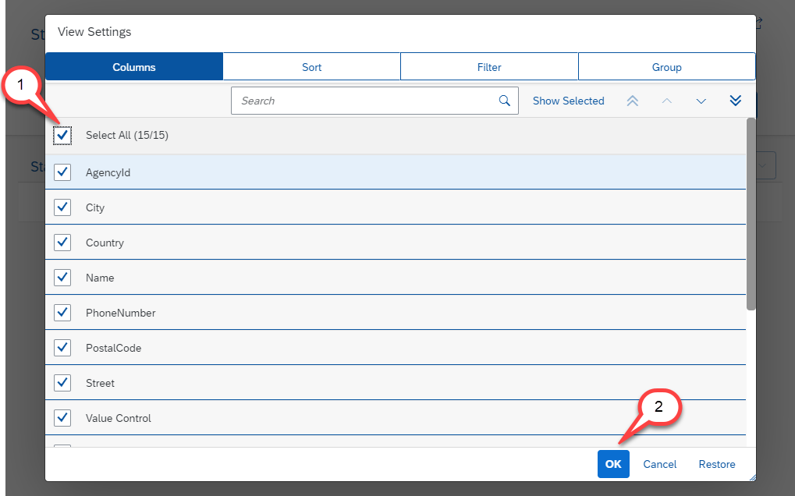](https://github.com/SAP-samples/abap-platform-rap-opensap/blob/main/week5/images/w5u6_01_07.png)

1. Appuyez sur **Go**

[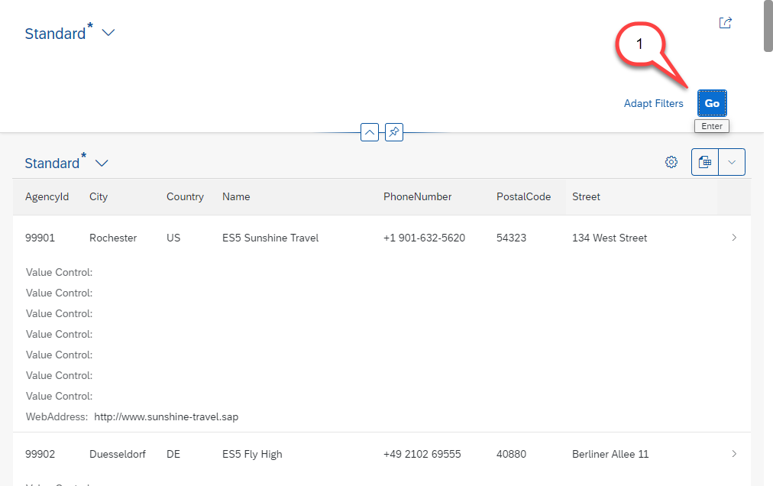](https://github.com/SAP-samples/abap-platform-rap-opensap/blob/main/week5/images/w5u6_01_08.png)

Cela récupérera une liste d'agences du système distant indiquées par les différents numéros d'agence et en ajoutant « ES5 » à leur nom

**Ensemble d'entités de test Voyage**

1. Créer un point d'arrêt dans la méthode validateAgency de la classe

[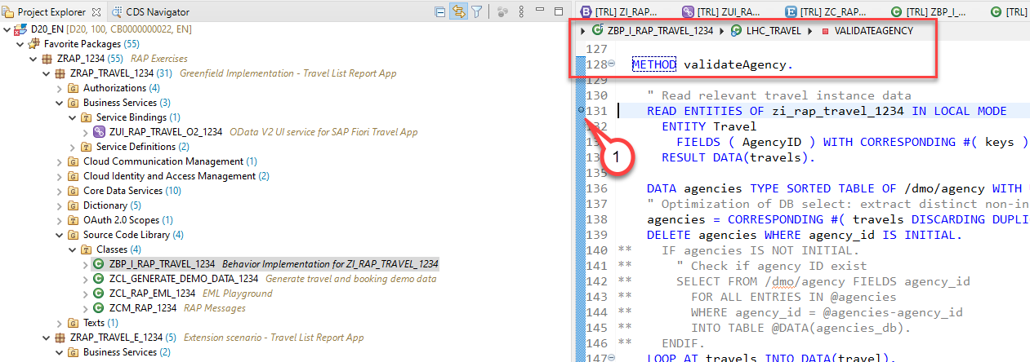](https://github.com/SAP-samples/abap-platform-rap-opensap/blob/main/week5/images/w5u6_01_09.png)

1. Revenez à la liaison de service et double-cliquez sur l'ensemble d'entités **Travel** pour démarrer l'aperçu de Fiori Elements

[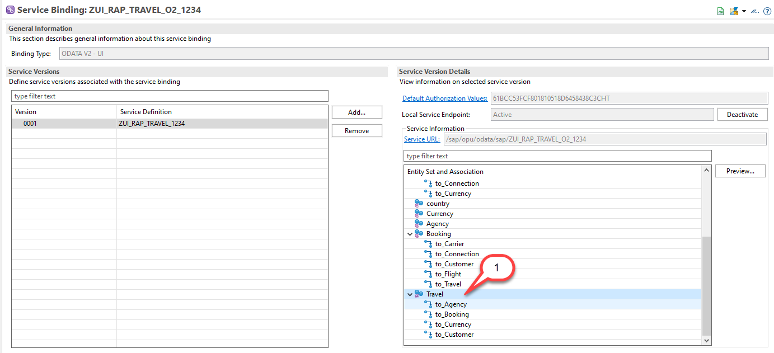](https://github.com/SAP-samples/abap-platform-rap-opensap/blob/main/week5/images/w5u6_01_10.png)

1. Créer une nouvelle entité de voyage
   * Lorsque vous utilisez l'aide à la valeur, vous verrez que les données de l'agence sont récupérées via l'entité personnalisée

[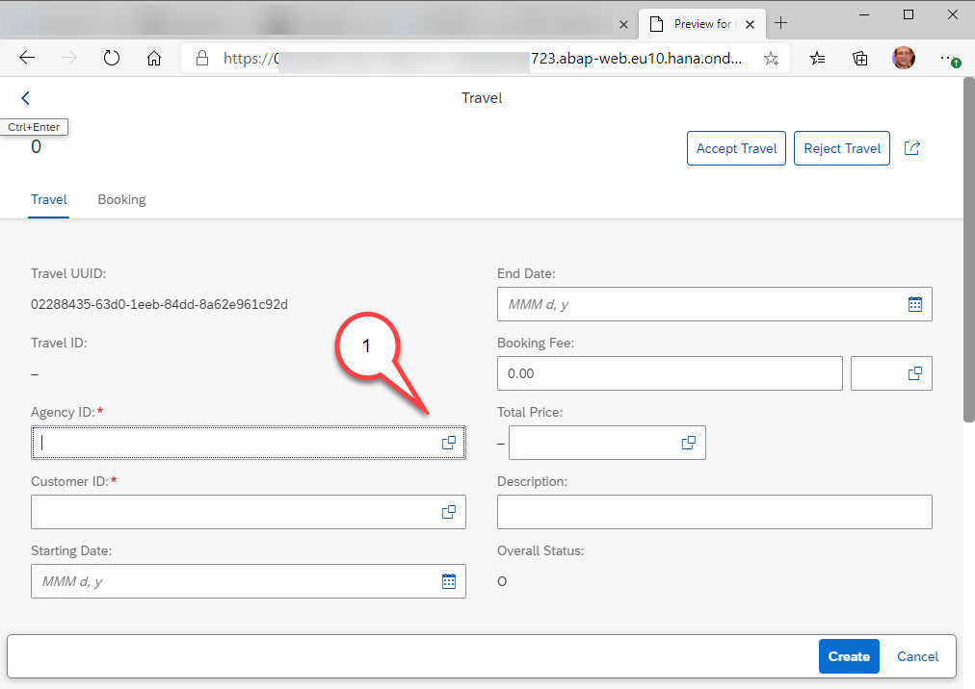](https://github.com/SAP-samples/abap-platform-rap-opensap/blob/main/week5/images/w5u6_01_11.png)

[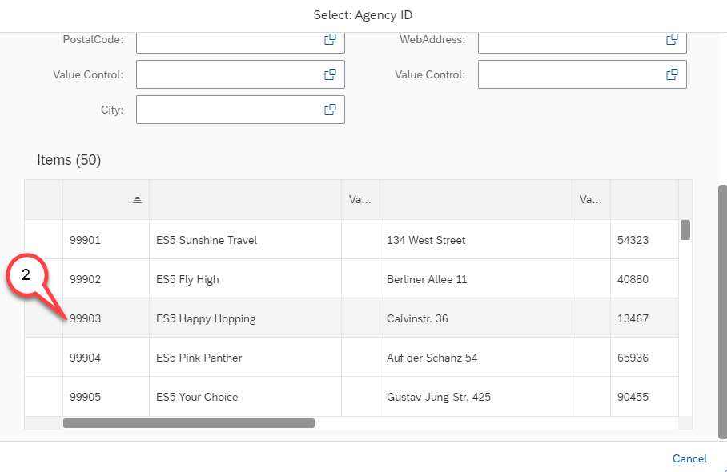](https://github.com/SAP-samples/abap-platform-rap-opensap/blob/main/week5/images/w5u6_01_12.png)

* + Lorsque vous ajoutez un point d'arrêt dans la validation, vous remarquerez que la validation est appelée trois fois si le brouillon est utilisé et deux fois sans brouillon.

**Résumé**

Dans cette unité, vous avez appris à adapter la définition de service et à savoir que ces modifications deviennent immédiatement actives dans la liaison de service publiée.

**6.6 Création et aperçu de l'API Web OData (Unité 6)**

**Objectif de l’unité**

Créer une **Web API** avec le **modèle RAP** et tester son accès externe via un outil comme **REST Client**.

**Créer un nouveau package**

1. Nous allons dans l'explorateur de projets, faisons un clic droit sur notre package **ZRAP_####**
2. ***Nouveau > Package ABAP*** .

[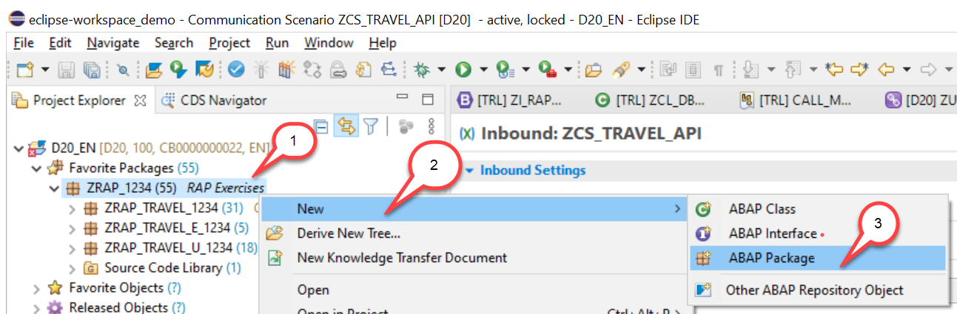](https://github.com/SAP-samples/abap-platform-rap-opensap/blob/main/week5/images/w5u7_01_01.png)

1. Conservez **ZRAP_TRAVEL_API_####**le nom (où ####se trouve le suffixe choisi et où _API indique qu'il s'agit d'un scénario d'API Web) et une description pertinente (par exemple, **scénario d'API de voyage** ), puis cliquez sur **Suivant** pour continuer.  
   Les champs Projet et Superpackage sont automatiquement attribués.
2. Sélectionnez une demande de transport existante ou créez-en une nouvelle, puis choisissez **Terminer** pour créer le nouveau package.

**Créer une définition de service**

Commençons par créer une nouvelle définition de service, car le service de notre API Web n'a pas besoin de publier toutes les entités de notre service OData. Selon les besoins, vous pouvez également créer une couche de projection distincte pour une API Web, car c'est là que vous pourrez spécifier plus précisément les types d'opérations à prendre en charge par votre service. Pour simplifier le scénario de ce cours OpenSAP, nous allons simplement créer une nouvelle définition de service et une nouvelle liaison de service. C'est parti !

1. Faites un clic droit sur le package et sélectionnez **Nouveau > Autre objet de référentiel ABAP**

[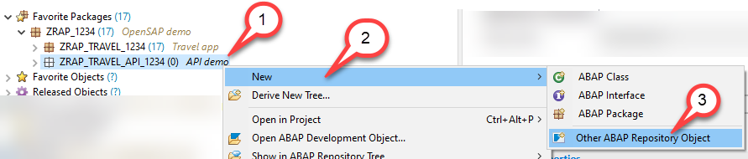](https://github.com/SAP-samples/abap-platform-rap-opensap/blob/main/week5/images/w5u7_04_01.png)

1. Dans la boîte de dialogue **Nouvel objet de référentiel ABAP**
   * Commencez à taper Servicedans la zone de texte
   * Sélectionnez Service Defintiondans la liste des objets trouvés

Appuyez **sur Suivant**

[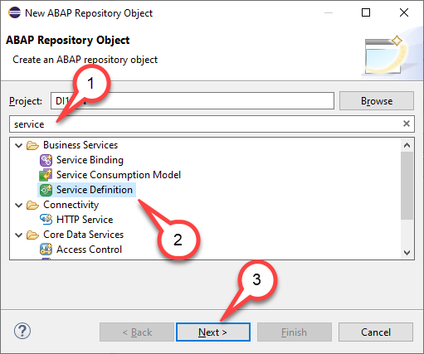](https://github.com/SAP-samples/abap-platform-rap-opensap/blob/main/week5/images/w5u7_04_02.png)

1. Entrez les valeurs suivantes
   * Nom:ZAPI_RAP_Travel_####
   * Description :Travel API

Appuyez **sur Suivant**

[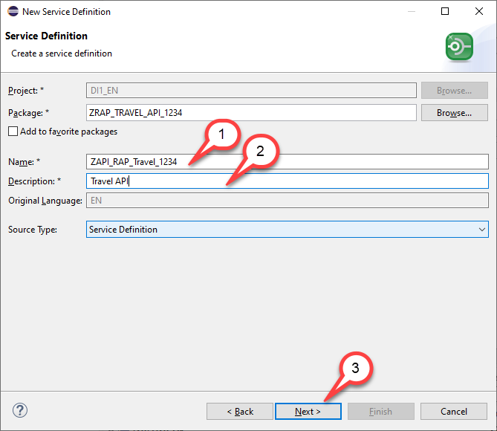](https://github.com/SAP-samples/abap-platform-rap-opensap/blob/main/week5/images/w5u7_04_03.png)

1. Sélection d'une demande de transport
   * Sélectionnez une demande de transport
   * Appuyez **sur Suivant**
2. Dans la boîte de dialogue **Nouvelle définition de service,** appuyez simplement sur **Terminer**

[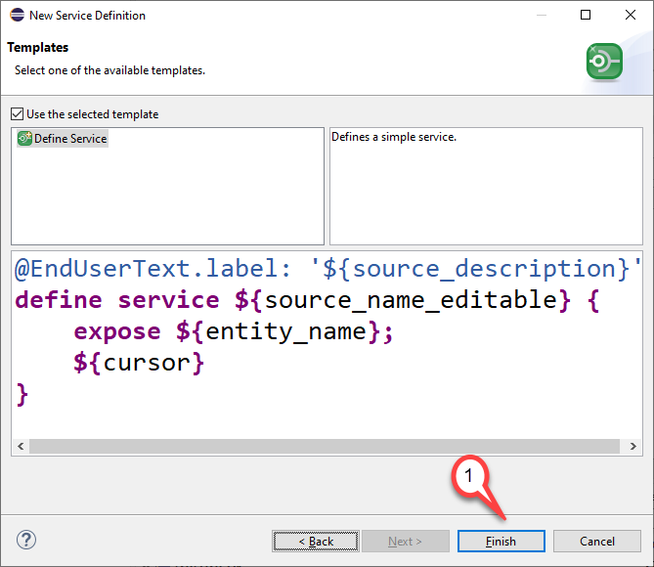](https://github.com/SAP-samples/abap-platform-rap-opensap/blob/main/week5/images/w5u7_04_05.png)

1. Dans l'éditeur de définition de service, nous n'ajouterons aucune entité supplémentaire car pour notre démonstration, il suffira de publier uniquement l'entité qui contient les données de voyage.

[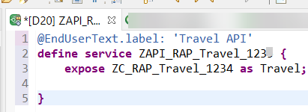](https://github.com/SAP-samples/abap-platform-rap-opensap/blob/main/week5/images/w5u7_04_06.png)

@EndUserText.label: 'API scenario'

define service ZAPI_RAP_Travel_#### {

expose ZC_RAP_Travel_#### as Travel;

}

1. Activez vos modifications

**Créer une liaison de service**

Nous allons maintenant créer une liaison de service pour notre API Web, nommée ZAPI_RAP_TRAVEL_####. Assurez-vous de sélectionner « ODATA V2 – Web API » comme type de liaison. La définition de service utilisée ici est ZAPI_RAP_TRAVEL_U_####.

Veuillez noter que lorsque nous utilisons la vue de consommation, les informations de valeur sont également publiées. En revanche, les métadonnées supplémentaires nécessaires à l'utilisation du service via Fiori Elements ne sont pas publiées.

Si vous souhaitez supprimer la publication des aides à la valeur, vous devez spécifier ce comportement dans la couche de projection en créant des vues de projection qui ne contiennent pas l'annotation @Consumption.valueHelpDefinition

La publication automatique des aides à la valeur dans les API Web sera supprimée car il s'agit d'un bug qui était présent au moment de la rédaction de ce tutoriel

1. Faites un clic droit sur le package et sélectionnez **Nouveau > Autre objet de référentiel ABAP**

[](https://github.com/SAP-samples/abap-platform-rap-opensap/blob/main/week5/images/w5u7_04_01.png)

1. Dans la boîte de dialogue **Nouvel objet de référentiel ABAP**
   * Commencez à taper Servicedans la zone de texte
   * Sélectionnez Service Bindingdans la liste des objets trouvés

Appuyez **sur Suivant**

[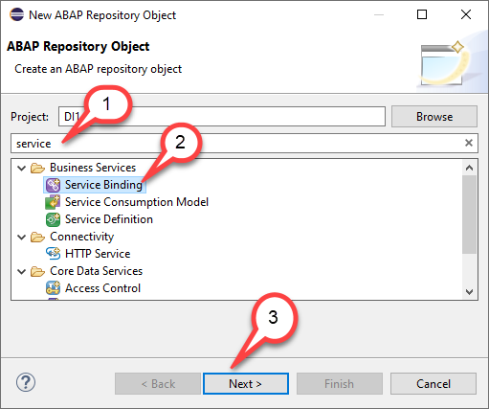](https://github.com/SAP-samples/abap-platform-rap-opensap/blob/main/week5/images/w5u7_05_02.png)

1. Entrez les valeurs suivantes
   * NomZAPI_RAP_TRAVEL_####
   * Description:API scenario
   * Type de reliure :OData V2 - Web API
   * Définition du service :ZAPI_RAP_TRAVEL_####

et appuyez sur **Suivant**

[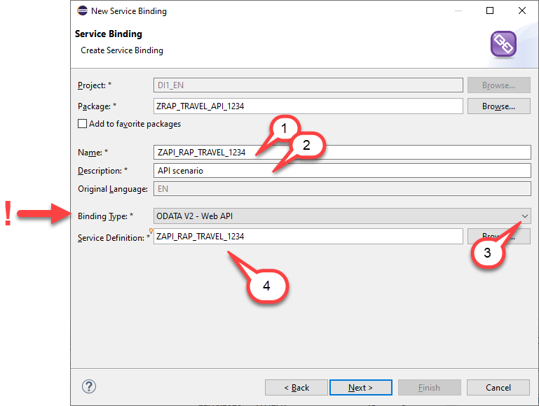](https://github.com/SAP-samples/abap-platform-rap-opensap/blob/main/week5/images/w5u7_05_03.png)

1. Sélectionnez une demande de transport et appuyez sur **Terminer**

[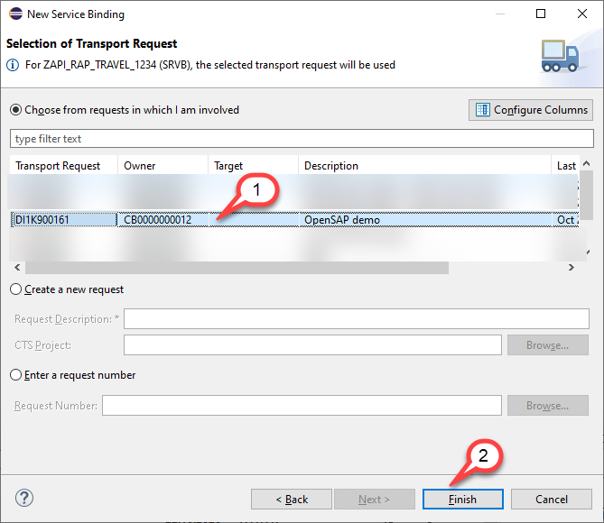](https://github.com/SAP-samples/abap-platform-rap-opensap/blob/main/week5/images/w5u7_05_04.png)

1. Activer la liaison de service

La liaison de service doit d’abord être activée.

[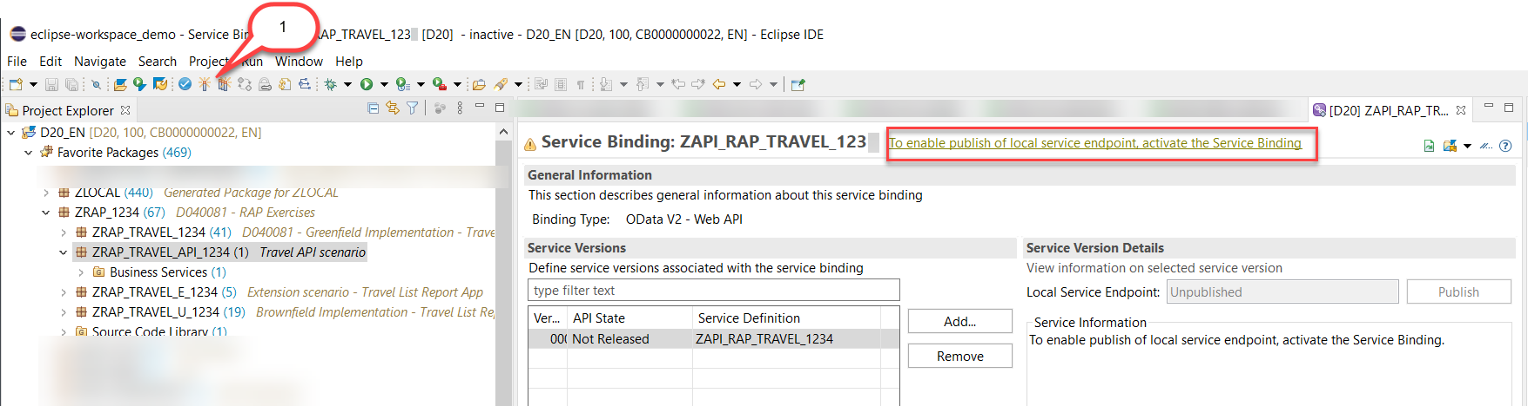](https://github.com/SAP-samples/abap-platform-rap-opensap/blob/main/week5/images/w5u7_05_40.png)

1. Publier la liaison de service

Une fois la liaison de service activée, vous pouvez appuyer sur le bouton **Publier** pour publier la liaison de service.

[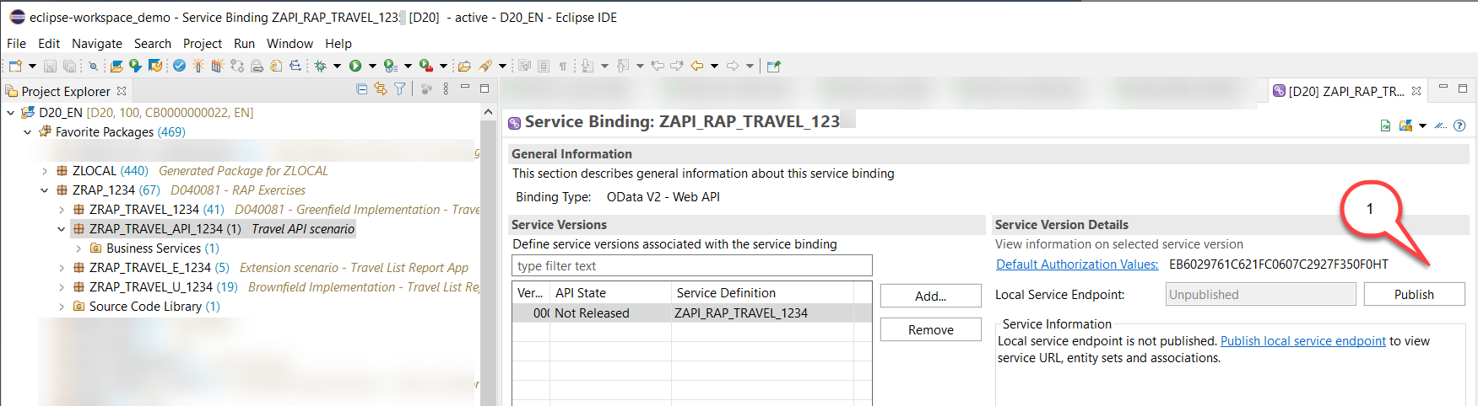](https://github.com/SAP-samples/abap-platform-rap-opensap/blob/main/week5/images/w5u7_05_41.png)

Veuillez noter que pour les API Web de type de liaison OData V2, les aides à la recherche sont également publiées automatiquement.

[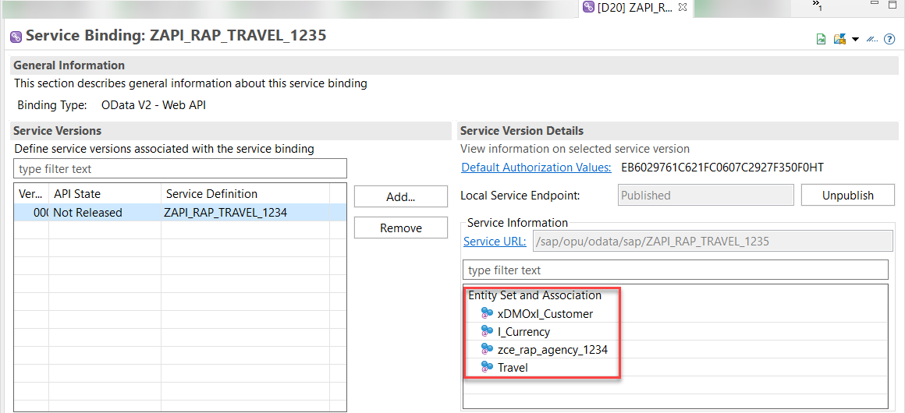](https://github.com/SAP-samples/abap-platform-rap-opensap/blob/main/week5/images/w5u7_05_42.png)

Ce comportement a changé avec OData V4 où le type de liaison OData V4 - Web API ne publie plus automatiquement les aides de valeur.

[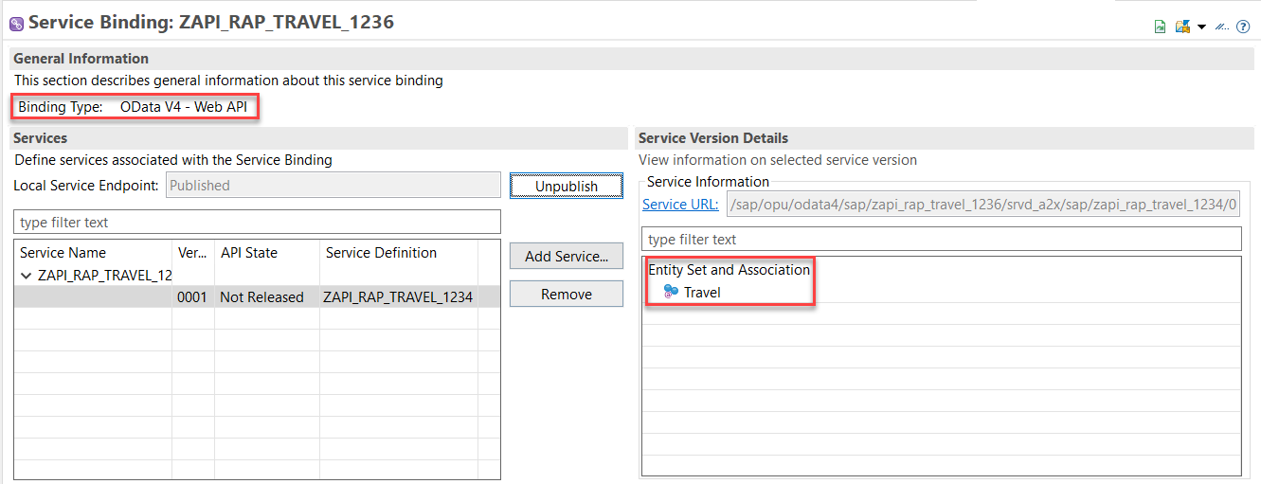](https://github.com/SAP-samples/abap-platform-rap-opensap/blob/main/week5/images/w5u7_05_43.png)

**Résumé**

Dans la première partie de cette unité, vous avez appris ce qui doit être fait pour publier une liaison de service pour une API Web.

**Étant donné que la deuxième partie de la démo ne permet pas de créer un dispositif de communication sur un système d'essai, nous n'avons pas fourni ces étapes sous forme de script de guide pratique.**